GRADO EN INGENIERÍA DE COMPUTADORES



**Trabajo Fin de Grado**

Desarrollo de una aplicación web para la visualización e interacción de contenidos multimedia

**Autor:**

David Bachiller Vela

**Tutor:**

Salvador Otón Tortosa

Escuela Politécnica Superior

Universidad de Alcalá

2024

**UNIVERSIDAD DE ALCALÁ**



**Escuela Politécnica Superior**

**Grado en Ingeniería de Computadores**

Trabajo Fin de Grado

Desarrollo de una aplicación web para la visualización e interacción de contenidos multimedia

**David Bachiller Vela**

**julio / 2024**

UNIVERSIDAD DE ALCALÁ

Escuela Politécnica Superior

Grado en Ingeniería de computadores

Trabajo Fin de Grado

DESARROLLO DE UNA APLICACIÓN WEB PARA LA VISUALIZACIÓN E INTERACCIÓN DE CONTENIDOS MULTIMEDIA

**Autor: David Bachiller Vela**

**Tutor: Salvador Otón Tortosa**

Tribunal:

Presidente: Roberto Barchino Plata

Vocal 1º: Adrián Domínguez Díaz

Vocal 2º: Salvador Otón Tortosa

FECHA: julio / 2024

Índice Resumido

1. INTRODUCCIÓN 1

1.1 PROPÓSITO DEL DOCUMENTO 1

1.2 ALCANCE DEL PROYECTO 1

1.3 DEFINICIONES, ACRÓNIMOS Y ABREVIATURAS 2

1.4 VISIÓN GENERAL DEL DOCUMENTO 3

2. DESCRIPCIÓN GENERAL DEL PROYECTO 4

2.1 FUNCIONES DEL PRODUCTO 4

2.2 OBJETIVO DEL PROYECTO 5

2.3 CARACTERÍSTICAS DEL USUARIO 5

2.4 RESTRICCIONES 6

2.5 DEPENDENCIAS 6

3. REQUISITOS ESPECÍFICOS 7

3.1 REQUISITOS DE INTERFACES EXTERNAS 7

3.2 REQUISITOS FUNCIONALES 8

3.3 REQUISITOS DE RENDIMIENTO 8

3.4 ATRIBUTOS DEL SISTEMA DE SOFTWARE 9

4. ESTADO DEL ARTE 9

4.1 INTRODUCCIÓN 9

4.2 HISTORIA Y EVOLUCIÓN 9

4.3 TECNOLOGÍAS ACTUALES 9

4.4 APLICACIONES Y USOS 10

4.5 VENTAJAS Y DESVENTAJAS 11

4.6 FUTURO DE LA TECNOLGÍA 11

4.7 CONCLUSIÓN FINAL 11

5. ARQUITECTURA DEL SISTEMA 11

5.1 DESCRIPCIÓN DE LA ARQUITECTURA 11

5.2 DESCRIPCIÓN DE LOS COMPONENTES 13

6. DISEÑO DETALLADO 13

6.1 DESCRIPCIÓN DE LOS MÓDULOS 14

6.2 DIAGRAMAS DE CLASES 14

7. IMPLEMENTACIÓN 21

7.1 ENTORNO DE DESARROLLO 21

7.2 PROCESO DE INSTALACIÓN 22

8. CÓDIGO FUENTE 28

8.1 Modelos 28

8.2 Controladores y Vista 61

9. PRUEBAS 154

9.1 ESTRATEGIA DE PRUEBAS 154

9.2 CASOS DE PRUEBA 155

9.3 Resultados de las pruebas 161

10. USO DE LA APLICACIÓN 173

10.1 GUÍA DEL USUARIO 173

10.2 GUÍA DE ADMINISTRADOR 184

11. MANTENIMIENTO Y SOPORTE 195

11.1 PROCEDIMIENTOS DE MANTENIMIENTO 195

11.2 SOPORTE AL USUARIO 195

12. PRESUPUESTO DEL DESARROLLO DE LA APLICACIÓN 196

12.1 COSTE DEL DESARROLLO 196

12.2 HERRAMIENTAS Y SOFTWARE 196

12.3 INFRAESTRUCTURA 196

12.3 COSTES INDIRECTOS 197

12.4 RESUMEN DE COSTOS 197

12.5 CONSIDERACIONES ADICIONALES 197

13. CONCLUSIONES Y TRABAJOS FUTUROS 198

14. BIBLIOGRAFÍA 199

Índice Detallado

1. INTRODUCCIÓN 1

1.1 PROPÓSITO DEL DOCUMENTO 1

1.2 ALCANCE DEL PROYECTO 1

1.3 DEFINICIONES, ACRÓNIMOS Y ABREVIATURAS 2

1.4 VISIÓN GENERAL DEL DOCUMENTO 3

2. DESCRIPCIÓN GENERAL DEL PROYECTO 4

2.1 FUNCIONES DEL PRODUCTO 4

2.2 OBJETIVO DEL PROYECTO 5

2.3 CARACTERÍSTICAS DEL USUARIO 5

2.4 RESTRICCIONES 6

2.5 DEPENDENCIAS 6

3. REQUISITOS ESPECÍFICOS 7

3.1 REQUISITOS DE INTERFACES EXTERNAS 7

3.2 REQUISITOS FUNCIONALES 8

3.3 REQUISITOS DE RENDIMIENTO 8

3.4 ATRIBUTOS DEL SISTEMA DE SOFTWARE 9

4. ESTADO DEL ARTE 9

4.1 INTRODUCCIÓN 9

4.2 HISTORIA Y EVOLUCIÓN 9

4.3 TECNOLOGÍAS ACTUALES 9

4.4 APLICACIONES Y USOS 10

4.5 VENTAJAS Y DESVENTAJAS 11

4.6 FUTURO DE LA TECNOLGÍA 11

4.7 CONCLUSIÓN FINAL 11

5. ARQUITECTURA DEL SISTEMA 11

5.1 DESCRIPCIÓN DE LA ARQUITECTURA 11

5.2 DESCRIPCIÓN DE LOS COMPONENTES 13

6. DISEÑO DETALLADO 13

6.1 DESCRIPCIÓN DE LOS MÓDULOS 14

6.2 DIAGRAMAS DE CLASES 14

6.2.1 Entidades 15

6.2.2 Repositorios 17

6.2.3 Servicios 19

6.2.4 Controlador 20

7. IMPLEMENTACIÓN 21

7.1 ENTORNO DE DESARROLLO 21

7.1.2 ¿Por qué he decidio usar Spring boot y no otras tecnologías? 22

7.2 PROCESO DE INSTALACIÓN 22

7.2.1 Configuración Básica de IntelliJ 22

7.2.2 Configuración de las dependencias 23

7.2.3 Estructurar el proyecto 24

7.2.4 Descargar y correr el proyecto de GitHub 27

8. CÓDIGO FUENTE 28

8.1 Modelos 28

8.1.1 Contenidos 28

8.1.1.1 Clase Contenido 28

8.1.1.2 Contenido Película 29

Clase Película 29

Repositorio Película 29

Servicio Película 30

8.1.1.3 Contenido F1 31

Clase F1Content 31

Repositorio F1Content 31

Servicio F1Content 32

8.1.1.4 Contenido Fútbol 34

Clase FootballContent 34

Repositorio FootballContent 34

Servicios FootballContent 35

8.1.1.5 Contenido en Directo 37

Clase LiveContent 37

Repositorio LiveContent 37

Servicio LiveContent 38

8.1.2 Comentarios 40

8.1.2.1 Clase Comentario 40

8.1.2.2 Contenido Comentario Película 41

Clase Comentario de Películas 41

Repositorio Comentario de Película 42

Servicio Comentario de Película 42

8.1.2.3 Contenido Comentario F1 44

Clase Comentario de Contenido de F1 44

Repositorio Comentario de Contenido de F1 44

Servicio Comentario de Contenido de F1 45

8.1.2.4 Contenido Comentario Fútbol 46

Clase Comentario de Contenido de Fútbol 46

Repositorio Comentario de Contenido de Fútbol 47

Servicio Comentario de Contenido de Fútbol 47

8.1.3 Usuario 49

8.1.3.1 Contenido Usuario 49

Clase Usuario 49

Repositorio Usuario 50

Servicio User 51

8.1.3.2 Contenido Usuario Rol 53

Clase Role 53

Repositorio Roles 53

Servicios Roles 54

8.1.4 Comunidades de Usuarios 56

8.1.4.1 Contenido Comunidades de Usuarios 56

Clase ChatCommunity 56

Repositorio ChatCommunity 57

Servicio ChatCommunity 57

Clase ChatMessage 59

Repositorio ChatMessage 59

Servicio ChatMessage 60

8.2 Controladores y Vista 61

8.2.1 Controladores y Vista Contenidos 63

Controlador/Vista Película 63

Controlador/Vista Contenido de F1 77

Controlador/Vista Contenido de Fútbol 86

Controlador/Vista Contenido en directo 96

8.2.2 Controladores/Vista Comentarios 108

Controlador/Vista Comentarios Películas 108

Controlador/Vista Comentarios F1 111

Controlador/Vista Comentarios Fútbol 114

8.2.3 Controladores/Vista Usuario 117

Controlador/Vista Inicio de Sesión del Usuario 117

Controlador/Vista Tarjeta de crédito 128

Controlador/Vista Perfil de Usuario 131

8.2.4 Controladores/Vista Comunidades de Usuarios 142

Controlador/Vista Inicio Comunidades/Chats Usuarios 143

9. PRUEBAS 154

9.1 ESTRATEGIA DE PRUEBAS 154

9.2 CASOS DE PRUEBA 155

9.2.1 Casos de prueba Usuarios 155

9.2.2 Casos de Pruebas Películas 157

9.2.3 Casos de Prueba Comentarios 159

9.3 Resultados de las pruebas 161

9.3.1 Entidad Usuario 161

9.3.2 Entidad Película 165

9.3.2 Entidad Comentario 169

10. USO DE LA APLICACIÓN 173

10.1 GUÍA DEL USUARIO 173

10.2 GUÍA DE ADMINISTRADOR 184

11. MANTENIMIENTO Y SOPORTE 195

11.1 PROCEDIMIENTOS DE MANTENIMIENTO 195

11.2 SOPORTE AL USUARIO 195

12. PRESUPUESTO DEL DESARROLLO DE LA APLICACIÓN 196

12.1 COSTE DEL DESARROLLO 196

12.2 HERRAMIENTAS Y SOFTWARE 196

12.3 INFRAESTRUCTURA 196

12.3 COSTES INDIRECTOS 197

12.4 RESUMEN DE COSTOS 197

12.5 CONSIDERACIONES ADICIONALES 197

13. CONCLUSIONES Y TRABAJOS FUTUROS 198

14. BIBLIOGRAFÍA 199

Índice de Figuras

Figura 1: Funcionamiento del patrón Modelo-Vista-Controlador en Spring Boot. 13

Figura 2: Estructura de los diferentes paquetes para los diagramas de clase. 14

Figura 3: Diagrama de clases Entidades 15

Figura 4: Diagrama de clases Repositorios. 17

Figura 5: Diagrama de clases Servicios. 19

Figura 6: Diagrama de clases Controlador. 20

Figura 7: Ruta de creación del proyecto en Spring Boot. 22

Figura 8: Como agregar las dependencias en Spring Boot. 23

Figura 9: Organización de paquetes dentro de Spring Boot. 24

Figura 10: Organización código front-end Spring Boot. 24

Figura 11 Organizacion de clases en el Controlador 25

Figura 12: Organización de clases dentro del Servicio 25

Figura 13: Organización de clases en el Repositorio 26

Figura 14: Organización de clases en las Entidades 26

Figura 15: Panel que implementa el método getAllPeliculas 64

Figura 16: Panel que implementa el metodo getPelicula 66

Figura 17: Panel que implementa el método añadirPelicula 67

Figura 18: Panel que implementa el método createPelicula 69

Figura 19: Panel que implementa el método updatePelicula. 71

Figura 20: Panel que implementa el método deletePelicula 74

Figura 21: Panel que implementa el método realtimeSearch para Películas. 76

Figura 22: Panel que implementa el método getAllF1Content. 79

Figura 23: Panel que implementa el método getNombreCarreraF1. 79

Figura 24: Panel para implementar el método añadirCarrera. 80

Figura 25: Panel para implementar el método createF1Content 81

Figura 26: Panel para implementar el método deleteCarreraF1. 82

Figura 27: Panel para implementar el método updateF1Content. 84

Figura 28: Panel para implementar el método realtimeSearch. 84

Figura 29: Panel para implementar el método getAllFootballContent. 87

Figura 30: Panel para implementar el metodo getNombreFootballContent. 88

Figura 31: Panel para implementar el método agregarPartido. 89

Figura 32: Panel para implementar el método createFootballContent. 91

Figura 33: Panel para implementar el método updateFootballContent. 93

Figura 34: Panel para implementar el método deleteFootballContent. 94

Figura 35: Panel para implementar el método realtimeSearch de F1. 95

Figura 36: Panel para implementar el método getLiveContent. 99

Figura 37: Panel para implementar el método getLiveContent con contenido en Vivo. 101

Figura 38: Panel para implementar el método agregarLiveContent. 102

Figura 39: Panel para implementar el metodo createLiveContent. 104

Figura 40: Panel para implementar el método updateLiveContent. 107

Figura 41: Panel para implementar el método deleteLiveContent 108

Figura 42: Panel que implementa el método createComentarioPelicula 111

Figura 43: Panel que implementa el método createComentarioF1 114

Figura 44: Panel para implementar el método createComentarioF1 117

Figura 45 Panel que implementa el método root. 119

Figura 46: Panel que implementa el método planSuscripcion. 119

Figura 47: Panel que implementa el método logout. 120

Figura 48: Panel que implementa el método createUser. 122

Figura 49: Panel que implementa el método authenticateUser. 124

Figura 50: Panel que implementa el método updatePlan. 127

Figura 51: Panel que implementa el método procesarPago. 131

Figura 52: Panel que implementa errores redirectAttributes. 133

Figura 53: Panel que implementa el método updateInfo. 135

Figura 54: Panel 2 que implementa errores redirectAttributes. 136

Figura 55: Panel que implementa el método updatePassword. 137

Figura 56: Panel que implementa el método updatePlan. 139

Figura 57: Panel que implementa el método updatePlan UserProfile. 140

Figura 58: Panel que implementa el método selectProfilePicture. 140

Figura 59: Panel de selección de imágenes de perfil. 142

Figura 60: Panel de comunidades de Chats 142

Figura 61: Panel de selección de opciones de la plataforma. 143

Figura 62: Panel que implementa el método showChatCommunity para películas. 147

Figura 63: Figura que implementa el método showChatCommunity, para fútbol. 147

Figura 64: Panel que implementa el método createComunidad. 149

Figura 65: Panel que implementa el método updateComunidad. 152

Figura 66: Panel que implementa el método deleteComunidad. 154

Figura 67: Imagen de funcionamiento de API REST. 154

Figura 68: Imagen 2, funcionamiento de API REST. 155

Figura 69: Obtener todos los usuarios con Postman. 162

Figura 70: Obtener un usuario por mail Postman. 163

Figura 71: Crear un nuevo Usuario Postman. 164

Figura 72: Actualizar un usuario existente Postman. 164

Figura 73: Eliminar un usuario Postman. 165

Figura 74: Obtener todas las películas con Postman. 166

Figura 75: Obtener una película por nombre Postman. 166

Figura 76: Crear una nueva película Postman. 167

Figura 77: Actualizar una película existente Postman. 168

Figura 78: Eliminar una película Postman. 168

Figura 79: Obtener todos los comentarios Postman. 169

Figura 80: Obtener un comentario por id Postman. 170

Figura 81: Eliminar un comentario Postman. 171

Figura 82: Base de datos MySQL, tras inyección Postman de usuarios. 172

Figura 83: Base de datos MySQL, tras inyección Postman de peliculas. 172

Figura 84: Panel con los diferentes contenidos de la aplicación. 173

Figura 85: Panel de Inicio de sesión de un usuario que no está registrado. 174

Figura 86: Panel de Inicio de sesión, con los posibles errores. 174

Figura 87: Panel de Registro con errores en todos los campos. 175

Figura 88: Panel de selección de los planes de suscripción. 175

Figura 89: Panel de pasarela de pago con tarjeta, MasterCard. 176

Figura 90: Panel de pasarela de pago con tarjeta, Visa. 176

Figura 91: Panel de películas en la aplicación. 177

Figura 92: Panel de buscador de películas en la aplicación. 177

Figura 93: Panel de una película para ser visualizada, en la aplicación. 178

Figura 94: Panel de carreras de F1 en la aplicación. 178

Figura 95: Panel de buscador de carreras de F1, en la aplicación. 179

Figura 96: Panel de una carrera para ser visualizada, en la aplicación. 179

Figura 97: Panel de partidos de fútbol en la aplicación. 180

Figura 98: Panel del buscador de partidos de fútbol en la aplicación. 180

Figura 99: Panel para la visualización de un partido de fútbol en la aplicación. 181

Figura 100: Error de acceso al contenido en directo, en la aplicación. 181

Figura 101: Panel de contenido en directo, sin un contenido en directo. 182

Figura 102: Panel de actualización de un contenido en directo en la aplicación. 182

Figura 103: Panel de las comunidades de chats, en la aplicación. 183

Figura 104: Panel de actualización de datos del usuario en la aplicación. 183

Figura 105: Mensaje de actualización de datos exitosos en el perfil del usuario. 184

Figura 106: Mensaje de actualización de contraseña con éxito en la aplicación. 184

Figura 107: Panel de agregar películas, administrador. 185

Figura 108: Panel para crear una nueva película, administrador. 185

Figura 109: Panel para actualizar películas, administrador. 186

Figura 110: Panel para borrar películas, administrador. 186

Figura 111: Panel para añadir carreras, administrador. 187

Figura 112: Panel para añadir carreras de f1, administrador. 187

Figura 113: Panel para actualizar carreras y borrarlas, administrador. 188

Figura 114: Panel para añadir partidos de fútbol, administrador. 188

Figura 115: Panel para agregar contenido multimedia, administrador. 189

Figura 116: Panel para actualizar y borrar partidos de fútbol, administrador. 189

Figura 117: Panel para agregar contenido multimedia, administrador. 190

Figura 118: Panel para agregar campos de contenido en directo, administrador. 190

Figura 119: Panel para actualizar y borrar un contenido en directo, administrador. 191

Figura 120: Mensaje de error de tramo horario, administrador. 191

Figura 121: Mensaje de contenido en directo actualizado con éxito, administrador. 192

Figura 122: Panel para crear una comunidad, administrador. 192

Figura 123: Panel para actualizar los datos de una comunidad, administrador. 193

Figura 124: Panel de una comunidad creada de ejemplo. 193

Figura 125: Panel para borrar una comunidad, administrador. 194

Figura 126: Mensaje de éxito al crear una comunidad, administrador. 194

Figura 127: Mensaje de error al borrar una comunidad 1, administrador. 194

Figura 128: Mensaje de error al borrar una comunidad 2, administrador. 194

Figura 129: Mensaje de creación de comunidad con éxito, administrador. 194

# 1. INTRODUCCIÓN

La aplicación web desarrollada en este proyecto se basa en el marco de trabajo Spring Boot [2] y se centra en proporcionar una plataforma de visualización de contenido multimedia interactiva para los usuarios. La aplicación proporciona un sistema de registro de usuarios con fases para la selección del plan de suscripción y del pago del mismo. Los usuarios tendrán diferentes roles lo que definirá las funcionalidades dentro de la aplicación, así como el plan de suscripción de cada usuario. Una vez registrado y completado los pagos se podrá acceder a la aplicación donde estarán los diferentes contenidos multimedia que el usuario podrá ver y comentar, otra de las funcionalidades de la aplicación es la de los contenidos en directo donde los usuarios podrán ver contenido exclusivo o de estreno. También la aplicación tiene comunidades de chats, un espacio público donde los usuarios pueden hablar entre ellos sobre los diferentes contenidos de la aplicación. Por último, cada usuario tendrá un espacio reservado con su información personal, y la posibilidad de actualizar sus datos, medios de pago, imagen de perfil o plan de suscripción. Las dependencias del proyecto se gestionan con Maven [18].

## PROPÓSITO DEL DOCUMENTO

El propósito de este documento es proporcionar una descripción detallada y completa del proyecto que ayude a entender el funcionamiento y la metodología de spring boot [2] tanto a nivel de usuario como a nivel más avanzado, al proporcionar una visión detallada de un proyecto real, espero que este documento pueda ayudar a los lectores a entender mejor los conceptos y prácticas de la ingeniería de software.

Este documento está diseñado para ser una guía completa tanto para la comunidad académica como para el público en general. Su objetivo es explicar de manera clara y concisa el funcionamiento de la aplicación, desde su arquitectura y funcionalidades hasta los detalles de su implementación.

## 1.2 ALCANCE DEL PROYECTO

Este proyecto se centra en el desarrollo de una aplicación web interactiva que permite a los usuarios visualizar y comentar contenido multimedia, así como interactuar con otros usuarios a través de comunidades de chat. La aplicación está construida con Spring Boot [2] y Java [16] en el backend, y utiliza una base de datos MySQL [13] [7] para almacenar la información del usuario, los detalles de las comunidades de chat, los mensajes de chat y los comentarios sobre el contenido multimedia. En el frontend, se utiliza una combinación de (HTML, CSS, JavaScript [1] [15] [11]) y Thymeleaf [2] [6] para crear una interfaz de usuario dinámica y atractiva. Se utiliza AJAX [17] para realizar solicitudes asíncronas al servidor y actualizar partes de la página web sin necesidad de recargarla por completo. Esto mejora la experiencia del usuario al hacer que la aplicación sea más rápida y receptiva. Las dependencias del proyecto se manejan a través de Maven [18] en el backend y npm en el frontend. Esto incluye bibliotecas y marcos como Spring Boot [2] para el desarrollo del servidor, Thymeleaf [2] [6] para la plantilla del lado del servidor, y Bootstrap [8] para el diseño y los componentes de la interfaz de usuario. Además, se utilizan diversas herramientas y prácticas de desarrollo de software para garantizar la calidad del código y facilitar la colaboración entre los desarrolladores. Esto incluye el uso de un sistema de control de versiones (Git [4]), pruebas unitarias y de integración, y la integración continua/despliegue continuo (CI/CD). En resumen, el alcance de este proyecto abarca tanto el desarrollo del frontend como del backend de una aplicación web completa, incluyendo la gestión de usuarios, la visualización y el comentario de contenido multimedia, y la interacción en tiempo real a través de comunidades de chat.

## 1.3 DEFINICIONES, ACRÓNIMOS Y ABREVIATURAS

**- Usuario:** Persona que se ha registrado en la aplicación y puede interactuar con el contenido y otros usuarios.

**- Comunidad de chat:** Grupo de usuarios que pueden enviar y recibir mensajes en tiempo real.

**- Contenido multimedia:** Cualquier forma de contenido, como videos, imágenes o texto, que los usuarios pueden ver y comentar en la aplicación.

**- Spring Boot:** Marco de trabajo de Java [16] que simplifica la configuración y el despliegue de aplicaciones Spring [2] [5].

**- Java:** Lenguaje de programación de alto nivel utilizado para desarrollar la aplicación [16].

**- MySQL:** Sistema de gestión de bases de datos relacional utilizado para almacenar la información de la aplicación [13] [7].

**- Maven:** Herramienta de gestión de proyectos y comprensión de software. Se utiliza para manejar las dependencias del proyecto [18].

**- HTML:** Lenguaje de marcado utilizado para estructurar el contenido en la web [1] [11] [15].

**- CSS:** Lenguaje de hojas de estilo utilizado para describir la apariencia de los documentos HTML [1] [11] [15].

**- JavaScript:** Lenguaje de programación interpretado que se utiliza para crear contenido dinámico en la web [1].

**- Thymeleaf:** Motor de plantillas Java [16] para procesar vistas HTML [1] en aplicaciones web [2] [6].

**- AJAX:** Conjunto de técnicas de desarrollo web para crear aplicaciones asíncronas. Se utiliza para realizar solicitudes al servidor sin tener que recargar la página completa [17].

**- Git:** Sistema de control de versiones distribuido utilizado para rastrear cambios en el código fuente durante el desarrollo de software [4].

**- Pruebas unitarias:** Tipo de prueba que verifica la correcta funcionalidad de una unidad de código específica.

**- Pruebas de integración:** Tipo de prueba que verifica la correcta interacción entre varias unidades de código.

**- CI/CD:** Prácticas de integración y despliegue continuos. Se utilizan para automatizar el despliegue de la aplicación.

**- IDE:** Entorno de desarrollo integrado. Es una aplicación de software que proporciona servicios integrales para facilitar el desarrollo de software.

**- API:** Interfaz de programación de aplicaciones. Conjunto de reglas y especificaciones que las aplicaciones pueden seguir para comunicarse entre ellas [5].

**- HTTP:** Protocolo de transferencia de hipertexto. Es el protocolo de comunicación que permite las transferencias de información en la web [6] [7].

**- URL:** Localizador uniforme de recursos. Es una referencia a un recurso web que especifica su ubicación en una red de computadoras y un mecanismo para recuperarlo.

**- Nickname:** Apodo que usan los usuarios en la aplicación es como un identificador, el resto de usuarios te reconocerán por tu nickname.

**- CRUD:** Create (Crear), Read (Leer), Update (Actualizar) y Delete (Borrar). Este concepto se utiliza para describir las cuatro operaciones básicas que pueden realizarse en la mayoría de las bases de datos y sistemas de gestión de información [6].

**- API REST:** Utilizan el protocolo HTTP [6] [7] para enviar y recibir datos. Las API web, por otro lado, se basan en múltiples protocolos de comunicación como SOAP, XML-RPC y JSON-RPC. Son las más utilizadas para la integración de datos, lo que facilita la transferencia eficiente de datos.

**- NoSQL:** Bases de datos no relacionales. Las bases de datos NoSQL usan un formato no tabular para almacenar datos en lugar de tablas relacionales basadas en reglas, como las bases de datos relacionales.

**- EndPoints:** Son la ubicación de la API en la que un sistema interactúa con una API web. También es el punto de comunicación entre dos sistemas. Es la URL específica que se utiliza para acceder a un recurso proporcionado por una aplicación web desde una API

**- Boilerplate:** código que se repite en varios bloques a lo largo del proyecto o inclusive en diferentes proyectos.

## 1.4 VISIÓN GENERAL DEL DOCUMENTO

Este documento consta de varias secciones que proporcionan una descripción detallada del proyecto de desarrollo de una aplicación web interactiva.

- En la sección "**Descripción general del proyecto**", se proporciona una visión general de la aplicación y sus funcionalidades, desde la gestión de usuarios, la visualización y los comentarios de los contenidos multimedia, la interacción en tiempo real a través de comunidades de chat, entre otras funcionalidades.

- La sección "**Requisitos específicos**" detalla los requisitos funcionales y no funcionales de la aplicación, incluyendo las interfaces de usuario, las funcionalidades esperadas y los requisitos de rendimiento.

- La sección "**Arquitectura del sistema**" describe la arquitectura de la aplicación y los componentes del sistema, incluyendo las tecnologías y bibliotecas utilizadas.

- La sección "**Diseño detallado**" proporciona detalles sobre el diseño de la aplicación, incluyendo diagramas de clases, tanto de las entidades, como de los repositorios, servicios y controladores.

- La sección "**Implementación**" describe el entorno de desarrollo, las dependencias y el proceso de instalación. También se incluye el código fuente de la aplicación, que es la parte más extensa de esta documentación ya que se detalla y se explica viendo el código y como se implementa en la vista, cada clase y cada funcionalidad de la aplicación.

- La sección "**Pruebas**" describe la estrategia de pruebas y los casos de prueba utilizados para verificar la correcta funcionalidad de la aplicación, mediante pruebas con Postman [7].

- La sección "**Uso de la aplicación**" proporciona una guía para los usuarios sobre cómo utilizar la aplicación, incluyendo cómo registrarse, cómo visualizar y comentar contenido multimedia, y cómo interactuar con otros usuarios a través de comunidades de chat. Así como una guía para administradores sobre cómo gestionar el contenido.

- La sección "**Mantenimiento y soporte**" describe los procedimientos de mantenimiento y soporte al usuario.

- Finalmente, la sección "**Conclusiones y trabajos futuros**" resume los resultados del proyecto y sugiere posibles mejoras para el futuro.

Este documento está diseñado para ser una guía completa tanto para la comunidad académica como para el público en general. Su objetivo es explicar de manera clara y concisa el funcionamiento de la aplicación, desde su arquitectura y funcionalidades hasta los detalles de su implementación.

# 2. DESCRIPCIÓN GENERAL DEL PROYECTO

El proyecto es una aplicación web interactiva desarrollada en Java [16] con el marco de trabajo Spring Boot [2]. La aplicación ofrece a los usuarios la posibilidad de registrarse y asumir roles específicos, permitiéndoles interactuar con una variedad de contenidos multimedia. Las funcionalidades principales de la aplicación incluyen la visualización y comentario de contenido multimedia, la interacción en tiempo real a través de comunidades de chat, la gestión de perfiles de usuario y un panel de administración para la gestión de contenidos y comunidades. Los usuarios pueden formar grupos y tener conversaciones en tiempo real, y según su plan de suscripción, pueden tener acceso a diferentes niveles de contenido y funcionalidades.

En el backend, la aplicación utiliza Spring Boot [2] y Java [16], y una base de datos MySQL [13] [7] para almacenar la información del usuario, los diferentes contenidos multimedia, los detalles de las comunidades de chat, los mensajes de chat y los comentarios sobre el contenido multimedia. En el frontend, se utiliza una combinación de (HTML, CSS, JavaScript [1] [15] [11]) y Thymeleaf [2] [6] para crear una interfaz de usuario dinámica y atractiva. AJAX [17] se utiliza para realizar solicitudes asíncronas al servidor y actualizar partes de la página web sin necesidad de recargarla por completo.

Las dependencias del proyecto se manejan a través de Maven [18] en el backend. Esto incluye bibliotecas y marcos como Spring Boot [2] para el desarrollo del servidor, Thymeleaf [2] [6] para la plantilla del lado del servidor, Jpa [2] [9] para el manejo de los datos, http sesión [6] [7] para el control de las sesiones de los usuarios dentro de la aplicación y Bootstrap [8] para el diseño y los componentes de la interfaz de usuario entre otros. Además, se utilizan diversas herramientas y prácticas de desarrollo de software para garantizar la calidad del código y facilitar la colaboración entre los desarrolladores. Esto incluye el uso de un sistema de control de versiones (Git [4]), pruebas unitarias y de integración, y la integración continua/despliegue continuo (CI/CD).

## 2.1 FUNCIONES DEL PRODUCTO

Ofrece varias funciones clave para los usuarios. Estas incluyen:

- Registro de usuarios: Los usuarios pueden registrarse en la aplicación, lo que les permite acceder a todas las funcionalidades disponibles. Dentro del registro se incluye la elección del plan de suscripción y el pago de este, sin un registro previo no se podrá acceder al contenido y según sea el plan de suscripción se podrá o no ver determinados contenidos y realizar determinadas opciones.

- **Visualización de contenido multimedia**: Los usuarios pueden ver una variedad de contenido multimedia en la aplicación, desde películas, carreras de f1, partidos de fútbol y contenido en directo el cual solo se podrá ver con el plan de suscripción más avanzado el cual se ira actualizando semanalmente igual que el resto del contenido de la aplicación.

- **Comentarios sobre contenido multimedia**: Los usuarios tienen la capacidad de comentar sobre el contenido multimedia, proporcionando un espacio para la discusión y el intercambio de opiniones.

- **Comunidades de chat**: Los usuarios pueden formar y unirse a comunidades de chat, lo que les permite tener conversaciones en tiempo real con otros usuarios, sobre temas relacionados con los contenidos de la aplicación para poder comentar, hay que tener el plan básico, con el plan gratuito solo se podrán ver las conversaciones de otros usuarios, pero no se podrán participar en ellas.

- **Perfil del usuario:** Dentro de la aplicación se encuentra un apartado del perfil del usuario donde este podrá ver sus datos personales, y actualizarlos tanto su foto de perfil, como su nickname, así como también podrá actualizar su contraseña y su plan de suscripción si lo desea.

- **Panel de administrador:** Dentro de la aplicación habrá usuarios con un rol más avanzado, que permitirá tener funcionalidades exclusivas dentro del aplicación, estas funcionalidades se contratarán en el manejo de contenido multimedia, para realizar operaciones CRUD, estos paneles de administrador estarán implementados dentro de la propia plataforma y se tendrá control gracias a thymeleaf [2] [6] con los roles del usuario.

## 2.2 OBJETIVO DEL PROYECTO

El objetivo del proyecto es desarrollar una aplicación web completa e interactiva que permita a los usuarios registrarse, visualizar y comentar contenido multimedia, y participar en comunidades de chat en tiempo real, generar diferentes roles para los usuarios con diferentes funcionalidades. Algo que todos hacemos diariamente en diferentes plataformas como los chats en WhatsApp, el contenido en directo en Youtube, la visualización de contenido en Netflix, Hbo, etc y que puede parecer muy complejo o no entender como se hace o en que se basan estas funcionalidades. Y con este proyecto poner al alcance sobre todo a nivel educativo funciones tan comunes en el día a día. Y que la comunidad del mundo software pueda tener en este documento y en este proyecto una guía y una forma de aprender algo nuevo si lo desea. Ya que la plataforma como objetivo ser una herramienta de aprendizaje para aquellos interesados en el desarrollo de aplicaciones web con Spring Boot [2] y Java [16]. Al proporcionar una visión detallada de un proyecto real, se espera que este proyecto pueda ayudar a los lectores a entender mejor los conceptos y prácticas de la ingeniería de software.

## 2.3 CARACTERÍSTICAS DEL USUARIO

En este proyecto, los usuarios pueden tener varias características y roles:

- **Usuarios Gratis:** Los usuarios con el plan de suscripción "Gratis" pueden acceder a todo el contenido multimedia de la plataforma. Sin embargo, no pueden hacer comentarios sobre los contenidos, participar en las comunidades de usuarios, ver contenido en directo exclusivo.

- **Usuarios Básicos:** Los usuarios con el plan de suscripción "Básico" pueden acceder a todo el contenido multimedia de la plataforma, hacer comentarios sobre el contenido multimedia, y participar en las comunidades de usuarios. No pueden ver contenido en directo exclusivo.

- **Usuarios Pro:** Los usuarios con el plan de suscripción "Pro" tienen acceso a todas las funcionalidades de la aplicación. Pueden acceder a todo el contenido multimedia de la plataforma, hacer comentarios sobre el contenido multimedia, participar en las comunidades de usuarios, y ver contenido en directo exclusivo.

- **Administradores:** Los usuarios con el rol de administrador tienen acceso a funcionalidades adicionales. Pueden crear, borrar y actualizar los diferentes contenidos de la aplicación, así como las comunidades de chat. Para ser administrador, un usuario debe tener asignado el rol de administrador.

Estas características del usuario se reflejan en la clase ‘User’ en el archivo:

src/main/java/com/example/cursospringboot/entity/User.java.

Además, el rol de administrador se define en la clase `Role` en el archivo:

src/main/java/com/example/cursospringboot/entity/Role.java.

En el apartado de implementación se podrá ver todo el código al detalle.

## 

## 2.4 RESTRICCIONES

Las restricciones del proyecto son las limitaciones o reglas que deben seguirse durante el desarrollo y uso de la aplicación. En este proyecto, las restricciones incluyen:

**- Sistema Operativo:** La aplicación se ha hecho utilizando Windows como su sistema operativo. Aunque con IOs, con spring boot [2] instalado y las dependencias instaladas correctamente también funciona.

**- Registro de Usuarios:** Los usuarios deben registrarse para acceder a la mayoría de las funcionalidades de la aplicación. Además, el acceso a ciertos contenidos y la capacidad de realizar ciertas acciones dependen del plan de suscripción del usuario. Lo único que se puede hacer sin estar registrado es ver la lista de los contenidos que hay en la plataforma, pero en el momento que se intenten ver ya se necesita de registro, también es importante tener el pago validado y el plan seleccionado correctamente.

**- Planes de Suscripción:** Los usuarios pueden elegir entre varios planes de suscripción, cada uno con diferentes niveles de acceso y funcionalidades. Por ejemplo, los usuarios con el plan "Gratis" no pueden hacer comentarios sobre los contenidos ni participar en las comunidades de usuarios. Los usuarios con el plan "Básico" pueden hacer comentarios y participar en las comunidades, pero no pueden ver contenido en directo exclusivo. Los usuarios con el plan "Pro" tienen acceso a todas las funcionalidades, incluyendo el contenido en directo exclusivo.

**- Roles de Usuario:** Los usuarios pueden asumir roles específicos en la aplicación, como el rol de administrador. Los usuarios con el rol de administrador tienen acceso a funcionalidades adicionales, como la capacidad de crear, borrar y actualizar los diferentes contenidos de la aplicación y las comunidades de chat. El rol super admin será exclusivamente para el manejo de roles para hacer que un usuario sea administrador y viceversa.

**- Gestión de Dependencias:** Las dependencias del proyecto se manejan a través de Maven [18] en el backend y npm en el frontend. Cuando se trata del uso de un framework las dependencias adquieren una importancia mayor, y es fundamental si se quiere usar este proyecto tener todas las dependencias instaladas correctamente para poder usarlo y ponerlo en funcionamiento, no obstante, esta documentación recoge una sección de instalación y habilitación del proyecto.

**- Prácticas de Desarrollo de Software:** Se utilizan diversas herramientas y prácticas de desarrollo de software para garantizar la calidad del código y facilitar la colaboración entre los desarrolladores. Esto incluye el uso de un sistema de control de versiones (Git [4]), pruebas unitarias y de integración, y la integración continua/despliegue continuo (CI/CD). Además de JavaDoc y el uso de patrones de diseño.

## 2.5 DEPENDENCIAS

El proyecto tiene varias dependencias que son esenciales para su funcionamiento:

**- Spring Web:** Esta dependencia proporciona funcionalidades para construir aplicaciones web, incluyendo RESTful, utilizando Spring MVC. Ayuda en la manipulación de solicitudes web, lo que es esencial para la interacción del usuario con la aplicación [2].

**- Spring Data JPA:** Esta dependencia simplifica la implementación de la capa de persistencia de datos. Proporciona un marco para implementar repositorios que reducen la cantidad de código boilerplate. Esto es crucial para el almacenamiento y recuperación de datos de usuario, detalles de las comunidades de chat, mensajes de chat y comentarios sobre el contenido multimedia [2] [9].

**- MySQL Driver:** Esta es la dependencia que permite a la aplicación interactuar con la base de datos MySQL [13] [7]. Es esencial para todas las operaciones de la base de datos, como la creación, lectura, actualización y eliminación de datos [7].

**- Spring Boot Dev Tools:** Esta dependencia proporciona herramientas de desarrollo útiles, como el reinicio automático de la aplicación cada vez que se cambia un archivo. Esto mejora la eficiencia del desarrollo y la depuración [2].

**- Spring Security:** Esta dependencia es un marco de seguridad que proporciona autenticación, autorización y protección contra ataques comunes. Es esencial para garantizar que solo los usuarios autorizados puedan acceder a ciertas funcionalidades de la aplicación [2] [3].

**- Spring Session:** Esta dependencia proporciona una API y una implementación para administrar la sesión del usuario y del administrador. Esto es crucial para mantener el estado del usuario entre las solicitudes y para permitir a los usuarios permanecer conectados a la aplicación [2].

**- Thymeleaf:** Esta dependencia es un motor de plantillas Java [16] para el desarrollo web en el lado del servidor. Facilita la creación de vistas dinámicas utilizando HTML [1] estándar. Esto es esencial para la creación de la interfaz de usuario de la aplicación [2] [6].

Estas dependencias se reflejan en el archivo `pom.xml`, que es el archivo de configuración de Maven [18] que define todas las dependencias del proyecto.

# 3. REQUISITOS ESPECÍFICOS

## 3.1 REQUISITOS DE INTERFACES EXTERNAS

**- Interfaz de usuario**: La aplicación proporciona una interfaz de usuario, que permite a los usuarios registrarse, iniciar sesión, visualizar y comentar contenido multimedia, y participar en comunidades de chat. La interfaz de usuario es responsiva y compatible con varios navegadores web, incluyendo Edge, Opera GX, Firefox y Chrome. La interfaz de usuario se ha desarrollado utilizando (HTML, CSS, JavaScript [[1] [15] 11]) y Thymeleaf [2] [6]. AJAX [17] se utiliza para realizar solicitudes asíncronas al servidor y actualizar partes de la página web sin necesidad de recargarla por completo.

Los archivos HTML en src/main/resources/templates/ definen la interfaz de usuario de la aplicación.

**- Interfaz de software:** La aplicación se comunica con una base de datos MySQL [13] [7] para almacenar y recuperar datos. La aplicación utiliza el marco de trabajo Spring Boot [2] y el lenguaje de programación Java en el backend para manejar las solicitudes del usuario e interactuar con la base de datos. Las dependencias del proyecto se manejan a través de Maven [18].

Las clases en src/main/java/com/example/cursospringboot/controller/ definen los controladores que manejan las solicitudes HTTP [6] [7] de los usuarios.

**- Interfaz de hardware**: La aplicación es compatible con dispositivos que tienen un navegador web moderno y una conexión a Internet. No se requiere hardware específico.

## 

## 3.2 REQUISITOS FUNCIONALES

**- Registro de usuarios:** Los usuarios pueden registrarse proporcionando su nombre, correo electrónico y contraseña, además de datos secundarios como fecha de nacimiento, apellidos. También pueden elegir un plan de suscripción durante el registro. La aplicación valida la información proporcionada por el usuario durante el registro y proporciona mensajes de error apropiados si la información no es válida. También hay manejo de errores en el caso de que el usuario deje el registro a medias o en el caso de que complete el registro de datos, pero no llegue a validar el pago.

**- Inicio de sesión de usuarios:** Los usuarios pueden iniciar sesión utilizando su correo electrónico y contraseña. La aplicación autentica al usuario y proporciona mensajes de error apropiados si las credenciales proporcionadas no son válidas.

**- Visualización de contenido multimedia:** Los usuarios pueden visualizar una variedad de contenido multimedia en la aplicación. La aplicación proporciona una interfaz de usuario que permite a los usuarios navegar por el contenido multimedia y seleccionar el contenido que desean ver.

**- Comentarios sobre contenido multimedia:** Los usuarios pueden comentar sobre el contenido multimedia si tienen un plan de suscripción que lo permite. La aplicación proporciona una interfaz de usuario que permite a los usuarios escribir y publicar comentarios.

**- Comunidades de chat:** Los usuarios pueden formar y unirse a comunidades de chat si tienen un plan de suscripción que lo permite. La aplicación proporciona una interfaz de usuario que permite a los administradores crear, actualizar y borrar, mientras que a los usuarios les permite unirse y participar en comunidades de chat.

**- Gestión de perfiles de usuario:** Los usuarios pueden ver y actualizar su perfil, incluyendo su foto de perfil, nickname, contraseña y plan de suscripción. La aplicación proporciona una interfaz de usuario que permite a los usuarios ver y modificar su información de perfil.

**- Panel de administrador:** Los usuarios con el rol de administrador pueden crear, borrar y actualizar los diferentes contenidos de la aplicación y las comunidades de chat. La aplicación proporciona una interfaz de usuario que permite a los administradores gestionar el contenido y las comunidades de la aplicación. Esta interfaz se complementa también con la del usuario para que el administrador cuando realice alguna modificación en el contenido pueda ver como quedaría el resultado.

Estos requisitos funcionales y de interfaces externas se reflejan en el diseño y la implementación de la aplicación. La implementación de estos requisitos se ha realizado siguiendo las mejores prácticas de desarrollo de software, incluyendo el uso de un sistema de control de versiones (Git [4]), pruebas unitarias y de integración, y la integración continua/despliegue continuo (CI/CD).

## 3.3 REQUISITOS DE RENDIMIENTO

**- Tiempo de respuesta:** La aplicación responde a las solicitudes del usuario en un tiempo razonable. La carga de una página o el procesamiento de una solicitud de usuario no tarda más de unos pocos segundos.

**- Capacidad:** La aplicación puede manejar un gran número de usuarios simultáneos sin degradar significativamente el rendimiento. Esto se logra mediante la implementación de técnicas de escalado, como el balanceo de carga.

**- Eficiencia de recursos:** La aplicación hace un uso eficiente de los recursos del sistema, incluyendo la CPU, la memoria y el almacenamiento. Esto se logra mediante la optimización del código y la gestión eficiente de la memoria.

## 3.4 ATRIBUTOS DEL SISTEMA DE SOFTWARE

**- Seguridad:** La aplicación proporciona mecanismos de seguridad robustos para proteger los datos del usuario y prevenir accesos no autorizados. Esto se logra mediante la autenticación de usuarios, la encriptación de datos y la protección contra ataques comunes, como la inyección de SQL y el cross-site scripting. Dentro de la aplicación se incorpora en muchas funcionalidades doble capa de seguridad y es que se hacen las comprobaciones tanto en el controlador como en la vista.

**- Usabilidad:** La aplicación es fácil de usar y proporciona una experiencia de usuario agradable. Esto se logra mediante la implementación de una interfaz de usuario intuitiva y la provisión de esta documentación que incluye aparte una sección de soporte al usuario.

**- Mantenibilidad:** La aplicación es fácil de mantener y actualizar. Esto se logra mediante la implementación de un código limpio y bien estructurado, la utilización de patrones de diseño y la provisión de documentación del código.

**- Portabilidad:** La aplicación puede funcionar en diferentes sistemas operativos y navegadores web. Esto se logra mediante la implementación de estándares web y la realización de pruebas en diferentes plataformas.

**- Escalabilidad:** La aplicación puede manejar un aumento en la carga de trabajo aumentando su capacidad. Esto se logra mediante la implementación de técnicas de escalado, como el balanceo de carga y la escalabilidad horizontal.

# 4. ESTADO DEL ARTE

## 4.1 INTRODUCCIÓN

El estado del arte para este proyecto, al ser sobre el desarrollo de una plataforma web se centra en la revisión y análisis de las tecnologías y prácticas utilizadas en el desarrollo de la aplicación, así como en la identificación de trabajos y proyectos similares en el campo.

El proyecto utiliza una combinación de lenguajes de programación (Java y JavaScript), un marco de trabajo basado en Java [16] (Spring Boot), un gestor de dependencias (Maven [18]), un sistema de control de versiones (Git [4]), y una base de datos (MySQL [13] [7]).

## 4.2 HISTORIA Y EVOLUCIÓN

Java [16], lanzado en 1995, ha sido uno de los lenguajes de programación más populares durante más de dos décadas. JavaScript, lanzado en 1995, ha evolucionado desde un lenguaje de scripting del lado del cliente a un lenguaje de programación completo que se utiliza tanto en el lado del cliente como en el servidor. Spring Boot [2], lanzado en 2014, ha ganado popularidad rápidamente debido a su enfoque en la simplicidad y la productividad. Maven [18], lanzado en 2004, se ha convertido en uno de los gestores de dependencias más utilizados en el desarrollo de Java [16]. Git [4], lanzado en 2005, es ahora el sistema de control de versiones más popular. MySQL [13] [7], lanzado en 1995, es una de las bases de datos más populares del mundo.

## 4.3 TECNOLOGÍAS ACTUALES

Las tecnologías actuales en el desarrollo de aplicaciones web incluyen lenguajes de programación como Java [16] y JavaScript, marcos de trabajo como Spring Boot [2], gestores de dependencias como Maven [18], sistemas de control de versiones como Git [4], y bases de datos como MySQL [13] [7]. Estas tecnologías son ampliamente utilizadas y tienen una amplia comunidad de desarrolladores y una gran cantidad de recursos de aprendizaje disponibles.

Java es un lenguaje de programación de alto nivel, orientado a objetos y de propósito general, diseñado para tener pocas dependencias de implementación. Es uno de los lenguajes de programación más populares debido a su simplicidad y legibilidad. En este proyecto, Java [16] se utiliza para la lógica del servidor, específicamente para definir las entidades, servicios y controladores.

JavaScript es un lenguaje de programación interpretado que se utiliza principalmente en el desarrollo web del lado del cliente. Permite agregar interactividad a las páginas web y crear experiencias de usuario ricas y dinámicas. En este proyecto, aunque no se muestra en los fragmentos de código proporcionados, es probable que JavaScript se utilice para la lógica del cliente.

Spring Boot [2] es un marco de trabajo de Java [16] que simplifica la configuración y el arranque de aplicaciones Spring. Proporciona una forma de crear aplicaciones Spring independientes que pueden "simplemente ejecutarse", eliminando gran parte del trabajo de configuración manual. En este proyecto, Spring Boot [2] se utiliza para crear controladores y servicios, como se puede ver en PeliculaController.java y LiveContentController.java.

Maven [18] es una herramienta de gestión de proyectos y comprensión de software. Puede gestionar la construcción, el informe y la documentación de un proyecto a partir de una pieza central de información. En este proyecto, Maven [18] se utiliza para gestionar las dependencias del proyecto. Estas tecnologías actuales son fundamentales para el desarrollo y la operación de la aplicación. Cada una de ellas desempeña un papel específico y juntas permiten la creación de una aplicación web robusta y eficiente.

## 4.4 APLICACIONES Y USOS

En este proyecto, las tecnologías Java [16], JavaScript, Spring Boot [2] y Maven [18] se utilizan de diversas maneras para desarrollar una aplicación web de gestión de contenido en vivo.

**- Java:** En este proyecto, Java [16] se utiliza para la lógica del servidor. Los controladores, servicios y entidades están escritos en Java [16]. Por ejemplo, en el archivo PeliculaController.java, Java [16] se utiliza para definir los métodos que manejan las solicitudes HTTP [6] [7], como obtener todas las películas, obtener una película por su nombre, actualizar una película, etc [2].

**- JavaScript:** Se utiliza para la lógica del cliente en este proyecto. Para actualizar la interfaz de usuario en respuesta a las interacciones del usuario, la realización de solicitudes AJAX [17] para recuperar datos del servidor sin tener que recargar la página, y la validación de los datos del formulario antes de enviarlos al servidor [1].

**- Spring Boot:** Se utiliza para simplificar la configuración y el arranque de la aplicación. En este proyecto, se utiliza para definir los controladores y servicios. Por ejemplo, en el archivo PeliculaController.java, Spring Boot [2] se utiliza para definir un controlador que maneja las solicitudes HTTP [6] [7] relacionadas con las películas. También se utiliza para inyectar dependencias, como el servicio de películas, en el controlador [2].

**- Maven:** Se utiliza para gestionar las dependencias del proyecto. Esto significa que se utiliza para descargar y gestionar las bibliotecas que el proyecto necesita para funcionar. También se utiliza para construir el proyecto, ejecutar pruebas y generar informes [18].

**- MySQL:** Se utiliza como base de datos para almacenar todo el contenido multimedia de la ampliación, así como los chats de las comunidades e información de los usuarios, el principal motivo de su uso es debido a que con Spring Data Jpa [2] [9] el proceso de consulta o envió de datos a MySQL [13] [7] se facilita y se hace muy sencillo y cómodo de integrar [7].

Todas estas tecnologías se utilizan conjuntamente para desarrollar una aplicación web que permite a los usuarios ver información sobre películas, añadir nuevas películas, actualizar películas existentes y eliminar películas. También proporciona funcionalidades para gestionar contenido en vivo y comunidades de chat.

## 4.5 VENTAJAS Y DESVENTAJAS

Las ventajas de estas tecnologías incluyen su madurez, su amplia comunidad de desarrolladores, y la gran cantidad de recursos de aprendizaje disponibles publicamente. También son altamente configurables y flexibles, lo que permite a los desarrolladores adaptarlas a sus necesidades específicas. Luego son tecnologías que la curva de aprendizaje es sencilla una vez que ya tienes una base sólida en Java [16] o en manejo web a nivel del cliente y la adaptación es en poco tiempo, luego la documentación disponible en internet, sobre todo de la comunidad inglesa es casi ilimitada lo que facilita todo mucho.

Sin embargo, también tienen desventajas. Por ejemplo, Java [16] y Spring Boot [2] tienen una curva de aprendizaje relativamente alta y pueden ser excesivos para proyectos pequeños. Maven [18] puede ser complicado de configurar correctamente. Git [4], aunque poderoso, puede ser difícil de entender para los principiantes. MySQL [13] [7], aunque popular, no es la base de datos más rápida ni la más escalable.

## 4.6 FUTURO DE LA TECNOLGÍA

El futuro de estas tecnologías parece prometedor. Java [16] y JavaScript continúan evolucionando y adaptándose a las nuevas necesidades de los desarrolladores. Spring Boot [2] sigue siendo popular y está adoptando nuevas tendencias, como la programación reactiva y cada día más y más aplicaciones web tienen como base Spring Boot [2]. Maven [18] sigue siendo una herramienta esencial en el desarrollo de Java [16], aunque está siendo desafiado por otras herramientas como Gradle. Git [4] sigue siendo el sistema de control de versiones más popular y sigue mejorando con nuevas características. MySQL [13] [7] sigue siendo una opción sólida para muchas aplicaciones, aunque está siendo desafiado por otras bases de datos como PostgreSQL y bases de datos NoSQL.

## 4.7 CONCLUSIÓN FINAL

En conclusión, las tecnologías utilizadas en este proyecto son maduras, populares y ampliamente utilizadas en el desarrollo de aplicaciones web. Aunque tienen sus desventajas, sus ventajas superan con creces a estas. Con la continua evolución de estas tecnologías y la aparición de nuevas tendencias y herramientas, el futuro del desarrollo de aplicaciones web parece prometedor.

# 5. ARQUITECTURA DEL SISTEMA

## 5.1 DESCRIPCIÓN DE LA ARQUITECTURA

La arquitectura del sistema se basa en una arquitectura de tres capas, que incluye la capa de presentación, la capa de lógica de negocio y la capa de datos.

**- Capa de presentación:** Esta capa es la interfaz de usuario y se encarga de interactuar con el usuario. Se ha desarrollado utilizando (HTML, CSS, JavaScript [1] [15] [11]), Ajax [17] y Thymeleaf [2] [6].

**- Capa de lógica de negocio:** Esta capa se encarga de procesar las solicitudes del usuario, aplicar las reglas de negocio y coordinar las respuestas. Se ha desarrollado utilizando Java [16] y el marco de trabajo Spring Boot [2].

**- Capa de datos:** Esta capa se encarga de interactuar con la base de datos para almacenar y recuperar datos. Se ha desarrollado utilizando Java [16], Spring Data JPA [2] [9] y MySQL [13] [7].

Al final la base lógica para el tratamiento de datos y el flujo de la información es un patrón Modelo-Vista-Controlador, en donde la vista envía solicitudes al controlador ya sea de petición de datos o para pasarle datos, el controlador maneja esa información recibida y usa el modelo para obtener esos datos, actualizarlos o borrarlos en base a la petición que llegue por parte de la vista. Y una vez el modelo actúe, el controlador devuelve la petición inicial a la vista. Todo este flujo se puede ver de forma correcta y con casos reales dentro de la documentación en la parte de código fuente.

Spring Boot [2] ha sido mi elección para este tipo de arquitectura debido a varias razones:

**- Simplicidad:** Spring Boot simplifica la configuración y el despliegue de aplicaciones Spring, lo que permite a los desarrolladores centrarse en el código en lugar de en la configuración.

**- Integración:** Spring Boot se integra bien con una variedad de tecnologías, incluyendo JPA [2] [9] para el acceso a datos y Thymeleaf [2] [6] para la creación de vistas.

**-Productividad:** Spring Boot proporciona una serie de características que aumentan la productividad, como la recarga automática de cambios y una serie de herramientas de desarrollo.

**- Escalabilidad:** Spring Boot [2] es altamente escalable, lo que permite a la aplicación manejar un gran número de usuarios simultáneos.

En este proyecto, la arquitectura de tres capas se implementa de la siguiente manera:

-Los controladores en la capa de presentación manejan las solicitudes HTTP [6] [7] del usuario y utilizan los servicios para procesar estas solicitudes.

- Aparte de todo el manejo de sesiones del usuario para verificar en todo momento si el usuario está o no registrado, si ha validado o no los datos. Y una vez superado ese filtro hacer las solicitudes HTTP [6] [7], ya sean métodos GetMapping, PostMapping, PutMapping.

- El controlador también añade atributos al modelo que se envía a la vista.

- Los servicios en la capa de lógica de negocio aplican las reglas de negocio y utilizan los repositorios para interactuar con la base de datos.

- Dentro del controlador llamamos al servicio para poder usar sus métodos.

- Dentro del servicio tenemos una interfaz para definir los métodos y luego su implementación.

- Los repositorios en la capa de datos interactúan con la base de datos utilizando Spring Data JPA [2] [9] para simplificar las operaciones de la base de datos.

- Dentro del servicio invocamos al repositorio, para poder usar JPA [2] [9] y tener acceso a la base de datos.

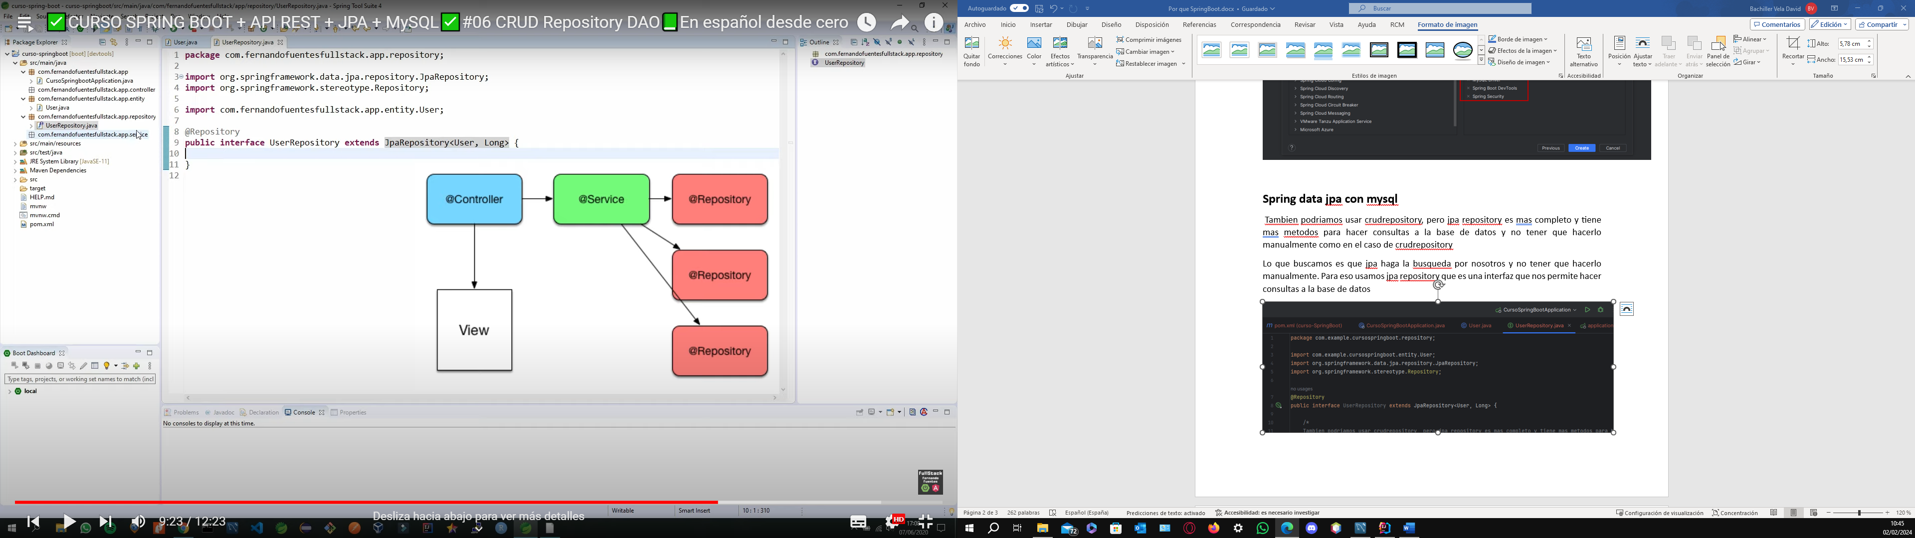

Figura 1: Funcionamiento del patrón Modelo-Vista-Controlador en Spring Boot.

Esta arquitectura permite separar las responsabilidades, lo que facilita la mantenibilidad y la escalabilidad de la aplicación.

## 5.2 DESCRIPCIÓN DE LOS COMPONENTES

**- Controladores:** Los controladores son parte de la capa de presentación y se encargan de manejar las solicitudes HTTP [6] [7] del usuario y utilizan los servicios para procesar estas solicitudes [2] [6].

**- Servicios:** Los servicios son parte de la capa de lógica de negocio y se encargan de aplicar las reglas de negocio y utilizan los repositorios para interactuar con la base de datos [6].

**- Repositorios:** Los repositorios son parte de la capa de datos y se encargan de interactuar con la base de datos utilizando Spring Data JPA [2] [9] para simplificar las operaciones de la base de datos [6].

**- Entidades:** Las entidades son objetos de dominio que representan las tablas de la base de datos. Las entidades son utilizadas por los repositorios para mapear los datos de la base de datos a objetos Java [16].

**- DTOs (Data Transfer Objects):** Los DTOs se utilizan para transferir datos entre las capas de la aplicación. Los DTOs pueden contener datos de múltiples entidades y se utilizan para encapsular los datos que se envían al usuario [2] [5].

**- Configuración de seguridad:** La configuración de seguridad se encarga de configurar las políticas de seguridad de la aplicación, incluyendo la autenticación y la autorización de los usuarios [2] [3].

**- Configuración de la base de datos:** La configuración de la base de datos se encarga de configurar la conexión a la base de datos y las propiedades de JPA [2] [9].

**- Pruebas:** Las pruebas se utilizan para verificar la correcta funcionalidad de la aplicación. Las pruebas incluyen pruebas unitarias y de integración [2].

# 6. DISEÑO DETALLADO

## 6.1 DESCRIPCIÓN DE LOS MÓDULOS

El sistema se divide en varios módulos, cada uno con una funcionalidad específica.

**Módulo de Usuario:** Este módulo se encarga de todas las operaciones relacionadas con los usuarios, como el registro, inicio de sesión, actualización de perfil, gestión de suscripciones y de pagos. Este módulo se implementa principalmente en la clase User y utiliza el repositorio UserRepository para interactuar con la base de datos.

**Módulo de Contenido:** Este módulo se encarga de todas las operaciones relacionadas con el contenido multimedia, como la visualización, adición y actualización de contenido. Este módulo se implementa en las clases Pelicula, F1Content, FootballContent y LiveContent y utiliza los repositorios correspondientes para interactuar con la base de datos.

**Módulo de Comentarios:** Este módulo se encarga de todas las operaciones relacionadas con los comentarios, como la adición, visualización y eliminación de comentarios. Este módulo se implementa en las clases ComentarioPelicula, ComentarioF1, ComentarioFootball y utiliza los repositorios correspondientes para interactuar con la base de datos.

**Módulo de Chat:** Este módulo se encarga de todas las operaciones relacionadas con las comunidades de chat, como la creación, unión y gestión de comunidades, así como el envío y recepción de mensajes. Este módulo se implementa en las clases ChatCommunity y ChatMessage y utiliza los repositorios correspondientes para interactuar con la base de datos.

**Módulo de Tarjeta de Crédito:** Este módulo se encarga de todas las operaciones relacionadas con las tarjetas de crédito de los usuarios, como la adición y actualización de tarjetas de crédito. Este módulo se implementa en la clase TarjetaCredito y utiliza el repositorio TarjetaCreditoRepository para interactuar con la base de datos.

## 6.2 DIAGRAMAS DE CLASES

El proyecto se divide en cuatro paquetes, por un lado tenemos los controladores, por otro los servicios, por otro los repositorios y por otro las entidades, y el flujo de comunicación es entre la vista, el controlador y este se comunica con el modelo que son el repositorio y el servicio lo que facilitan el tratamiento de datos con MySql [13] [7] y luego están las entidades que definen los atributos y las relaciones entre tablas, por lo que para un correcto entendimiento vamos a ver el diagrama de clases uno por uno, desde las entidades para entender la lógica más a nivel usuario de la web, donde se ven las relaciones entre las entidades y luego ya la parte más técnica que son los repositorios, servicios y controladores que ya no es a nivel usuario.

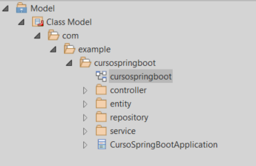

Figura 2: Estructura de los diferentes paquetes para los diagramas de clase.

### 6.2.1 Entidades



Figura 3: Diagrama de clases Entidades

**- User:** Esta entidad tiene relaciones con varias otras entidades. Tiene una relación uno a muchos con TarjetaCredito, ComentarioPelicula, ChatCommunity y ChatMessage. También tiene una relación muchos a muchos con Role.

**- Role:** Esta entidad tiene una relación muchos a muchos con User.

**- TarjetaCredito:** Esta entidad tiene una relación muchos a uno con User.

**- ComentarioPelicula:** Esta entidad tiene una relación muchos a uno con User y Pelicula.

**- ChatCommunity:** Esta entidad tiene una relación muchos a uno con User y una relación uno a muchos con ChatMessage.

**- ChatMessage:** Esta entidad tiene una relación muchos a uno con User y ChatCommunity.

**- Pelicula:** Esta entidad es una subclase de Contenido y tiene una relación uno a muchos con ComentarioPelicula.

**- F1Content:** Esta entidad es una subclase de Contenido y tiene una relación uno a muchos con ComentarioF1.

**- FootballContent:** Esta entidad es una subclase de Contenido y tiene una relación uno a muchos con ComentarioFootball.

**- LiveContent:** Esta entidad es una subclase de Contenido.

**- ComentarioF1:** Esta entidad es una subclase de Comentario y tiene una relación muchos a uno con F1Content y User.

**- ComentarioFootball:** Esta entidad es una subclase de Comentario y tiene una relación muchos a uno con FootballContent y User.

**- Comentario:** Esta entidad es una superclase para ComentarioPelicula, ComentarioF1 y ComentarioFootball.

**- Contenido:** Esta entidad es una superclase para Pelicula, F1Content, FootballContent y LiveContent.

### 6.2.2 Repositorios



Figura 4: Diagrama de clases Repositorios.

Extienden JpaRepository [9] [2] y proporcionan métodos para interactuar con la base de datos [11]. Cada repositorio está asociado a una entidad específica y puede proporcionar métodos personalizados para consultas específicas.

**- UserRepository:** Este repositorio está asociado a la entidad User. Proporciona métodos para verificar si existe un usuario con un correo electrónico o nickname específico.

**- RoleRepository:** Este repositorio está asociado a la entidad Role. Proporciona un método para buscar un rol por su nombre.

**- TarjetaRepository:** Este repositorio está asociado a la entidad TarjetaCredito. Proporciona un método para buscar todas las tarjetas de crédito asociadas a un correo electrónico específico.

**- ChatCommunityRepository:** Este repositorio está asociado a la entidad ChatCommunity. Proporciona un método para buscar una comunidad de chat por su nombre.

**- ChatMessageRepository:** Este repositorio está asociado a la entidad ChatMessage. Proporciona métodos para buscar todos los mensajes enviados por un usuario específico en una comunidad específica, y para buscar todos los mensajes en una comunidad específica.

**- ComentarioF1Repository:** Este repositorio está asociado a la entidad ComentarioF1. Proporciona un método para buscar todos los comentarios asociados a un contenido de F1 específico.

**- F1ContentRepository:** Este repositorio está asociado a la entidad F1Content. Proporciona métodos para buscar un contenido de F1 por su nombre y para buscar contenidos de F1 cuyos nombres comiencen con una cadena específica.

**- FootballContentRepository:** Este repositorio está asociado a la entidad FootballContent. Proporciona métodos para buscar un contenido de fútbol por su nombre, para buscar contenidos de fútbol cuyos nombres comiencen con una cadena específica, y para buscar contenidos de fútbol por su competición.

**- LiveContentRepository:** Este repositorio está asociado a la entidad LiveContent. Proporciona métodos para buscar contenidos en directo por su hora de inicio y de fin, para buscar un contenido en directo por su nombre, para verificar si existen contenidos en directo que se superpongan con un intervalo de tiempo específico, y para buscar contenidos en directo que estén activos o que vayan a emitirse en el futuro.

**- PeliculaRepository:** Este repositorio está asociado a la entidad Pelicula. Proporciona métodos para buscar una película por su nombre y para buscar películas cuyos nombres comiencen con una cadena específica.

**- ComentarioFootballRepository:** Este repositorio se asocia a la entidad ComentarioFootball Proporciona un método para buscar todos los comentarios asociados a un contenido de fútbol específico.

**- ComentarioPeliculaRepository:** Este repositorio se asocia a la entidad ComentarioPelicula. Proporciona un método para buscar todos los comentarios asociados a una película específica.

### 6.2.3 Servicios



Figura 5: Diagrama de clases Servicios.

Son clases que contienen la lógica de negocio y coordinan las operaciones entre los controladores y los repositorios.

**- UserService**: Este servicio se encarga de todas las operaciones relacionadas con los usuarios, como el registro, inicio de sesión, actualización de perfil y gestión de suscripciones. Este servicio utiliza el repositorio UserRepository para interactuar con la base de datos.

**- RoleService:** Este servicio se encarga de todas las operaciones relacionadas con los roles de los usuarios. Este servicio utiliza el repositorio RoleRepository para interactuar con la base de datos.

**- TarjetaCreditoService:** Este servicio se encarga de todas las operaciones relacionadas con las tarjetas de crédito de los usuarios, como la adición y actualización de tarjetas de crédito. Este servicio utiliza el repositorio TarjetaCreditoRepository para interactuar con la base de datos.

**- ComentarioPeliculaService:** Este servicio se encarga de todas las operaciones relacionadas con los comentarios de las películas, como la adición, visualización y eliminación de comentarios. Este servicio utiliza el repositorio ComentarioPeliculaRepository para interactuar con la base de datos.

**- ChatCommunityService:** Este servicio se encarga de todas las operaciones relacionadas con las comunidades de chat, como la creación, unión y gestión de comunidades, así como el envío y recepción de mensajes. Este servicio utiliza el repositorio ChatCommunityRepository para interactuar con la base de datos.

**- ChatMessageService:** Este servicio se encarga de todas las operaciones relacionadas con los mensajes de chat, como el envío y recepción de mensajes. Este servicio utiliza el repositorio ChatMessageRepository para interactuar con la base de datos.

**- ComentarioF1Service:** Este servicio se encarga de todas las operaciones relacionadas con los comentarios de los contenidos de F1, como la adición, visualización y eliminación de comentarios. Este servicio utiliza el repositorio ComentarioF1Repository para interactuar con la base de datos.

**- ComentarioFootballService:** Este servicio se encarga de todas las operaciones relacionadas con los comentarios de los contenidos de fútbol, como la adición, visualización y eliminación de comentarios. Este servicio utiliza el repositorio ComentarioFootballRepository para interactuar con la base de datos.

**- F1ContentService:** Este servicio se encarga de todas las operaciones relacionadas con los contenidos de F1, como la adición, visualización y actualización de contenidos. Este servicio utiliza el repositorio F1ContentRepository para interactuar con la base de datos.

**- FootballContentService:** Este servicio se encarga de todas las operaciones relacionadas con los contenidos de fútbol, como la adición, visualización y actualización de contenidos. Este servicio utiliza el repositorio FootballContentRepository para interactuar con la base de datos.

**- LiveContentService:** Este servicio se encarga de todas las operaciones relacionadas con los contenidos en directo, como la adición, visualización y actualización de contenidos. Este servicio utiliza el repositorio LiveContentRepository para interactuar con la base de datos.

**- PeliculaService:** Este servicio se encarga de todas las operaciones relacionadas con las películas, como la adición, visualización y actualización de películas. Este servicio utiliza el repositorio PeliculaRepository para interactuar con la base de datos.

### 6.2.4 Controlador



Figura 6: Diagrama de clases Controlador.

Son clases que manejan las solicitudes HTTP [6] [7] de los usuarios y coordinan las operaciones entre los servicios y las vistas.

**- UserController:** Este controlador se encarga de todas las operaciones relacionadas con los usuarios, como el registro, inicio de sesión, actualización de perfil y gestión de suscripciones. Este controlador utiliza el servicio UserService para procesar estas operaciones.

**- RoleController:** Este controlador se encarga de todas las operaciones relacionadas con los roles de los usuarios. Este controlador utiliza el servicio RoleService para procesar estas operaciones.

**- TarjetaCreditoController:** Este controlador se encarga de todas las operaciones relacionadas con las tarjetas de crédito de los usuarios, como la adición y actualización de tarjetas de crédito. Este controlador utiliza el servicio TarjetaCreditoService para procesar estas operaciones.

**- ComentarioPeliculaController:** Este controlador se encarga de todas las operaciones relacionadas con los comentarios de las películas, como la adición, visualización y eliminación de comentarios. Este controlador utiliza el servicio ComentarioPeliculaService para procesar estas operaciones.

**- ChatCommunityController:** Este controlador se encarga de todas las operaciones relacionadas con las comunidades de chat, como la creación, unión y gestión de comunidades, así como el envío y recepción de mensajes. Este controlador utiliza el servicio ChatCommunityService para procesar estas operaciones.

**- ChatMessageController:** Este controlador se encarga de todas las operaciones relacionadas con los mensajes de chat, como el envío y recepción de mensajes. Este controlador utiliza el servicio ChatMessageService para procesar estas operaciones.

**- ComentarioF1Controller:** Este controlador se encarga de todas las operaciones relacionadas con los comentarios de los contenidos de F1, como la adición, visualización y eliminación de comentarios. Este controlador utiliza el servicio ComentarioF1Service para procesar estas operaciones.

**- ComentarioFootballController:** Este controlador se encarga de todas las operaciones relacionadas con los comentarios de los contenidos de fútbol, como la adición, visualización y eliminación de comentarios. Este controlador utiliza el servicio ComentarioFootballService para procesar estas operaciones.

**- F1ContentController:** Este controlador se encarga de todas las operaciones relacionadas con los contenidos de F1, como la adición, visualización y actualización de contenidos. Este controlador utiliza el servicio F1ContentService para procesar estas operaciones.

**- FootballContentController:** Este controlador se encarga de todas las operaciones relacionadas con los contenidos de fútbol, como la adición, visualización y actualización de contenidos. Este controlador utiliza el servicio FootballContentService para procesar estas operaciones.

**- LiveContentController:** Este controlador se encarga de todas las operaciones relacionadas con los contenidos en directo, como la adición, visualización y actualización de contenidos. Este controlador utiliza el servicio LiveContentService para procesar estas operaciones.

**- PeliculaController:** Este controlador se encarga de todas las operaciones relacionadas con las películas, como la adición, visualización y actualización de películas. Este controlador utiliza el servicio PeliculaService para procesar estas operaciones.

# 7. IMPLEMENTACIÓN

## 7.1 ENTORNO DE DESARROLLO

El entorno de desarrollo para este proyecto incluye:

**Sistema Operativo**: Windows

**IDE:** IntelliJ IDEA 2023.2.5

**Lenguaje de Programación:** Java [16] y JavaScript [1]

**Marco de trabajo:** Spring Boot [2]

### 7.1.2 ¿Por qué he decidio usar Spring boot y no otras tecnologías?

Cuando creamos una aplicación tenemos que gestionar las dependencias y tenemos que conocer que librerías vamos a utilizar en nuestro proyecto, también tenemos que desarrollar la aplicación y desplegarla.

Lo que hace Spring Boot [2] es gestionar las librerías que vamos a necesitar de forma automática, simplemente diciéndole que tipo de proyecto a grandes rasgos vamos a crear y el y se encarga automáticamente de según sea la aplicación usar unas librerías u otras. Para que solo nos tengamos que centrar en el desarrollo de la aplicación.

También, para desplegar la aplicación Spring Boot [2] nos ayuda teniendo un servidor apache tomcat embebido y solamente con un comando podemos desplegar nuestro proyecto y correrlo en el servidor tomcat.

Con todo esto solo nos tenemos que centrar en el desarrollo de la aplicación y hace que crear una aplicación sea mucho más rápido y principalmente solo tengamos que preocuparnos en su desarrollo y no en todo lo que hay entes y todo lo que hay después.

**Gestor de Dependencias:** Maven [18]

**Sistema de Control de Versiones:** Git [4]

**Base de Datos:** MySQL [13] [7]

## 7.2 PROCESO DE INSTALACIÓN

Primero voy a enseñar como se instala todo partiendo de cero el proyecto, luego explicare como instalarlo con los repositorios de GitHub [4].

El entorno de desarrollo que he utilizado para el proyecto es IntelliJ IDEA 2023.2.5, pero este es de pago, con cuentas educativas es gratuito, se pueden utilizar otros entornos para el manejo de Spring Boot [2] y Java [16] como Eclipse, NetBeans, Visual Studio Code, entre otros.

### 7.2.1 Configuración Básica de IntelliJ

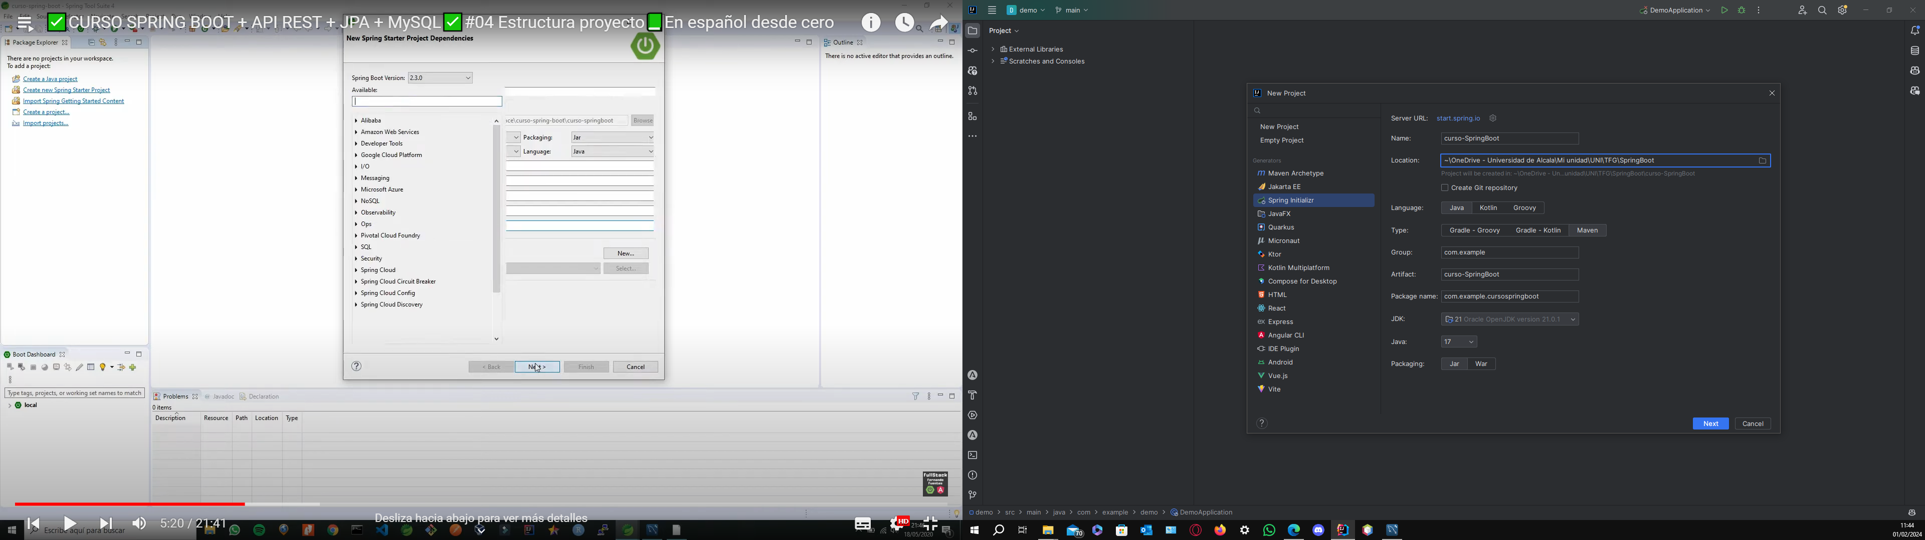

Figura 7: Ruta de creación del proyecto en Spring Boot.

Creamos un nuevo proyecto y seleccionamos la opción de Spring Initializr, el lenguaje Java, de tipo Maven [18], y si es posible la última versión de Java [16] y del JDK, en mi caso inicie el proyecto en enero de 2024.

### 7.2.2 Configuración de las dependencias

En el siguiente panel se gestionan las dependencias, que es ir añadiendo una por una.

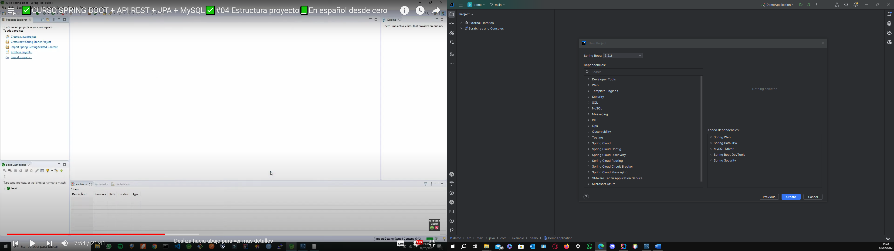

Figura 8: Como agregar las dependencias en Spring Boot.

En total son:

**spring-boot-starter-data-jpa** [2] [9]

**spring-boot-starter-thymeleaf** [2] [6]

**spring-session-core** [2]

**spring-boot-starter-websocket** [2]

**spring-boot-starter-web** [2]

**spring-boot-devtools** [2]

**mysql-connector-j** [2] [7]

**spring-boot-starter-test** [2]

**spring-security-test** [2] [3]

### 7.2.3 Estructurar el proyecto

Una vez realizadas las configuraciones básicas y las configuraciones de dependencias pasamos a la estructura de directorios:

**-** src/main/java: Este directorio contiene el código fuente de Java [16]. Aquí es donde se crean los controladores, servicios, repositorios, etc.

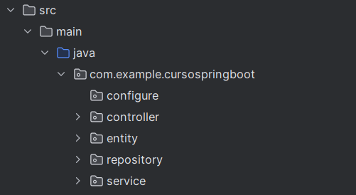

Figura 9: Organización de paquetes dentro de Spring Boot.

- src/main/resources: Este directorio contiene recursos como archivos de propiedades, archivos de configuración de Spring Boot [2], pero principalmente gestiona las clases que corresponden a la vista que son archivos HTML , Css y Js [1], de Thymeleaf [2] [6].

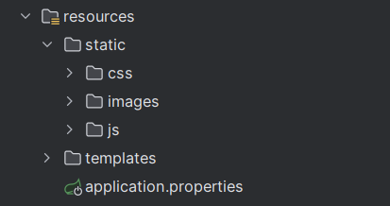

Figura 10: Organización código front-end Spring Boot.

- src/test/java: Este directorio contiene el código de prueba.

**- Paquetes:** Dentro de src/main/java, se crean paquetes para organizar el código. En este caso siguiente la arquitectura entidad, repositorio, servicio y controlador.

com.example.cursospringboot.controller: Este paquete contendrá todos los controladores.

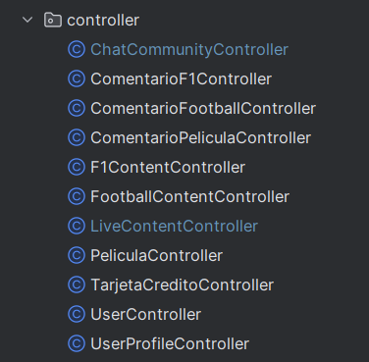

Figura 11 Organizacion de clases en el Controlador

com.example.cursospringboot.service: Este paquete contendrá todos los servicios.

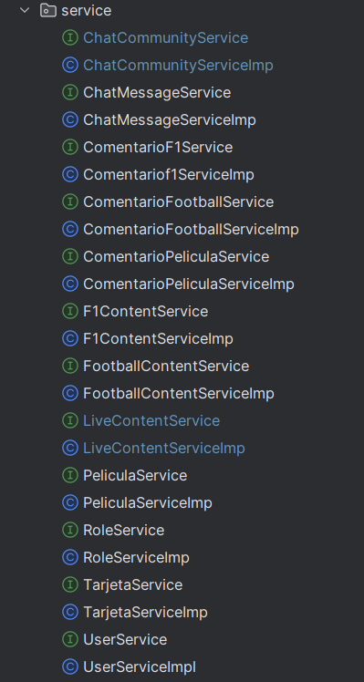

Figura 12: Organización de clases dentro del Servicio

com.example.cursospringboot.repository: Este paquete contendrá todos los repositorios.

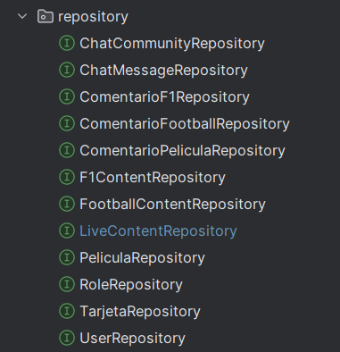

Figura 13: Organización de clases en el Repositorio

com.example.cursospringboot.entity: Este paquete contendrá todas los entidades o modelos.

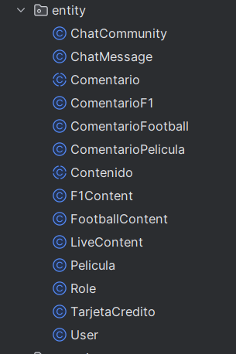

Figura 14: Organización de clases en las Entidades

**- Clases:** Dentro de estos paquetes, se crearán las clases para los controladores, servicios, repositorios y entidades. Por ejemplo, la clase UserController en el paquete de controladores, la clase UserService en el paquete de servicios, la interfaz UserRepository en el paquete de repositorios, y la clase User en el paquete de entidades.

**- Recursos:** En src/main/resources

**- Application.properties:** Este archivo contiene la configuración de la aplicación, como la cadena de conexión a la base de datos, y métodos para el arranque del servidor.

**- Archivos HTML [****1****] de Thymeleaf** [2] [6]: Estos archivos definen las vistas de la aplicación.

**- Dependencias:** En el archivo **pom.xml**, se debe definir todas las dependencias que el proyecto necesita, como Spring Boot [2], Spring Data JPA [2] [9], Thymeleaf [2] [6], etc.

**- Pruebas:** En **src/test/java**, para crear pruebas para el código. Se puede tener un paquete para cada tipo de prueba (por ejemplo, pruebas de controlador, pruebas de servicio, etc.).

**- Compilación y ejecución:** Para poder compilar y ejecutar la aplicación utilizando Maven [18]. El comando **mvn clean install** compila la aplicación y crea un archivo JAR en el directorio target. El comando **mvn spring-boot:run** ejecuta la aplicación.

### 7.2.4 Descargar y correr el proyecto de GitHub

Uno de los requisitos a la hora de hacer este proyecto es que una vez acabado cualquier persona pudiera ejecutar la aplicación en su ordenador personal, o cualquier persona con algún interés más profundo en Spring Boot [2], en GitHub [4] también puede ver los commits y como se ha ido evolucionando el proyecto desde 0, hasta su despliegue total.

El repositorio se encuentra en <https://github.com/davidbachii/SpringBoot> ,una vez ahí, dependiendo del sistema operativo en el que queramos descargar el proyecto o las herramientas que se usen para GitHub [4], lo más cómodo es clonar mediante https.

<https://github.com/davidbachii/SpringBoot.git>

O clonar mediante ssh.

git@github.com:davidbachii/SpringBoot.git

Pero GitHub también da la opción de descargarse el proyecto en formato zip o rar.

Una vez que se tenga el proyecto desplegado se necesita un entorno para ejecutarlo, yo en mi caso he usado IntelliJ que es con diferencia sobre el resto el mejor entorno, pero es de pago en mi caso con la cuenta educativa de la universidad lo tenía a mi disposición de manera gratuita, la opción gratuita para desplegar el proyecto es Spring Tools 4, que está disponible para eclipse <https://spring.io/tools> , estos entornos llevan un servidor tomcat integrado por lo que con descargar el proyecto, las dependencias, podríamos lanzarlo.

El último punto es la base de datos que está en MySQL [13], que realmente da un poco igual ya que lo único necesario es que sea relacional, por lo que se podría usar MongoDB, PostgreSQL, entre otras, yo en mi caso uso SQL por la dependencia de Spring Boot [2] MySQL Driver, lo mejor es crear una base de datos desde 0, luego en el archivo de configuración del proyecto ponemos el nombre de la base de datos y el usuario y la contraseña que hayas establecido y pones esta configuración:

spring.datasource.url=jdbc:mysql://localhost:3306/multimedia?useSSL=false&serverTimezone=Europe/Madrid

spring.datasource.username=root

spring.datasource.password=user

spring.datasource.driver-class-name=com.mysql.cj.jdbc.Driver

spring.jpa.show-sql=true

spring.jpa.open-in-view=false

spring.jpa.hibernate.ddl-auto=update

logging.level.org.hibernate.SQL=debug

Que está en la ruta curso-SpringBoot/src/main/resources/application.properties.

No obstante, en la bibliografía [7] y [6] se ve detalladamente y de forma visual como se hace la conexión con mysql [13] y el proyecto de Spring Boot [2].

Una vez hecha, arrancamos el proyecto y las tablas se crean con las relaciones definidas en las entidades, y para rellenar las tablas de contenido, dentro del repositorio hay un archivo llamado multimedia.sql que está repleto de contenido para agregarlo en la aplicación de forma rápida, pero siempre está la opción de que el administrador lo agregue a su gusto.

# 8. CÓDIGO FUENTE

**Spring Boot y la generación de la base de datos:**

Spring Boot [2] utiliza el framework **Hibernate** [6] para mapear las clases de entidad a tablas en la base de datos. Las anotaciones como **@Entity**, **@Table**, **@Column** y **@Id** se utilizan para definir cómo se realiza el mapeo. Cuando la aplicación se inicia, Hibernate [6] genera automáticamente las tablas de la base de datos basándose en las clases de entidad. Esto significa que no es necesario crear manualmente las tablas en la base de datos; en su lugar, simplemente se definen las clases de entidad en el código e Hibernate [6] se encarga del resto. Esto facilita el desarrollo, ya que los cambios en la estructura de la base de datos se pueden realizar simplemente modificando las clases de entidad. Además, como el esquema de la base de datos se genera a partir del código, siempre está sincronizado con el código de la aplicación.

## 8.1 Modelos

### 8.1.1 Contenidos

#### 8.1.1.1 Clase Contenido

La clase Contenido es una clase abstracta que sirve como superclase para todas las clases de contenido (películas, contenido de f1 y fútbol, contenido en direct). Esta clase se encuentra en el archivo:

src/main/java/com/example/cursospringboot/entity/Contenido.java.

@MappedSuperclass  
public abstract class Contenido {  
 @Id  
 @GeneratedValue(strategy = GenerationType.IDENTITY)  
 private Long id;  
 @Column(name = "nombreContenido", nullable = false, length = 100)  
 private String nombreContenido;  
 @Column(name = "descripcion", length = 1000, nullable = false)  
 private String descripcion;  
 @Column(name = "anho", length = 5, nullable = false)  
 private Integer anho;  
 @Column(name = "url_image", length = 100, nullable = false)  
 private String url_image;  
 @Column(name = "url_video", length = 100, nullable = false)  
 private String url_video;  
 // getters and setters  
}

Esta clase define varios campos comunes a todos los tipos de contenido, como nombreContenido, descripcion, anho, url_image y url_video. La anotación @MappedSuperclass indica que esta clase no se mapeará a una tabla en la base de datos, sino que sus campos se incluirán en las tablas de sus subclases.

#### 8.1.1.2 Contenido Película

##### Clase Película

La clase Pelicula es una subclase de Contenido que representa las películas en la aplicación. Esta clase se encuentra en el archivo:

src/main/java/com/example/cursospringboot/entity/Pelicula.java.

@Entity  
@Table(name = "Pelicula")  
public class Pelicula extends Contenido {  
 @Column(name = "tituloOriginal", length = 50, nullable = false)  
 private String tituloOriginal;  
 @Column(name = "genero", length = 50, nullable = false)  
 private String genero;  
 @Column(name = "nacionalidad", length = 50, nullable = false)  
 private String nacionalidad;  
 @Column(name = "duracion", length = 5, nullable = false)  
 private Integer duracion;  
 @Column(name = "distribuidora", length = 50, nullable = false)  
 private String distribuidora;  
 @Column(name = "director", length = 50, nullable = false)  
 private String director;  
 @Column(name = "clasificacionEdad", length = 3, nullable = false)  
 private Short clasificacionEdad;  
 @Column(name = "otrosDatos", length = 150, nullable = false)  
 private String otrosDatos;  
 @Column(name = "actores", length = 200, nullable = false)  
 private String actores;  
 @Column(name = "calificacion", length = 3, nullable = false)  
 private double calificacion;  
 // getters and setters  
}

Esta clase añade varios campos específicos de las películas, como tituloOriginal, genero, nacionalidad, duracion, distribuidora, director, clasificacionEdad, otrosDatos, actores y calificacion. La anotación@Entity indica que esta clase se mapeará a una tabla en la base de datos.

##### Repositorio Película

El repositorio PeliculaRepository es una interfaz que extiende JpaRepository, [2] [9] proporcionando métodos para realizar operaciones CRUD (crear, leer, actualizar, eliminar) en la tabla de películas en la base de datos. Esta interfaz se encuentra en el archivo:

src/main/java/com/example/cursospringboot/repository/PeliculaRepository.java.

@Repository  
public interface PeliculaRepository extends JpaRepository<Pelicula, Long> {  
 Optional<Pelicula> findByNombreContenido(String nombreContenido);  
 List<Pelicula> findByNombreContenidoStartingWith(String query);  
}

Los métodos findByNombreContenido y findByNombreContenidoStartingWith son ejemplos de métodos de consulta derivados, que Spring Data JPA [2] [9] genera automáticamente a partir de su nombre. Estos métodos permiten buscar películas por su nombre de contenido.

##### Servicio Película

El servicio PeliculaServiceImp es una clase que implementa la interfaz PeliculaService, proporcionando la lógica de negocio para las operaciones relacionadas con las películas. Esta clase se encuentra en el archivo:

src/main/java/com/example/cursospringboot/service/PeliculaServiceImp.java.

@Service  
public class PeliculaServiceImp implements PeliculaService{  
  
 @Autowired  
 private PeliculaRepository peliculaRepository;  
  
 @Override  
 public List<Pelicula> getAllPeliculas() {  
 return peliculaRepository.findAll();  
 }  
  
 @Override  
 public Optional<Pelicula> getPeliculaByNombre(String nombrePelicula) {  
 return peliculaRepository.findByNombreContenido(nombrePelicula);  
 }  
  
 @Override  
 @Transactional  
 public Pelicula createPelicula(Pelicula pelicula) {  
 return peliculaRepository.save(pelicula);  
 }  
  
 @Override  
 @Transactional  
 public Pelicula updatePelicula(String nombrePelicula, Pelicula detallesPelicula) {  
 // Implementación del método  
 }  
  
 @Override  
 @Transactional  
 public void deletePelicula(String nombrePelicula) {  
 // Implementación del método  
 }  
  
 @Override  
 public List<Pelicula> searchPeliculas(String query) {  
 return peliculaRepository.findByNombreContenidoStartingWith(query);  
 }  
}

Esta clase utiliza PeliculaRepository para interactuar con la base de datos. Proporciona métodos para obtener todas las películas, obtener una película por su nombre, crear, actualizar y eliminar películas, y buscar películas por una cadena de consulta.

Los métodos están anotados con @Transactional para indicar que deben ejecutarse dentro de una transacción de base de datos. Esto significa que, si ocurre un error durante la ejecución del método, todas las operaciones de base de datos realizadas dentro del método se revertirán.

El método **createPelicula** toma un objeto Pelicula como parámetro y lo guarda en la base de datos utilizando el método save del repositorio.

El método **updatePelicula** toma el nombre de una película y un objeto Pelicula con los detalles actualizados como parámetros. Primero busca la película en la base de datos utilizando el método findByNombreContenido del repositorio. Si la película se encuentra, actualiza sus detalles y luego la guarda en la base de datos.

El método **deletePelicula** toma el nombre de una película como parámetro, busca la película en la base de datos y, si la encuentra, la elimina utilizando el método delete del repositorio.

El método **searchPeliculas** toma una cadena de consulta como parámetro y devuelve una lista de películas cuyos nombres comienzan con esa cadena, lo cual nos va a servir para la implementación de un buscador utilizando el método findByNombreContenidoStartingWith del repositorio.

#### 8.1.1.3 Contenido F1

##### Clase F1Content

La clase F1Content es una subclase de Contenido que representa el contenido de F1 en la aplicación. Esta clase se encuentra en el archivo:

src/main/java/com/example/cursospringboot/entity/ F1Content.java.

@Entity

@Table(name = "F1Content")

public class F1Content extends Contenido {

    @Column(name = "circuito", length = 50, nullable = false)

    private String circuito;

    @Column(name = "equipos", length = 500, nullable = false)

    private String equipos;

    @Column(name = "nacionalidad", length = 50, nullable = false)

    private String nacionalidad;

    @Column(name = "duracion", length = 5, nullable = false)

    private Integer duracion;

    @Column(name = "otrosDatos", length = 150, nullable = false)

    private String otrosDatos;

    @Column(name = "pilotos", length = 500, nullable = false)

    private String pilotos;

    @OneToMany(mappedBy = "f1Content", cascade = CascadeType.ALL, orphanRemoval = true)

    private List<ComentarioF1> comentarios;

// getters and setters   
}

Esta clase añade varios campos específicos del contenido de F1, como circuito, equipos, nacionalidad, duracion, otrosDatoa, pilotos. La anotación@Entity indica que esta clase se mapeará a una tabla en la base de datos. La anotación @OneToMany establece la relación con la tabla de comentarios de contenido de F1.

##### Repositorio F1Content

El repositorio F1ContentRepository es una interfaz que extiende JpaRepository, [2] [9] proporcionando métodos para realizar operaciones CRUD (crear, leer, actualizar, eliminar) en la tabla de de F1Contet en la base de datos. Esta interfaz se encuentra en el archivo:

src/main/java/com/example/cursospringboot/repository/ F1ContentRepository.java.

@Repository

public interface F1ContentRepository extends JpaRepository<F1Content, Long> {

    Optional<F1Content> findByNombreContenido(String nombreContenido);

    List<F1Content> findByNombreContenidoStartingWith(String query);

}

Los métodos findByNombreContenido y findByNombreContenidoStartingWith son ejemplos de métodos de consulta derivados, que Spring Data JPA [2] [9] genera automáticamente a partir de su nombre. Estos métodos permiten buscar carreras de F1 por su nombre de contenido. Los cuales usaremos en la creación de los servicios que a su vez serán usados por el controlador.

##### Servicio F1Content

El servicio F1ContentServiceImp es una clase que implementa la interfaz F1ContentService, proporcionando la lógica de negocio para las operaciones relacionadas con el contenido de F1. Esta clase se encuentra en el archivo:

src/main/java/com/example/cursospringboot/service/F1ContentServiceImp.java.

@Service

public class F1ContentServiceImp  implements F1ContentService{

    @Autowired

    private F1ContentRepository f1ContentRepository;

    // Implementación de los métodos del repositorio

    @Override

    public List<F1Content> getAllF1Content() {

        return f1ContentRepository.findAll();

    }

    @Override

    public Optional<F1Content> getF1ContentByNombreCarrera(String nombreCarrera) {

        return f1ContentRepository.findByNombreContenido(nombreCarrera);

    }

    @Override

    public F1Content createF1Content(F1Content f1Content) {

        return f1ContentRepository.save(f1Content);

    }

    @Override

    public F1Content updateF1Content(String nombreCarrera, F1Content f1ContentDetails) {

        F1Content f1Content = f1ContentRepository.findByNombreContenido(nombreCarrera)

                .orElseThrow(() -> new RuntimeException("F1Content not found"));

        f1Content.setAnho(f1ContentDetails.getAnho());

        f1Content.setCircuito(f1ContentDetails.getCircuito());

        f1Content.setDuracion(f1ContentDetails.getDuracion());

        f1Content.setEquipos(f1ContentDetails.getEquipos());

        f1Content.setNacionalidad(f1ContentDetails.getNacionalidad());

        f1Content.setDescripcion(f1ContentDetails.getDescripcion());

        f1Content.setPilotos(f1ContentDetails.getPilotos());

        f1Content.setNombreContenido(f1ContentDetails.getNombreContenido());

        f1Content.setDuracion(f1ContentDetails.getDuracion());

        f1Content.setOtrosDatos(f1ContentDetails.getOtrosDatos());

        f1Content.setUrl_image(f1ContentDetails.getUrl_image());

        f1Content.setUrl_video(f1ContentDetails.getUrl_video());

        // Actualiza otros campos según sea necesario

        return f1ContentRepository.save(f1Content);

    }

    @Override

    public void deleteF1Content(String nombreCarrera) {

        F1Content f1 = f1ContentRepository.findByNombreContenido(nombreCarrera)

                .orElseThrow(() -> new RuntimeException("Carrera de F1 not found"));

        f1ContentRepository.delete(f1);

    }

    @Override

    public List<F1Content> searchF1Content(String query) {

        return f1ContentRepository.findByNombreContenidoStartingWith(query);

    }

}

Esta clase utiliza F1ContentRepository para interactuar con la base de datos. Proporciona métodos para obtener todos los contenidos de F1, obtener un contenido por su nombre, crear, actualizar y eliminar carreras de F1, y buscar carreras de F1 por una cadena de consulta.

Los métodos están anotados con @Transactional para indicar que deben ejecutarse dentro de una transacción de base de datos. Esto significa que, si ocurre un error durante la ejecución del método, todas las operaciones de base de datos realizadas dentro del método se revertirán.

El método **createF1Content** toma un objeto de tipo f1Content como parámetro y lo guarda en la base de datos utilizando el método save del repositorio.

El método **updateF1Content** toma el nombre de un contenido de F1 y un objeto de tipo f1Content con los detalles actualizados como parámetros. Primero busca el contenido en la base de datos utilizando el método findByNombreContenido del repositorio. Si el contenido se encuentra, actualiza sus detalles y luego la guarda en la base de datos.

El método **deleteF1Content** toma el nombre de un contenido de F1 como parámetro, busca el contenido en la base de datos y, si lo encuentra, lo elimina utilizando el método delete del repositorio.

El método **searchF1Content** toma una cadena de consulta como parámetro y devuelve una lista de contenidos de F1 cuyos nombres comienzan con esa cadena, lo cual nos va a servir para la implementación de un buscador utilizando el método findByNombreContenidoStartingWith del repositorio.

El método **getAllF1Content** simplemente devuelve todos los contenidos de F1 almacenados en la base de datos.

#### 8.1.1.4 Contenido Fútbol

##### Clase FootballContent

La clase FootballContent es una subclase de Contenido que representa el contenido de fútbol en la aplicación. Esta clase se encuentra en el archivo:

src/main/java/com/example/cursospringboot/entity/ FootballContent.java.

@Entity

@Table(name = "FootballContent")

public class FootballContent extends Contenido{

    @Column(name = "estadio", length = 50, nullable = false)

    private String estadio;

    @Column(name = "equipos", length = 50, nullable = false)

    private String equipos;

    @Column(name = "competicion", length = 50, nullable = false)

    private String competicion;

    @Column(name = "duracion", length = 5, nullable = false)

    private Integer duracion;

    @Column(name = "otrosDatos", length = 150, nullable = false)

    private String otrosDatos;

    @Column(name = "jugadores", length = 200, nullable = false)

    private String jugadores;

    @OneToMany(mappedBy = "footballContent", cascade = CascadeType.ALL, orphanRemoval = true)

    private List<ComentarioFootball> comentarios;

// getters and setters   
}

Esta clase añade varios campos específicos del contenido de fútbol, como estadio, equipos, competicion, duracion, otrosDatoa, jugadores. La anotación@Entity indica que esta clase se mapeará a una tabla en la base de datos. La anotación @OneToMany establece la relación con la tabla de comentarios de contenido de fútbol.

##### Repositorio FootballContent

El repositorio FootballContentRepository es una interfaz que extiende JpaRepository, [2] [9] proporcionando métodos para realizar operaciones CRUD (crear, leer, actualizar, eliminar) en la tabla de de FootballContent en la base de datos. Esta interfaz se encuentra en el archivo:

src/main/java/com/example/cursospringboot/repository/ FootballContentRepository.java.

@Repository

public interface FootballContentRepository extends JpaRepository<FootballContent, Long> {

    Optional<FootballContent> findByNombreContenido(String nombreContenido);

    List<FootballContent> findByNombreContenidoStartingWith(String query);

    List<FootballContent> findByCompeticion(String competicion);

}

Los métodos findByNombreContenido y findByNombreContenidoStartingWith son ejemplos de métodos de consulta derivados, que Spring Data JPA [2] [9] genera automáticamente a partir de su nombre. Estos métodos permiten buscar partidos de fútbol por su nombre de contenido. Los cuales usaremos en la creación de los servicios que a su vez serán usados por el controlador. El método de findByCompeticion, sirve clasificar el contenido de fútbol en base a la competición.

##### Servicios FootballContent

El servicio FootballContentServiceImp implementa la interfaz FootballContentService, proporcionando la lógica de negocio para las operaciones relacionadas con el contenido de fútbol. Esta clase se encuentra en el archivo:

src/main/java/com/example/cursospringboot/service/FootballContentServiceImp.java.

@Service

public class FootballContentServiceImp implements FootballContentService{

    @Autowired

    private FootballContentRepository footballContentRepository;

    // Implementación de los métodos del repositorio

    @Override

    public List<FootballContent> getAllFootballContent() {

        return footballContentRepository.findAll();

    }

    @Override

    public Optional<FootballContent> getFootballContentByNombrePartido(String nombrePartido) {

        return footballContentRepository.findByNombreContenido(nombrePartido);

    }

    @Override

    public FootballContent createFootballContent(FootballContent footballContent) {

        return footballContentRepository.save(footballContent);

    }

    @Override

    public FootballContent updateFootballContent(String nombrePartido, FootballContent footballContentDetails) {

        FootballContent footballContent = footballContentRepository.findByNombreContenido(nombrePartido)

                .orElseThrow(() -> new RuntimeException("FootballContent not found"));

        footballContent.setAnho(footballContentDetails.getAnho());

        footballContent.setDescripcion(footballContentDetails.getDescripcion());

        footballContent.setDuracion(footballContentDetails.getDuracion());

        footballContent.setEquipos(footballContentDetails.getEquipos());

        footballContent.setEstadio(footballContentDetails.getEstadio());

        footballContent.setJugadores(footballContentDetails.getJugadores());

        footballContent.setCompeticion(footballContentDetails.getCompeticion());

        footballContent.setAnho(footballContentDetails.getAnho());

        footballContent.setOtrosDatos(footballContentDetails.getOtrosDatos());

        footballContent.setNombreContenido(footballContentDetails.getNombreContenido());

        footballContent.setUrl_image(footballContentDetails.getUrl_image());

        footballContent.setUrl_video(footballContentDetails.getUrl_video());

        // Actualiza otros campos según sea necesario

        return footballContentRepository.save(footballContent);

    }

    @Override

    public void deleteFootballContent(String nombrePartido) {

        FootballContent footballContent = footballContentRepository.findByNombreContenido(nombrePartido)

                .orElseThrow(() -> new RuntimeException("Carrera de F1 not found"));

        footballContentRepository.delete(footballContent);

    }

    @Override

    public List<FootballContent> searchFootballContent(String query) {

        return footballContentRepository.findByNombreContenidoStartingWith(query);

    }

    @Override

    public List<FootballContent> getFootballContentByCompeticion(String competicion) {

        return footballContentRepository.findByCompeticion(competicion);

    }

}

Esta clase utiliza FootballContentRepository para interactuar con la base de datos. Proporciona métodos para obtener todos los contenidos de fútbol, obtener un contenido por su nombre, crear, actualizar y eliminar partidos de fútbol, y buscar partidos por una cadena de consulta.

Los métodos están anotados con @Transactional para indicar que deben ejecutarse dentro de una transacción de base de datos. Esto significa que, si ocurre un error durante la ejecución del método, todas las operaciones de base de datos realizadas dentro del método se revertirán.

El método **createFootballContent** toma un objeto de tipo footballContent como parámetro y lo guarda en la base de datos utilizando el método save del repositorio.

El método **updateFootballContentt** toma el nombre de un contenido de fútbol y un objeto de tipo footballContent con los detalles actualizados como parámetros. Primero busca el contenido en la base de datos utilizando el método findByNombreContenido del repositorio. Si el contenido se encuentra, actualiza sus detalles y luego la guarda en la base de datos.

El método **deleteFootballContent** toma el nombre de un contenido de fútbol como parámetro, busca el contenido en la base de datos y, si lo encuentra, lo elimina utilizando el método delete del repositorio.

El método **searchFootballContent** toma una cadena de consulta como parámetro y devuelve una lista de contenidos de fútbol cuyos nombres comienzan con esa cadena, nos sirve para la implementación de un buscador utilizando el método findByNombreContenidoStartingWith del repositorio.

El método **getAllFoorballContent** simplemente devuelve todos los contenidos de fútbol almacenados en la base de datos.

#### 8.1.1.5 Contenido en Directo

##### Clase LiveContent

La clase LiveContent es una subclase de Contenido que representa el contenido en directo en la aplicación. Esta clase se encuentra en el archivo:

src/main/java/com/example/cursospringboot/entity/LiveContent.java.

@Entity

@Table(name = "LiveContent")

public class LiveContent extends Contenido {

    @Column(name = "startTime",  nullable = false, length = 20)

    private LocalDateTime startTime;

    @Column(name = "endTime",  nullable = false, length = 20)

    private LocalDateTime endTime;

    @Column(name = "type", nullable = false, length = 50)

    private String type;

// getters and setters   
}

Esta clase añade varios campos específicos del contenido en directo, como startTime, endTime, type. La anotación@Entity indica que esta clase se mapeará a una tabla en la base de datos.

##### Repositorio LiveContent

LiveContentRepository es una interfaz que extiende JpaRepository, [2] [9] proporcionando métodos para realizar operaciones CRUD (crear, leer, actualizar, eliminar), tambien operaciones para el manejo del contenido en directo como devolver los contenidos futuros, saber si un contenido está en una determinada franja horaria. En la tabla de de LiveContent en la base de datos. Esta interfaz se encuentra en el archivo:

src/main/java/com/example/cursospringboot/repository/LiveContentRepository.java.

@Repository

public interface LiveContentRepository extends JpaRepository<LiveContent, Long> {

    List<LiveContent> findByStartTime(LocalDateTime startTime);

    List<LiveContent> findByEndTime(LocalDateTime endTime);

    Optional<LiveContent> findByNombreContenido(String nombreContenido);

    // Verificar si hay otros contenidos en directo en ese tramo horario

    @Query("SELECT CASE WHEN COUNT(lc) > 0 THEN true ELSE false END FROM LiveContent lc WHERE " +

            "(lc.startTime <= :endTime AND lc.endTime >= :startTime)")

    boolean existsOverlappingLiveContents(LocalDateTime startTime, LocalDateTime endTime);

    @Query("SELECT lc FROM LiveContent lc WHERE lc.startTime <= :now AND lc.endTime >= :now")

    List<LiveContent> findActiveLiveContents(@Param("now") LocalDateTime now);

    @Query("SELECT lc FROM LiveContent lc WHERE lc.startTime > :now ORDER BY lc.startTime")

    List<LiveContent> findFutureLiveContents(@Param("now") LocalDateTime now);

}

Los métodos findActiveLiveContents y findFutureLiveContents sirven para tener un controlor de los contenidos en directo, obteniendo por un lado el contenido que está en directo en ese instante y los futuros contenidos en directo, los cuales son muy valiosos para el diseño final de la aplicación. El otro método existsOverlappingLiveContents, simplemente nos devuelve un booleano para saber si hay contenido o no.

##### Servicio LiveContent

El servicio LiveContentServiceImp implementa la interfaz LiveContentService, proporcionando la lógica de negocio para las operaciones relacionadas con el contenido en directo. Esta clase se encuentra en el archivo:

src/main/java/com/example/cursospringboot/service/LiveContentServiceImp.java.

@Service

public class LiveContentServiceImp implements LiveContentService {

    @Autowired

    private LiveContentRepository liveContentRepository;

    @Override

    public List<LiveContent> getAllLiveContents() {

        return liveContentRepository.findAll();

    }

    @Override

    public LiveContent getLiveContentById(Long id) {

        return liveContentRepository.findById(id).orElse(null);

    }

    @Override

    public LiveContent createLiveContent(LiveContent liveContent) {

        return liveContentRepository.save(liveContent);

    }

    @Override

    public LiveContent getLiveContentByNombre(String nombreContenido) {

        return liveContentRepository.findByNombreContenido(nombreContenido).orElseThrow(() -> new RuntimeException("Contenido en directo no encontrado"));

    }

    @Override

    @Transactional

    public LiveContent updateLiveContent(String nombreContenido, LiveContent detallesLiveContent) {

        LiveContent liveContent = liveContentRepository.findByNombreContenido(nombreContenido).orElseThrow(() -> new RuntimeException("Contenido en directo no encontrado"));

        liveContent.setNombreContenido(detallesLiveContent.getNombreContenido());

        liveContent.setDescripcion(detallesLiveContent.getDescripcion());

        liveContent.setUrl_image(detallesLiveContent.getUrl_image());

        liveContent.setUrl_video(detallesLiveContent.getUrl_video());

        liveContent.setStartTime(detallesLiveContent.getStartTime());

        liveContent.setEndTime(detallesLiveContent.getEndTime());

        liveContent.setType(detallesLiveContent.getType());

        liveContent.setAnho(detallesLiveContent.getAnho());

        return liveContentRepository.save(liveContent);

    }

    @Override

    public void deleteLiveContent(Long id) {

        liveContentRepository.deleteById(id);

    }

    @Override

    public List<LiveContent> getLiveContentByStartTime(LocalDateTime startTime) {

        return liveContentRepository.findByStartTime(startTime);

    }

    @Override

    public List<LiveContent> getLiveContentByEndTime(LocalDateTime endTime) {

        return liveContentRepository.findByEndTime(endTime);

    }

    @Override

    public List<LiveContent> getFutureLiveContents() {

        LocalDateTime now = LocalDateTime.now();

        return liveContentRepository.findFutureLiveContents(now);

    }

    @Override

    public boolean existsOverlappingLiveContents(LocalDateTime startTime, LocalDateTime endTime) {

        return liveContentRepository.existsOverlappingLiveContents(startTime, endTime);

    }

@Override

    public LiveContent getCurrentLiveContent() {

        LocalDateTime now = LocalDateTime.now();

        List<LiveContent> liveContents = liveContentRepository.findActiveLiveContents(now);

        for (LiveContent liveContent : liveContents) {

            LocalDateTime startTime = liveContent.getStartTime();

            LocalDateTime endTime = liveContent.getEndTime();

            if (now.isAfter(startTime) && now.isBefore(endTime)) {

                return liveContent;

            }

        }

        return null;

    }

}

Esta clase utiliza LiveContentService para interactuar con la base de datos. Proporciona métodos para obtener todos los contenidos en drecto, obtener un contenido por su nombre, crear, actualizar y eliminar contenidos en directo, obtener contenidos en base al horario.

Los métodos están anotados con @Transactional para indicar que deben ejecutarse dentro de una transacción de base de datos. Esto significa que, si ocurre un error durante la ejecución del método, todas las operaciones de base de datos realizadas dentro del método se revertirán.

El método **getAllLiveContents** recupera una lista de todos los contenidos en directo almacenados en la base de datos. Es útil para mostrar todos los contenidos disponibles a los usuarios y retorna una lista que contiene todos los contenidos en directo.

El método **createLiveContent** permite la creación de un nuevo contenido en directo y su almacenamiento en la base de datos. Recibe los detalles del nuevo contenido y lo guarda. Recibe como parámetros liveContent: Un objeto que contiene los detalles del contenido en directo que se va a crear y retorna El contenido en directo recién creado.

El método **getLiveContentByNombre** busca y recupera un contenido en directo utilizando su nombre. Si no se encuentra un contenido con el nombre especificado, lanza una excepción indicando que no se encontró el contenido. Tiene como parámetros El nombre del contenido en directo que se desea recuperar y retorna El contenido en directo correspondiente al nombre proporcionado.

El método **updateLiveContent** permite la actualización de los detalles de un contenido en directo existente. Busca el contenido por su nombre, actualiza sus atributos y guarda los cambios en la base de datos. Tiene como parámetros el nombre del contenido en directo que se desea actualizar y un objeto con los nuevos detalles del contenido en directo. Retorna el contenido en directo actualizado.

El método **deleteLiveContent** elimina un contenido en directo específico de la base de datos utilizando su ID y tiene como parámetros El identificador único del contenido en directo que se desea eliminar.

El método **getLiveContentByStartTime** recupera una lista de contenidos en directo que comienzan en una hora específica. Tiene como parámetros la hora de inicio de los contenidos en directo que se desean recuperar y retorna Una lista de contenidos en directo que comienzan en la hora especificada.

El método **getLiveContentByEndTime** recupera una lista de contenidos en directo que terminan en una hora específica. Tiene como parámetros La hora de finalización de los contenidos en directo que se desean recuperar y retorna Una lista de contenidos en directo que terminan en la hora especificada.

El método **getCurrentLiveContent** busca y recupera el contenido en directo que está activo en el momento actual. Un contenido se considera activo si la hora actual está entre su hora de inicio y su hora de finalización y retorna el contenido en directo que está actualmente activo, o null si no hay ningún contenido activo.

El método **getFutureLiveContents** recupera una lista de contenidos en directo que están programados para empezar en el futuro, ordenados por su hora de inicio y retorna Una lista de contenidos en directo que comenzarán en el futuro.

El método **existsOverlappingLiveContents** verifica si existe algún contenido en directo que se solape con un intervalo de tiempo específico. Es útil para evitar conflictos de programación. Tiene como parámetros la hora de inicio del intervalo de tiempo a verificar y la hora de finalización del intervalo de tiempo a verificar. Retorna un valor booleano que indica si existen o no contenidos en directo que se solapen con el intervalo de tiempo proporcionado.

### 8.1.2 Comentarios

#### 8.1.2.1 Clase Comentario

La clase Comentario es una clase abstracta que sirve como superclase para todas las clases de comentario de películas, contenido de f1 y fútbol. Esta clase se encuentra en el archivo:

src/main/java/com/example/cursospringboot/entity/Comentario.java.

@MappedSuperclass

public abstract class Comentario{

    @Id

    @GeneratedValue(strategy = GenerationType.IDENTITY)

    private Long id;

    @Column(name = "texto",length = 500, nullable = false)

    private String texto;

    @Column(name = "fechaComentario", length = 12, nullable = false)

    private LocalDate fechaComentario;

    @Column(name = "user_nickname", nullable = false)

    private String nickname;

// getters and setters   
}

Esta clase define varios campos comunes a todos los tipos de comentarios, como Id, texto, fechaComentario, userNickname. La anotación @MappedSuperclass indica que esta clase no se mapeará a una tabla en la base de datos, sino que sus campos se incluirán en las tablas de sus subclases.

#### 8.1.2.2 Contenido Comentario Película

##### Clase Comentario de Películas

La clase ComentarioPelicula es una subclase de Comentario que representa los comentarios de los diferentes contenidos de películas de la aplicación. Esta clase se encuentra en el archivo:

src/main/java/com/example/cursospringboot/entity/ComentarioPelicula.java.

@Entity

@Table(name = "ComentarioPelicula")

public class ComentarioPelicula extends Comentario {

    @Column(name = "valoracion", nullable = false)

    private Short valoracion;

    @ManyToOne

    @JoinColumn(name = "pelicula_id", referencedColumnName = "id", nullable = false)

    private Pelicula pelicula;

    @ManyToOne

    @JoinColumn(name = "user_email", referencedColumnName = "email",  nullable = false)

    private User usuario;

// getters and setters   
}

Esta clase añade varios campos específicos a los comentarios de las películas, como valoración. La anotación@Entity indica que esta clase se mapeará a una tabla en la base de datos. La anotación @OneToMany establece la relación con la tabla de películas recogiendo el atributo del id de la película y con la tabla de los usuarios cogiendo el atributo del email de usuario.

##### Repositorio Comentario de Película

El repositorio ComentarioPeliculaRepository es una interfaz que extiende JpaRepository, [2] [9] proporcionando métodos para realizar operaciones CRUD (crear, leer, actualizar, eliminar) en la tabla de ComentarioPelicula en la base de datos. Esta interfaz se encuentra en el archivo:

src/main/java/com/example/cursospringboot/repository/ComentarioPeliculaRepository.java.

@Repository

public interface ComentarioPeliculaRepository extends JpaRepository<ComentarioPelicula, Long> {

    List<ComentarioPelicula> findByPelicula(Pelicula pelicula);

}

Los métodos findByPelicula son ejemplos de métodos de consulta derivados, que Spring Data JPA [2] [9] genera automáticamente a partir de su nombre. Estos métodos permiten obtener los comentarios de una determinada película. Los cuales usaremos en la creación de los servicios que a su vez serán usados por el controlador.

##### Servicio Comentario de Película

El servicio ComentarioPeliculaServiceImp implementa la interfaz ComentarioPeliculaService, proporcionando la lógica de negocio para las operaciones relacionadas con los comentarios de los contenidos que sean películas. Esta clase se encuentra en el archivo:

src/main/java/com/example/cursospringboot/service/ComentarioPeliculaServiceImp.java.

@Service

public class ComentarioPeliculaServiceImp implements ComentarioPeliculaService {

    @Autowired

    private ComentarioPeliculaRepository comentarioPeliculaRepository;

    @Autowired

    private PeliculaService peliculaService;

    @Override

    public List<ComentarioPelicula> getAllComentariosPelicula() {

        return comentarioPeliculaRepository.findAll();

    }

    @Override

    public Optional<ComentarioPelicula> getComentarioPeliculaById(Long id) {

        return comentarioPeliculaRepository.findById(id);

    }

    @Override

    public ComentarioPelicula createComentarioPelicula(ComentarioPelicula comentarioPelicula) {

        return comentarioPeliculaRepository.save(comentarioPelicula);

    }

    @Override

    public ComentarioPelicula updateComentarioPelicula(Long id, ComentarioPelicula comentarioPeliculaDetails) {

        ComentarioPelicula comentarioPelicula = getComentarioPeliculaById(id)

                .orElseThrow(() -> new RuntimeException("ComentarioPelicula not found with id " + id));

        comentarioPelicula.setTexto(comentarioPeliculaDetails.getTexto());

        comentarioPelicula.setValoracion(comentarioPeliculaDetails.getValoracion());

        comentarioPelicula.setNickname(comentarioPeliculaDetails.getNickname());

        return comentarioPeliculaRepository.save(comentarioPelicula);

    }

    @Override

    public void deleteComentarioPelicula(Long id) {

        ComentarioPelicula comentarioPelicula = getComentarioPeliculaById(id)

                .orElseThrow(() -> new RuntimeException("ComentarioPelicula not found with id " + id));

        comentarioPeliculaRepository.delete(comentarioPelicula);

    }

    @Override

    public List<ComentarioPelicula> getAllComentariosByPelicula(Pelicula pelicula) {

        return comentarioPeliculaRepository.findByPelicula(pelicula);

    }

    @Override

    public void deleteComentariosByPelicula(String nombrePelicula) {

        // Fetch the movie by its name

        Pelicula pelicula = peliculaService.getPeliculaByNombre(nombrePelicula)

                .orElseThrow(() -> new RuntimeException("Pelicula not found with name " + nombrePelicula));

        // Fetch all comments associated with the movie

        List<ComentarioPelicula> comentarios = comentarioPeliculaRepository.findByPelicula(pelicula);

        // Delete all fetched comments

        comentarioPeliculaRepository.deleteAll(comentarios);

    }

}

Esta clase utiliza ComentarioPeliculaRepository para interactuar con la base de datos. Proporciona métodos para obtener todos los comentarios de películas, obtener un comentario por su ID, crear, actualizar y eliminar comentarios, y obtener comentarios en base a la película asociada. Además, incluye métodos para eliminar todos los comentarios asociados a una película específica.

El método **getAllComentariosPelicula** recupera una lista de todos los comentarios de películas almacenados en la base de datos. Es útil para mostrar todos los comentarios disponibles a los usuarios y administradores.

El método **getComentarioPeliculaById** recupera un comentario específico de una película utilizando su ID único. Si el comentario no se encuentra, se retorna un Optional vacío.

El método **createComentarioPelicula** permite la creación de un nuevo comentario de película y su almacenamiento en la base de datos.

El método **updateComentarioPelicula** permite la actualización de los detalles de un comentario de película existente. Busca el comentario por su ID, actualiza sus atributos y guarda los cambios en la base de datos.

El método **deleteComentarioPelicula** elimina un comentario de película específico de la base de datos utilizando su ID.

El método **getAllComentariosByPelicula** recupera una lista de comentarios asociados a una película específica.

Cada método está anotado con @Transactional para indicar que debe ejecutarse dentro de una transacción de base de datos. Esto significa que, si ocurre un error durante la ejecución del método, todas las operaciones de base de datos realizadas dentro del método se revertirán.

#### 8.1.2.3 Contenido Comentario F1

##### Clase Comentario de Contenido de F1

La clase ComentarioF1 es una subclase de Comentario que representa los comentarios de los diferentes contenidos de F1 de la aplicación. Esta clase se encuentra en el archivo:

src/main/java/com/example/cursospringboot/entity/ComentarioF1.java.

@Entity

@Table(name = "ComentarioF1")

public class ComentarioF1 extends Comentario{

    @ManyToOne

    @JoinColumn(name = "F1Content_id", referencedColumnName = "id", nullable = false)

    private F1Content f1Content;

    @ManyToOne

    @JoinColumn(name = "user_email", referencedColumnName = "email",  nullable = false)

    private User usuario;

// getters and setters   
}

Esta clase añade varios campos específicos a los comentarios de las carreras de F1. La anotación@Entity indica que esta clase se mapeará a una tabla en la base de datos. La anotación @OneToMany establece la relación con la tabla de F1Content recogiendo el atributo del id del contenido de F1 y con la tabla de los usuarios cogiendo el atributo del email de usuario.

##### Repositorio Comentario de Contenido de F1

El repositorio ComentarioF1Repository es una interfaz que extiende JpaRepository, [2] [9] proporcionando métodos para realizar operaciones CRUD (crear, leer, actualizar, eliminar) en la tabla de ComentarioF1Content en la base de datos. Esta interfaz se encuentra en el archivo:

src/main/java/com/example/cursospringboot/repository/ComentarioF1Repository.java.

@Repository

public interface ComentarioF1Repository extends JpaRepository<ComentarioF1, Long> {

    List<ComentarioF1> findByF1Content(F1Content f1Content);

}

Los métodos findByf1Content son ejemplos de métodos de consulta derivados, que Spring Data JPA [2] [9] genera automáticamente a partir de su nombre. Estos métodos permiten obtener los comentarios de un determinado contenido de F1. Los cuales usaremos en la creación de los servicios que a su vez serán usados por el controlador.

##### Servicio Comentario de Contenido de F1

El servicio Comentariof1ServiceImp implementa la interfaz Comentariof1Service, proporcionando la lógica de negocio para las operaciones relacionadas con los comentarios de los contenidos que sean carreras de F1. Esta clase se encuentra en el archivo:

src/main/java/com/example/cursospringboot/service/ComentarioF1ServiceImp.java.

@Service

public class Comentariof1ServiceImp implements ComentarioF1Service{

    @Autowired

    private ComentarioF1Repository comentarioF1Repository;

    @Autowired

    private F1ContentService f1ContentService;

    @Override

    public List<ComentarioF1> getAllComentariosF1() {

        return comentarioF1Repository.findAll();

    }

    @Override

    public Optional<ComentarioF1> getComentarioF1ById(Long id) {

        return comentarioF1Repository.findById(id);

    }

    @Override

    public ComentarioF1 createComentarioF1(ComentarioF1 comentarioF1) {

        return comentarioF1Repository.save(comentarioF1);

    }

    @Override

    public ComentarioF1 updateComentarioF1(Long id, ComentarioF1 comentarioF1Details) {

        ComentarioF1 comentarioF1 = comentarioF1Repository.findById(id)

                .orElseThrow(() -> new RuntimeException("ComentarioF1 not found with id " + id));

        comentarioF1.setTexto(comentarioF1Details.getTexto());

        comentarioF1.setNickname(comentarioF1Details.getNickname());

        return comentarioF1Repository.save(comentarioF1);

    }

    @Override

    public void deleteComentarioF1(Long id) {

        ComentarioF1 comentarioF1 = comentarioF1Repository.findById(id)

                .orElseThrow(() -> new RuntimeException("ComentarioF1 not found with id " + id));

        comentarioF1Repository.delete(comentarioF1);

    }

    @Override

    public List<ComentarioF1> getAllComentariosByF1(F1Content f1Content) {

        return comentarioF1Repository.findByF1Content(f1Content);

    }

    @Override

    public void deleteComentariosByF1Content(String nombreCarreraF1) {

        // Fetch the F1 content by its name

        F1Content f1Content = f1ContentService.getF1ContentByNombreCarrera(nombreCarreraF1)

                .orElseThrow(() -> new RuntimeException("F1Content not found with name " + nombreCarreraF1));

        // Fetch all comments associated with the F1 content

        List<ComentarioF1> comentarios = comentarioF1Repository.findByF1Content(f1Content);

        // Delete all fetched comments

        comentarioF1Repository.deleteAll(comentarios);

    }

}

Esta clase utiliza ComentarioF1Repository para interactuar con la base de datos. Proporciona métodos para obtener todos los comentarios de Fórmula 1, obtener un comentario por su ID, crear, actualizar y eliminar comentarios, y obtener comentarios en base al contenido de Fórmula 1 asociado. Además, incluye un método para eliminar todos los comentarios asociados a un contenido de Fórmula 1 específico.

El método **getAllComentariosF1** recupera una lista de todos los comentarios de Fórmula 1 almacenados en la base de datos. Es útil para mostrar todos los comentarios disponibles a los usuarios y administradores.

El método **getComentarioF1ById** recupera un comentario específico de Fórmula 1 utilizando su ID único. Si el comentario no se encuentra, se retorna un Optional vacío.

El método **createComentarioF1** permite la creación de un nuevo comentario de Fórmula 1 y su almacenamiento en la base de datos.

El método **updateComentarioF1** permite la actualización de los detalles de un comentario de Fórmula 1 existente. Busca el comentario por su ID, actualiza sus atributos y guarda los cambios en la base de datos.

El método **deleteComentarioF1** elimina un comentario de Fórmula 1 específico de la base de datos utilizando su ID.

El método **getAllComentariosByF1** recupera una lista de comentarios asociados a un contenido de Fórmula 1 específico.

Cada método está anotado con @Transactional para indicar que debe ejecutarse dentro de una transacción de base de datos. Esto significa que, si ocurre un error durante la ejecución del método, todas las operaciones de base de datos realizadas dentro del método se revertirán.

#### 8.1.2.4 Contenido Comentario Fútbol

##### Clase Comentario de Contenido de Fútbol

La clase ComentarioFootball es una subclase de Comentario que representa los comentarios de los diferentes contenidos de fútbol de la aplicación. Esta clase se encuentra en el archivo:

src/main/java/com/example/cursospringboot/entity/ComentarioFootball.java.

@Entity

@Table(name = "ComentarioFootball")

public class ComentarioFootball  extends Comentario{

    @ManyToOne

    @JoinColumn(name = "FootballContent_id", referencedColumnName = "id", nullable = false)

    private FootballContent footballContent;

    @ManyToOne

    @JoinColumn(name = "user_email", referencedColumnName = "email",  nullable = false)

    private User usuario;

// getters and setters   
}

Esta clase añade varios campos específicos a los comentarios de los partidos de fútbol. La anotación@Entity indica que esta clase se mapeará a una tabla en la base de datos. La anotación @OneToMany establece la relación con la tabla de F1Content recogiendo el atributo del id del contenido de F1 y con la tabla de los usuarios cogiendo el atributo del email de usuario.

##### Repositorio Comentario de Contenido de Fútbol

El repositorio ComentarioFootballRepository es una interfaz que extiende JpaRepository, [2] [9] proporcionando métodos para realizar operaciones CRUD (crear, leer, actualizar, eliminar) en la tabla de ComentarioFootaballContent en la base de datos. Esta interfaz se encuentra en el archivo:

src/main/java/com/example/cursospringboot/repository/ComentarioFootballRepository.java.

@Repository

public interface ComentarioFootballRepository extends JpaRepository<ComentarioFootball, Long> {

    List<ComentarioFootball> findByFootballContent(FootballContent footballContent);

}

Los métodos findByFootballContent son ejemplos de métodos de consulta derivados, que Spring Data JPA [2] [9] genera automáticamente a partir de su nombre. Estos métodos permiten obtener los comentarios de un determinado contenido de fútbol. Los cuales usaremos en la creación de los servicios que a su vez serán usados por el controlador.

##### Servicio Comentario de Contenido de Fútbol

El servicio ComentarioFootballServiceImp implementa la interfaz ComentarioFotballService, proporcionando la lógica de negocio para las operaciones relacionadas con los comentarios de los contenidos que sean partidos de fútbol. Esta clase se encuentra en el archivo:

src/main/java/com/example/cursospringboot/service/ComentarioFootaballServiceImp.java.

@Service

public class ComentarioFootballServiceImp implements ComentarioFootballService{

    @Autowired

    ComentarioFootballRepository comentarioFootballRepository;

    @Autowired

    FootballContentService footballContentService;

    @Override

    public List<ComentarioFootball> getAllComentariosFootball() {

        return comentarioFootballRepository.findAll();

    }

    @Override

    public Optional<ComentarioFootball> getComentarioFootballById(Long id) {

        return comentarioFootballRepository.findById(id);

    }

    @Override

    public ComentarioFootball createComentarioFootballContent(ComentarioFootball comentarioFootball) {

        return comentarioFootballRepository.save(comentarioFootball);

    }

    @Override

    public ComentarioFootball updateComentarioFootballContent(Long id, ComentarioFootball comentarioFootballDetails) {

        ComentarioFootball comentarioFootball = comentarioFootballRepository.findById(id)

                .orElseThrow(() -> new RuntimeException("ComentarioFootabll not found with id " + id));

        comentarioFootball.setTexto(comentarioFootballDetails.getTexto());

        comentarioFootball.setNickname(comentarioFootballDetails.getNickname());

        return comentarioFootballRepository.save(comentarioFootball);

    }

    @Override

    public void deleteComentarioFootball(Long id) {

        ComentarioFootball comentarioFootball = comentarioFootballRepository.findById(id)

                .orElseThrow(() -> new RuntimeException("ComentarioFootball not found with id " + id));

        comentarioFootballRepository.delete(comentarioFootball);

    }

    @Override

    public List<ComentarioFootball> getAllComentariosByFootballContent(FootballContent footballContent) {

        return comentarioFootballRepository.findByFootballContent(footballContent);

    }

    @Override

    public void deleteComentariosByFootballContent(String nombreFootballContent) {

        // Fetch the Football content by its name

        FootballContent footballContent = footballContentService.getFootballContentByNombrePartido(nombreFootballContent)

                .orElseThrow(() -> new RuntimeException("FootballContent not found with name " + nombreFootballContent));

        // Fetch all comments associated with the Football content

        List<ComentarioFootball> comentarios = comentarioFootballRepository.findByFootballContent(footballContent);

        // Delete all fetched comments

        comentarioFootballRepository.deleteAll(comentarios);

    }

}

Esta clase utiliza ComentarioFootballRepository para interactuar con la base de datos. Proporciona métodos para obtener todos los comentarios de fútbol, obtener un comentario por su ID, crear, actualizar y eliminar comentarios, y obtener comentarios en base al contenido de fútbol asociado. Además, incluye un método para eliminar todos los comentarios asociados a un contenido de fútbol específico.

El método **getAllComentariosFootball** recupera una lista de todos los comentarios de fútbol almacenados en la base de datos. Es útil para mostrar todos los comentarios disponibles a los usuarios y administradores.

El método **getComentarioFootballById** recupera un comentario específico de fútbol utilizando su ID único. Si el comentario no se encuentra, se retorna un Optional vacío.

El método **createComentarioFootballContent** permite la creación de un nuevo comentario de fútbol y su almacenamiento en la base de datos.

El método **updateComentarioFootballContent** permite la actualización de los detalles de un comentario de fútbol existente. Busca el comentario por su ID, actualiza sus atributos y guarda los cambios en la base de datos.

El método **deleteComentarioFootball** elimina un comentario de fútbol específico de la base de datos utilizando su ID.

El método **getAllComentariosByFootballContent** recupera una lista de comentarios asociados a un contenido de fútbol específico.

Cada método está anotado con @Transactional para indicar que debe ejecutarse dentro de una transacción de base de datos. Esto significa que, si ocurre un error durante la ejecución del método, todas las operaciones de base de datos realizadas dentro del método se revertirán.

### 8.1.3 Usuario

#### 8.1.3.1 Contenido Usuario

##### Clase Usuario

La clase User representa un usuario en el sistema. Este tiene diferentes roles en la aplicación desde usuario normal que solo se limita a ver el contenido, luego está el administrador que tiene lo permisos para editar como quiera el contenido. También el usuario está asociada a una tarjeta de crédito, a los comentarios que hace y a las comunidades de chat que crea.

Esta clase se encuentra en el archivo:

src/main/java/com/example/cursospringboot/entity/User.java.

@Entity

@Table(name = "Usuario")

public class User {

    @Id

    @Column(name = "email", nullable = false, length = 50)

    private String email;

    @Column(name = "nombre", length = 50, nullable = false)

    private String nombre;

    @Column(name = "apellidos", length = 80, nullable = false)

    private String apellidos;

    @Column(name = "nickname", length = 50, nullable = false)

    private String nickname;

    @Column(name = "contrasenha", length = 50, nullable = false)

    private String contrasenha;

    @Column(name = "fechaNacimiento", length = 12, nullable = false)

    private LocalDate fechaNacimiento;

    @Column(name = "planSuscripcion", length = 20, nullable = false)

    private String planSuscripcion;

    @Column(name = "pagoValidado", nullable = false)

    private Boolean pagoValidado;

    @Column(name = "url_image_perfil", length = 200)

    private String url_image_perfil;

    @OneToMany(mappedBy = "user", cascade = CascadeType.ALL, orphanRemoval = true)

    private List<TarjetaCredito> tarjetas;

    @OneToMany(mappedBy = "usuario", cascade = CascadeType.ALL, orphanRemoval = true)

    private List<ComentarioPelicula> comentarios;

    @OneToMany(mappedBy = "createdBy", cascade = CascadeType.ALL, orphanRemoval = true)

    private List<ChatCommunity> createdCommunities;

    @OneToMany(mappedBy = "sentBy", cascade = CascadeType.ALL, orphanRemoval = true)

    private List<ChatMessage> sentMessages;

    @ManyToMany(fetch = FetchType.EAGER)

    @JoinTable(name = "user_roles",

            joinColumns = @JoinColumn(name = "user_id"),

            inverseJoinColumns = @JoinColumn(name = "role_id"))

    private Set<Role> roles;

// getters and setters   
}

Almacena información como el correo electrónico, nombre, apellidos, nickname, contraseña, fecha de nacimiento, plan de suscripción, estado de validación del pago, URL de la imagen de perfil, tarjetas de crédito asociadas, comentarios de películas realizados, comunidades creadas y mensajes enviados en el chat.

Además, esta clase establece una relación muchos a muchos con la clase Role para gestionar los roles de los usuarios en el sistema.

##### Repositorio Usuario

El repositorio UserRepository es una interfaz que extiende JpaRepository, [2] [9] proporcionando métodos para realizar operaciones CRUD (crear, leer, actualizar, eliminar) en la tabla de User en la base de datos. Esta interfaz se encuentra en el archivo:

src/main/java/com/example/cursospringboot/repository/UserRepository.java.

@Repository

public interface UserRepository extends JpaRepository<User, String> {

    boolean existsByEmail(String email);

    boolean existsByNickname(String nickname);

}

Los métodos existsByEmail y existsByNickname son ejemplos de métodos de consulta derivados, que Spring Data JPA [2] [9] genera automáticamente a partir de su nombre. Estos métodos permiten tener un control para saber si el nickname y el usuario ya está registrado en el sistema. Los cuales usaremos en la creación de los servicios que a su vez serán usados por el controlador.

##### Servicio User

El servicio UserServiceImp implementa la interfaz UserFotballService, proporcionando la lógica de negocio para las operaciones relacionadas con los usuarios. Esta clase se encuentra en el archivo:

src/main/java/com/example/cursospringboot/service/UserServiceImp.java.

@Service

public class UserServiceImpl implements UserService{

    @Autowired

    private UserRepository userRepository;

    @Autowired

    private RoleService roleService;

    //Metodo para obtener todos los usuarios

    @Override

    public List<User> getAllUsers() {

        return userRepository.findAll();

    }

    //Metodo para obtener un usuario por su email

    @Override

    public Optional<User> getUserByEmail(String email) {

        return userRepository.findById(email);

    }

    //Metodo para guardar un usuario

    @Override

    public User createUser(User user) {

        User createdUser = userRepository.save(user);

        roleService.assignRoleToUser(createdUser.getEmail(), "USER"); // Asignar el rol de "USER" por defecto

        return createdUser;

    }

    //Metodo para actualizar un usuario

    @Override

    public User updateUser(String email, User userDetails) {

        User user = userRepository.findById(email)

                .orElseThrow(() -> new RuntimeException("User not found"));

        user.setNombre(userDetails.getNombre());

        user.setNickname(userDetails.getNickname());

        user.setContrasenha(userDetails.getContrasenha());

        user.setFechaNacimiento(userDetails.getFechaNacimiento());

        user.setPlanSuscripcion(userDetails.getPlanSuscripcion());

        user.setApellidos(userDetails.getApellidos());

        user.setPagoValidado(userDetails.getPagoValidado());

        user.setUrl_image_perfil(userDetails.getUrl_image_perfil());

        return userRepository.save(user);

    }

    //Metodo para eliminar un usuario

    @Override

    public void deleteUser(String email) {

        userRepository.deleteById(email);

    }

    // Metodo para la autenticacion de un usuario

    @Override

    public boolean authenticateUser(String email, String password) {

        User user = userRepository.findById(email).orElse(null);

        if(user == null){

            return false;

        }

        return user.getContrasenha().equals(password);

    }

    @Override

    public boolean estaRegistrado(String email) {

        return userRepository.existsById(email);

    }

    @Override

    public boolean emailExists(String email) {

        return userRepository.existsByEmail(email);

    }

    @Override

    public boolean nicknameExists(String nickname) {

        return userRepository.existsByNickname(nickname);

    }

}

Esta clase implementa la interfaz UserService y proporciona métodos para interactuar con la entidad User en la base de datos. Utiliza UserRepository para acceder a los datos de usuario y RoleService para gestionar los roles de los usuarios.

- El método **getAllUsers** recupera una lista de todos los usuarios almacenados en la base de datos.

- El método **getUserByEmail** recupera un usuario específico utilizando su correo electrónico.

- El método **createUser** permite la creación de un nuevo usuario y su almacenamiento en la base de datos. Además, asigna automáticamente el rol de "USER" al nuevo usuario.

- El método **updateUser** permite la actualización de los detalles de un usuario existente.

- El método **deleteUser** elimina un usuario específico de la base de datos.

- El método **authenticateUser** verifica las credenciales de un usuario para autenticar su acceso al sistema.

- El **métodoestaRegistrado** verifica si un usuario está registrado en el sistema utilizando su correo electrónico.

- El método **emailExists** verifica si ya existe un usuario registrado con un correo electrónico específico.

- El método **nicknameExists** verifica si ya existe un usuario registrado con un apodo específico.

Se ha omitido la anotación @Transactional en los métodos del servicio porque JPA [2] [9] implementa automáticamente transacciones para los métodos que interactúan con la base de datos.

El método **authenticateUser** compara la contraseña proporcionada con la contraseña almacenada del usuario para autenticar su acceso.

Los métodos **emailExists** y **nicknameExists** se utilizan para verificar la existencia de un usuario utilizando su correo electrónico o apodo respectivamente.

#### 8.1.3.2 Contenido Usuario Rol

##### Clase Role

La clase Role representa los roles disponibles en el sistema. Estos roles determinan los permisos y privilegios que tienen los usuarios en la aplicación.

Esta clase se encuentra en el archivo:

src/main/java/com/example/cursospringboot/entity/Role.java.

@Entity

@Table(name = "Role")

public class Role {

    @Id

    @GeneratedValue(strategy = GenerationType.IDENTITY)

    private Long id;

    @Column(name = "name", length = 50, nullable = false)

    private String name;

// getters and setters   
}

Los roles en la aplicación son utilizados para controlar el acceso y los privilegios de los usuarios. Cada usuario puede tener uno o varios roles asignados, lo que define su nivel de acceso y las acciones que pueden realizar en la plataforma.

Habrá 3 tipos de roles: User, Admin y SuperAdmin.

El rol de **User** permite ver el contenido y dependiendo del plan de suscripción puede hacer comentarios o no, ver el contenido en directo y participar en las comunidades de usuarios.

El rol de **Admin** tiene los permisos para modificar el contenido, las comunidades, para crear y borrar contenido y comunidades, pero no para asignar roles a otros usuarios.

El rol **SuperAdmin** se encarga de asignar roles a los usuarios de la plataforma asigna quien es administrador, puede a hacer a un usuario administrador.

##### Repositorio Roles

El repositorio RoleRepository es una interfaz que extiende JpaRepository, [2] [9] proporcionando métodos para realizar operaciones CRUD (crear, leer, actualizar, eliminar) en la tabla de Roles en la base de datos. Esta interfaz se encuentra en el archivo:

src/main/java/com/example/cursospringboot/repository/RoleRepository.java.

@Repository

public interface RoleRepository extends JpaRepository<Role, Long> {

    Optional<Role> findByName(String name);

}

Los métodos findByName son ejemplos de métodos de consulta derivados, que Spring Data JPA [2] [9] genera automáticamente a partir de su nombre. Estos métodos permiten tener un control de los usuarios en base a los roles que tengan. Los cuales usaremos en la creación de los servicios que a su vez serán usados por el controlador.

##### Servicios Roles

El servicio RoleServiceImp implementa la interfaz RoleService, proporcionando la lógica de negocio para las operaciones relacionadas con los roles. Esta clase se encuentra en el archivo:

src/main/java/com/example/cursospringboot/service/RoleServiceImp.java.

@Service

public class RoleServiceImp implements RoleService{

    @Autowired

    RoleRepository roleRepository;

    @Autowired

    UserRepository userRepository;

    @Override

    public void assignRoleToUser(String email, String roleName) {

        Optional<User> userOptional = userRepository.findById(email);

        Optional<Role> roleOptional = roleRepository.findByName(roleName);

        if (userOptional.isPresent() && roleOptional.isPresent()) {

            User user = userOptional.get();

            Role role = roleOptional.get();

            user.getRoles().add(role);

            userRepository.save(user);

        }

    }

    @Override

    public Set<Role> getRolesOfUser(String email) {

        Optional<User> userOptional = userRepository.findById(email);

        if (userOptional.isPresent()) {

            User user = userOptional.get();

            return user.getRoles();

        }

        return null;

    }

    @Override

    public boolean userHasRole(String email, String roleName) {

        Optional<User> userOptional = userRepository.findById(email);

        if (userOptional.isPresent()) {

            User user = userOptional.get();

            return user.getRoles().stream().anyMatch(role -> role.getName().equals(roleName));

        }

        return false;

    }

    @Override

    public Optional<Role> getRoleByName(String name) {

        return roleRepository.findByName(name);

    }

    @Override

    public Role createRole(Role role) {

        return roleRepository.save(role);

    }

    @Override

    public Role updateRole(String name, Role roleDetails) {

        Role role = roleRepository.findByName(name)

                .orElseThrow(() -> new RuntimeException("Role not found"));

        role.setName(roleDetails.getName());

        return roleRepository.save(role);

    }

    @Override

    public void deleteRole(String name) {

        Role role = roleRepository.findByName(name)

                .orElseThrow(() -> new RuntimeException("Role not found"));

        roleRepository.delete(role);

    }

}

El método **assignRoleToUser** asigna un rol específico a un usuario. Primero, busca el usuario y el rol por su identificador y nombre respectivamente. Si ambos existen, añade el rol al conjunto de roles del usuario y guarda los cambios en el repositorio de usuarios.

El método **getRolesOfUser** recupera el conjunto de roles asociados a un usuario. Busca el usuario por su identificador y, si lo encuentra, devuelve su conjunto de roles. Si el usuario no existe, devuelve null.

El método **userHasRole** verifica si un usuario tiene un rol específico. Busca el usuario por su identificador y, si lo encuentra, comprueba si alguno de sus roles coincide con el nombre del rol especificado.

El método **getRoleByName** busca y recupera un rol por su nombre. Devuelve un Optional que puede contener el rol si se encuentra.

El método **createRole** crea un nuevo rol en la base de datos. Guarda el rol proporcionado en el repositorio de roles y lo devuelve.

El método **updateRole** actualiza los detalles de un rol existente. Busca el rol por su nombre, actualiza sus atributos con los detalles proporcionados y guarda los cambios en el repositorio de roles.

El método **deleteRole** elimina un rol específico de la base de datos. Busca el rol por su nombre y, si lo encuentra, lo elimina del repositorio de roles.

### 

### 8.1.4 Comunidades de Usuarios

#### 8.1.4.1 Contenido Comunidades de Usuarios

##### Clase ChatCommunity

La clase ChatCommunity representa las comunidades de usuarios en el sistema. Dentro de la aplicación los usuarios con un plan de suscripción pro tienen la posibilidad de participar en las comunidades de usuarios basadas en los contenidos multimedia de la aplicación, que permiten a los usuarios poder hablar con otros de forma cotidiana, compartir ideas, opiniones. Con el plan básico se podrán ver las conversaciones de las comunidades, pero no se podrá participar en ellas. En concreto esta clase se centra solo en las comunidades luego habrá otra para los chats.

Esta clase se encuentra en el archivo:

src/main/java/com/example/cursospringboot/entity/ChatCommunity.java.

@Entity

@Table(name = "ChatCommunity")

public class ChatCommunity {

    @Id

    @GeneratedValue(strategy = GenerationType.IDENTITY)

    private Long id;

    @Column(name = "nombreComunidad",length = 30, nullable = false)

    private String nombreComunidad;

    @Column(name = "descripcion", length = 1000, nullable = false)

    private String descripcion;

    @Column(name = "fechaCreacion", length = 12, nullable = false)

    private LocalDate fechaCreacion;

    @Column(name = "url_image", length = 100, nullable = false)

    private String url_image;

    @ManyToOne

    private User createdBy;

    @OneToMany(mappedBy = "community", cascade = CascadeType.ALL, orphanRemoval = true)

    private List<ChatMessage> messages;

Almacena información como el nombre de la Comunidad, una breve descripción y una fecha de creación. Esta clase mantiene una relación uno a muchos con el usuario para que quede recogido el usuario que crea la comunidad en cada momento y una relación uno a muchos con los mensajes de los chats para tener recogidos los mensajes que correspondan a cada comunidad.

##### Repositorio ChatCommunity

El repositorio ChatCommunityRepository es una interfaz que extiende JpaRepository, [2] [9] proporcionando métodos para realizar operaciones CRUD (crear, leer, actualizar, eliminar) en la tabla de ChatCommunity en la base de datos.

Esta interfaz se encuentra en el archivo:

src/main/java/com/example/cursospringboot/repository/ChatCommunityRepository.java.

@Repository

public interface ChatCommunityRepository extends JpaRepository<ChatCommunity, Long> {

    ChatCommunity findByNombreComunidad(String nombreComunidad);

}

El método **findByNombreComunidad** es un ejemplo de un método de consulta derivados, que Spring Data JPA [2] [9] genera automáticamente a partir de su nombre. Este método permite tener un control para poder tener todos los datos de la comunidad pasándole solo el nombre de esta. El cuales usare en la creación de los servicios que a su vez serán usados por el controlador.

##### Servicio ChatCommunity

El servicio ChatCommunityServiceImp implementa la interfaz ChatCommunityRepository, proporcionando la lógica de negocio para las operaciones relacionadas con las comunidades de usuarios.

Esta clase se encuentra en el archivo:

src/main/java/com/example/cursospringboot/service/ChatCommunityServiceImp.java.

@Service

public class ChatCommunityServiceImp implements ChatCommunityService{

    @Autowired

    private ChatCommunityRepository chatCommunityRepository;

    @Override

    public List<ChatCommunity> getAllCommunities() {

        return chatCommunityRepository.findAll();

    }

    @Override

    public ChatCommunity getCommunityById(Long id) {

        return chatCommunityRepository.findById(id).orElse(null);

    }

    @Override

    public ChatCommunity getCommunityByName(String nombreComunidad) {

        return chatCommunityRepository.findByNombreComunidad(nombreComunidad);

    }

    @Override

    public ChatCommunity createCommunity(ChatCommunity chatCommunity) {

        return chatCommunityRepository.save(chatCommunity);

    }

    @Override

    public void deleteCommunity(String nombreComunidad) {

        ChatCommunity existingCommunity = chatCommunityRepository.findByNombreComunidad(nombreComunidad);

        if (existingCommunity != null) {

            chatCommunityRepository.delete(existingCommunity);

        }

    }

    @Override

    public void updateComunidad(String nombreComunidad, ChatCommunity detallesComunidad) {

        ChatCommunity existingCommunity = chatCommunityRepository.findByNombreComunidad(nombreComunidad);

        if (existingCommunity != null) {

            existingCommunity.setDescripcion(detallesComunidad.getDescripcion());

            existingCommunity.setNombreComunidad(detallesComunidad.getNombreComunidad());

            existingCommunity.setUrl_image(detallesComunidad.getUrl_image());

            existingCommunity.setFechaCreacion(detallesComunidad.getFechaCreacion());

            chatCommunityRepository.save(existingCommunity);

        }

    }

}

Esta clase implementa la interfaz ChatCommunityService y proporciona métodos para interactuar con la entidad ChatCommunity en la base de datos. Utiliza ChatCommunityRepository para acceder a los datos de las comunidades. Principalmente operaciones CRUD básicas.

El método **getAllCommunities**, devuelve una lista que recoge todas las comunidades usando el método findAll del repositorio que nos proporciona JPA [2] [9].

El método **getCommunityByName**, nos devuelve la entidad de la comunidad pasándole el nombre es el método que hemos creado en el repositorio.

El método **createCommunity**, nos sirve para crear una comunidad usando el método save del repositorio que nos proporciona JPA [2] [9].

El método **deleteCommunity**, nos sirve para borrar las comunidades, dentro del método buscamos primero si la comunidad que se desea borrar existe si es así, usamos el método delete que del repositorio que nos proporciona JPA [2] [9]. Si esa comunidad no existe devuelve null.

El método **updateComunidad**, nos sirve para actualizar una comunidad, pasamos como atributo el nombre de la comunidad y su entidad, hacemos el chequeo para verificar que es una comunidad qua ya existe y si es así actualizamos sus atributos uno por uno.

##### Clase ChatMessage

La clase ChatMessage representa los chats de las comunidades de usuarios en el sistema. Dentro de la aplicación los usuarios con un plan de suscripción pro tienen la posibilidad de participar en las comunidades de usuarios basadas en los contenidos multimedia de la aplicación, que permiten a los usuarios poder hablar con otros de forma cotidiana, compartir ideas, opiniones. Con el plan básico se podrán ver las conversaciones de las comunidades, pero no se podrá participar en ellas. En concreto esta clase se centra solo en los mensajes que envían los usuarios en las comunidades

Esta clase se encuentra en el archivo:

src/main/java/com/example/cursospringboot/entity/ChatMessage.java.

@Entity

@Table(name = "ChatMessage")

public class ChatMessage {

    @Id

    @GeneratedValue(strategy = GenerationType.IDENTITY)

    private Long id;

    @Column(name = "message", length = 1000, nullable = false)

    private String message;

    @Column(name = "sentDate", length = 12, nullable = false)

    private LocalDate sentDate;

    @Column(name = "horaEnvio", nullable = false)

    private LocalDateTime horaEnvio;

    @ManyToOne

    private User sentBy;

    @ManyToOne

    private ChatCommunity community;

Almacena información como el contenido del mensaje que los usuarios envían, la fecha en la que se envía el mensaje y la hora del mismo, hay una relación muchos a uno con los usuarios para tener registrado al usuario que escribe el mensaje en cada momento. Los usuarios con el plan pro no tienen límite de mensajes, y una relación muchos a uno con las comunidades.

##### Repositorio ChatMessage

El repositorio ChatMessageRepository es una interfaz que extiende JpaRepository, [2] [9] proporcionando métodos para realizar operaciones CRUD (crear, leer, actualizar, eliminar) en la tabla de ChatMessage en la base de datos.

Esta interfaz se encuentra en el archivo:

src/main/java/com/example/cursospringboot/repository/ChatMessageRepository.java.

@Repository

public interface ChatMessageRepository extends JpaRepository<ChatMessage, Long> {

    List<ChatMessage> findBySentByAndCommunity(User user, ChatCommunity community);

    List<ChatMessage> findBySentByNotAndCommunity(User user, ChatCommunity community);

    List<ChatMessage> findByCommunity(ChatCommunity community);

    boolean existsBySentByAndCommunity(User user, ChatCommunity community);

}

El método **findBySentByAndCommunity** es un ejemplo de un método de consulta derivados, que Spring Data JPA [2] [9] genera automáticamente a partir de su nombre. Este método nos permite obtener los mensajes concretos de una comunidad escritos por un usuario, el cual usare en la creación de los servicios que a su vez serán usados por el controlador. También está el método de **findByCommunity** que te devuelve todos los mensajes de una comunidad concreta y el método de **existsBySentByAndCommunity** que es un booleano que uso para verificar si hay mensajes escritos por un determinado usuario antes de hacer la búsqueda de los mismos.

Por último, está el método de **findBySentByNotAndCommunity**, que nos devolverá todos los mensajes de todos los usuarios que hayan escrito en la comunidad menos el usuario que ha iniciado la sesión. Que es el usuario que vamos a pasarle al método.

##### Servicio ChatMessage

El servicio ChatMessageServiceImp implementa la interfaz ChatMessageRepository, proporcionando la lógica de negocio para las operaciones relacionadas con los mensajes de las comunidades de usuarios.

Esta clase se encuentra en el archivo:

src/main/java/com/example/cursospringboot/service/ChatMessageServiceImp.java.

Esta clase implementa la interfaz ChatMessageService y proporciona métodos para interactuar con la entidad ChatMessage en la base de datos. Utiliza ChatCommunityRepository para acceder a los datos de las comunidades a través de los métodos de JPA [2] [9] y ChatMessageRepository para acceder a los mensajes de los chats. Aparte de los métodos CRUD básicos, creamos otros métodos que nos serán útiles en el controlador para un buen diseño en el front, ya que a la izquierda están los mensajes que escriben el resto de usuarios y a la derecha los mensajes del usuario que tiene la sesión iniciada, de forma que necesitamos recoger los mensajes del usuario que ha iniciado la sesión para mostrarlos y por otro lado todos los mensajes menos los de usuario que no ha iniciado sesión para mostrarlos en el lado derecho.

El método **getAllMessages**, devuelve una lista que recoge todos los mensajes usando el método findAll del repositorio que nos proporciona JPA [2] [9].

El método **createMessage**, nos sirve para crear un nuevo mensaje usando el método save del repositorio que nos proporciona JPA [2] [9].

El método **deleteMessage**, nos sirve para borrar un determinado mensaje, usamos el método delete del repositorio que nos proporciona JPA [2] [9].

El método **getMessagesByCommunity**, nos devuelve todos los mensajes de una determinada comunidad usando el método findByCommunity que hemos definido en el repositorio.

El método **getMessagesByUserAndCommunity**, devuelve los mensajes enviados por un determinado usuario en una determinada comunidad usando el método que hemos definido en el repositorio de findBySentByAndCommunity, este método se usara para que tener los mensajes del usuario que ha iniciado la sesión.

El método **getMessagesByOtherUsersAndCommunity**, devuelve los mensajes enviados todos los usuarios menos el usuario que pasamos como atributo en una determinada comunidad usando el método que hemos definido en el repositorio de findBySentByNotAndCommunity, este método se usara para que tener los mensajes menos los del usuario que ha iniciado la sesión.

El método **isMessageSentByUserInCommunity**, devuelve un valor booleano el cual va a ser útil en el controlador para saber si un determinado mensaje ha sido enviado por un determinado usuario en una determinada comunidad.

## 8.2 Controladores y Vista

Como concepto básico para entender la función del controlador es básicamente el eje que mueve todo , su función es recibir peticiones por parte de las vistas ya sea para proporcionar datos, para almacenar datos, para verificar información y este solicita al modelo esos datos y los devuelve la petición a la vista, en Spring Boot [2] la parte del modelo la gestiona JPA [2] [9] mediante el uso de repositorios y servicios y el controlador tiene acceso a esos servicios los cuales usa para completar las peticiones que le lleguen por parte de la vista, cuando hablo de vista me refiero a la interfaz de usuario, al frontend.

Siguiendo con el controlador dentro SpringBoot utilizo la dependencia HttpSession [6] [7] para tener un control de las sesiones de los usuarios cuando inician y cierran sesión, también es muy útil ya que puedo acceder a los datos del usuario cuando ha iniciado sesión así puedo ver sus planes de suscripción para controlar al contenido que accede o acceder a cualquier dato del usuario, se usa principalmente para hacer chequeo de que el usuario está registrado, tiene el pago validado y todo en orden.

if (user == null || user.getPagoValidado().equals(false) || "Sin Plan".equals(user.getPlanSuscripcion())) {

            return "login"; // Redirect the user to the login page if not authenticated

        }

De esta forma verificamos que el usuario si tenga un plan, que exista y que tenga el pago validado, si no es así le mandamos al panel de registro e inicio de sesión.

También utilizamos Model que sirve para enviar datos a la vista lo que nos va a servir de mucha ultilidad para pasar listas de contenido, pasar usuarios, comunidades, chats, etc.

List<LiveContent> liveContentsAll = liveContentService.getAllLiveContents();

        model.addAttribute("liveContents", liveContentsAll);

Esto sería un ejemplo de implementación donde restas recogiendo todos los contenidos en directo en el controlador usando el método del repositorio y estamos pasando ese contenido a la vista con el nombre de liveContents.

También utilizamos RedirectAttributes para pasarle mensajes de errores y o de acierto a la vista, en todas las clases de la vista tenemos un atributo recogido de Bootstrap [8] para mostrar mensajes de error o de validación.

<div th:if="${successMessage}" class="alert alert-success wc_notice" th:text="${successMessage}"></div>

            <!-- Mensaje de error -->

            <div th:if="${errorMessage}" class="alert alert-danger wc_notice" th:text="${errorMessage}"></div>

Desde el controlador le pasamos a la vista los mensajes.

if (user.getPlanSuscripcion().equals("Gratis") || user.getPlanSuscripcion().equals("Basico")) {

            redirectAttributes.addFlashAttribute("errorMessage", "Actualiza el plan de suscripción para acceder a este contenido");

            return "redirect:/api/userProfile/";

        }

Aquí vemos un ejemplo en caso de que el plan de suscripción sea gratis, enviamos el mensaje de error que el cliente va a ver en su interfaz.

@GetMapping y @PostMapping son anotaciones que en Spring Boot [2] que se utilizan para mapear solicitudes HTTP [6] [7] a métodos específicos en un controlador.

@GetMapping: Esta anotación maneja las solicitudes HTTP GET [6] [7]. Se utiliza para leer datos del servidor y puede ser considerada segura e idempotente ya que no modifica ningún recurso en el servidor. Por ejemplo, el método en el controlador @GetMapping("/{nombrePelicula}"), se encargará de manejar todas las solicitudes GET que lleguen a la ruta /api/peliculas/{nombrePelicula}, donde {nombrePelicula} es una variable de ruta que se pasará al método.

@PostMapping: Esta anotación maneja las solicitudes HTTP POST [6] [7]. Se utiliza para enviar datos al servidor para crear un nuevo recurso. No es ni segura ni idempotente, ya que modifica el estado del servidor al crear un nuevo recurso. Por ejemplo, @PostMapping("/crear"), este método manejará todas las solicitudes POST que lleguen a la ruta /api/peliculas/crear.

Estas anotaciones permiten un manejo completo de los tipos de solicitudes HTTP [6] [7] de manera diferente. Yo en mi caso he tengo un método que maneje las solicitudes GET para leer datos y otro método que maneje las solicitudes POST para crear nuevos datos.

Cuando hablamos de vista se trata de la interfaz con la que el usuario maneja la aplicación, en esta interfaz está repleta de funcionalidades que el usuario según sus gustos y preferencias o según su nivel de usuario puede hacer unas cosas u otras. Cuando el usuario solicita hacer cualquier acción, por ejemplo, iniciar sesión, clicar en un contenido para verlo, enviar un mensaje, esta enviado una petición al controlador este la tramita y le devuelve esa petición.

Una clave muy importante dentro de la vista es el diseño de una interfaz fluida y elegante que haga al usuario final más amena su experiencia, las tecnologías que se han usado para esto son (HTML, CSS, JavaScript [1] [15] [11]), Ajax [17] y todo basado en Bootstrap [8].

 <link th:href="@{/css/bootstrap.css}" href="../static/css/bootstrap.css" rel="stylesheet">

También se han utilizado diseños hechos ya en telegram como el de la tarjeta de crédito, o el panel de inicio de sesión, cuando se hable de ellos se proporcionarán enlaces.

La dependencia más importante para la parte de la vista es Thymeleaf [2] [6]**,** esta dependencia es un motor de plantillas Java para el desarrollo web en el lado del servidor. Facilita la creación de vistas dinámicas utilizando HTML [1] estándar. Esto es esencial para la creación de la interfaz de usuario de la aplicación.

<p class="price" style="font-size:1.1em; padding: 5px;"

                                           th:text="${pelicula.getNombreContenido()}"></p>

Aquí vemos un ejemplo de thymeleaf [2] [6] donde en un campo de texto estamos pasando el nombre de la película. Esto nos va ayudar ya que nosotros muchas veces pasamos valores a la vista, con thymeleaf [2] [6] los podemos recoger y los podemos interpretar a nuestro gusto.

### 8.2.1 Controladores y Vista Contenidos

#### Controlador/Vista Película

La clase PeliculaControllerJava se encarga de recibir solicitudes por parte de la vista, tratar esas solicitudes usando los servicios para la sección de películas que en la parte de la vista tendremos un listado de todas las películas con un buscador integrado y luego cuando el usuario seleccione la película que quiere ver dentro de esta podrá ver datos y ver su contenido.

Esta clase se encuentra en el archivo:

src/main/java/com/example/cursospringboot/controller/ PeliculaController.java.

La clase index es la encargada de la vista por parte de las películas donde se ven todas las películas disponibles en la plataforma y indexDetallado es para cuando se selecciona un contenido en index, verlo y ver su información aparte también se incluye la sección de los comentarios

Estas clases se encuentran en el archivo:

src/main/resources/templates/index.html

src/main/resources/templates/indexDetallado.html

El flujo va a ser igual en esta documentación para la vista y el controlador, vamos a ver los métodos como se solicitan los métodos get y post desde la vista al controlador y como actúa el controlador en cada caso, acompañado de código y de imágenes.

Definimos la etiqueta de @Controller, para que Spring entienda que se trata del controlador y definimos la ruta del controlador @RequestMapping("/api/peliculas").

Con la etiqueta @Autowired podemos implementar los servicios que incluyen los métodos de los repositorios.

**Métodos GET**

Definimos la ruta del controlador

@RequestMapping("/api/peliculas")

Método **getAllPeliculas(Model model** [2], **HttpSession sesión** [6] [7]**):** Este método está anotado con @GetMapping("/"), lo que significa que maneja las solicitudes GET a la ruta /api/peliculas/. Este método recupera todas las películas de la base de datos y las añade al modelo para ser mostradas en la vista.

@GetMapping("/")

    public String getAllPeliculas(Model model, HttpSession session) {

        List<Pelicula> listaPeliculas = peliculaService.getAllPeliculas();

        model.addAttribute("listaPeliculas", listaPeliculas);

        // Add the roles of the user to the model

        User user = (User) session.getAttribute("user");

        if (user != null) {

            Set<Role> roles = user.getRoles();

            model.addAttribute("roles", roles.stream().map(Role::getName).collect(Collectors.toList()));

        }

        return "index";

    }

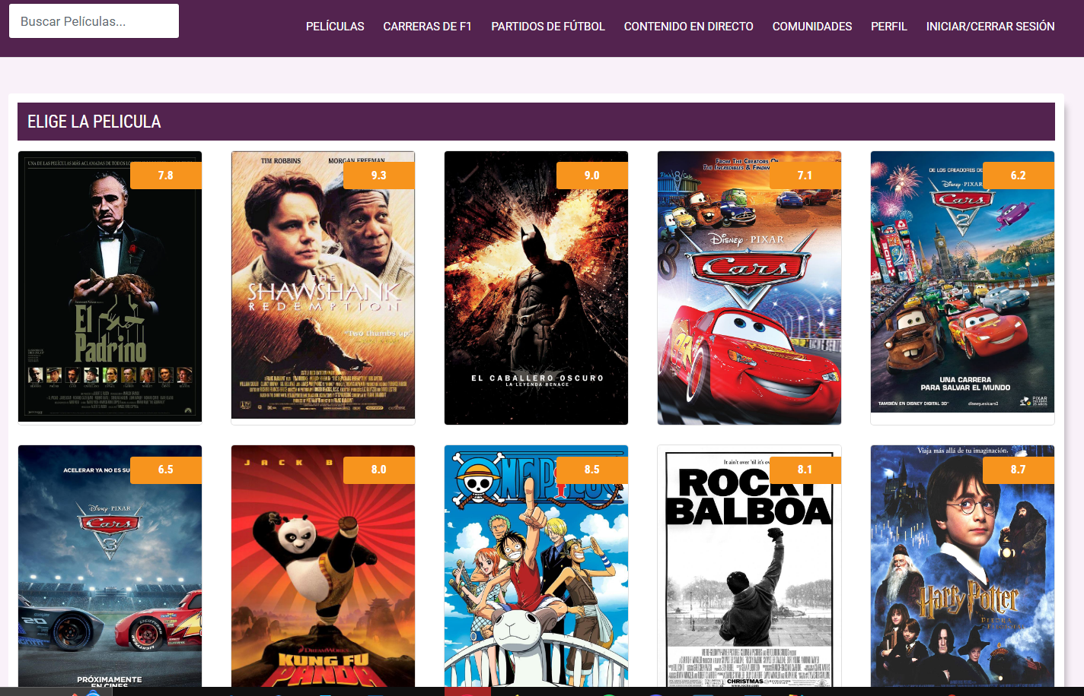

Figura 15: Panel que implementa el método getAllPeliculas

A la vista le pasamos el rol del usuario y le pasamos una lista con todas las películas luego dentro de la vista lo mostramos tal que así:

<div th:each="pelicula : ${listaPeliculas}" class="col-6 col-sm-4 col-md-3 col-xl-2dot4 mb20">

                        <div class="card card-event info-overlay">

                            <h1 class="tag" th:text="${pelicula.getCalificacion()}"></h1>

                            <div class="img has-background">

                                <a th:href="@{'/api/peliculas/' + ${pelicula.getNombreContenido()}}"

                                   class="event-pop-link">

                                    <div class="event-pop-info">

                                        <p class="price" style="font-size:1.1em; padding: 5px;"

                                           th:text="${pelicula.getNombreContenido()}"></p>

                                       <span style="font-size: 0.90em; background-color: #53234f;"

                                              class="badge badge-primary">VER CONTENIDO</span><br/><br/>

                                    </div>

                                </a>

                                <a th:href="@{'/' + ${pelicula.getUrl_image}}"><img class="img-responsive"

                                                                                    th:src="@{'/' + ${pelicula.getUrl_image}}"/>

                                </a>

                            </div>

                        </div>

                    </div>

Con thymeleaf [2] [6] recorremos todas las películas y vamos mostrando datos de estas como la valoración, el nombre y su imagen.

Método **getPelicula(@PathVariable String nombrePelicula , Model model, HttpSession sesión** [6] [7]**):** Este método está anotado con @GetMapping("/{nombrePelicula}"), lo que significa que maneja las solicitudes GET a la ruta /api/peliculas/{nombrePelicula}. Este método recupera una película específica de la base de datos por su nombre y la añade al modelo para ser mostrada en la vista. El cual se va a usar cuando en la vista el usuario seleccione una película concreta para ver.

@GetMapping("/{nombrePelicula}")

    public String getPelicula(@PathVariable String nombrePelicula, Model model, HttpSession session) {

        Pelicula pelicula = peliculaService.getPeliculaByNombre(nombrePelicula)

                .orElseThrow(() -> new RuntimeException("Pelicula not found"));

        model.addAttribute("pelicula", pelicula);

        User user = (User) session.getAttribute("user");

        if (user == null || user.getPagoValidado().equals(false) || "Sin Plan".equals(user.getPlanSuscripcion())) {

            return "login"; // Redirect the user to the login page if not authenticated

        }

        List<ComentarioPelicula> comentarios = comentarioPeliculaService.getAllComentariosByPelicula(pelicula);

        model.addAttribute("comentarios", comentarios);

        model.addAttribute("session", user);

        // Add the roles of the user to the model

        Set<Role> roles = user.getRoles();

        model.addAttribute("roles", roles.stream().map(Role::getName).collect(Collectors.toList()));

        return "indexDetallado";

    }

Dentro de la vista cuando el usuario seleccione la película que desea ver salta al indexDetallado.

 <a th:href="@{'/api/peliculas/' + ${pelicula.getNombreContenido()}}"

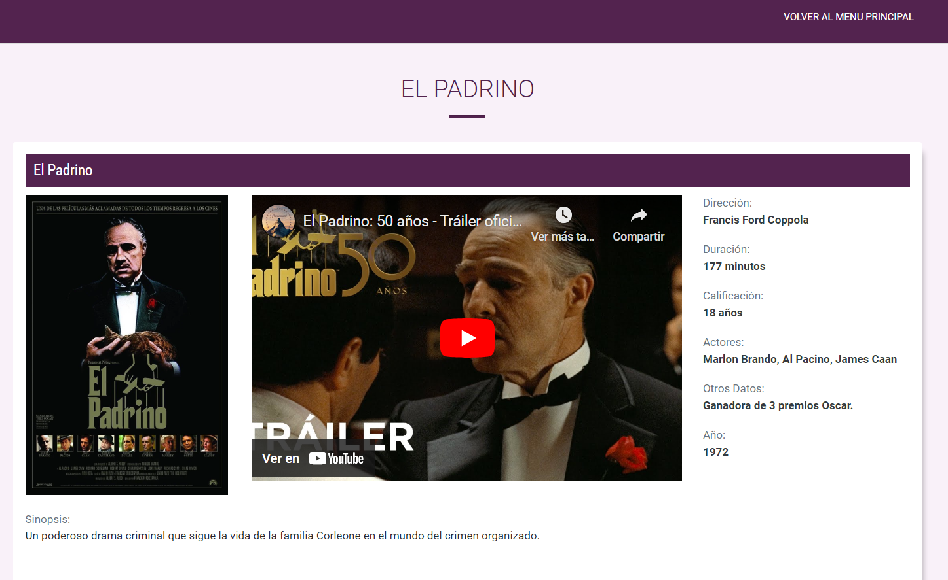

Figura 16: Panel que implementa el metodo getPelicula

En la parte de la vista con thymeleaf [2] [6] se recoge la película y solo se muestran sus datos específicos como la sinopsis, el año, los actores y con la ayuda de Bootstrap [8] lo colocamos todo.

Método **añadirPelicula(HttpSession sesión)** anotado con @GetMapping("/añadirPelicula"), lo que significa que maneja las solicitudes GET a la ruta /api/peliculas/añadirPelicula. Este método verifica si el usuario actual está autenticado y es un administrador. Si es así, redirige al usuario a la página de agregar contenido. Si no, redirige al usuario a la página de inicio de sesión.

@GetMapping("/añadirPelicula")

    public String añadirPelicula(HttpSession session) {

        User user = (User) session.getAttribute("user");

        if (user == null || (!user.getRoles().stream().anyMatch(role -> role.getName().equals("ADMIN")))) {

            return "login";

        }

        return "agregarContenido";

    }



Figura 17: Panel que implementa el método añadirPelicula

<div th:if="${roles != null and #lists.contains(roles, 'ADMIN')}" class="col-6 col-sm-4 col-md-3 col-xl-2dot4 mb20" >

                        <div class="card card-event info-overlay">

                            <h1 class="tag">Añadir Pelicula</h1>

                            <div class="img has-background">

                                <a th:href="@{'/api/peliculas/añadirPelicula'}" class="event-pop-link">

                                    <div class="event-pop-info">

                                        <p class="price" style="font-size:1.1em; padding: 5px;"> Pulsa para agregar un

                                            nuevo contenido</p>

                                        <span style="font-size: 0.90em; background-color: #53234f;"

                                              class="badge badge-primary">AÑADIR CONTENIDO</span><br/><br/>

                                    </div>

                                </a>

                                <a th:href="@{/images/Peliculas/agregar.png}"><img class="img-responsive"

                                                                                   th:src="@{/images/Peliculas/agregar.png}"/></a>

                            </div>

                        </div>

                    </div>

Cuando cliquemos nos enviara a la ruta ="@{'/api/peliculas/añadirPelicula'}" que nos enviara al panel de agregar contenido.

**Métodos POST**

Método createPelicula(): Este método está anotado con @PostMapping("/crear"), lo que significa que maneja las solicitudes POST a la ruta /api/peliculas/crear. Este método crea una nueva película en la base de datos. Recoge los atributos que se le pasan de vista, comprueba mediante las sesiones que se trata de un usuario administrador y crea una nueva entidad de película.

 @PostMapping("/crear")

    public String createPelicula(

            @RequestParam String nombreContenidoP,

            @RequestParam String descripcionP,

            @RequestParam String url_imageP,

            @RequestParam String url_videoP,

            @RequestParam String tituloOriginal,

            @RequestParam String genero,

            @RequestParam String pais,

            @RequestParam Integer duracionP,

            @RequestParam Integer anhoP,

            @RequestParam String distribuidora,

            @RequestParam String director,

            @RequestParam Short clasificacionEdad,

            @RequestParam String otrosDatosP,

            @RequestParam String actores,

            @RequestParam double calificacion,

            HttpSession session, RedirectAttributes redirectAttributes) {

        User user = (User) session.getAttribute("user");

        if (user == null || (!user.getRoles().stream().anyMatch(role -> role.getName().equals("ADMIN")))) {

            return "login"; // Redirect the user to the login page if not authenticated or not an admin

        }

        try {

            Pelicula peliculaNew = new Pelicula();

            peliculaNew.setNombreContenido(nombreContenidoP);

            peliculaNew.setDescripcion(descripcionP);

            peliculaNew.setUrl_image(url_imageP);

            peliculaNew.setUrl_video(url_videoP);

            peliculaNew.setTituloOriginal(tituloOriginal);

            peliculaNew.setGenero(genero);

            peliculaNew.setNacionalidad(pais);

            peliculaNew.setDuracion(duracionP);

            peliculaNew.setAnho(anhoP);

            peliculaNew.setDistribuidora(distribuidora);

            peliculaNew.setDirector(director);

            peliculaNew.setClasificacionEdad(clasificacionEdad);

            peliculaNew.setOtrosDatos(otrosDatosP);

            peliculaNew.setActores(actores);

            peliculaNew.setCalificacion(calificacion);

            peliculaService.createPelicula(peliculaNew);

            redirectAttributes.addFlashAttribute("successMessage", "Película creada con éxito");

            return "redirect:/api/peliculas/"; // Redirect to the main movie page

        } catch (RuntimeException e) {

            redirectAttributes.addFlashAttribute("errorMessage", "Error al crear la película");

            return "redirect:/api/peliculas/añadirPelicula"; // Redirect back to the add movie page

        }

    }

Una vez que dentro del panel de index se selecciona el contenido propio, si se trata de un usuario administrador va a poder añadir nuevo contenido. Este método va relacionado con el de añadirPelicula.

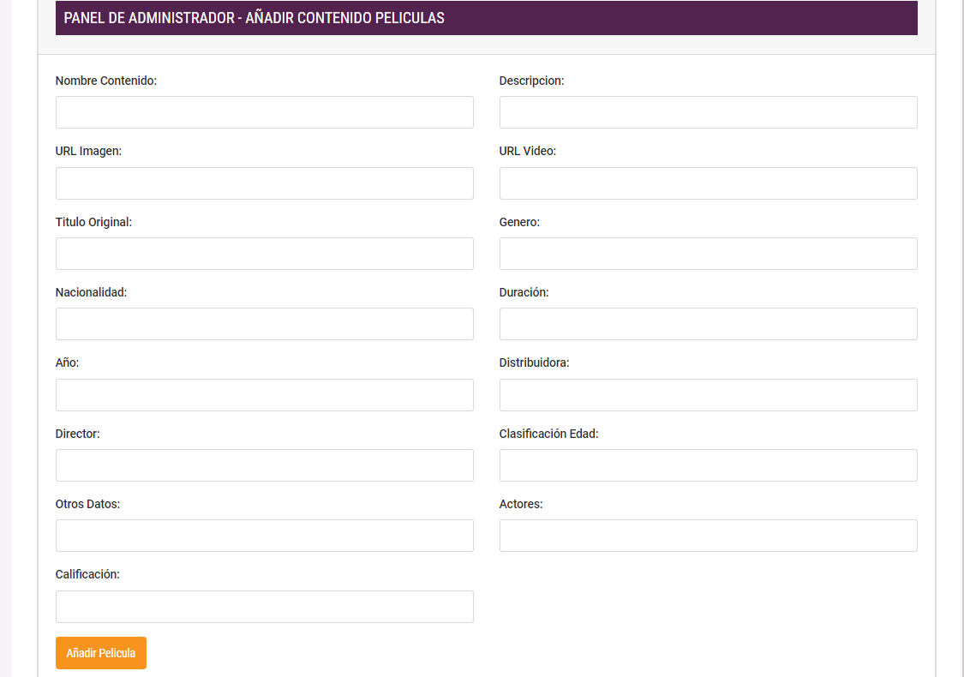

Figura 18: Panel que implementa el método createPelicula

Método updatePelicula(): anotado con @PostMapping("/update/{nombrePelicula}"), lo que significa que maneja las solicitudes POST a la ruta /api/peliculas/update/{nombrePelicula}. Este método actualiza los detalles de una película específica en la base de datos. Recogiendo todos los parámetros de la película de la vista y comprobando en todo momento que se trata de un usuario administrador.

@PostMapping("/update/{nombrePelicula}")

    public String updatePelicula(@PathVariable String nombrePelicula,

                                 @RequestParam String nombreContenido,

                                 @RequestParam String descripcion,

                                 @RequestParam String url_image,

                                 @RequestParam String url_video,

                                 @RequestParam String tituloOriginal,

                                 @RequestParam String genero,

                                 @RequestParam String pais,

                                 @RequestParam Integer duracion,

                                 @RequestParam Integer anho,

                                 @RequestParam String distribuidora,

                                 @RequestParam String director,

                                 @RequestParam Short clasificacionEdad,

                                 @RequestParam String otrosDatos,

                                 @RequestParam String actores,

                                 @RequestParam double calificacion,

                                 HttpSession session, RedirectAttributes redirectAttributes ) {

        User user = (User) session.getAttribute("user");

        if (user == null || (!user.getRoles().stream().anyMatch(role -> role.getName().equals("ADMIN")))) {

            return "login"; // Redirect the user to the login page if not authenticated or not an admin

        }

        try {

            Pelicula detallesPelicula = new Pelicula();

            detallesPelicula.setNombreContenido(nombreContenido);

            detallesPelicula.setDescripcion(descripcion);

            detallesPelicula.setUrl_image(url_image);

            detallesPelicula.setUrl_video(url_video);

            detallesPelicula.setTituloOriginal(tituloOriginal);

            detallesPelicula.setGenero(genero);

            detallesPelicula.setNacionalidad(pais);

            detallesPelicula.setDuracion(duracion);

            detallesPelicula.setAnho(anho);

            detallesPelicula.setDistribuidora(distribuidora);

            detallesPelicula.setDirector(director);

            detallesPelicula.setClasificacionEdad(clasificacionEdad);

            detallesPelicula.setOtrosDatos(otrosDatos);

            detallesPelicula.setActores(actores);

            detallesPelicula.setCalificacion(calificacion);

            peliculaService.updatePelicula(nombrePelicula, detallesPelicula);

            redirectAttributes.addFlashAttribute("successMessage", "Película actualizada con éxito");

            return "redirect:/api/peliculas/" + nombreContenido; // Redirect to the updated movie page

        } catch (RuntimeException e) {

            redirectAttributes.addFlashAttribute("errorMessage", "Error al actualizar la película");

            return "redirect:/api/peliculas/" + nombreContenido; // Redirect to the updated movie page

        }

    }

Dentro de indexDetallado si accede un administrador a ver el contenido va a tener la opción de poder actualizarlo.

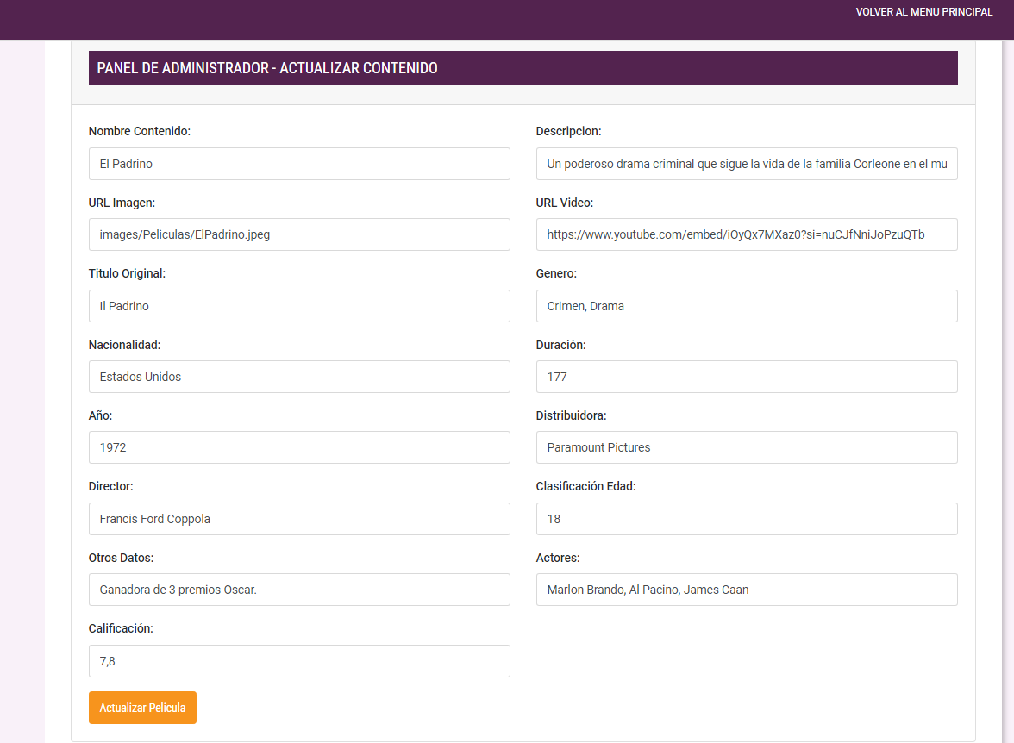

Figura 19: Panel que implementa el método updatePelicula.

 <div th:if="${#lists.contains(roles, 'ADMIN')}" class="container mt-5">

                    <!-- Contenido visible solo para administradores -->

                    <div class="card">

                        <div class="card-header">

                            <h3 class="titulo-cine">PANEL DE ADMINISTRADOR - ACTUALIZAR CONTENIDO</h3>

                        </div>

                        <div class="card-body">

                            <form th:action="@{'/api/peliculas/update/' + ${pelicula.nombreContenido}}" method="post"

                                  class="row g-3">

                                <div class="col-md-6 mb-3">

                                    <label for="nombreContenido" class="form-label">Nombre Contenido:</label>

                                    <input type="text" id="nombreContenido" name="nombreContenido"

                                           th:value="${pelicula.nombreContenido}" required class="form-control">

                                </div>

                                <div class="col-md-6 mb-3">

                                    <label for="descripcion" class="form-label">Descripcion:</label>

                                    <input type="text" id="descripcion" name="descripcion"

                                           th:value="${pelicula.descripcion}" required class="form-control">

                                </div>

                                <div class="col-md-6 mb-3">

                                    <label for="url_image" class="form-label">URL Imagen:</label>

                                    <input type="text" id="url_image" name="url_image" th:value="${pelicula.url_image}"

                                           required class="form-control">

                                </div>

                                <div class="col-md-6 mb-3">

                                    <label for="url_video" class="form-label">URL Video:</label>

                                    <input type="text" id="url_video" name="url_video" th:value="${pelicula.url_video}"

                                           required class="form-control">

                                </div>

                                <div class="col-md-6 mb-3">

                                    <label for="tituloOriginal" class="form-label">Titulo Original:</label>

                                    <input type="text" id="tituloOriginal" name="tituloOriginal"

                                           th:value="${pelicula.tituloOriginal}" required class="form-control">

                                </div>

                                <div class="col-md-6 mb-3">

                                    <label for="genero" class="form-label">Genero:</label>

                                    <input type="text" id="genero" name="genero" th:value="${pelicula.genero}" required

                                           class="form-control">

                                </div>

                                <div class="col-md-6 mb-3">

                                    <label for="pais" class="form-label">Nacionalidad:</label>

                                    <input type="text" id="pais" name="pais" th:value="${pelicula.nacionalidad}"

                                           required

                                           class="form-control">

                                </div>

                                <div class="col-md-6 mb-3">

                                    <label for="duracion" class="form-label">Duración:</label>

                                    <input type="number" id="duracion" name="duracion" th:value="${pelicula.duracion}"

                                           required class="form-control">

                                </div>

                                <div class="col-md-6 mb-3">

                                    <label for="anho" class="form-label">Año:</label>

                                    <input type="number" id="anho" name="anho" th:value="${pelicula.anho}" required

                                           class="form-control">

                                </div>

                                <div class="col-md-6 mb-3">

                                    <label for="distribuidora" class="form-label">Distribuidora:</label>

                                    <input type="text" id="distribuidora" name="distribuidora"

                                           th:value="${pelicula.distribuidora}" required class="form-control">

                                </div>

                                <div class="col-md-6 mb-3">

                                    <label for="director" class="form-label">Director:</label>

                                    <input type="text" id="director" name="director" th:value="${pelicula.director}"

                                           required class="form-control">

                                </div>

                                <div class="col-md-6 mb-3">

                                    <label for="clasificacionEdad" class="form-label">Clasificación Edad:</label>

                                    <input type="number" id="clasificacionEdad" name="clasificacionEdad"

                                           th:value="${pelicula.clasificacionEdad}" required class="form-control">

                                </div>

                                <div class="col-md-6 mb-3">

                                    <label for="otrosDatos" class="form-label">Otros Datos:</label>

                                    <input type="text" id="otrosDatos" name="otrosDatos"

                                           th:value="${pelicula.otrosDatos}"

                                           required class="form-control">

                                </div>

                                <div class="col-md-6 mb-3">

                                    <label for="actores" class="form-label">Actores:</label>

                                    <input type="text" id="actores" name="actores" th:value="${pelicula.actores}"

                                           required class="form-control">

                                </div>

                                <div class="col-md-6 mb-3">

                                    <label for="calificacion" class="form-label">Calificación:</label>

                                    <input type="number" id="calificacion" name="calificacion" step="0.1"

                                           th:value="${pelicula.calificacion}" required class="form-control">

                                </div>

                                <div class="col-12">

                                    <button type="submit" class="btn btn-primary">Actualizar Pelicula</button>

                                </div>

                            </form>

                        </div>

                    </div>

                </div>

Con el uso de thymeleaf [2] [6] para mostrar los datos y la petición al controlador actualizamos el contenido.

<form th:action="@{'/api/peliculas/update/' + ${pelicula.nombreContenido}}" method="post"

                                  class="row g-3">

Método **deletePelicula(...):** anotado con @PostMapping("/delete/{nombrePelicula}"), lo que significa que maneja las solicitudes POST a la ruta /api/peliculas/delete/{nombrePelicula}. Este método elimina una película específica de la base de datos. Comprueba que se trata de un usuario administrador, también para la incorporación de seguridad el administrador introduce su contraseña y la confirma en caso de no ser validas no se podrá borrar el contenido en este caso una pelíucla.

@PostMapping("/delete/{nombrePelicula}")

    public String deletePelicula(@PathVariable String nombrePelicula,

                                 @RequestParam String password,

                                 @RequestParam String confirmPassword,

                                 HttpSession session, RedirectAttributes redirectAttributes ) {

        User user = (User) session.getAttribute("user");

        if (user == null || (!user.getRoles().stream().anyMatch(role -> role.getName().equals("ADMIN")))) {

            return "login"; // Redirect the user to the login page if not authenticated or not an admin

        }

        if (!password.equals(user.getContrasenha())) {

            redirectAttributes.addFlashAttribute("errorMessage", "La contraseña no coincide con la del usuario actual");

            return "redirect:/api/peliculas/" + nombrePelicula; // Redirect back to the movie page

        }

        if (!password.equals(confirmPassword)) {

            redirectAttributes.addFlashAttribute("errorMessage", "Las contraseñas no coinciden");

            return "redirect:/api/peliculas/" + nombrePelicula; // Redirect back to the movie page

        }

        try {

            // Delete the comments of the movie

            comentarioPeliculaService.deleteComentariosByPelicula(nombrePelicula);

            // Delete the movie

            peliculaService.deletePelicula(nombrePelicula);

            redirectAttributes.addFlashAttribute("successMessage", "Película borrada con éxito");

            return "redirect:/api/peliculas/"; // Redirect to the main movie page

        } catch (RuntimeException e) {

            redirectAttributes.addFlashAttribute("errorMessage", "Error al borrar la película");

            return "redirect:/api/peliculas/" + nombrePelicula; // Redirect back to the movie page

        }

    }

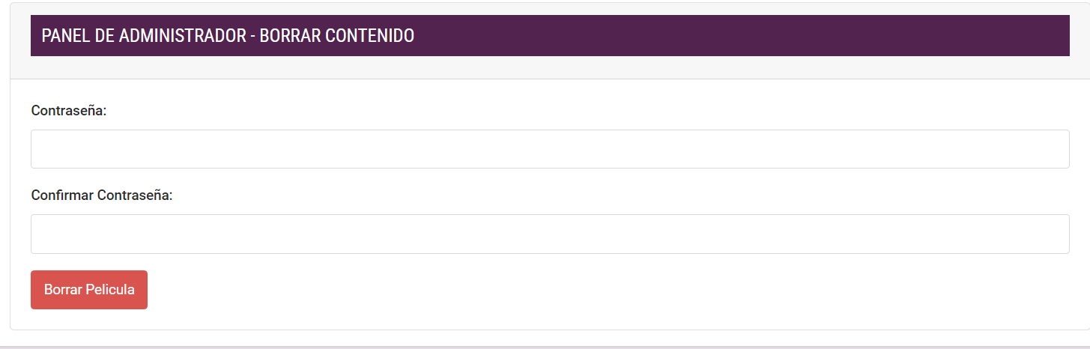

Figura 20: Panel que implementa el método deletePelicula

<div th:if="${#lists.contains(roles, 'ADMIN')}" class="container mt-5">

                    <!-- Contenido visible solo para administradores -->

                    <div class="card">

                        <div class="card-header">

                            <h3 class="titulo-cine">PANEL DE ADMINISTRADOR - BORRAR CONTENIDO</h3>

                        </div>

                        <div class="card-body">

                            <form th:action="@{'/api/peliculas/delete/' + ${pelicula.nombreContenido}}" method="post"

                                  class="row g-3">

                                <div class="col-12 mb-3">

                                    <label for="password" class="form-label">Contraseña:</label>

                                    <input type="password" id="password" name="password" required class="form-control">

                                </div>

                                <div class="col-12 mb-3">

                                    <label for="confirmPassword" class="form-label">Confirmar Contraseña:</label>

                                    <input type="password" id="confirmPassword" name="confirmPassword" required

                                           class="form-control">

                                </div>

                                <div class="col-12">

                                    <button type="submit" class="btn btn-danger">Borrar Pelicula</button>

                                </div>

                            </form>

                        </div>

                    </div>

                </div>

De nuevo con el uso de thymeleaf [2] [6] y con los dos atributos de la contraseña, hacemos la comprobación en el controlador y enviamos el mensaje de error o de acción realizada correctamente.

Método realtimeSearch(@RequestParam String query): Este método está anotado con @GetMapping("/search/realtime"), lo que significa que maneja las solicitudes GET a la ruta /api/peliculas/search/realtime. Este método realiza una búsqueda en tiempo real de películas cuyos nombres comienzan con la cadena de consulta proporcionada. Es usado en el buscador que incorpora la aplicación para poder encontrar contenidos cuando hay mucha variedad.

@GetMapping("/search/realtime")

    @ResponseBody

    public List<Pelicula> realtimeSearch(@RequestParam String query) {

        return peliculaService.searchPeliculas(query);

    }

}



Figura 21: Panel que implementa el método realtimeSearch para Películas.

Dentro de la vista añadimos un nuevo campo de buscador que con Ajax [17] iremos completando según se vaya escribiendo contenido.

<!-- Resultados de búsqueda -->

<div id="search-results"></div>

<script>

    $(document).ready(function () {

        $('#search-input').on('input', function () {

            var query = $(this).val();

            var url = query ? '/api/peliculas/search/realtime' : '/api/peliculas/';

            $.ajax({

                url: url,

                data: {

                    query: query

                },

                success: function (data) {

                    // Vacía el contenedor de resultados de búsqueda

                    $('#search-results').empty();

                    // Crea un nuevo elemento de película para cada resultado de la búsqueda

                    var peliculasElement = `

                        <div class="white-box">

                            <h3 class="titulo-cine">RESULTADOS DE BÚSQUEDA</h3>

                            <div class="row">

                    `;

                    $.each(data, function (index, pelicula) {

                        peliculasElement += `

                            <div class="col-6 col-sm-4 col-md-3 col-xl-2dot4 mb20">

                                <div class="card card-event info-overlay">

                                    <h1 class="tag">${pelicula.calificacion}</h1>

                                    <div class="img has-background">

                                        <a href="/api/peliculas/${pelicula.nombreContenido}" class="event-pop-link">

                                            <div class="event-pop-info">

                                                <p class="price" style="font-size:1.1em; padding: 5px;">${pelicula.nombreContenido}</p>

                                                <span style="font-size: 0.90em; background-color: #53234f;" class="badge badge-primary">VER CONTENIDO</span><br/><br/>

                                            </div>

                                        </a>

                                        <a href="/api/peliculas/${pelicula.nombreContenido}"><img class="img-responsive" src="/${pelicula.url_image}"/></a>

                                    </div>

                                </div>

                            </div>

                        `;

                    });

                    peliculasElement += `

                            </div>

                        </div>

                    `;

                    // Agrega todos los elementos de película al contenedor de resultados de búsqueda

                    $('#search-results').append(peliculasElement);

                }

            });

        });

    });

</script>

Cuando se escribe texto en el buscador empieza la búsqueda y se recogen los contenidos que empiezan por ese nombre por parte del controlador.

 var url = query ? '/api/peliculas/search/realtime' : '/api/peliculas/';

Si no hay nada en el buscador devuelve el primero método que simplemente muestra todas las películas.

Y añade al campo de peliculaElement las películas que le pasa el controlador.

#### Controlador/Vista Contenido de F1

La clase F1ContentController se encarga de recibir solicitudes por parte de la vista, tratar esas solicitudes usando los servicios para la sección de carreras de F1, que en la parte de la vista tendremos un listado de todas las carreras con un buscador integrado y luego cuando el usuario seleccione la carrera que quiere ver dentro de esta podrá ver datos y ver su contenido.

Esta clase se encuentra en el archivo:

src/main/java/com/example/cursospringboot/controller/ F1ContentController.java.

La clase indexF1 es la encargada de la vista por parte de los contenidos de F1 donde se ven todas las carreras disponibles en la plataforma y indexDetalladoF1 es para cuando se selecciona un contenido en indexF1, verlo y ver su información aparte también se incluye la sección de los comentarios

Estas clases se encuentran en el archivo:

src/main/resources/templates/indexF1.html

src/main/resources/templates/indexDetalladoF1.html

Para las clases de contenido que son las de películas, carreras de F1 y partidos de fútbol, la metodología es igual en las 3 es el mismo código y solo cambia la entidad con la que se trata, como en películas ya se ha puesto el código detallado al completo sobre todo el de la vista que ocupa mucha y es lo mismo, pero con los campos de cada entidad, se va a omitir el código de la vista en los contenidos de f1 y fútbol, pero si se van a explicar.

**Métodos GET**

Definimos la ruta del controlador

@RequestMapping("/api/F1")

Método **getAllF1Content (Model model, HttpSession session):** Este método está anotado con @GetMapping ("/"), lo que significa que maneja las solicitudes GET a la ruta /api/F1/. Este método recupera todas las carreras de F1 de la base de datos y las añade al modelo para ser mostradas en la vista También le pasa los roles a vista ya que dentro del panel de indexF1 si eres administrador se incluye la opción de añadir nuevo contenido.

@GetMapping("/")

    public String getAllF1Content(Model model, HttpSession session) {

        List<F1Content> listaf1 = f1ContentService.getAllF1Content();

        model.addAttribute("listaf1", listaf1);

        User user = (User) session.getAttribute("user");

        if (user != null) {

            Set<Role> roles = user.getRoles();

            model.addAttribute("roles", roles.stream().map(Role::getName).collect(Collectors.toList()));

        }

        return "indexF1";

    }



Figura 22: Panel que implementa el método getAllF1Content.

Método **getNombreCarreraF1(@PathVariable String nombreCarreraF1, Model model, HttpSession session):** Este método está anotado con @GetMapping("/{nombreCarreraF1}"), lo que significa que maneja las solicitudes GET a la ruta /api/F1/{nombreCarreraF1}. Este método recupera un contenido de F1 específico de la base de datos por su nombre y la añade al modelo para ser mostrada en la vista. El cual se va a usar cuando en la vista el usuario seleccione una carrera de F1 concreta para ver. Se comparte la sesion del usuario, su rol y el contenido exclusivo que se quiere ver.

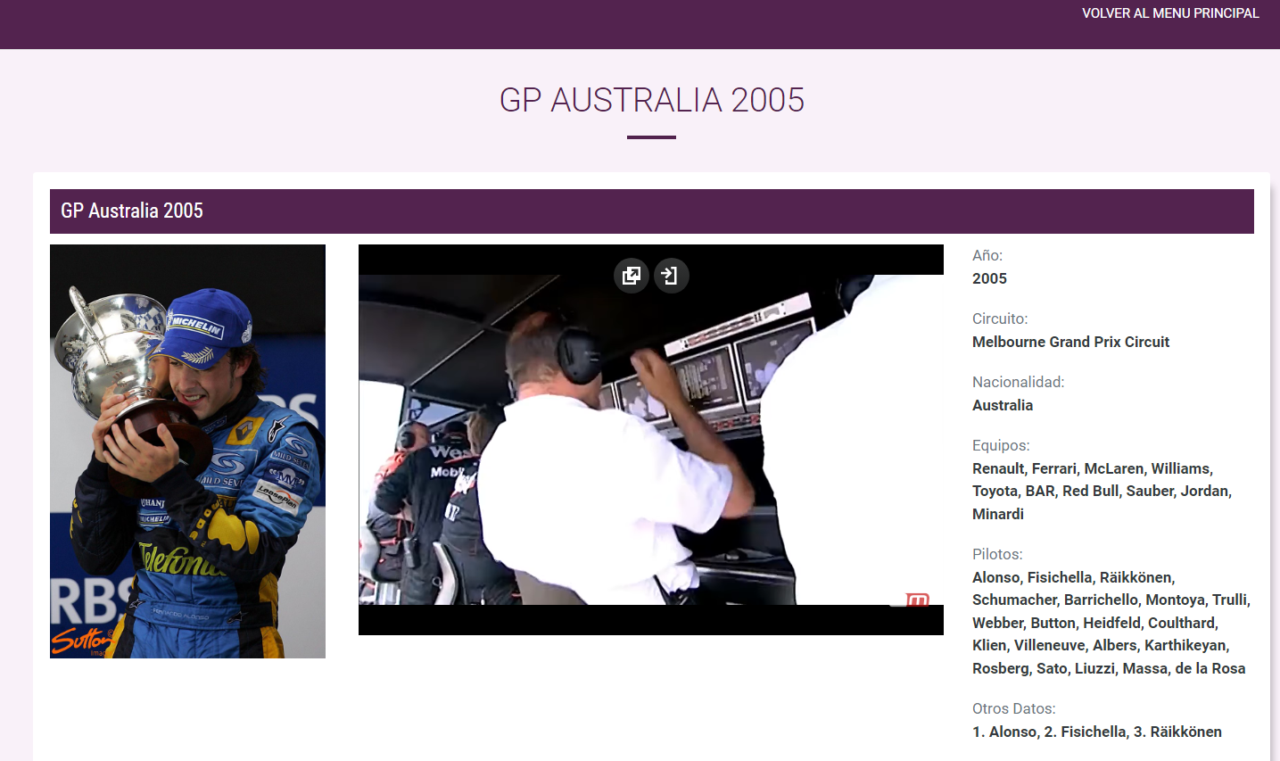

Figura 23: Panel que implementa el método getNombreCarreraF1.

Método **añadirCarrera (HttpSession session)** anotado con @GetMapping("/añadirCarrera"), lo que significa que maneja las solicitudes GET a la ruta /api/F1/ añadirCarrera. Este método verifica si el usuario actual está autenticado y es un administrador. Si es así, redirige al usuario a la página de agregar contenido. Si no, redirige al usuario a la página de inicio de sesión.

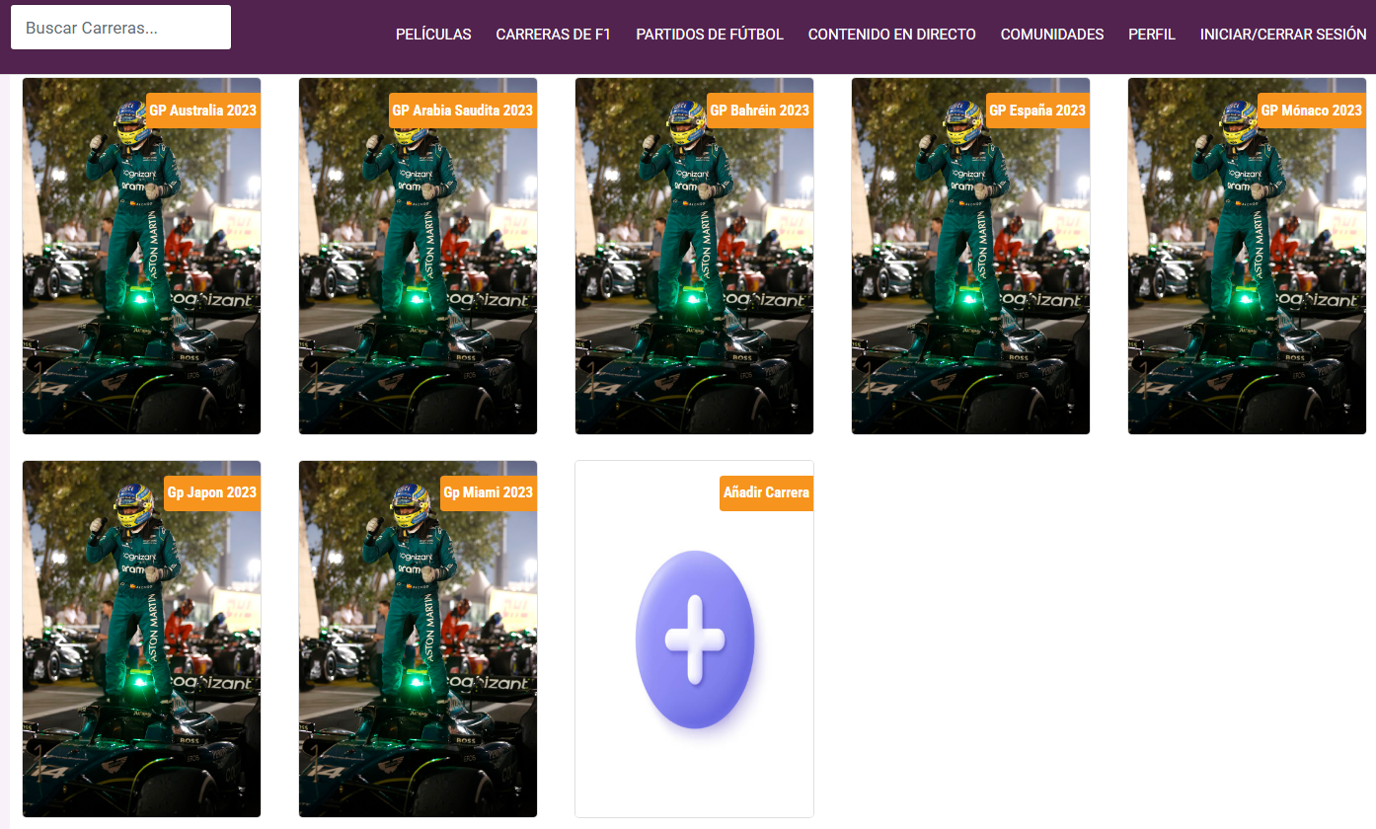

Figura 24: Panel para implementar el método añadirCarrera.

**MÉTODOS POST**

Método **createF1Content ():** Este método está anotado con @PostMapping("/create"), lo que significa que maneja las solicitudes POST a la ruta /api/f1/create. Este método crea una nueva carrera de F1 en la base de datos. Recoge los atributos que se le pasan de vista, comprueba mediante las sesiones que se trata de un usuario administrador y crea una nueva entidad de película.

@PostMapping("/create")

    public String createF1Content(

            @RequestParam String nombreContenidoF1,

            @RequestParam String descripcionF1,

            @RequestParam String url_imageF1,

            @RequestParam String url_videoF1,

            @RequestParam Integer anhoF1,

            @RequestParam String circuitoF1,

            @RequestParam String equiposF1,

            @RequestParam String nacionalidadF1,

            @RequestParam Integer duracionF1,

            @RequestParam String pilotos,

            @RequestParam String otrosDatosF1,

            HttpSession session, RedirectAttributes redirectAttributes) {

        User user = (User) session.getAttribute("user");

        if (user == null || (!user.getRoles().stream().anyMatch(role -> role.getName().equals("ADMIN")))) {

            return "login"; // Redirect the user to the login page if not authenticated or not an admin

        }

        try {

            F1Content f1New = new F1Content();

            f1New.setNombreContenido(nombreContenidoF1);

            f1New.setDescripcion(descripcionF1);

            f1New.setUrl_image(url_imageF1);

            f1New.setUrl_video(url_videoF1);

            f1New.setAnho(anhoF1);

            f1New.setCircuito(circuitoF1);

            f1New.setEquipos(equiposF1);

            f1New.setNacionalidad(nacionalidadF1);

            f1New.setDuracion(duracionF1);

            f1New.setPilotos(pilotos);

            f1New.setOtrosDatos(otrosDatosF1);

            f1ContentService.createF1Content(f1New);

            redirectAttributes.addFlashAttribute("successMessage", "Carrera creada con éxito");

            return "redirect:/api/F1/"; // Redirect to the main F1 content page

        } catch (RuntimeException e) {

            redirectAttributes.addFlashAttribute("errorMessage", "Error al crear la carrera");

            return "redirect:/api/F1/añadirCarrera"; // Redirect back to the add F1 content page

        }

    }

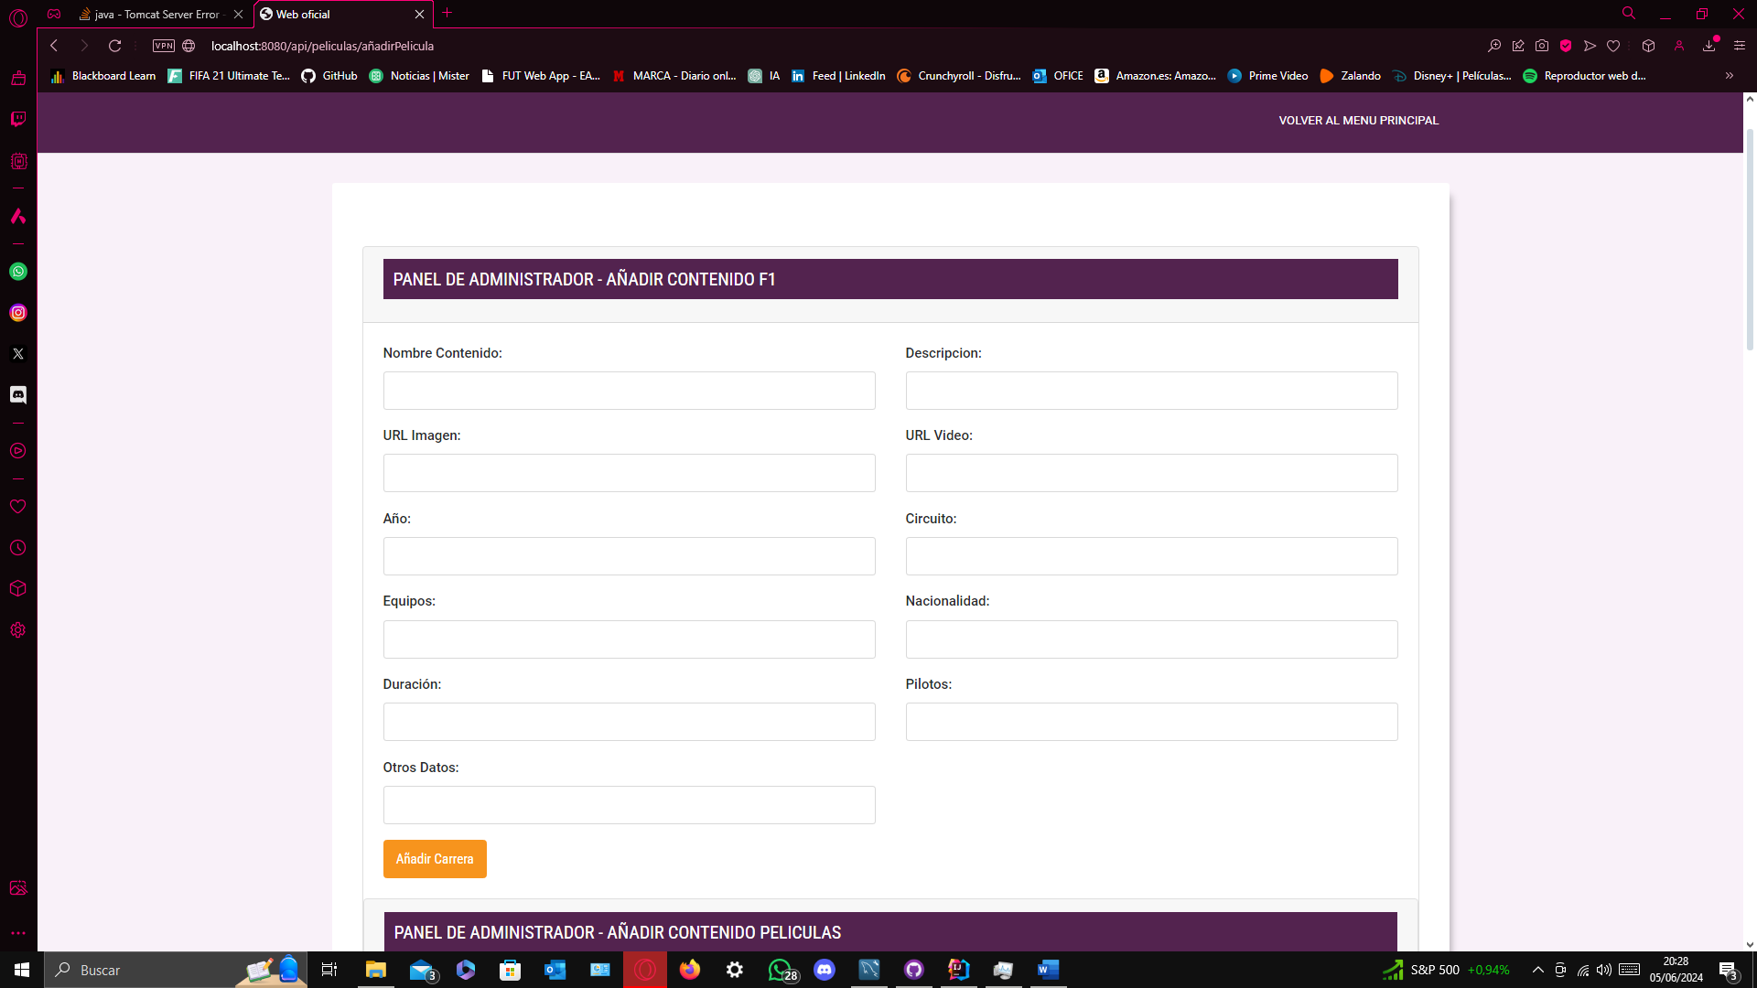

Figura 25: Panel para implementar el método createF1Content

Se envía la solicitud al controlador con todos los campos de la nueva carrera de f1 y si la acción se hace correctamente devuelve el mensaje de éxito y si no devuelve el mensaje de error. Destacar que es una operación solo disponible para administradores.

Método **deleteCarreraF1(...):** anotado con @PostMapping ("/delete/{nombreCarreraF1}"), lo que significa que maneja las solicitudes POST a la ruta /api/F1/delete/{nombreCarreraF1}. Este método elimina una carrera específica de la base de datos. Comprueba que se trata de un usuario administrador, también para la incorporación de seguridad el administrador introduce su contraseña y la confirma en caso de no ser validas no se podrá borrar el contenido en este caso una carrera de F1.

@PostMapping("/delete/{nombreCarreraF1}")

    public String deletePelicula(@PathVariable String nombreCarreraF1,

                                 @RequestParam String password,

                                 @RequestParam String confirmPassword,

                                 HttpSession session, RedirectAttributes redirectAttributes ) {

        User user = (User) session.getAttribute("user");

        if (user == null || (!user.getRoles().stream().anyMatch(role -> role.getName().equals("ADMIN")))) {

            return "login"; // Redirect the user to the login page if not authenticated or not an admin

        }

        if (!password.equals(user.getContrasenha())) {

            redirectAttributes.addFlashAttribute("errorMessage", "La contraseña no coincide con la del usuario actual");

            return "redirect:/api/F1/" + nombreCarreraF1; // Redirect back to the movie page

        }

        if (!password.equals(confirmPassword)) {

            redirectAttributes.addFlashAttribute("errorMessage", "Las contraseñas no coinciden");

            return "redirect:/api/F1/" + nombreCarreraF1; // Redirect back to the movie page

        }

        try {

            // Delete the comments of the movie

            comentarioF1Service.deleteComentariosByF1Content(nombreCarreraF1);

            // Delete the movie

            f1ContentService.deleteF1Content(nombreCarreraF1);

            redirectAttributes.addFlashAttribute("successMessage", "Carrera borrada con éxito");

            return "redirect:/api/F1/"; // Redirect to the main movie page

        } catch (RuntimeException e) {

            redirectAttributes.addFlashAttribute("errorMessage", "Error al borrar la carrera");

            return "redirect:/api/F1/" + nombreCarreraF1; // Redirect back to the movie page

        }

    }

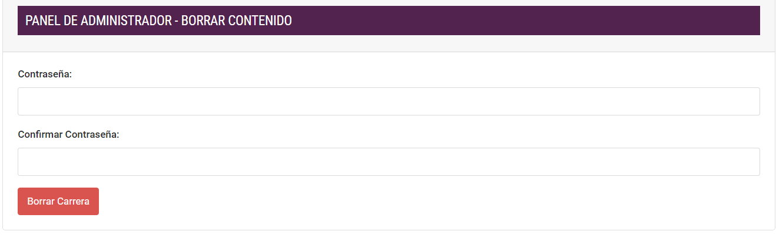

Figura 26: Panel para implementar el método deleteCarreraF1.

Método **updateF1Content ():** anotado con @**PostMapping (**"/update/{nombreCarreraF1}"), lo que significa que maneja las solicitudes POST a la ruta /api/peliculas/update/{ nombreCarreraF1}. Este método actualiza los detalles de una **carrera de F1** específica en la base de datos. Recogiendo todos los parámetros de la **carrera** de la vistaque introduzca el administrador y comprobando en todo momento que se trata de un usuario administrador.

@PostMapping("/update/{nombreCarreraF1}")

    public String updateF1Content(@PathVariable String nombreCarreraF1,

                                  @RequestParam String nombreContenido,

                                  @RequestParam String descripcion,

                                  @RequestParam String url_image,

                                  @RequestParam String url_video,

                                  @RequestParam Integer anho,

                                  @RequestParam String circuito,

                                  @RequestParam String equipos,

                                  @RequestParam String nacionalidad,

                                  @RequestParam Integer duracion,

                                  @RequestParam String pilotos,

                                  @RequestParam String otrosDatos,

                                  HttpSession session, RedirectAttributes redirectAttributes ) {

        User user = (User) session.getAttribute("user");

        if (user == null) {

            return "login"; // Redirect the user to the login page if not authenticated or not an admin

        }

        try {

            F1Content detallesF1Content = new F1Content();

            detallesF1Content.setNombreContenido(nombreContenido);

            detallesF1Content.setDescripcion(descripcion);

            detallesF1Content.setUrl_image(url_image);

            detallesF1Content.setUrl_video(url_video);

            detallesF1Content.setAnho(anho);

            detallesF1Content.setCircuito(circuito);

            detallesF1Content.setEquipos(equipos);

            detallesF1Content.setNacionalidad(nacionalidad);

            detallesF1Content.setDuracion(duracion);

            detallesF1Content.setPilotos(pilotos);

            detallesF1Content.setOtrosDatos(otrosDatos);

            f1ContentService.updateF1Content(nombreCarreraF1, detallesF1Content);

            redirectAttributes.addFlashAttribute("successMessage", "Carrera actualizada con éxito");

            return "redirect:/api/F1/" + nombreContenido; // Redirect to the updated F1 content page

        } catch (RuntimeException e) {

            redirectAttributes.addFlashAttribute("errorMessage", "Error al actualizar la carrera");

            return "redirect:/api/F1/" + nombreContenido; // Redirect to the updated F1 content page

        }

    }

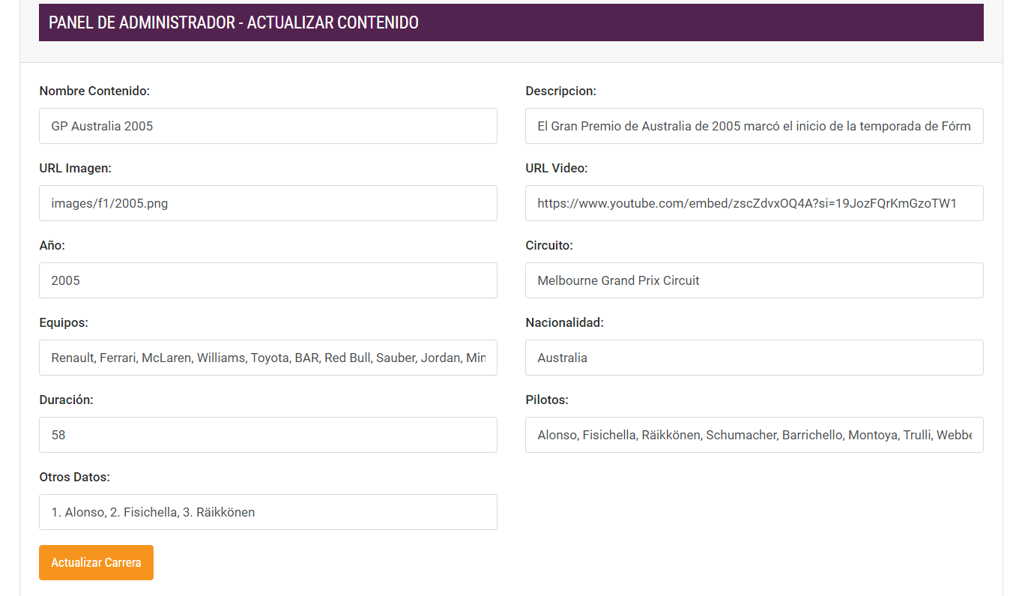

Figura 27: Panel para implementar el método updateF1Content.

Siempre van a salir los datos que están actualmente en la base de datos y el administrador va a poder modificar los que quiera y enviar la solicitud al controlador.

Método realtimeSearch (@RequestParam String query): Este método está anotado con @GetMapping("/search/realtime"), lo que significa que maneja las solicitudes GET a la ruta /api/peliculas/search/realtime. Este método realiza una búsqueda en tiempo real de carreras de F1 cuyos nombres comienzan con la cadena de consulta proporcionada. Es usado en el buscador que incorpora la aplicación para poder encontrar contenidos cuando hay mucha variedad.

@GetMapping("/search/realtime")

    @ResponseBody

    public List<F1Content> realtimeSearch(@RequestParam String query) {

        return f1ContentService.searchF1Content(query);

    }

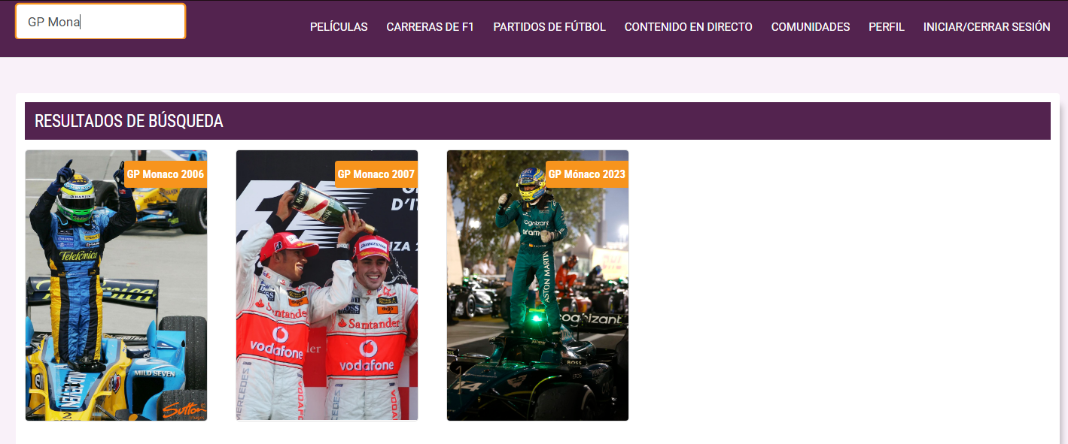

Figura 28: Panel para implementar el método realtimeSearch.

Dentro de la vista añadimos un nuevo campo de buscador que con Ajax [17] iremos completando según se vaya escribiendo contenido.

<!-- Resultados de búsqueda -->

<div id="search-results"></div>

<script>

    $(document).ready(function () {

        $('#search-input').on('input', function () {

            var query = $(this).val();

            var url = query ? '/api/F1/search/realtime' : '/api/F1/';

            $.ajax({

                url: url,

                data: {

                    query: query

                },

                success: function (data) {

                    // Vacía el contenedor de resultados de búsqueda

                    $('#search-results').empty();

                    // Crea un nuevo elemento de película para cada resultado de la búsqueda

                    var F1Element = `

                        <div class="white-box">

                            <h3 class="titulo-cine">RESULTADOS DE BÚSQUEDA</h3>

                            <div class="row">

                    `;

                    $.each(data, function (index, f1) {

                        F1Element += `

                            <div class="col-6 col-sm-4 col-md-3 col-xl-2dot4 mb20">

                                <div class="card card-event info-overlay">

                                    <h1 class="tag">${f1.nombreContenido}</h1>

                                    <div class="img has-background">

                                        <a href="/api/F1/${f1.nombreContenido}" class="event-pop-link">

                                            <div class="event-pop-info">

                                                <p class="price" style="font-size:1.1em; padding: 5px;">${f1.nombreContenido}</p>

                                                <span style="font-size: 0.90em; background-color: #53234f;" class="badge badge-primary">VER CONTENIDO</span><br/><br/>

                                            </div>

                                        </a>

                                        <a href="/api/F1/${f1.nombreContenido}"><img class="img-responsive" src="/${f1.url_image}"/></a>

                                    </div>

                                </div>

                            </div>

                        `;

                    });

                    F1Element += `

                            </div>

                        </div>

                    `;

                    // Agrega todos los elementos de película al contenedor de resultados de búsqueda

                    $('#search-results').append(F1Element);

                }

            });

        });

    });

</script>

Cuando se escribe texto en el buscador empieza la búsqueda y se recogen los contenidos que empiezan por ese nombre por parte del controlador.

var url = query ? '/api/F1/search/realtime' : '/api/F1/';

Si no hay nada en el buscador devuelve el primero método que simplemente muestra todas las carreras de F1. En el caso de que el usaurio empiece a buscar contenidos en el buscador añade al campo de F1Element las carreras de F1 que le pasa el controlador.

#### Controlador/Vista Contenido de Fútbol

La clase FootaballContentController se encarga de recibir solicitudes por parte de la vista, tratar esas solicitudes usando los servicios para la sección de partidos de futbol, que en la parte de la vista tendremos un listado de todos los partidos con un buscador integrado y luego cuando el usuario seleccione el partido que quiere ver dentro de esta podrá ver datos y ver su contenido.

Esta clase se encuentra en el archivo:

src/main/java/com/example/cursospringboot/controller/ FootaballContentController.java.

La clase indexFootball es la encargada de la vista por parte de los contenidos de fútbol donde se ven todos los partidos disponibles en la plataforma y indexDetalladoFootbll es para cuando se selecciona un contenido en indexFootball, verlo y ver su información aparte también se incluye la sección de los comentarios.

Estas clases se encuentran en el archivo:

src/main/resources/templates/indexFootabll.html

src/main/resources/templates/indexDetalladoFotball.html

Para las clases de contenido que son las de películas, carreras de F1 y partidos de fútbol, la metodología es igual en las 3 es el mismo código y solo cambia la entidad con la que se trata, como en películas ya se ha puesto el código detallado al completo sobre todo el de la vista que ocupa mucha y es lo mismo, pero con los campos de cada entidad, se va a omitir el código de la vista en los contenidos de f1 y fútbol, pero si se van a explicar.

**Métodos GET**

Definimos la ruta del controlador

@RequestMapping("/api/FootballController")

Método **getAllFootballContent (Model model, HttpSession session):** Este método está anotado con @GetMapping ("/"), lo que significa que maneja las solicitudes GET a la ruta /api/FootaballController/. Este método recupera todos los partidos de fútbol de la base de datos y las añade al modelo para ser mostradas en la vista También le pasa los roles a vista ya que dentro del panel de indexFootabll si eres administrador se incluye la opción de añadir nuevo contenido.

 @GetMapping("/")

    public String getAllFootballContent(Model model, HttpSession session) {

        List<FootballContent> listaFootballContent = footballContentService.getAllFootballContent();

        model.addAttribute("listaFootballContent", listaFootballContent);

        User user = (User) session.getAttribute("user");

        if (user != null) {

            Set<Role> roles = user.getRoles();

            model.addAttribute("roles", roles.stream().map(Role::getName).collect(Collectors.toList()));

        }

        return "indexFootball";  // nombre de el archivo Thymeleaf sin la extensión .html

    }

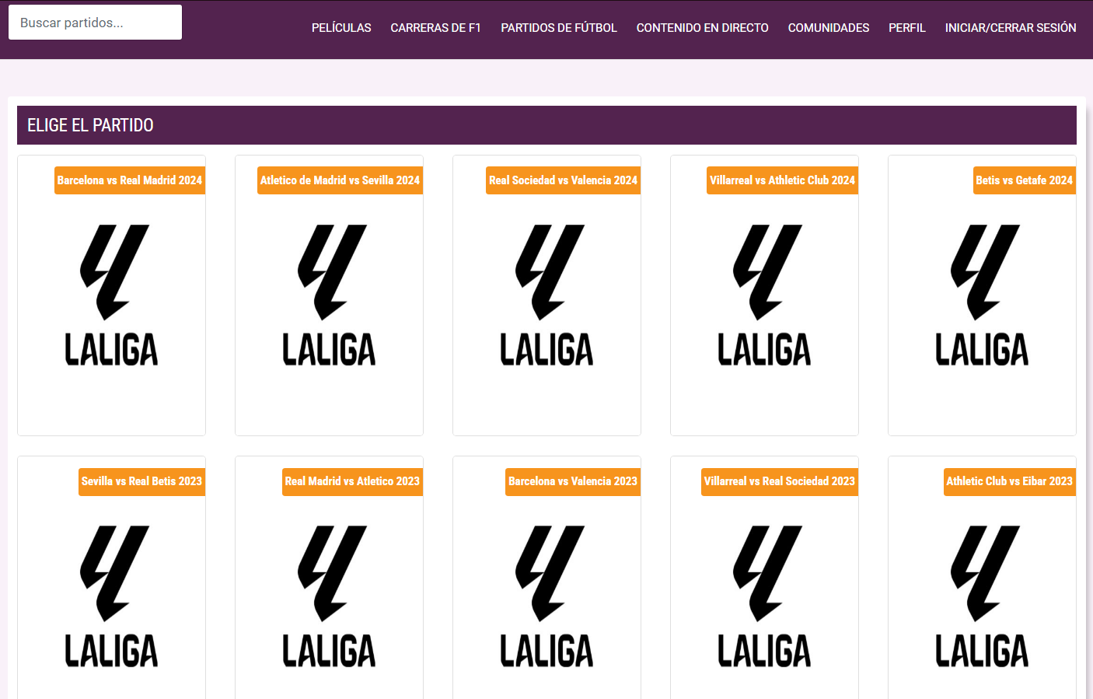

Figura 29: Panel para implementar el método getAllFootballContent.

Método getNombreFootballContent (@PathVariable String nombrePartido, Model model, HttpSession session):

Este método está anotado con @GetMapping ("/{nombreFootballContent}"), lo que significa que maneja las solicitudes GET a la ruta /api/F1/ {nombreFootballContent}. Este método recupera un partido de fútbol específico de la base de datos por su nombre y la añade al modelo para ser mostrada en la vista. El cual se va a usar cuando en la vista el usuario seleccione un partido de fútbol concreto para ver. Se comparte la sesion del usuario, su rol y el contenido exclusivo que se quiere ver.

@GetMapping("/{nombreFootballContent}")

    public String getNombreFootballContent(@PathVariable String nombreFootballContent, Model model, HttpSession session) {

        FootballContent footballContent = footballContentService.getFootballContentByNombrePartido(nombreFootballContent)

                .orElseThrow(() -> new RuntimeException("Contenido de Futbol not found"));

        model.addAttribute("footballContent", footballContent);

        User user = (User) session.getAttribute("user");

        if (user == null || user.getPagoValidado().equals(false) || "Sin Plan".equals(user.getPlanSuscripcion())) {

            return "login"; // Redirect the user to the login page if not authenticated

        }

        // Fetch the list of comments for the specific movie

        List<ComentarioFootball> comentarios = comentarioFootballService.getAllComentariosByFootballContent(footballContent);

        model.addAttribute("comentarios", comentarios);

        model.addAttribute("session", user);

        // Add the roles of the user to the model

        Set<Role> roles = user.getRoles();

        model.addAttribute("roles", roles.stream().map(Role::getName).collect(Collectors.toList()));

        return "indexDetalladoFootball";

    }



Figura 30: Panel para implementar el metodo getNombreFootballContent.

Método agregarPartido(HttpSession session):

Anotado con @GetMapping("/agregarPartido"), lo que significa que maneja las solicitudes GET a la ruta /api/F1/ agregarPartido. Este método verifica si el usuario actual está autenticado y es un administrador. Si es así, redirige al usuario a la página de agregar contenido. Si no, redirige al usuario a la página de inicio de sesión.

@GetMapping("/agregarPartido")

    public String agregarPartido(HttpSession session) {

        User user = (User) session.getAttribute("user");

        if (user == null || (!user.getRoles().stream().anyMatch(role -> role.getName().equals("ADMIN")))) {

            return "login"; // Redirect the user to the login page if not authenticated or not an admin

        }

        return "agregarContenido";  // nombre de el archivo Thymeleaf sin la extensión .html

    }

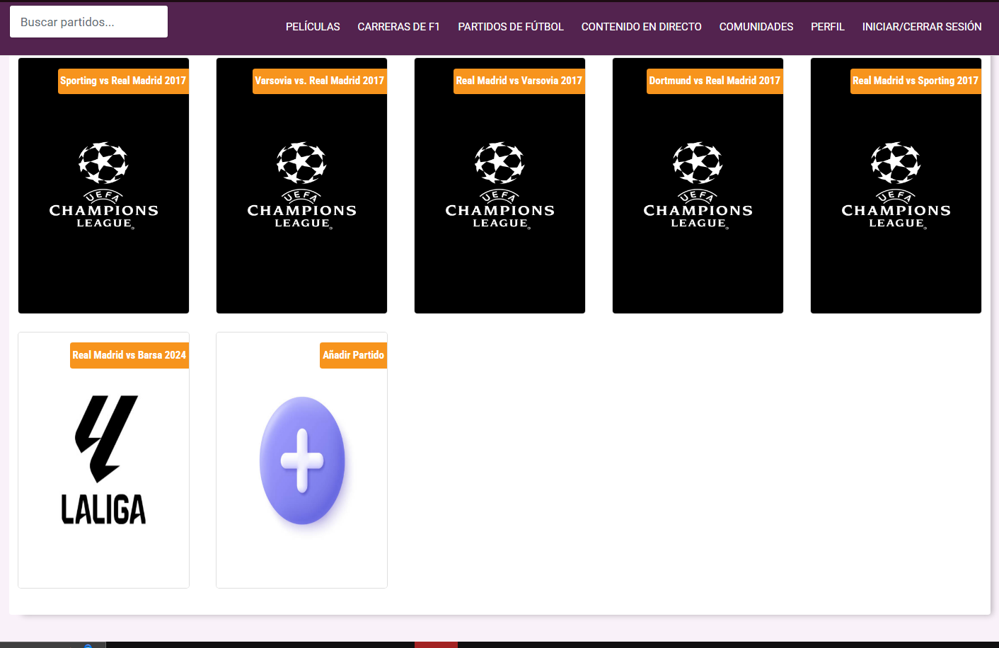

Figura 31: Panel para implementar el método agregarPartido.

<div th:if="${roles != null and #lists.contains(roles, 'ADMIN')}" class="col-6 col-sm-4 col-md-3 col-xl-2dot4 mb20" >

                        <div class="card card-event info-overlay">

                            <h1 class="tag">Añadir Partido</h1>

                            <div class="img has-background">

                                <a th:href="@{'/api/FootballContent/agregarPartido'}" class="event-pop-link">

                                    <div class="event-pop-info">

                                        <p class="price" style="font-size:1.1em; padding: 5px;"> Pulsa para agregar un

                                            nuevo contenido</p>

                                        <span style="font-size: 0.90em; background-color: #53234f;"

                                              class="badge badge-primary">AÑADIR CONTENIDO</span><br/><br/>

                                    </div>

                                </a>

                                <a th:href="@{/images/Peliculas/agregar.png}"><img class="img-responsive"

                                                                                   th:src="@{/images/Peliculas/agregar.png}"/></a>

                            </div>

                        </div>

                    </div>

Cuando cliquemos nos enviara a la ruta ="@ {'/api/ FootballContent/agregarPartido'}" que nos enviara al panel de agregar contenido.

**METODOS POST**

Método **createFootballContent ():** Este método está anotado con @PostMapping("/create"), lo que significa que maneja las solicitudes POST a la ruta /api/football/create. Este método crea un nuevo partido en la base de datos. Recoge los atributos que se le pasan de vista, comprueba mediante las sesiones que se trata de un usuario administrador y crea una nueva entidad de fútbol.

@PostMapping("/create")

    public String createFootballContent(

            @RequestParam String nombreContenido,

            @RequestParam String descripcion,

            @RequestParam String url_image,

            @RequestParam String url_video,

            @RequestParam Integer anho,

            @RequestParam String estadio,

            @RequestParam String equipos,

            @RequestParam String competicion,

            @RequestParam Integer duracion,

            @RequestParam String jugadores,

            @RequestParam String otrosDatos,

            HttpSession session, RedirectAttributes redirectAttributes) {

        User user = (User) session.getAttribute("user");

        if (user == null || (!user.getRoles().stream().anyMatch(role -> role.getName().equals("ADMIN")))) {

            return "login"; // Redirect the user to the login page if not authenticated or not an admin

        }

        try {

            FootballContent footballContentNew = new FootballContent();

            footballContentNew.setNombreContenido(nombreContenido);

            footballContentNew.setDescripcion(descripcion);

            footballContentNew.setUrl_image(url_image);

            footballContentNew.setUrl_video(url_video);

            footballContentNew.setAnho(anho);

            footballContentNew.setEstadio(estadio);

            footballContentNew.setEquipos(equipos);

            footballContentNew.setCompeticion(competicion);

            footballContentNew.setDuracion(duracion);

            footballContentNew.setJugadores(jugadores);

            footballContentNew.setOtrosDatos(otrosDatos);

            footballContentService.createFootballContent(footballContentNew);

            redirectAttributes.addFlashAttribute("successMessage", "Partido creado con éxito");

            return "redirect:/api/FootballContent/"; // Redirect to the main football content page

        } catch (RuntimeException e) {

            redirectAttributes.addFlashAttribute("errorMessage", "Error al crear el partido");

            return "redirect:/api/FootballContent/agregarPartido"; // Redirect back to the add football content page

        }

    }

Se envía la solicitud al controlador con todos los campos del nuevo partido de fútbol y si la acción se hace correctamente devuelve el mensaje de éxito y si no devuelve el mensaje de error. Destacar que es una operación solo disponible para administradores.

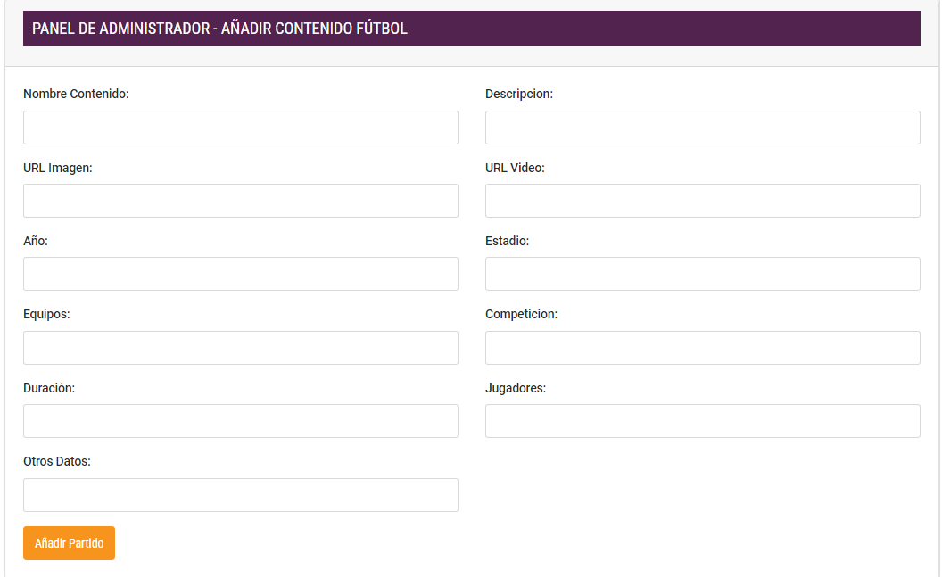

Figura 32: Panel para implementar el método createFootballContent.

Método updateFootballContent ():

Anotado con @**PostMapping** ("/update/{nombreFootballContent}"), lo que significa que maneja las solicitudes POST a la ruta /api/FootballContent/update{nombreFootballContent}. Este método actualiza los detalles de un partido de fútbol específico en la base de datos. Recogiendo todos los parámetros del partido, ya sean jugadores, equipos, año de la vistaque introduzca el administrador y comprobando en todo momento que se trata de un usuario administrador.

@PostMapping("/update/{nombreFootballContent}")

    public String updateFootballContent(@PathVariable String nombreFootballContent,

                                        @RequestParam String nombreContenido,

                                        @RequestParam String descripcion,

                                        @RequestParam String url_image,

                                        @RequestParam String url_video,

                                        @RequestParam Integer anho,

                                        @RequestParam String estadio,

                                        @RequestParam String equipos,

                                        @RequestParam String competicion,

                                        @RequestParam Integer duracion,

                                        @RequestParam String jugadores,

                                        @RequestParam String otrosDatos,

                                        HttpSession session, RedirectAttributes redirectAttributes ) {

        User user = (User) session.getAttribute("user");

        if (user == null || (!user.getRoles().stream().anyMatch(role -> role.getName().equals("ADMIN")))) {

            return "login"; // Redirect the user to the login page if not authenticated or not an admin

        }

        try {

            FootballContent detallesFootballContent = new FootballContent();

            detallesFootballContent.setNombreContenido(nombreContenido);

            detallesFootballContent.setDescripcion(descripcion);

            detallesFootballContent.setUrl_image(url_image);

            detallesFootballContent.setUrl_video(url_video);

            detallesFootballContent.setAnho(anho);

            detallesFootballContent.setEstadio(estadio);

            detallesFootballContent.setEquipos(equipos);

            detallesFootballContent.setCompeticion(competicion);

            detallesFootballContent.setDuracion(duracion);

            detallesFootballContent.setJugadores(jugadores);

            detallesFootballContent.setOtrosDatos(otrosDatos);

            footballContentService.updateFootballContent(nombreFootballContent, detallesFootballContent);

            redirectAttributes.addFlashAttribute("successMessage", "Partido actualizado con éxito");

            return "redirect:/api/FootballContent/" + nombreContenido; // Redirect to the updated Football content page

        } catch (RuntimeException e) {

            redirectAttributes.addFlashAttribute("errorMessage", "Error al actualizar el partido");

            return "redirect:/api/FootballContent/" + nombreContenido; // Redirect to the updated Football content page

        }

    }

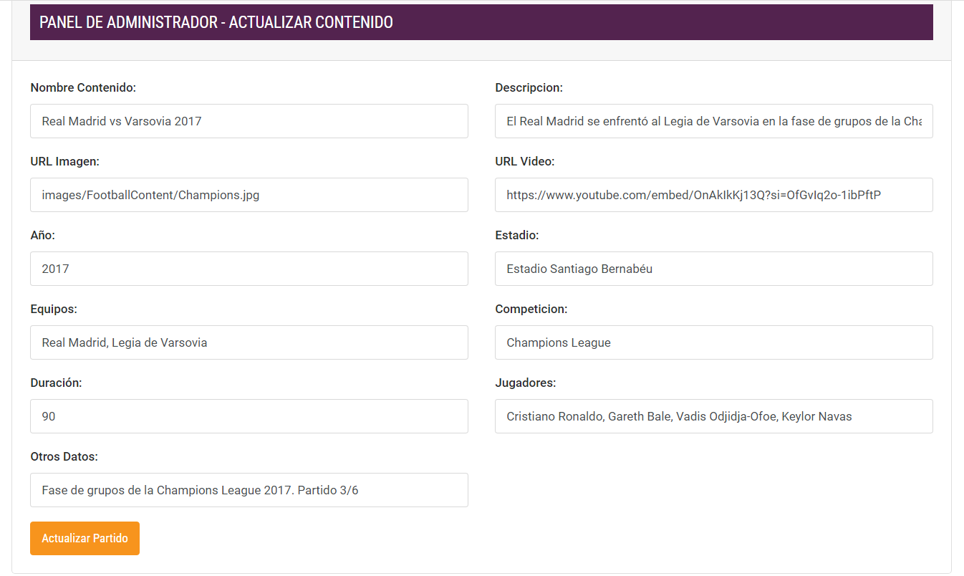

Figura 33: Panel para implementar el método updateFootballContent.

Siempre van a salir los datos que están actualmente en la base de datos y el administrador va a poder modificar los que quiera y enviar la solicitud al controlador.

Método deleteFootballContent (...):

Anotado con @PostMapping ("/delete/{nombreFootballContent}"), lo que significa que maneja las solicitudes POST a la ruta /api/ FootballContent/delete/ {nombreFootballContent}. Este método elimina un partido de fútbol específica de la base de datos. Comprueba que se trata de un usuario administrador, también para la incorporación de seguridad el administrador introduce su contraseña y la confirma en caso de no ser validas no se podrá borrar el contenido en este caso un partido de fútbol.

 @PostMapping("/delete/{nombreFootballContent}")

    public String deleteFootballContent(@PathVariable String nombreFootballContent,

                                        @RequestParam String password,

                                        @RequestParam String confirmPassword,

                                        HttpSession session, RedirectAttributes redirectAttributes ) {

        User user = (User) session.getAttribute("user");

        if (user == null || (!user.getRoles().stream().anyMatch(role -> role.getName().equals("ADMIN")))) {

            return "login"; // Redirect the user to the login page if not authenticated or not an admin

        }

        if (!password.equals(user.getContrasenha())) {

            redirectAttributes.addFlashAttribute("errorMessage", "La contraseña no coincide con la del usuario actual");

            return "redirect:/api/FootballContent/" + nombreFootballContent; // Redirect back to the Football content page

        }

        if (!password.equals(confirmPassword)) {

            redirectAttributes.addFlashAttribute("errorMessage", "Las contraseñas no coinciden");

            return "redirect:/api/FootballContent/" + nombreFootballContent; // Redirect back to the Football content page

        }

        try {

            // Delete the comments of the Football content

            comentarioFootballService.deleteComentariosByFootballContent(nombreFootballContent);

            // Delete the Football content

            footballContentService.deleteFootballContent(nombreFootballContent);

            redirectAttributes.addFlashAttribute("successMessage", "Contenido de Futbol borrado con éxito");

            return "redirect:/api/FootballContent/"; // Redirect to the main Football content page

        } catch (RuntimeException e) {

            redirectAttributes.addFlashAttribute("errorMessage", "Error al borrar el contenido de Futbol");

            return "redirect:/api/FootballContent/" + nombreFootballContent; // Redirect back to the Football content page

        }

    }

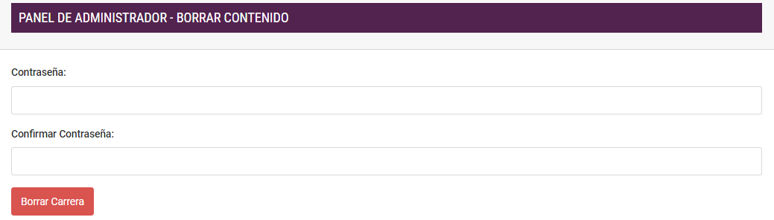

Figura 34: Panel para implementar el método deleteFootballContent.

Método realtimeSearch(@RequestParam String query): Este método está anotado con @GetMapping("/search/realtime"), lo que significa que maneja las solicitudes GET a la ruta /api/peliculas/search/realtime. Este método realiza una búsqueda en tiempo real de partidos de fútbol cuyos nombres comienzan con la cadena de consulta proporcionada. Es usado en el buscador que incorpora la aplicación para poder encontrar contenidos cuando hay mucha variedad.

 @GetMapping("/search/realtime")

    @ResponseBody

    public List<FootballContent> realtimeSearch(@RequestParam String query) {

        return footballContentService.searchFootballContent(query);

    }



Figura 35: Panel para implementar el método realtimeSearch de F1.

Dentro de la vista añadimos un nuevo campo de buscador que con Ajax [17] iremos completando según se vaya escribiendo contenido.

<script>

    $(document).ready(function () {

        $('#search-input').on('input', function () {

            var query = $(this).val();

            var url = query ? '/api/FootballContent/search/realtime' : '/api/FootballContent/';

            $.ajax({

                url: url,

                data: {

                    query: query

                },

                success: function (data) {

                    // Vacía el contenedor de resultados de búsqueda

                    $('#search-results').empty();

                    // Crea un nuevo elemento de película para cada resultado de la búsqueda

                    var footballElement = `

                        <div class="white-box">

                            <h3 class="titulo-cine">RESULTADOS DE BÚSQUEDA</h3>

                            <div class="row">

                    `;

                    $.each(data, function (index, football) {

                        footballElement += `

                            <div class="col-6 col-sm-4 col-md-3 col-xl-2dot4 mb20">

                                <div class="card card-event info-overlay">

                                    <h1 class="tag">${football.nombreContenido}</h1>

                                    <div class="img has-background">

                                        <a href="/api/FootballContent/${football.nombreContenido}" class="event-pop-link">

                                            <div class="event-pop-info">

                                                <p class="price" style="font-size:1.1em; padding: 5px;">${football.nombreContenido}</p>

                                                <span style="font-size: 0.90em; background-color: #53234f;" class="badge badge-primary">VER CONTENIDO</span><br/><br/>

                                            </div>

                                        </a>

                                        <a href="/api/FootballContent/${football.nombreContenido}"><img class="img-responsive" src="/${football.url_image}"/></a>

                                    </div>

                                </div>

                            </div>

                        `;

                    });

                    footballElement += `

                            </div>

                        </div>

                    `;

                    // Agrega todos los elementos de película al contenedor de resultados de búsqueda

                    $('#search-results').append(footballElement);

                }

            });

        });

    });

</script>

Cuando se escribe texto en el buscador empieza la búsqueda y se recogen los contenidos que empiezan por ese nombre por parte del controlador.

 var url = query ? '/api/FootballContent/search/realtime' : '/api/FootballContent/';

Si no hay nada en el buscador devuelve el primero método que simplemente muestra todos los partidos de fútbol que hay recogidos en la base de datos. En el momento que se le pase algún elemento al buscador empieza la búsqueda y todos los nombres que empiecen por ese valor se añaden al campo de footballElement.

#### Controlador/Vista Contenido en directo

La clase LiveContentControllerse encarga de recibir solicitudes por parte de la vista, tratar esas solicitudes usando los servicios para la sección de contenido en directo. Dentro de la vista se recogen funciones de administrador como crear contenido en directo, modificar el contenido en directo y borrarlo, luegthyo está la vista general para usuarios podrá ver los futuros contenidos en directo para que sepan cuando se van a emitir y cuando el tramo horario coincida con uno de los contenidos en directo se emite, solo se emite un contenido en directo a la vez, dentro de la creación de contenidos está restringida la opción de que los contenidos se pisen entre sí.

Esta clase se encuentra en el archivo:

src/main/java/com/example/cursospringboot/controller/ LiveContentController.java.

La clase liveContent es la encargada de la vista por parte del contenido en directo donde se ven todos los contenidos disponibles en la plataforma, no incluye una sección de comentarios.

Esta clase se encuentran en el archivo:

src/main/resources/templates/ liveContent.html

Definimos la ruta del controlador

@RequestMapping("/api/LiveContent")

Desde los paneles de la vista para acceder a los diferentes contenidos, para acceder a el contenido en directo usamos esa ruta del controlador.

<li class="nav-item"><a th:href="@{/api/LiveContent}" class="nav-link">CONTENIDO EN DIRECTO</a>

**METODOS GET**

Método **getLiveContent (Model model, HttpSession session):** Este método está anotado con @GetMapping (""), lo que significa que maneja las solicitudes GET a la ruta /api/ LiveContent. Este método por un lado comprueba el plan de suscripción del usuario ya que para poder ver el contenido en directo se necesita tener el plan de Suscripción PRO, si el usuario no lo tiene se le envía directamente a la sección dentro del perfil del usuario para actualizar el plan de suscripción.

Por otro lado, le pasa a la vista tres listas, una con todos los contenidos en directo, otra con los futuros contenidos en directo y otra con el contenido en directo si lo hay. Retorna la página de contenido en directo. También se comparten los roles de los usuarios.

@GetMapping

    public String getLiveContent(Model model, HttpSession session, RedirectAttributes redirectAttributes) {

        User user = (User) session.getAttribute("user");

        if (user == null || user.getPagoValidado().equals(false) || "Sin Plan".equals(user.getPlanSuscripcion())) {

            return "login"; // Redirect the user to the login page if not authenticated

        }

        if (user.getPlanSuscripcion().equals("Gratis") || user.getPlanSuscripcion().equals("Basico")) {

            redirectAttributes.addFlashAttribute("errorMessage", "Actualiza el plan de suscripción para acceder a este contenido");

            return "redirect:/api/userProfile/";

        }

        if (user != null) {

            Set<Role> roles = user.getRoles();

            model.addAttribute("roles", roles.stream().map(Role::getName).collect(Collectors.toList()));

        }

        List<LiveContent> liveContentsAll = liveContentService.getAllLiveContents();

        model.addAttribute("liveContents", liveContentsAll);

        // Lógica para obtener el contenido en directo que coincide con la hora actual

        LiveContent liveContent = liveContentService.getCurrentLiveContent();

        model.addAttribute("liveContentLive", liveContent);

        List<LiveContent> futureLiveContents = liveContentService.getFutureLiveContents();

        model.addAttribute("futureLiveContents", futureLiveContents);

        return "liveContent";

    }

Dentro de la vista definimos los campos que son exclusivamente para el administrador y los que son para el usuario, también hacemos esa comprobación cuando le llegan peticiones al controlador para que haya una doble capa de seguridad.

 <div th:if="${roles != null and #lists.contains(roles, 'ADMIN')}" class="col-6 col-sm-4 col-md-3 col-xl-2dot4 mb20" >

**Vista para futuros contenido en directo:**

<h3 class="titulo-cine">PROXIMOS CONTENIDOS EN DIRECTO</h3>

                        <div class="row">

                            <!-- Iteración sobre películas -->

                            <div th:each="content : ${futureLiveContents}"

                                 class="col-6 col-sm-4 col-md-3 col-xl-2dot4 mb20">

                                <div class="card card-event info-overlay">

                                    <h1 class="tag" th:text="${content.type}"></h1>

                                    <div class="img has-background">

                                        <a class="event-pop-link">

                                            <div class="event-pop-info">

                                                <p class="price" style="font-size:1.1em; padding: 5px;"

                                                   th:text="${content.nombreContenido}"></p>

                                                <span style="font-size: 0.90em; background-color: #53234f; color: #ffffff;"

                                                      th:text="${'Hora de inicio: ' + content.startTime + ' '}"></span><br/>

                                            </div>

                                        </a>

                                        <a th:href="@{'/' + ${content.url_image}}"><img class="img-responsive"

                                                                                        th:src="@{'/' + ${content.url_image}}"/>

                                        </a>

                                    </div>

                                </div>

                            </div>

Un bucle con thymeleaf [2] [6] en el que recorremos los futuros y con la ayuda de Bootstrap [8] los mostramos de la forma más estética posible.



Figura 36: Panel para implementar el método getLiveContent.

**Vista para contenido en directo:**

En el caso de que en ese tramo horario no haya contenido en directo se muestra:

<div th:if="${errorMessage}" class="alert alert-danger wc_notice" th:text="${errorMessage}"></div>

            <div class="row clearfix">

                <h1 class="text-center title-1" th:if="${liveContentLive != null}"

                    th:text="${liveContentLive.nombreContenido}"></h1>

                <h1 class="text-center title-1" th:if="${liveContentLive == null}">No hay contenido disponible

                    actualmente</h1>

                <hr class="mx-auto small text-hr" style="margin-bottom: 30px !important">

                <div style="clear:both">

                    <hr>

                </div>

            </div>

En el caso de que si haya:

<div class="white-box" style="padding:15px" id="liveContentContainer" th:if="${liveContentLive != null}">

                <h3 class="titulo-cine" th:text="${liveContentLive.nombreContenido}"></h3>

                <div class="row mb20">

                    <div class="col-3 d-none d-md-block">

                        <a th:src="@{'/' + ${liveContentLive.url_image}}" data-toggle="lightbox">

                            <img class="img-responsive" style="width: 262px;"

                                 th:src="@{'/' + ${liveContentLive.url_image}}"/>

                        </a>

                    </div>

                    <div class="col-6 d-none d-md-block">

                        <iframe width="100%" height="350" th:src="${liveContentLive.url_video}"

                                title="YouTube video player" frameborder="0"

                                allow="accelerometer; autoplay; clipboard-write; encrypted-media; gyroscope; picture-in-picture; web-share"

                                allowfullscreen

                                controlsList="nodownload"

                                th:attr="data-start-time=${liveContentLive.startTime},data-end-time=${liveContentLive.endTime}">

                        </iframe>

                    </div>

                    <div class="col-3 d-none d-md-block" style="padding-left: 10px;">

                        <ul class="list-unstyled">

                            <li>

                                <p class="text-muted">Hora de inicio:<br/>

                                    <strong class="text-dark" th:text="${liveContentLive.getStartTime() + ' '}"></strong>

                                </p>

                            </li>

                            <li>

                                <p class="text-muted">Hora de fin:<br/>

                                    <strong class="text-dark" th:text="${liveContentLive.getEndTime() + ' '}"></strong>

                                </p>

                            </li>

                            <li>

                                <p class="text-muted">Tipo:<br/>

                                    <strong class="text-dark" th:text="${liveContentLive.type}"></strong>

                                </p>

                            </li>

                        </ul>

                    </div>

                    <div class="row mb30">

                        <div class="col-sm-12">

                            <span class="text-muted">Descripción:</span>

                            <p th:text="${liveContentLive.descripcion}"></p>

                        </div>

                    </div>

                </div>

            </div>

Recoge el contenido que se pasa desde el controlador que es el que coincide con el tramo horario y con la ayuda de bootstrap [8] para un buen diseño, muestra información destacada de ese contenido como el año de fundación, una descripción, los actores, la imagen de portada y como no el video.



Figura 37: Panel para implementar el método getLiveContent con contenido en Vivo.

Método **agregarLiveContent (HttpSession session):**

Anotado con @GetMapping("/agregarLiveContent"), lo que significa que maneja las solicitudes GET a la ruta /api/ LiveContent/ agregarLiveContent. Este método verifica si el usuario actual está autenticado y es un administrador. Si es así, envía al usuario al fichero de agregar contenido donde aparte de la creación de contenido en directo, también se crean el resto de la aplicación. Cabe resaltar que este método no es de la creación de contenido en directo, solo envía a la ruta o pestaña donde se crean usando un método post.

@GetMapping("/agregarLiveContent")

    public String añadirLiveContent(HttpSession session) {

        User user = (User) session.getAttribute("user");

        if (user == null || (!user.getRoles().stream().anyMatch(role -> role.getName().equals("ADMIN")))) {

            return "login"; // Redirect the user to the login page if not authenticated or not an admin

        }

        return "agregarContenido";

    }

Dentro de la vista, la opción de acceder al panel para poder crear nuevo contenido en directo se verá solo si eres administrador y en la sección de futuros contenidos en directo.

<div th:if="${roles != null and #lists.contains(roles, 'ADMIN')}" class="col-6 col-sm-4 col-md-3 col-xl-2dot4 mb20" >

                                <div class="card card-event info-overlay">

                                    <h1 class="tag">Añadir Contenido en Directo</h1>

                                    <div class="img has-background">

                                        <a th:href="@{'/api/LiveContent/agregarLiveContent'}" class="event-pop-link">

                                            <div class="event-pop-info">

                                                <p class="price" style="font-size:1.1em; padding: 5px;"> Pulsa para agregar un

                                                    nuevo contenido en directo</p>

                                                <span style="font-size: 0.90em; background-color: #53234f;"

                                                      class="badge badge-primary">AÑADIR CONTENIDO</span><br/><br/>

                                            </div>

                                        </a>

                                        <a th:href="@{/images/Peliculas/agregar.png}"><img class="img-responsive"

                                                                                           th:src="@{/images/Peliculas/agregar.png}"/></a>

                                    </div>

                                </div>

                            </div>

Se agrega una imagen con un “+” para que cuando el usuario final con el uso de thymeleaf [2] [6] cuando clique le envié a la ruta del controlador, que le va a enviar al panel de agregar contenido.



Figura 38: Panel para implementar el método agregarLiveContent.

**METODOS POST**

Método **createLiveContent ():** Este método está anotado con @PostMapping("/create"), lo que significa que maneja las solicitudes POST a la ruta /api/LiveContent/create. Este método crea un nuevo contenido en la base de datos. Recoge los atributos que se le pasan de vista, comprueba mediante las sesiones que se trata de un usuario administrador y crea una nueva entidad de contenido en directo. He creado dentro del método unos requisitos para que los contenidos en directo no se puedan pisar entre ellos a la hora de creación y así evitar tener varios contenidos en directo a la vez.

@PostMapping("/create")

    public String createLiveContent(

            @RequestParam String nombreContenidoL,

            @RequestParam String descripcionL,

            @RequestParam String url_imageL,

            @RequestParam String url_videoL,

            @RequestParam LocalDateTime startTime,

            @RequestParam LocalDateTime endTime,

            @RequestParam String type,

            @RequestParam Integer anhoL,

            HttpSession session, RedirectAttributes redirectAttributes) {

        User user = (User) session.getAttribute("user");

        if (user == null || (!user.getRoles().stream().anyMatch(role -> role.getName().equals("ADMIN")))) {

            return "login"; // Redirect the user to the login page if not authenticated or not an admin

        }

        try {

            LiveContent liveContentNew = new LiveContent();

            liveContentNew.setNombreContenido(nombreContenidoL);

            liveContentNew.setDescripcion(descripcionL);

            liveContentNew.setUrl_image(url_imageL);

            liveContentNew.setUrl_video(url_videoL);

            liveContentNew.setStartTime(startTime);

            liveContentNew.setEndTime(endTime);

            liveContentNew.setType(type);

            liveContentNew.setAnho(anhoL);

            // Verificar que la hora de inicio no sea mayor que la hora de fin

            if (startTime.isAfter(endTime)) {

                redirectAttributes.addFlashAttribute("errorMessage", "La hora de inicio no puede ser mayor que la hora de fin.");

                return "redirect:/api/LiveContent/agregarLiveContent";

            }

            List<LiveContent> allLiveContents = liveContentService.getAllLiveContents();

            for (LiveContent existingContent : allLiveContents) {

                if (!existingContent.getNombreContenido().equals(nombreContenidoL) &&

                        ((existingContent.getStartTime().isBefore(endTime) && existingContent.getEndTime().isAfter(startTime)) ||

                                (existingContent.getStartTime().isBefore(startTime) && existingContent.getEndTime().isAfter(endTime)))) {

                    redirectAttributes.addFlashAttribute("errorMessage", "El horario del contenido en directo se superpone con otro contenido en directo existente.");

                    return "redirect:/api/LiveContent/agregarLiveContent";

                }

            }

            liveContentService.createLiveContent(liveContentNew);

            redirectAttributes.addFlashAttribute("successMessage", "Contenido en directo creado con éxito");

            return "redirect:/api/LiveContent"; // Redirect to the main live content page

        } catch (RuntimeException e) {

            redirectAttributes.addFlashAttribute("errorMessage", "Error al crear el contenido en directo");

            return "redirect:/api/LiveContent/agregarLiveContent"; // Redirect back to the add live content page

        }

    }

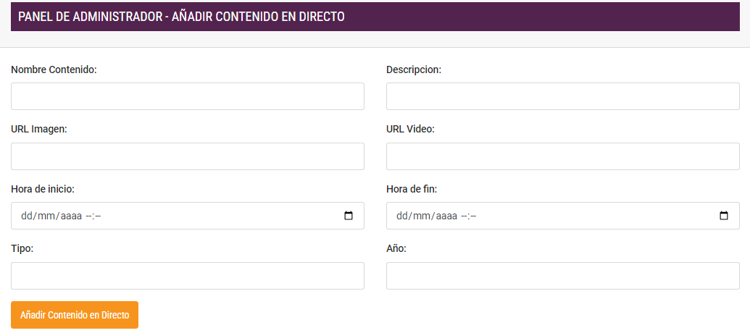

Figura 39: Panel para implementar el metodo createLiveContent.

Método **updateLiveContent ():** Anotado con @**PostMapping** ("/update/{nombreLiveContenido}"), lo que significa que maneja las solicitudes POST a la ruta /api/ LiveContent/update{nombreLiveContenido}. Este método actualiza los detalles de un contenido en directo específico en la base de datos. Recogiendo todos los parámetros que al administrador cambie del contenido en directo, ya sea la descripción, año, hora de inicio y de fin de la vistacomprobando en todo momento que se trata de un usuario administrador. He creado dentro del método unos requisitos para que los contenidos en directo no se puedan pisar entre ellos a la hora de creación y así evitar tener varios contenidos en directo a la vez.

@PostMapping("/update/{nombreLiveContenido}")

    public String updateLiveContent(

                                    @PathVariable String nombreLiveContenido,

                                    @RequestParam String nombreContenido,

                                    @RequestParam String descripcion,

                                    @RequestParam String url_image,

                                    @RequestParam String url_video,

                                    @RequestParam LocalDateTime startTime,

                                    @RequestParam LocalDateTime endTime,

                                    @RequestParam String type,

                                    @RequestParam Integer anho,

                                    RedirectAttributes redirectAttributes) {

        try {

            LiveContent detallesLiveContent = new LiveContent();

            detallesLiveContent.setNombreContenido(nombreContenido);

            detallesLiveContent.setDescripcion(descripcion);

            detallesLiveContent.setUrl_image(url_image);

            detallesLiveContent.setUrl_video(url_video);

            detallesLiveContent.setStartTime(startTime);

            detallesLiveContent.setEndTime(endTime);

            detallesLiveContent.setType(type);

            detallesLiveContent.setAnho(anho);

            // Verificar que la hora de inicio no sea mayor que la hora de fin

            if (startTime.isAfter(endTime)) {

                redirectAttributes.addFlashAttribute("errorMessage", "La hora de inicio no puede ser mayor que la hora de fin.");

                return "redirect:/api/LiveContent";

            }

            List<LiveContent> allLiveContents = liveContentService.getAllLiveContents();

            for (LiveContent existingContent : allLiveContents) {

                if (!existingContent.getNombreContenido().equals(nombreLiveContenido) &&

                        ((existingContent.getStartTime().isBefore(endTime) && existingContent.getEndTime().isAfter(startTime)) ||

                                (existingContent.getStartTime().isBefore(startTime) && existingContent.getEndTime().isAfter(endTime)))) {

                    redirectAttributes.addFlashAttribute("errorMessage", "El horario del contenido en directo se superpone con otro contenido en directo existente.");

                    return "redirect:/api/LiveContent";

                }

            }

            liveContentService.updateLiveContent(nombreLiveContenido, detallesLiveContent);

            redirectAttributes.addFlashAttribute("successMessage", "Contenido en directo actualizado con éxito");

        } catch (RuntimeException e) {

            redirectAttributes.addFlashAttribute("errorMessage", e.getMessage());

        }

        return "redirect:/api/LiveContent";

    }

Dentro de la vista usando thymeleaf [2] [6] completamos los campos con los datos actuales y si el administrador actualiza algún dato hacemos la solicitud al controlador y este actualiza los datos en la base de datos.

<div class="card">

                            <div class="card-header">

                                <h3 class="titulo-cine">PANEL DE ADMINISTRADOR - AÑADIR CONTENIDO EN DIRECTO</h3>

                            </div>

                            <div class="card-body">

                                <form th:action="@{'/api/LiveContent/create'}" method="post" class="row g-3">

                                    <div class="col-md-6 mb-3">

                                        <label for="nombreContenidoL" class="form-label">Nombre Contenido:</label>

                                        <input type="text" id="nombreContenidoL" name="nombreContenidoL" required

                                               class="form-control">

                                    </div>

                                    <div class="col-md-6 mb-3">

                                        <label for="descripcionL" class="form-label">Descripcion:</label>

                                        <input type="text" id="descripcionL" name="descripcionL" required

                                               class="form-control">

                                    </div>

                                    <div class="col-md-6 mb-3">

                                        <label for="url_imageL" class="form-label">URL Imagen:</label>

                                        <input type="text" id="url_imageL" name="url_imageL" required

                                               class="form-control">

                                    </div>

                                    <div class="col-md-6 mb-3">

                                        <label for="url_videoL" class="form-label">URL Video:</label>

                                        <input type="text" id="url_videoL" name="url_videoL" required

                                               class="form-control">

                                    </div>

                                    <div class="col-md-6 mb-3">

                                        <label for="startTime" class="form-label">Hora de inicio:</label>

                                        <input type="datetime-local" id="startTime" name="startTime" required

                                               class="form-control">

                                    </div>

                                    <div class="col-md-6 mb-3">

                                        <label for="endTime" class="form-label">Hora de fin:</label>

                                        <input type="datetime-local" id="endTime" name="endTime" required

                                               class="form-control">

                                    </div>

                                    <div class="col-md-6 mb-3">

                                        <label for="type" class="form-label">Tipo:</label>

                                        <input type="text" id="type" name="type" required class="form-control">

                                    </div>

                                    <div class="col-md-6 mb-3">

                                        <label for="anhoL" class="form-label">Año:</label>

                                        <input type="number" id="anhoL" name="anhoL" required class="form-control">

                                    </div>

                                    <div class="col-12">

                                        <button type="submit" class="btn btn-primary">Añadir Contenido en Directo

                                        </button>

                                    </div>

                                </form>

                            </div>

                        </div>

Rellenamos cada uno de los campos de la entidad de contenido en directo y recogemos los cambios del administrador si los hay, cuando pulsa el botón de actualizar, enviamos la solicitud post al controlador este actualiza esos datos en la base de datos y vuelve de nuevo a la vista ya con los datos nuevos actualizados.

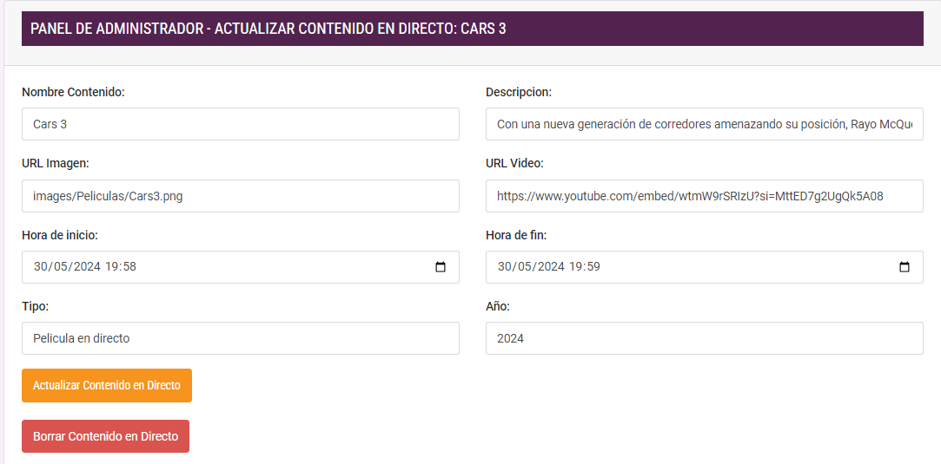

Figura 40: Panel para implementar el método updateLiveContent.

Método **deleteLiveContent (...):** Anotado con @PostMapping ("/delete/{id}"), lo que significa que maneja las solicitudes POST a la ruta /api/LiveContent/delete/ {id}. Este método elimina un contenido en directo específico de la base de datos. Comprueba que se trata de un usuario administrador, también para la incorporación de seguridad el administrador introduce su contraseña y la confirma en caso de no ser validas no se podrá borrar el contenido en directo.

@PostMapping("/delete/{id}")

    public String deleteLiveContent(@PathVariable Long id, RedirectAttributes redirectAttributes) {

        try {

            liveContentService.deleteLiveContent(id);

            redirectAttributes.addFlashAttribute("successMessage", "Contenido en directo borrado con éxito");

        } catch (RuntimeException e) {

            redirectAttributes.addFlashAttribute("errorMessage", e.getMessage());

        }

        return "redirect:/api/LiveContent";

    }

Dentro de la vista solo si eres puedes eliminar el contenido en directo, como en todas las acciones post, saldrá el mensaje de error si lo hay y si la acción se ha realizado correctamente también saldrá el mensaje de éxito.

 <div th:if="${#lists.contains(roles, 'ADMIN')}" class="container mt-5">

<form th:action="@{'/api/LiveContent/delete/' + ${liveContentAll.id}}" method="post">

                            <button type="submit" class="btn btn-danger">Borrar Contenido en Directo</button>

                        </form>



Figura 41: Panel para implementar el método deleteLiveContent

### 

### 8.2.2 Controladores/Vista Comentarios

Cada contenido de la aplicación menos el contenido en directo tiene la posibilidad de ser comentado por los usuarios de la aplicación, siempre y cuando el plan de suscripción sea mínimo básico ya que con la versión gratuita solo se pueden ver los comentarios de otros usuarios, pero no hacer uno. El controlador sigue la misma lógica y estructura para los comentarios de los tres contenidos de la aplicación que son fútbol, f1 y películas. Desde la vista se envía el comentario al controlador, este hace las comprobaciones pertinentes, como que el usuario tiene validado el pago, que tiene un plan de suscripción accesible para hacer comentarios y si todos estos requisitos se cumplen el controlador guarda ese comentario en el modelo y desde la vista se puede ver, una vez hecho.

#### Controlador/Vista Comentarios Películas

La clase ComentarioPeliculaController encarga de recibir solicitudes por parte de la vista, tratar esas solicitudes usando los servicios para él envió de comentarios de contenido relacionado con películas por parte de los usuarios. Cabe resaltar que es una opción para usuarios con plan básico o superior, para poder controlar eso usaremos thymeleaf [2] [6] y restricciones en los controladores. Con el plan gratis si se podrán ver los comentarios de otros usuarios, pero no hacer.

Esta clase se encuentra en el archivo:

src/main/java/com/example/cursospringboot/controller/ ComentarioPeliculaController.java.

La clase indexDetallado es la encargada de la vista es la encargada tanto de la visualización del contenido de películas y la parte de operaciones CRUD del administrador, pero también incluye la sección de comentarios de los contenidos y el control del rol del usuario y de su plan de suscripción con el panel de administrador.

<div th:if="${#lists.contains(roles, 'USER')}">

                    <h3 class="titulo-cine">COMENTARIOS</h3>

                    <div class="comentarios">

                        <!-- Sección para hacer comentario -->

                        <div th:if="${session.user.planSuscripcion != 'Gratis'}">

                            <form th:action="@{'/api/ComentariosPelicula/CrearComentarioPelicula/' + ${pelicula.nombreContenido}}"

                                  method="post">

                                <!-- Otros campos del formulario -->

                                <label for="textoComentario">Comentario:</label>

                                <textarea id="textoComentario" name="textoComentario" required></textarea>

                                <label for="valoracionComentario">Valoración:</label>

                                <input type="number" id="valoracionComentario" name="valoracionComentario" min="0"

                                       max="10"

                                       required>

                                <button type="submit">Enviar Comentario</button>

                            </form>

                        </div>

                        <br><br>

                        <!-- Sección para mostrar comentarios -->

                        <div th:each="comentario : ${comentarios}" class="comentario">

                            <h4 th:text="${comentario.getUsuario().getNickname()}"></h4>

                            <div class="comentario-content">

                                <p th:text="${comentario.texto}" class="comentario-texto"></p>

                                <p th:text="${comentario.valoracion}" class="comentario-valoracion"></p>

                            </div>

                        </div>

                    </div>

                </div>

Comprobamos primero que el plan del usuario no sea el plan gratuito ya que este no puede enviar comentarios, y enviamos la petición post con el texto del comentario y la valoración.

Dentro de la vista en este caso para las películas el comentario está formado por un texto mostrando la opinión del usuario y una valoración, para que el resto de usuarios puedan ver las opiniones de otros usuarios antes de ver el contenido. Dentro de cada comentario recogemos la fecha con el uso de LocalDate y el usuario que ha escrito el usuario con el uso de Thymeleaf [2] [6].

Esta clase se encuentran en el archivo:

src/main/resources/templates/ indexDetallado.html

Definimos la ruta del controlador

@RequestMapping("/api/ ComentariosPelicula ")

**MÉTODOS GET**

En este caso como se trata solo de una acción de enviar comentarios no hay métodos get ya que el panel de hacer comentarios se encuentra dentro del panel de ver el contenido de las películas, que para acceder a este la ruta es:

<li class="nav-item"><a th:href="@{/api/peliculas/}" class="nav-link">PELÍCULAS</a></li>

**MÉTODOS POST**

@PostMapping("/CrearComentarioPelicula/{nombrePelicula}")

createComentarioPelicula(@PathVariable String nombrePelicula, @RequestParam String textoComentario, @RequestParam Short valoracionComentario, HttpSession session)

Este método maneja las solicitudes POST a la ruta:

/api/ComentariosPelicula/CrearComentarioPelicula/{nombrePelicula}. Crea crea un nuevo comentario sobre un contenido de películas a la base de datos, se pasa el nombre de la película. Recoge los atributos que se le pasan de vista, comprueba mediante las sesiones que se trata de un usuario administrador y crea una nueva entidad comentarioPelícula.

@PostMapping("/CrearComentarioPelicula/{nombrePelicula}")

    public String createComentarioPelicula(@PathVariable String nombrePelicula, @RequestParam String textoComentario, @RequestParam Short valoracionComentario, HttpSession session) {

        // Obtener el usuario de la sesión

        User user = (User) session.getAttribute("user");

        if (user == null || user.getPagoValidado().equals(false) || "Sin Plan".equals(user.getPlanSuscripcion())) {

            return "login"; // Redirect the user to the login page if not authenticated

        }

        // Obtener la película por su nombre

        Pelicula pelicula = peliculaService.getPeliculaByNombre(nombrePelicula)

                .orElseThrow(() -> new RuntimeException("Pelicula not found"));

        //Obtener el nickname del usuario

        String nickname = user.getNickname();

        // Crear el comentario

        ComentarioPelicula comentarioPelicula = new ComentarioPelicula();

        comentarioPelicula.setTexto(textoComentario);

        comentarioPelicula.setNickname(nickname);

        comentarioPelicula.setValoracion(valoracionComentario);

        comentarioPelicula.setFechaComentario();

        comentarioPelicula.setUsuario(user);

        comentarioPelicula.setPelicula(pelicula);

        // Guardar el comentario

        comentarioPeliculaService.createComentarioPelicula(comentarioPelicula);

        // Redirigir a la página de detalles de la película

        return "redirect:/api/peliculas/" + nombrePelicula;

    }

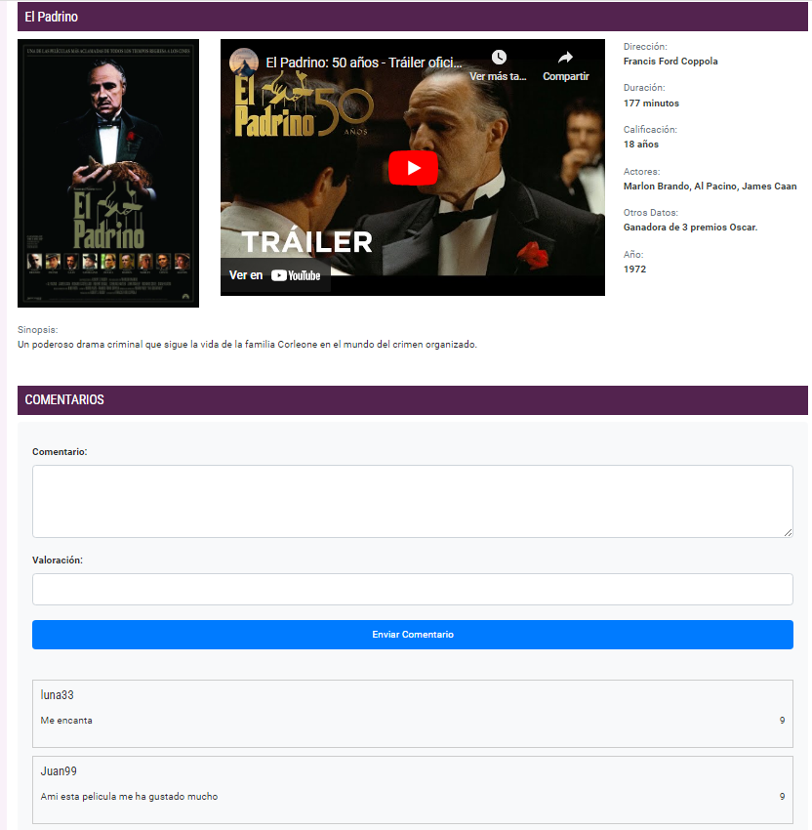

Figura 42: Panel que implementa el método createComentarioPelicula

#### Controlador/Vista Comentarios F1

La clase ComentarioF1Controller encarga de recibir solicitudes por parte de la vista, tratar esas solicitudes usando los servicios para él envió de comentarios de contenido relacionado con carreras de f1 por parte de los usuarios. Cabe resaltar que es una opción para usuarios con plan básico o superior, para poder controlar eso usaremos thymeleaf [2] [6] y restricciones en los controladores. Con el plan gratis si se podrán ver los comentarios de otros usuarios, pero no hacer.

Esta clase se encuentra en el archivo:

src/main/java/com/example/cursospringboot/controller/ ComentarioF1Controller.java.

La clase indexDetalladoF1 es la encargada de la vista es la encargada tanto de la visualización del contenido de carreras de F1 y la parte de operaciones CRUD del administrador, pero también incluye la sección de comentarios de los contenidos y el control del rol del usuario y de su plan de suscripción con el panel de administrador.

<div th:if="${#lists.contains(roles, 'USER')}">

                    <h3 class="titulo-cine">COMENTARIOS</h3>

                    <div class="comentarios">

                        <!-- Sección para hacer comentario -->

                        <div th:if="${session.user.planSuscripcion != 'Gratis'}">

                            <form th:action="@{'/api/ComentariosF1/CrearComentarioF1/' + ${f1Content.nombreContenido}}"

                                  method="post">

                                <!-- Otros campos del formulario -->

                                <label for="textoComentario">Comentario:</label>

                                <textarea id="textoComentario" name="textoComentario" required></textarea>

                                <button type="submit">Enviar Comentario</button>

                            </form>

                        </div>

                        <br><br>

                        <!-- Sección para mostrar comentarios -->

                        <div th:each="comentario : ${comentarios}" class="comentario">

                            <h4 th:text="${comentario.getUsuario().getNickname()}"></h4>

                            <div class="comentario-content">

                                <p th:text="${comentario.texto}" class="comentario-texto"></p>

                            </div>

                        </div>

                    </div>

                </div>

Comprobamos primero que el plan del usuario no sea el plan gratuito ya que este no puede enviar comentarios, y enviamos la petición post con el texto del comentario.

Dentro de la vista en este caso para las carreras de F1 el comentario está formado por un texto mostrando la opinión del usuario, para que el resto de usuarios puedan ver las opiniones de otros usuarios antes de ver el contenido. Dentro de cada comentario recogemos la fecha con el uso de LocalDate y el usuario que ha escrito el usuario con el uso de Thymeleaf [2] [6].

Esta clase se encuentran en el archivo:

src/main/resources/templates/ indexDetalladoF1.html

Definimos la ruta del controlador

@RequestMapping("/api/ComentariosF1")

**MÉTODOS GET**

En este caso como se trata solo de una acción de enviar comentarios no hay métodos get ya que el panel de hacer comentarios se encuentra dentro del panel de ver el contenido de F1, que para acceder a este la ruta es:

 <li class="nav-item"><a th:href="@{/api/F1/}" class="nav-link">CARRERAS DE F1</a></li>

**MÉTODOS POST**

@PostMapping("/CrearComentarioF1/{nombreContenido}")

public String createComentarioF1(@PathVariable String nombreContenido, @RequestParam String textoComentario, HttpSession session)

Este método maneja las solicitudes POST a la ruta:

/api/ComentariosF1/CrearComentarioF1/{nombreContenido}. Crea un nuevo comentario sobre un contenido de carreras de F1 a la base de datos, se pasa el nombre de la carrera. Recoge los atributos que se le pasan de vista, comprueba mediante las sesiones que se trata de un usuario administrador y crea una nueva entidad comentarioF1.

@PostMapping("/CrearComentarioF1/{nombreContenido}")

    public String createComentarioF1(@PathVariable String nombreContenido, @RequestParam String textoComentario, HttpSession session) {

        // Obtener el usuario de la sesión

        User user = (User) session.getAttribute("user");

        if (user == null || user.getPagoValidado().equals(false) || "Sin Plan".equals(user.getPlanSuscripcion())) {

            return "login"; // Redirect the user to the login page if not authenticated

        }

        // Obtener la película por su nombre

        F1Content f1Content = f1ContentService.getF1ContentByNombreCarrera(nombreContenido)

                .orElseThrow(() -> new RuntimeException("Pelicula not found"));

        //Obtener el nickname del usuario

        String nickname = user.getNickname();

        // Crear el comentario

        ComentarioF1 comentarioF1 = new ComentarioF1();

        comentarioF1.setTexto(textoComentario);

        comentarioF1.setNickname(nickname);

        comentarioF1.setFechaComentario();

        comentarioF1.setUsuario(user);

        comentarioF1.setF1Content(f1Content);

        // Guardar el comentario

        comentarioF1Service.createComentarioF1(comentarioF1);

        // Redirigir a la página de detalles de la película

        return "redirect:/api/F1/" + nombreContenido;

    }

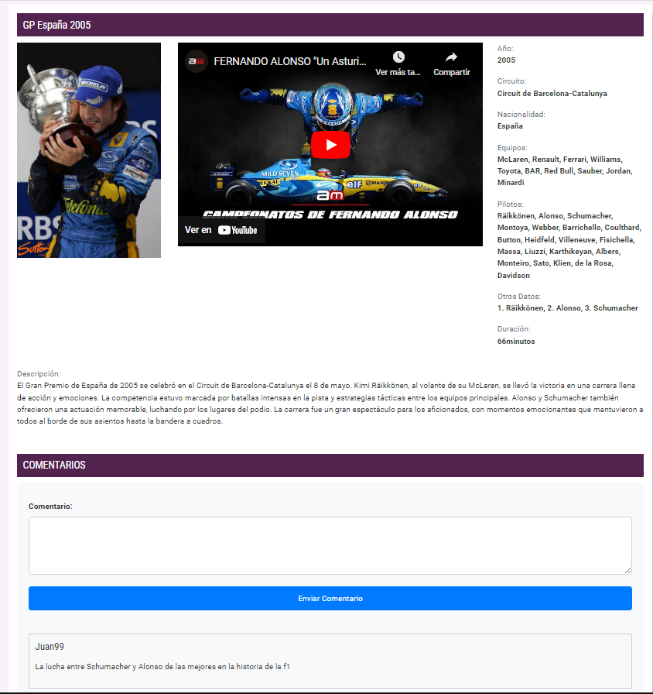

Figura 43: Panel que implementa el método createComentarioF1

#### Controlador/Vista Comentarios Fútbol

La clase ComentarioFootballController encarga de recibir solicitudes por parte de la vista, tratar esas solicitudes usando los servicios para él envió de comentarios de contenido relacionado con partidos de fútbol por parte de los usuarios. Cabe resaltar que es una opción para usuarios con plan básico o superior, para poder controlar eso usaremos thymeleaf [2] [6] y restricciones en los controladores. Con el plan gratis si se podrán ver los comentarios de otros usuarios, pero no hacer.

Esta clase se encuentra en el archivo:

src/main/java/com/example/cursospringboot/controller/ComentarioFootballController.java.

La clase indexDetalladoFootball es la encargada de la vista es la encargada tanto de la visualización del contenido de partidos de fútbol y la parte de operaciones CRUD del administrador, pero también incluye la sección de comentarios de los contenidos y el control del rol del usuario y de su plan de suscripción con el panel de administrador.

<div th:if="${#lists.contains(roles, 'USER')}">

                    <h3 class="titulo-cine">COMENTARIOS</h3>

                    <div class="comentarios">

                        <!-- Sección para hacer comentario -->

                        <div th:if="${session.user.planSuscripcion != 'Gratis'}">

                            <form th:action="@{'/api/ComentariosFootball/CrearComentarioFootabll/' + ${footballContent.nombreContenido}}"

                                  method="post">

                                <label for="textoComentario">Comentario:</label>

                                <textarea id="textoComentario" name="textoComentario" required></textarea>

                                <button type="submit">Enviar Comentario</button>

                            </form>

                        </div>

                        <br><br>

                        <!-- Sección para mostrar comentarios -->

                        <div th:each="comentario : ${comentarios}" class="comentario">

                            <h4 th:text="${comentario.getUsuario().getNickname()}"></h4>

                            <div class="comentario-content">

                                <p th:text="${comentario.texto}" class="comentario-texto"></p>

                            </div>

                        </div>

                    </div>

                </div>

Comprobamos primero que el plan del usuario no sea el plan gratuito ya que este no puede enviar comentarios, y enviamos la petición post con el texto del comentario y la valoración.

Dentro de la vista en este caso para las películas el comentario está formado por un texto mostrando la opinión del usuario y una valoración, para que el resto de usuarios puedan ver las opiniones de otros usuarios antes de ver el contenido. Dentro de cada comentario recogemos la fecha con el uso de LocalDate y el usuario que ha escrito el usuario con el uso de Thymeleaf [2] [6].

Esta clase se encuentran en el archivo:

src/main/resources/templates/ indexDetalladoFootball.html

Definimos la ruta del controlador

@RequestMapping("/api/ComentariosFootball")

**MÉTODOS GET**

En este caso como se trata solo de una acción de enviar comentarios no hay métodos get ya que el panel de hacer comentarios se encuentra dentro del panel de ver el contenido de fútbol, que para acceder a este la ruta es:

<li class="nav-item"><a th:href="@{/api/FootballContent/}" class="nav-link">PARTIDOS DE

                            FÚTBOL</a></li>

**MÉTODOS POST**

@PostMapping("/CrearComentarioFootball/{nombreContenido}")

    public String createComentarioF1(@PathVariable String nombreContenido, @RequestParam String textoComentario, HttpSession session)

Este método maneja las solicitudes POST a la ruta:

/api/ComentariosFootball/CrearComentarioFootball/{nombreContenido}. Crea un nuevo comentario sobre un contenido de partidos de fútbol a la base de datos, se pasa el nombre del partido específico. Recoge los atributos que se le pasan de vista, comprueba mediante las sesiones que se trata de un usuario administrador y crea una nueva entidad comentarioFootball.

@PostMapping("/CrearComentarioFootabll/{nombreContenido}")

    public String createComentarioF1(@PathVariable String nombreContenido, @RequestParam String textoComentario, HttpSession session) {

        // Obtener el usuario de la sesión

        User user = (User) session.getAttribute("user");

        if (user == null || user.getPagoValidado().equals(false) || "Sin Plan".equals(user.getPlanSuscripcion())) {

            return "login"; // Redirect the user to the login page if not authenticated

        }

        // Obtener la película por su nombre

        FootballContent footballContent = footballContentService.getFootballContentByNombrePartido(nombreContenido)

                .orElseThrow(() -> new RuntimeException("Pelicula not found"));

        //Obtener el nickname del usuario

        String nickname = user.getNickname();

        // Crear el comentario

        ComentarioFootball comentarioFootball = new ComentarioFootball();

        comentarioFootball.setTexto(textoComentario);

        comentarioFootball.setNickname(nickname);

        comentarioFootball.setFechaComentario();

        comentarioFootball.setUsuario(user);

        comentarioFootball.setFootballContent(footballContent);

        // Guardar el comentario

        comentarioFootballService.createComentarioFootballContent(comentarioFootball);

        // Redirigir a la página de detalles de la película

        return "redirect:/api/FootballContent/" + comentarioFootball.getFootballContent().getNombreContenido();

    }

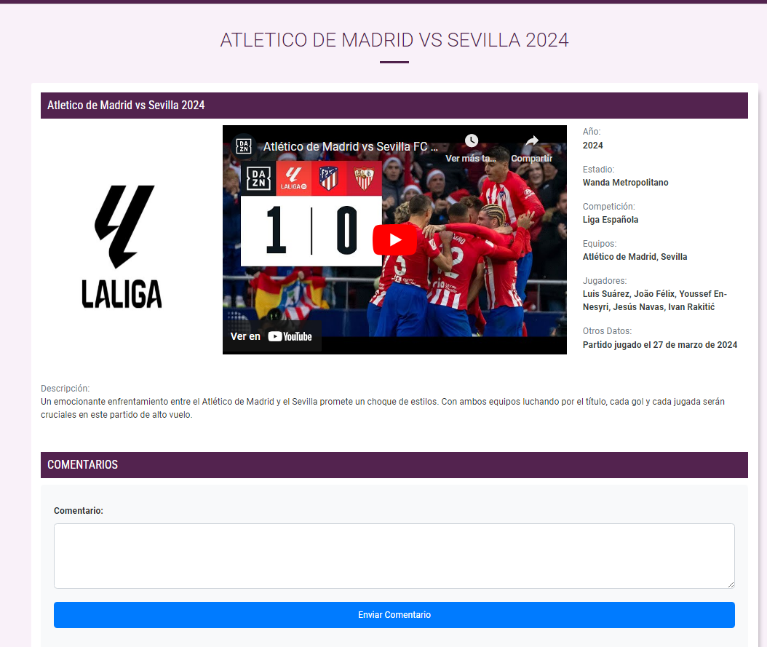

Figura 44: Panel para implementar el método createComentarioF1

### 8.2.3 Controladores/Vista Usuario

Dentro del controlador tenemos dos clases diferentes para la gestión de usuarios, por un lado, el controlador para el panel de registro y de inicio de sesión del usuario, donde aparte de rellenar los datos personales del usuario también se completa la selección del plan de suscripción y la validación del pago en función de ese plan. Por otro lado, está el controlador del perfil del usuario que permite este conocer sus datos, actualizarlos si desea, cambiar su imagen de perfil o contratar un plan de suscripción mayor si lo desea.

#### Controlador/Vista Inicio de Sesión del Usuario

La clase UserController maneja dos paneles por un lado el de inicio de sesión y por otro lado el de registro del usuario, los datos que le lleguen desde la vista los almacena en base a ciertos requisitos como que el mail o el nickname no exista ya, que haya validado el pago o que haya seleccionado un plan, hasta que no se haga eso correctamente el controlador no va a dejar acceder a la plataforma para ver el contenido.

Esta clase se encuentra en el archivo:

src/main/java/com/example/cursospringboot/controller/ UserController.java.

La clase login es la encargada de la vista por parte del inicio de sesión del usuario en este caso para la gestión de errores ya sea de datos no introducidos, de contraseñas o correos incorrectos se incorpora el uso de javascript y de Ajax [17] con el uso del controlador.

Estas clases se encuentran en el archivo:

src/main/resources/templates/ login.html

src/main/resources/js/ login.js

Definimos la ruta del controlador

@RequestMapping("/api/users")

Desde los paneles de la vista para acceder al registro o inicio de sesión o bien desde el panel de la aplicación en la opción de INICIAR/CERRAR SESIÓN.

<li class="nav-item"><a th:href="@{/api/users/logout}" class="nav-link">INICIAR/CERRAR SESIÓN</a></li>

O bien al querer ver un contenido sin estar registrado, la aplicación te envía directamente.

if (user == null || user.getPagoValidado().equals(false) || "Sin Plan".equals(user.getPlanSuscripcion())) {

return "login"; // Redirect the user to the login page if not authenticated

}

**MÉTODOS GET**

Método **root ():** Este método está anotado con @GetMapping ("/"), lo que significa que maneja las solicitudes GET a la ruta /api/users/. Este método simplemente envía al panel de login.html para ya poder iniciar los registros.

@GetMapping("/")

    public String root() {

        return "login";

    }

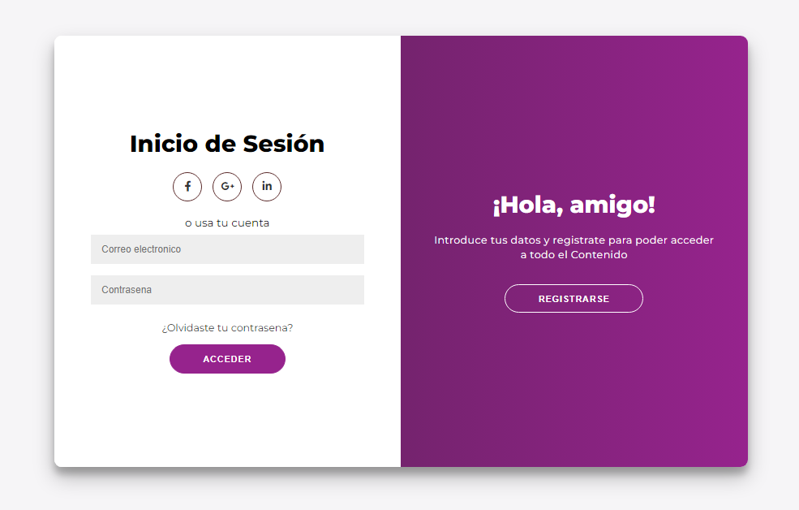

Figura 45 Panel que implementa el método root.

Método **root2 ():** Este método está anotado con @GetMapping ("/planSuscripcion"), lo que significa que maneja las solicitudes GET a la ruta /api/users/ planSuscripcion. Este método lleva al panel de selección del plan de suscripción, pero primero comprueba que se haya creado una sesión del usuario que se crea cuando se registra, si no es así envia al cliente de nuevo al panel del login para que se registre.

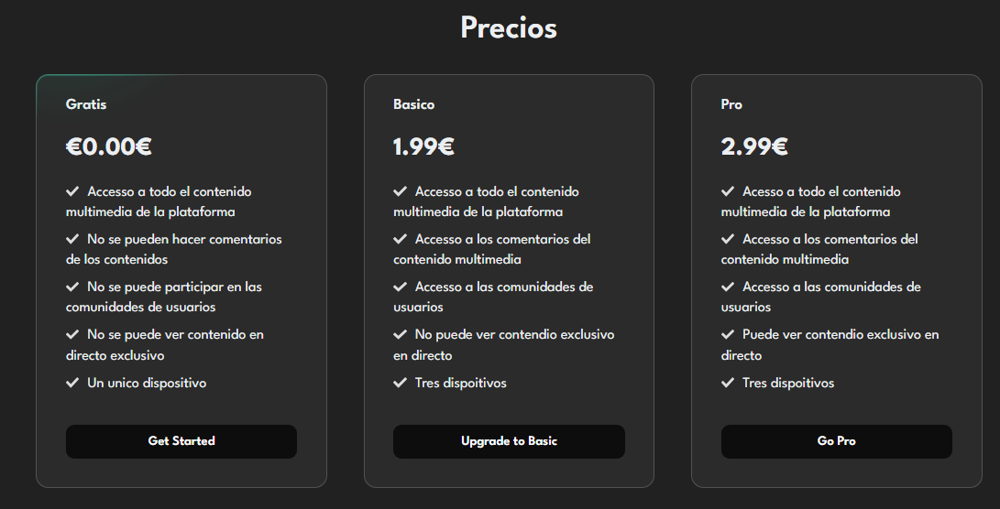

Figura 46: Panel que implementa el método planSuscripcion.

Método **logout ():** Este método está anotado con @GetMapping ("/logout"), lo que significa que maneja las solicitudes GET a la ruta /api/users/ logout. Este método sirve para cerrar la sesión del usuario en el caso de que este lo desee y exista esa sesión y envía de nuevo al panel de inicio de sesión.

@GetMapping("/logout")

    public String logout(HttpSession session) {

        if (session.getAttribute("user") != null) {

            session.invalidate();

        }

        return "redirect:/api/users/";

    }



Figura 47: Panel que implementa el método logout.

Desde los paneles de la vista para acceder al registro o inicio de sesión o bien desde el panel de la aplicación en la opción de INICIAR/CERRAR SESIÓN.

<li class="nav-item"><a th:href="@{/api/users/logout}" class="nav-link">INICIAR/CERRAR SESIÓN</a></li>

**METODOS POST**

Método **createUser ():** Este método está anotado con @PostMapping("/CrearUsuario"), lo que significa que maneja las solicitudes POST a la ruta /api/users/ CrearUsuario. Recoge todos los datos que le llegan desde la vista, y establece al usuario como “Sin plan” ya que el siguiente panel es el de selección del plan, la imagen de perfil también establece una por defecto, y luego en el panel del perfil de usuario ya la puede cambiar. Una vez obtenidos todos los datos crea en la base de datos la nueva entidad de usuario y crea la sesión del usuario y envía al usuario directamente al panel de selección de plan de suscripción.

@PostMapping("/CrearUsuario")

    public ResponseEntity<String> createUser(@RequestParam String Name, @RequestParam String nickname, @RequestParam String apellido, @RequestParam String pswd, @RequestParam String mail, @RequestParam LocalDate FechaNacimiento, HttpSession session) {

        boolean registrado = userService.estaRegistrado(mail);

        if(registrado){

            return ResponseEntity.status(HttpStatus.UNAUTHORIZED).body("El usuario ya esta registrado");

        } else {

            User user = new User();

            user.setEmail(mail);

            user.setApellidos(apellido);

            user.setNombre(Name);

            user.setNickname(nickname);

            user.setContrasenha(pswd);

            user.setFechaNacimiento(FechaNacimiento);

            user.setPlanSuscripcion("Sin Plan");

            user.setPagoValidado(false);

            user.setUrl_image_perfil("https://static.turbosquid.com/Preview/001292/481/WV/_D.jpg");

            User createdUser = userService.createUser(user);

            session.setAttribute("user", createdUser);

            return ResponseEntity.status(HttpStatus.OK).body("Usuario creado");

        }

    }

Dentro de la vista por un lado está la gestión con Ajax [17], ya que desde el controlador enviamos mensajes Http ok o error no como en otras ocasiones que cogemos la ruta directamente.

$.ajax({

                url: '/api/users/CrearUsuario',

                type: 'POST',

                data: {

                    'Name': nombre,

                    'nickname': nickname,

                    'pswd': contrasena,

                    'apellido': apellido,

                    'mail': emailRegistro,

                    'FechaNacimiento': fechaNacimiento

                },

                success: function(response) {

                    // Si la autenticación es exitosa, redirige al usuario a la API de películas

                    window.location.href = '/api/users/planSuscripcion';

                },

                error: function(jqXHR, textStatus, errorThrown) {

                    // Si la autenticación falla, muestra el mensaje de error al usuario

                    if(jqXHR.status == 401) { // 401 es el código de estado para no autorizado

                        document.getElementById('error-usuario-registrado').textContent = 'El correo ya esta registrado';

                    } else {

                        document.getElementById('error-usuario-registrado').textContent = 'Error desconocido. Por favor, inténtelo de nuevo más tarde.';

                    }

                }

            });

Contemplamos la posibilidad de que el correo ya exista, en ese caso enviamos a la vista el mensaje de error, y si dentro del controlador todas las gestiones se han producido correctamente enviamos a la sección de selección del plan de suscripción.

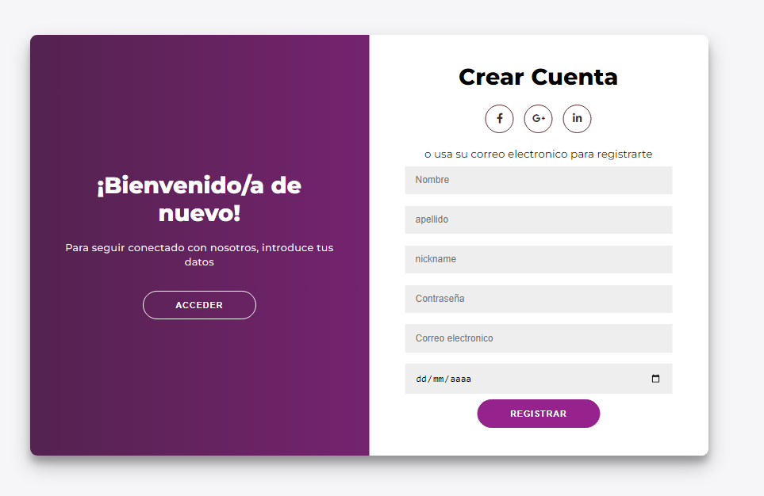

Figura 48: Panel que implementa el método createUser.

Dentro de la vista enviamos los datos al controlador con el método post.

<div class="form-container sign-up-container">

        <form th:action="@{/api/users/CrearUsuario}" method="post">

            <h1>Crear Cuenta</h1>

            <div class="social-container">

                <a href="#" class="social"><i class="fab fa-facebook-f"></i></a>

                <a href="#" class="social"><i class="fab fa-google-plus-g"></i></a>

                <a href="#" class="social"><i class="fab fa-linkedin-in"></i></a>

            </div>

            <span>o usa su correo electronico para registrarte</span>

            <input type="text" placeholder="Nombre" id="Name" name="Name"/>

            <span id="error-nombre" class="error"></span>

            <input type="text" placeholder="apellido" id="apellido" name="apellido"/>

            <span id="error-apellido" class="error"></span>

            <input type="text" placeholder="nickname" id="nickname" name="nickname"/>

            <span id="error-nickname" class="error"></span>

            <input type="password" placeholder="Contraseña" id="pswd" name="pswd"/>

            <span id="error-contrasena" class="error"></span>

            <input type="email" placeholder="Correo electronico" id="mail" name="mail"/>

            <span id="error-email" class="error"></span>

            <input type="date" placeholder="FechaNacimiento" id="FechaNacimiento" name="FechaNacimiento"/>

            <span id="error-fecha" class="error"></span>

            <span id="error-usuario-registrado" class="error"></span>

            <button type="submit" id="Registrar">Registrar</button>

        </form>

    </div>

Y en todo momento recogemos un campo para mensajes de error que van a llegar desde el js, por casos de que el contenido este vacío, o que por ejemplo en el correo no esté la arroba, o la fecha no sea en el formato adecuado.

var emailPattern = /^[^\s@]+@[^\s@]+\.[^\s@]+$/;

            var fechaPattern = /^\d{4}-\d{2}-\d{2}$/; // Define un patrón de fecha (AAAA-MM-DD)

            var isValid = true; // Variable para verificar si todos los campos son válidos

            // Verificar si el nombre está lleno

            if (nombre.trim() === '') {

                document.getElementById('error-nombre').textContent = 'Por favor, ingresa tu nombre';

                isValid = false;

            } else {

                document.getElementById('error-nombre').textContent = '';

            }

            // Verificar si el nickname está lleno

            if (nickname.trim() === '') {

                document.getElementById('error-nickname').textContent = 'Por favor, ingresa un nickname valido';

                isValid = false;

            } else {

                document.getElementById('error-nickname').textContent = '';

            }

            // Verificar si el apellido está lleno

            if (apellido.trim() === '') {

                document.getElementById('error-apellido').textContent = 'Por favor, ingresa un apellido valido';

                isValid = false;

            } else {

                document.getElementById('error-apellido').textContent = '';

            }

            // Verificar si el correo electrónico de registro es válido

            if (!emailRegistro.match(emailPattern)) {

                document.getElementById('error-email').textContent = 'Por favor, ingresa un correo electrónico válido';

                isValid = false;

            } else {

                document.getElementById('error-email').textContent = '';

            }

Método **authenticateUser ():** Este método está anotado con @PostMapping ("/ AccederUsuario"), lo que significa que maneja las solicitudes POST a la ruta /api/users/ AccederUsuario. Se centra en lo que es el inicio de sesión puro recoge el usuario y la contraseña y contempla todo tipo de posibilidades, en primer lugar, que el usuario este sin plan, luego se le envía al panel pertinente, también la posibilidad de que el usuario no haya validado el pago, de nuevo se envía al panel de suscripción pertinente. Otra de las posibilidades es que el usuario no este registrado por lo que se le envía directamente al panel de registro y la última posibilidad es que el usuario y contraseña no sean validos o no coincidan.

 @PostMapping("/AccederUsuario")

    public ResponseEntity<String> authenticateUser(@RequestParam("mail-2") String email, @RequestParam("pswd-2") String password, HttpSession session) {

        Optional<User> userOptional = userService.getUserByEmail(email);

        if (userOptional.isPresent()) {

            User user = userOptional.get();

            if (userService.authenticateUser(email, password)) {

                if (user.getPlanSuscripcion().equals("Sin Plan")) {

                    // Si el usuario no tiene un plan de suscripción, crear una sesión y redirigir a la página de actualización de plan

                    session.setAttribute("user", user);

                    return ResponseEntity.status(HttpStatus.OK).body("Sin plan de suscripción, por favor selecciona uno.");

                }else if(user.getPagoValidado().equals(false)){

                    session.setAttribute("user", user);

                    return ResponseEntity.status(HttpStatus.OK).body("Pago no validado, por favor valida tu pago.");

                }else {

                    // El usuario tiene un plan de suscripción, redirigir a la página de películas

                    session.setAttribute("user", user);

                    return ResponseEntity.status(HttpStatus.OK).body("Autenticación exitosa");

                }

            } else {

                // Autenticación fallida, devuelve un mensaje de error

                return ResponseEntity.status(HttpStatus.UNAUTHORIZED).body("Usuario o contraseña incorrectos");

            }

        } else {

            // Usuario no encontrado, devuelve un mensaje de error

            return ResponseEntity.status(HttpStatus.UNAUTHORIZED).body("Usuario no encontrado");

        }

    }



Figura 49: Panel que implementa el método authenticateUser.

Todo el manejo de estos posibles errores se maneja de nuevo con Ajax [17], desde el controlador se envia la acción http según el caso que se dé a la hora de iniciar sesión con Ajax [17] se recoge y se envían los errores si los hay y si el usuario y la contraseña son correctos da acceso a la aplicación para ver el contenido.

$.ajax({

            url: '/api/users/AccederUsuario',

            type: 'POST',

            data: { 'mail-2': emailAcceso, 'pswd-2': contrasena },

            success: function(response) {

                if (response === "Autenticación exitosa") {

                    // Si la autenticación es exitosa, redirigir al usuario a la API de películas

                    window.location.href = '/api/peliculas/';

                } else if (response === "Sin plan de suscripción, por favor selecciona uno.") {

                    // Si el usuario no tiene un plan de suscripción, redirigir a la página de actualización de plan

                    window.location.href = '/api/users/planSuscripcion';

                } else if(response == "Pago no validado, por favor valida tu pago."){

                    // Si el usuario no ha validado su pago, redirigir a la página de validación de pago

                    window.location.href = '/api/pago/';

                } else {

                    // Otro caso de respuesta (como error de autenticación)

                    document.getElementById('error-contrasena-acceso').textContent = response;

                }

            },

            error: function(jqXHR, textStatus, errorThrown) {

                // Si la autenticación falla, muestra el mensaje de error al usuario

                var responseText = jqXHR.responseText;

                if(responseText === "Usuario o contraseña incorrectos") { // 401 es el código de estado para no autorizado

                    document.getElementById('error-contrasena-acceso').textContent = 'Usuario o contraseña incorrectos';

                } else if(responseText === "Usuario no encontrado"){

                    document.getElementById('error-contrasena-acceso').textContent = 'Por favor registrese.';

                } else{

                    document.getElementById('error-contrasena-acceso').textContent = 'Error desconocido. Por favor, inténtelo de nuevo más tarde.';

                }

            }

        });

Por parte de la vista solo se envían los campos al controlador y se incluyen los campos de los mensajes de errores.

<form th:action="@{/api/users/AccederUsuario}" method="post">

            <h1>Inicio de Sesión</h1>

            <div class="social-container">

                <a href="#" class="social"><i class="fab fa-facebook-f"></i></a>

                <a href="#" class="social"><i class="fab fa-google-plus-g"></i></a>

                <a href="#" class="social"><i class="fab fa-linkedin-in"></i></a>

            </div>

            <span>o usa tu cuenta</span>

            <input type="email" placeholder="Correo electronico" id="mail-2" name="mail-2"/>

            <span id="error-email-acceso" class="error"></span>

            <input type="password" placeholder="Contrasena" id="pswd-2" name="pswd-2"/>

            <span id="error-contrasena-acceso" class="error"></span>

            <a href="#">¿Olvidaste tu contrasena?</a>

            <button type="submit" id="Acceder">Acceder</button>

        </form>

Método **updatePlan():** Este método está anotado con @PostMapping("/updatePlan"), lo que significa que maneja las solicitudes POST a la ruta /api/users/updatePlan. Este método sirve tanto para el panel de inicio de sesión para la selección de un plan como para el panel del perfil de usuario por si quiere contratar un plan mejor. Hay que resaltar una cosa y es que el pago es único es decir que el plan que selecciones te quedas con el siempre no es renovación mensual, lo único que si puedes hacer es actualizar el plan a uno superior cuando desees. Si seleccionas un plan inferior o igual al que tienes no te va a dejar. Lo primero que hace es obtener mediante la sesión del usuario el plan actual que en este caso va a ser “Sin Plan” y en base a la opción que el usuario decida, se le va a actualizar el plan. Una vez que se actualice el o se seleccione un plan por primera vez, se va a enviar al panel del pago.

@PostMapping("/updatePlan")

    public RedirectView updatePlan(@RequestParam String plan, HttpSession session) {

        User user = (User) session.getAttribute("user");

        switch (user.getPlanSuscripcion()) {

            case "Pro" -> {

                return new RedirectView("/api/userProfile/");

            }

            case "Basico" -> {

                if (plan.equals("Gratis") || plan.equals("Basico")) {

                    return new RedirectView("/api/userProfile/");

                }

            }

            case "Gratis" -> {

                if (plan.equals("Gratis")) {

                    return new RedirectView("/api/userProfile/");

                }

            }

        }

        user.setPlanSuscripcion(plan);

        userService.updateUser(user.getEmail(), user);

        if (plan.equals("Gratis")) {

            user.setPagoValidado(true);

            userService.updateUser(user.getEmail(), user);

            session.invalidate();

            return new RedirectView("/api/users/");

        } else {

            return new RedirectView("/api/pago/");

        }

    }

Desde la vista el usuario vera los 3 planes disponibles y las condiciones que ofrece cada plan y elegirá uno, si es para actualizarlo saldrá la misma vista solo que solo dejará acceder a un plan superior al actual para llegar al pago.



Figura 50: Panel que implementa el método updatePlan.

Desde la vista para la selección del plan de suscripción tenemos la clase PlanSuscripcion.html que envía al controlador el plan de suscripción seleccionado y ya este gestiona la acción.

<div class="cards__inner">

            <div class="cards__card card">

                <h2 class="card__heading">Gratis</h2>

                <p class="card__price">€0.00€</p>

                <ul role="list" class="card__bullets flow">

                    <li>Accesso a todo el contenido multimedia de la plataforma</li>

                    <li>No se pueden hacer comentarios de los contenidos</li>

                    <li>No se puede participar en las comunidades de usuarios</li>

                    <li>No se puede ver contenido en directo exclusivo</li>

                    <li>Un unico dispositivo</li>

                </ul>

                <form action="/api/users/updatePlan" method="post" class="card__cta cta">

                    <input type="hidden" name="plan" value="Gratis">

                    <a href="#basic" onclick="event.preventDefault(); this.parentNode.submit();">Get Started</a>

                </form>

            </div>

            <div class="cards__card card">

                <h2 class="card__heading">Basico</h2>

                <p class="card__price">1.99€</p>

                <ul role="list" class="card__bullets flow">

                    <li>Accesso a todo el contenido multimedia de la plataforma</li>

                    <li>Accesso a los comentarios del contenido multimedia</li>

                    <li>Accesso a las comunidades de usuarios</li>

                    <li>No puede ver contendio exclusivo en directo</li>

                    <li>Tres dispoitivos</li>

                </ul>

                <form action="/api/users/updatePlan" method="post" class="card__cta cta">

                    <input type="hidden" name="plan" value="Basico">

                    <a href="#pro" onclick="event.preventDefault(); this.parentNode.submit();">Upgrade to Basic</a>

                </form>

            </div>

#### Controlador/Vista Tarjeta de crédito

La clase TarjtaCreditoController maneja el pago en la aplicación, es un pago europeo con nombre y apellidos, número de tarjeta, fecha de caducidad y código de seguridad. No es un pago real, ojalá. Simplemente dentro del usuario hay una variable booleana llamada pago validado y cuando se realice el pago correctamente ponemos esa variable a true.

Esta clase se encuentra en el archivo:

src/main/java/com/example/cursospringboot/controller/TarjetaCreditoController.java.

La clase tarjetaCredito en la vista se divide en su parte de html [1] donde desde la vista le pasamos los datos al controlador y luego en el js recogemos el diseño de los diferentes tipos de tarjeta.

Estas clases se encuentran en el archivo:

src/main/resources/templates/tarjetaCredito.html

src/main/resources/js/tarjetaCredito.js

Definimos la ruta del controlador

@RequestMapping("/api/pago")

**MÉTODOS GET**

Método **root ():** Este método está anotado con @GetMapping ("/"), lo que significa que maneja las solicitudes GET a la ruta /api/ pago/. Que simplemente comprueba si hay una sesión del usuario ya creada, es decir que ya se ha registrado y envía a la vista de tarjetacRedito.html.

@GetMapping("/")

    public String root(HttpSession session) {

        if (session.getAttribute("user") == null) {

            return "login";

        }

        return "tarjetaCredito";

    }

**METODOS POST**

Método procesarPago (): Este método está anotado con @PostMapping("/ProcesarPagoServlet"), lo que significa que maneja las solicitudes POST a la ruta /api/ pago/ ProcesarPagoServlet. Recogemos los campos que nos llegan desde la vista, y cuando estén todos los datos correctos y se haya guardado en la base de datos la tarjeta de crédito, ponemos la variable del usuario de pago validado a true.

 @PostMapping("/ProcesarPagoServlet")

    public RedirectView procesarPago(@RequestParam("titular") String titular,

                                     @RequestParam("numeroT") String numeroTarjeta,

                                     @RequestParam("fechaCaducidad") String fechaCaducidad,

                                     @RequestParam("codigoSeguridad") String codigoSeguridad, HttpSession session) {

        User user = (User) session.getAttribute("user");

        if (user == null) {

            return new RedirectView("/api/users/");

        }

        TarjetaCredito tj = new TarjetaCredito();

        tj.setTitular(titular);

        tj.setNumeroT(numeroTarjeta);

        tj.setFechaCaducidad(fechaCaducidad);

        tj.setCodigoSeguridad(codigoSeguridad);

        tj.setUser(user);

        //Si se ha podido crear la tarjeta se valida el pago del usuario

        if (user.getPagoValidado().equals(false)) {

            tarjetaCreditoService.createTarjeta(tj);

            user.setPagoValidado(true);

            userService.updateUser(user.getEmail(), user);

        }

        session.invalidate();

        return new RedirectView("/api/users/");

    }

Por parte de la vista le pasamos los datos al controlador a la ruta del controlador

<form action="/api/pago/ProcesarPagoServlet" method="post">

<div class="form-container">

        <div class="field-container">

            <label for="name">Nombre del titular</label>

            <input id="name" name="titular" maxlength="20" type="text" required>

        </div>

        <div class="field-container">

            <label for="cardnumber">Numero de tarjeta</label><span id="generatecard">Selecciona tipo de tarjeta</span>

            <input id="cardnumber" name="numeroT" type="text" pattern="\d{4}\s?\d{4}\s?\d{4}\s?\d{4}"

                   inputmode="numeric">

            <svg id="ccicon" class="ccicon" width="750" height="471" viewBox="0 0 750 471" version="1.1"

                 xmlns="http://www.w3.org/2000/svg"

                 xmlns:xlink="http://www.w3.org/1999/xlink">

            </svg>

        </div>

        <div class="field-container">

            <label for="expirationdate">Fecha de caducidad (mm/yy)</label>

            <input id="expirationdate" name="fechaCaducidad" type="text" pattern="[0-9]{2}/[0-9]{2}" inputmode="numeric"

                   required="">

        </div>

        <div class="field-container">

            <label for="securitycode">Codigo de seguridad</label>

            <input id="securitycode" name="codigoSeguridad" type="text" pattern="[0-9]*" inputmode="numeric" required>

        </div>

        <button type="submit">Procesar pago</button>

    </div>

</form>

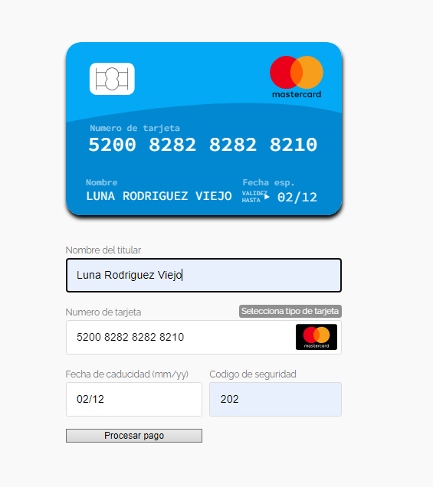

Figura 51: Panel que implementa el método procesarPago.

#### Controlador/Vista Perfil de Usuario

Es un espacio personal del usuario donde puede ver su información más personal y tiene la posibilidad de actualizar datos sobre su cuenta, como el nickname, cambiar la contraseña, cambiar la imagen de perfil que va a ser vista por el resto de usuarios en las comunidades de chat y también permite al usuario actualizar su plan de suscripción a una versión mayor. La clase UserProfileController recoge los datos que le pasa la vista de los nuevos valores de los campos para actualizar el modelo.

Esta clase se encuentra en el archivo:

src/main/java/com/example/cursospringboot/controller/ UserProfileController.java.

La clase userProfile es la encargada de la vista por parte del panel de perfil del usuario en este caso para la gestión de datos personales del usuario, de contraseñas, correos o planes de suscripción, el diseño es con el uso de bootstrap [8] mediante enlace.

<link rel='stylesheet'

          href='https://themes.getbootstrap.com/wp-content/themes/bootstrap-marketplace/style.css?ver=1590611604'/>

Estas clases se encuentran en el archivo:

src/main/resources/templates/userProfile.html

Definimos la ruta del controlador

@RequestMapping("/api/userProfile")

Para acceder al perfil de usuario desde el panel de la aplicación en la opción de PERFIL.

<li class="nav-item"><a th:href="@{/api/userProfile/}" class="nav-link">PERFIL</a></li>

Si accedes al perfil sin estar registrado, la aplicación te envía directamente al registro.

if (user == null || user.getPagoValidado().equals(false) || "Sin Plan".equals(user.getPlanSuscripcion())) {

return "login"; // Redirect the user to the login page if not authenticated

}

**MÉTODOS GET**

Método **showProfile (Model model, HttpSession session):** Este método está anotado con @GetMapping ("/"), lo que significa que maneja las solicitudes GET a la ruta /api/userProfile/. Este método simplemente envía al panel de userProfile.html si hay una sesión de usuario ya creado, es decir si se ha registrado o ha iniciado sesión en caso de que este registrado y si es así pasa esa sesión del usuario a la vista para mostrar sus datos.

Método **updateProfilePicture (HttpSession session):** Este método está anotado con @GetMapping ("/updateProfilePicture"), lo que significa que maneja las solicitudes GET a la ruta /api/userProfile updateProfilePicture. Simplemente envía al panel profileImage.html donde el usuario puede actualizar su foto de perfil.

**MÉTODOS POST**

Método **updateInfo ():** Este método está anotado con @PostMapping("/updateInfo"), lo que significa que maneja las solicitudes POST a la ruta /api/users/updateInfo.

public String updateInfo(@RequestParam("nombre") String nombre, @RequestParam("apellidos") String apellidos, @RequestParam("nickname") String nickname, HttpSession session, RedirectAttributes redirectAttributes)

Este método recoge desde la vista el nombre, apellidos y nickname del usuario para actualizarlos en el caso de que el usuario lo desee, una de las condiciones que implementa el método es que el nuevo nickname no puede coincidir con el de otros usuarios, si todo se ha implementado correctamente se envía mensaje de acción correcta y si se produce algún error como que el nickname ya exista se también se notifica con el uso de errores, usando redirectAttributes. En este caso cogemos los atributos que llegan desde la vista con RequestParam y lo llamamos a la derecha como queramos para darle uso dentro del controlador.

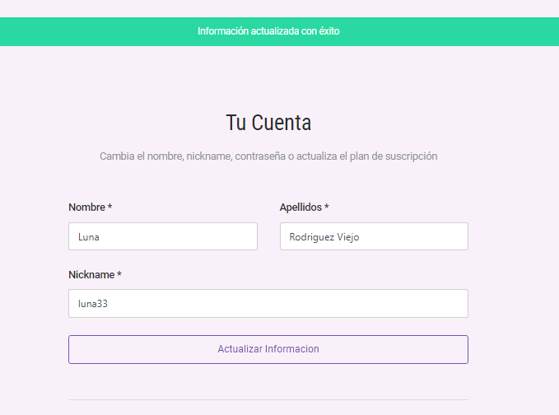

Figura 52: Panel que implementa errores redirectAttributes.

@PostMapping("/updateInfo")

    public String updateInfo(@RequestParam("nombre") String nombre, @RequestParam("apellidos") String apellidos, @RequestParam("nickname") String nickname, HttpSession session, RedirectAttributes redirectAttributes) {

        User user = (User) session.getAttribute("user");

        if (user == null || user.getPagoValidado().equals(false) || "Sin Plan".equals(user.getPlanSuscripcion())) {

            return "login"; // Redirect the user to the login page if not authenticated

        }

        if (nickname != null && !nickname.equals(user.getNickname())) {

            if (userService.nicknameExists(nickname)) {

                redirectAttributes.addFlashAttribute("errorMessage", "El nickname ya está en uso");

                return "redirect:/api/userProfile/";

            }

            user.setNickname(nickname);

        }

        user.setNombre(nombre);

        user.setApellidos(apellidos);

        try {

            userService.updateUser(user.getEmail(), user);

            redirectAttributes.addFlashAttribute("successMessage", "Información actualizada con éxito");

        } catch (Exception e) {

            redirectAttributes.addFlashAttribute("errorMessage", "Error al actualizar la información");

        }

        return "redirect:/api/userProfile/";

    }

Por parte de la vista, con el uso de thymeleaf [2] [6] y gracias a la información del usuario que le pasamos desde el controlador, mostramos toda la información del usuario y dejamos también margen a actualizar el campo si se desea.

<div class="container container--xs">

                            <h1 class="mb-1 text-center">Tu Cuenta</h1>

                            <p class="fs-14 text-gray text-center mb-5">Cambia el nombre, nickname, contraseña

                                actualiza el plan de suscripción</p>

                            <form class="woocommerce-EditAccountForm edit-account" action="/api/userProfile/updateInfo"

                                  method="post">

                                <div class="form-group row">

                                    <div class="col-sm-6 mb-4 mb-sm-0">

                                        <label for="nombre">Nombre <span class="required">*</span></label>

                                        <input type="text"

                                               class="form-control woocommerce-Input woocommerce-Input--text input-text"

                                               name="nombre" id="nombre" th:value="${user.nombre}"/>

                                    </div>

                                    <div class="col-sm-6">

                                        <label for="apellidos">Apellidos <span class="required">*</span></label>

                                        <input type="text"

                                               class="form-control woocommerce-Input woocommerce-Input--text input-text"

                                               name="apellidos" id="apellidos" th:value="${user.apellidos}"/>

                                    </div>

                                </div>

                                <div class="form-group">

                                    <label for="nickname">Nickname <span class="required">*</span></label>

                                    <input type="text"

                                           class="form-control woocommerce-Input woocommerce-Input--email input-text"

                                           name="nickname" id="nickname" th:value="${user.nickname}"/>

                                </div>

                                <input type="submit" class="btn btn-outline-brand btn-block mb-4"

                                       name="save_account_details" value="Actualizar Informacion"/>

                            </form>

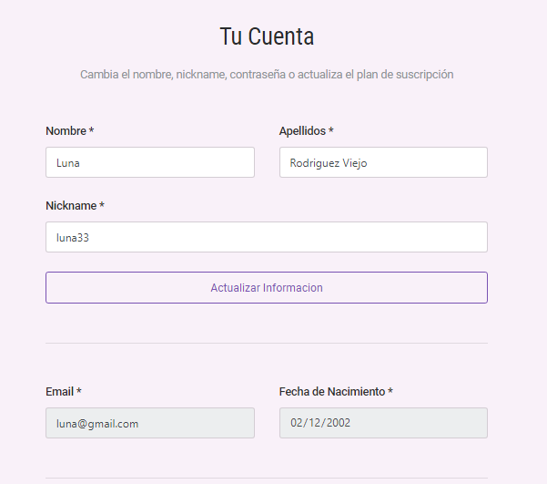

Figura 53: Panel que implementa el método updateInfo.

Método **updatePassword ():** Este método está anotado con @PostMapping ("/ updatePassword"), lo que significa que maneja las solicitudes POST a la ruta /api/users / updatePassword.

public String updatePassword(@RequestParam String password_current, @RequestParam String password_1, @RequestParam String password_2, HttpSession session, RedirectAttributes redirectAttributes )

Este método se encarga de actualizar la contraseña del usuario en caso de que este lo dese, se encuentra dentro de la clase UserProfileController. Recoge desde la vista tres campos para la implementación de mayor seguridad que son el de actual contraseña, nueva contraseña y confirmar nueva contraseña. Mediante el uso de redirectAttributes vamos notificando a la vista de la evolución del proceso de actualizar la contraseña con mensajes de los posibles errores que vayan surgiendo o si todo se ha realizado correctamente igual.



Figura 54: Panel 2 que implementa errores redirectAttributes.

@PostMapping("/updatePassword")

    public String updatePassword(@RequestParam String password_current, @RequestParam String password_1, @RequestParam String password_2, HttpSession session, RedirectAttributes redirectAttributes ) {

        User user = (User) session.getAttribute("user");

        if (user == null || user.getPagoValidado().equals(false) || "Sin Plan".equals(user.getPlanSuscripcion())) {

            return "login"; // Redirect the user to the login page if not authenticated

        }

        else if (password_current.trim().isEmpty() || password_1.trim().isEmpty() || password_2.trim().isEmpty()) {

            redirectAttributes.addFlashAttribute("errorMessage", "Por favor complete todos los campos de contraseña");

            return "redirect:/api/userProfile/";

        }

        else if (!userService.authenticateUser(user.getEmail(), password_current)) {

            redirectAttributes.addFlashAttribute("errorMessage", "Contraseña actual incorrecta");

            return "redirect:/api/userProfile/";

        }

        else if (!password_1.equals(password_2)) {

            redirectAttributes.addFlashAttribute("errorMessage", "Las contraseñas no coinciden");

            return "redirect:/api/userProfile/";

        }

        else {

            user.setContrasenha(password_1);

            userService.updateUser(user.getEmail(), user);

            redirectAttributes.addFlashAttribute("successMessage", "Contraseña actualizada con éxito");

            return "redirect:/api/userProfile/";

        }

    }

Por parte de la vista pasamos al controlador tres campos con las contraseñas actuales y las nuevas para que este las maneje y las actualice si es necesario, en este caso no se hace uso de thymeleaf [2] [6] ya que los 3 campos están vacíos y ya se gestionan desde el controlador.

<form class="woocommerce-EditAccountForm edit-account"

                                  action="/api/userProfile/updatePassword" method="post">

                                <!-- Rest of the form fields -->

                                <div class="form-group">

                                    <label for="password_current">Contraseña Actual </label>

                                    <input type="password"

                                           class="form-control woocommerce-Input woocommerce-Input--password input-text"

                                           name="password_current" id="password_current"/>

                                </div>

                                <div class="form-group">

                                    <label for="password_1">Nueva Contraseña </label>

                                    <input type="password"

                                           class="form-control woocommerce-Input woocommerce-Input--password input-text"

                                           name="password_1" id="password_1"/>

                                </div>

                                <div class="form-group">

                                    <label for="password_2">Confirmar nueva contraseña</label>

                                    <input type="password"

                                           class="form-control woocommerce-Input woocommerce-Input--password input-text"

                                           name="password_2" id="password_2"/>

                                </div>

                                <input type="submit" class="btn btn-outline-brand btn-block mb-4"

                                       name="save_account_details" value="Actualizar Contraseña"/>

                            </form>

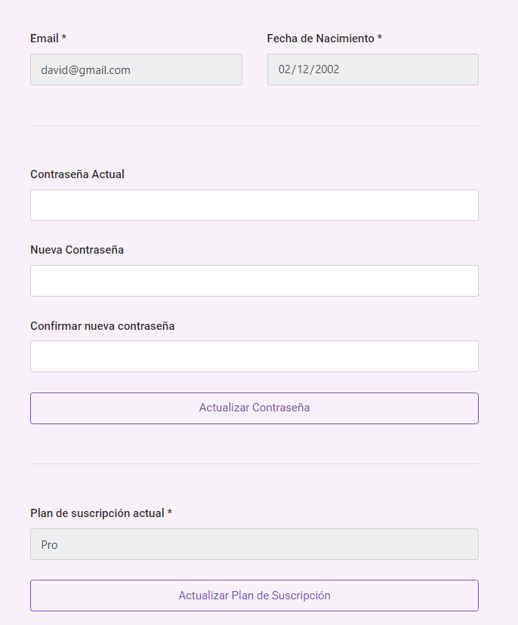

Figura 55: Panel que implementa el método updatePassword.

Método **updatePlan (@RequestParam String plan, HttpSession session):** Este método está anotado con @PostMapping("/updatePlan"), lo que significa que maneja las solicitudes POST a la ruta /api/users/updatePlan.

Este método sirve tanto para el panel de inicio de sesión para la selección de un plan como para el panel del perfil de usuario por si quiere contratar un plan mejor. Hay que resaltar una cosa y es que el pago es único es decir que el plan que selecciones te quedas con el siempre no es renovación mensual, lo único que si puedes hacer es actualizar el plan a uno superior cuando desees. Si seleccionas un plan inferior o igual al que tienes no te va a dejar. Lo primero que hace es obtener mediante la sesión del usuario el plan actual que en este caso va a ser “Sin Plan” y en base a la opción que el usuario decida, se le va a actualizar el plan. Una vez que se actualice el o se seleccione un plan por primera vez, se va a enviar al panel del pago.

@PostMapping("/updatePlan")

    public RedirectView updatePlan(@RequestParam String plan, HttpSession session) {

        User user = (User) session.getAttribute("user");

        switch (user.getPlanSuscripcion()) {

            case "Pro" -> {

                return new RedirectView("/api/userProfile/");

            }

            case "Basico" -> {

                if (plan.equals("Gratis") || plan.equals("Basico")) {

                    return new RedirectView("/api/userProfile/");

                }

            }

            case "Gratis" -> {

                if (plan.equals("Gratis")) {

                    return new RedirectView("/api/userProfile/");

                }

            }

        }

        user.setPlanSuscripcion(plan);

        userService.updateUser(user.getEmail(), user);

        if (plan.equals("Gratis")) {

            user.setPagoValidado(true);

            userService.updateUser(user.getEmail(), user);

            session.invalidate();

            return new RedirectView("/api/users/");

        } else {

            return new RedirectView("/api/pago/");

        }

    }

Desde la vista el usuario vera los 3 planes disponibles y las condiciones que ofrece cada plan y elegirá uno, si es para actualizarlo saldrá la misma vista solo que solo dejará acceder a un plan superior al actual para llegar al pago.



Figura 56: Panel que implementa el método updatePlan.

Desde la vista para la selección del plan de suscripción tenemos la clase PlanSuscripcion.html que envía al controlador el plan de suscripción seleccionado y ya este gestiona la acción.

<div class="cards__inner">

            <div class="cards__card card">

                <h2 class="card__heading">Gratis</h2>

                <p class="card__price">€0.00€</p>

                <ul role="list" class="card__bullets flow">

                    <li>Accesso a todo el contenido multimedia de la plataforma</li>

                    <li>No se pueden hacer comentarios de los contenidos</li>

                    <li>No se puede participar en las comunidades de usuarios</li>

                    <li>No se puede ver contenido en directo exclusivo</li>

                    <li>Un unico dispositivo</li>

                </ul>

                <form action="/api/users/updatePlan" method="post" class="card__cta cta">

                    <input type="hidden" name="plan" value="Gratis">

                    <a href="#basic" onclick="event.preventDefault(); this.parentNode.submit();">Get Started</a>

                </form>

            </div>

            <div class="cards__card card">

                <h2 class="card__heading">Basico</h2>

                <p class="card__price">1.99€</p>

                <ul role="list" class="card__bullets flow">

                    <li>Accesso a todo el contenido multimedia de la plataforma</li>

                    <li>Accesso a los comentarios del contenido multimedia</li>

                    <li>Accesso a las comunidades de usuarios</li>

                    <li>No puede ver contendio exclusivo en directo</li>

                    <li>Tres dispoitivos</li>

                </ul>

                <form action="/api/users/updatePlan" method="post" class="card__cta cta">

                    <input type="hidden" name="plan" value="Basico">

                    <a href="#pro" onclick="event.preventDefault(); this.parentNode.submit();">Upgrade to Basic</a>

                </form>

            </div>



Figura 57: Panel que implementa el método updatePlan UserProfile.

Método **selectProfilePicture ():** Este método está anotado con @PostMapping ("/ /selectProfilePicture/{imageName}"), lo que significa que maneja las solicitudes POST a la ruta /api/userProfile/selectProfilePicture/{imageName}.

public String selectProfilePicture(@PathVariable String imageName, HttpSession session, RedirectAttributes redirectAttributes)

Este método se encarga de actualizar la imagen de perfil del usuario, que es la que se va a ver en las comunidades de chat, la propia aplicación implementa una serie de imágenes de perfil para que el usuario selecciona la que más le guste.

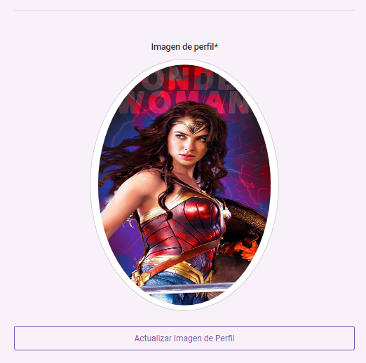

Figura 58: Panel que implementa el método selectProfilePicture.

@GetMapping("/selectProfilePicture/{imageName}")

    public String selectProfilePicture(@PathVariable String imageName, HttpSession session, RedirectAttributes redirectAttributes) {

        User user = (User) session.getAttribute("user");

        if (user == null || user.getPagoValidado().equals(false) || "Sin Plan".equals(user.getPlanSuscripcion())) {

            return "login"; // Redirect the user to the login page if not authenticated

        }

        user.setUrl_image_perfil("/images/Perfil/" + imageName);

        try {

            userService.updateUser(user.getEmail(), user);

            redirectAttributes.addFlashAttribute("successMessage", "Imagen de perfil actualizada con éxito");

        } catch (Exception e) {

            redirectAttributes.addFlashAttribute("errorMessage", "Error al actualizar la imagen de perfil");

        }

        return "redirect:/api/userProfile/";

    }

Por parte de la vista se envía al controlador el nombre de la imagen seleccionada, las imágenes se almacenan en la ruta src/main/resources/images/Perfil. Cuando el usuario selecciona una imagen de las 10 que hay se busca en la ruta esa imagen y se pasa como imagen de perfil.

<div class="card" data-color="red">

        <a th:href="@{/api/userProfile/selectProfilePicture/nano.png}">

        <img class="card-front-image card-image" src="/images/Perfil/nano.png" />

        <div class="card-faders">

            <img class="card-fader card-image" src="/images/Perfil/nano.png" />

            <img class="card-fader card-image" src="/images/Perfil/nano.png" />

            <img class="card-fader card-image" src="/images/Perfil/nano.png" />

            <img class="card-fader card-image" src="/images/Perfil/nano.png" />

            <img class="card-fader card-image" src="/images/Perfil/nano.png" />

            <img class="card-fader card-image" src="/images/Perfil/nano.png" />

            <img class="card-fader card-image" src="/images/Perfil/nano.png" />

            <img class="card-fader card-image" src="/images/Perfil/nano.png" />

        </div>

        </a>

    </div>

    <div class="card" data-color="green">

        <a th:href="@{/api/userProfile/selectProfilePicture/ironMan.png}">

        <img class="card-front-image card-image" src="/images/Perfil/ironMan.png" />

        <div class="card-faders">

            <img class="card-fader card-image" src="/images/Perfil/ironMan.png" />

            <img class="card-fader card-image" src="/images/Perfil/ironMan.png" />

            <img class="card-fader card-image" src="/images/Perfil/ironMan.png" />

            <img class="card-fader card-image" src="/images/Perfil/ironMan.png" />

            <img class="card-fader card-image" src="/images/Perfil/ironMan.png" />

            <img class="card-fader card-image" src="/images/Perfil/ironMan.png" />

            <img class="card-fader card-image" src="/images/Perfil/ironMan.png" />

            <img class="card-fader card-image" src="/images/Perfil/ironMan.png" />

        </div>

        </a>

    </div>

Se sigue la misma metodología con las 10 imágenes. Donde se selecciona y hace el efecto de panel 3d.



Figura 59: Panel de selección de imágenes de perfil.

### 8.2.4 Controladores/Vista Comunidades de Usuarios

Es la parte más compleja de la aplicación y a la vez la más interesante y completa, se trata de la gestión interna de las comunidades de chats de los usuarios de la aplicación, el controlador gestiona dos entidades a la vez por un lado las comunidades de usuarios y por otro lado los chats propios de cada comunidad. También se habilita el panel de administrador para la realización de operaciones CRUD con las comunidades.

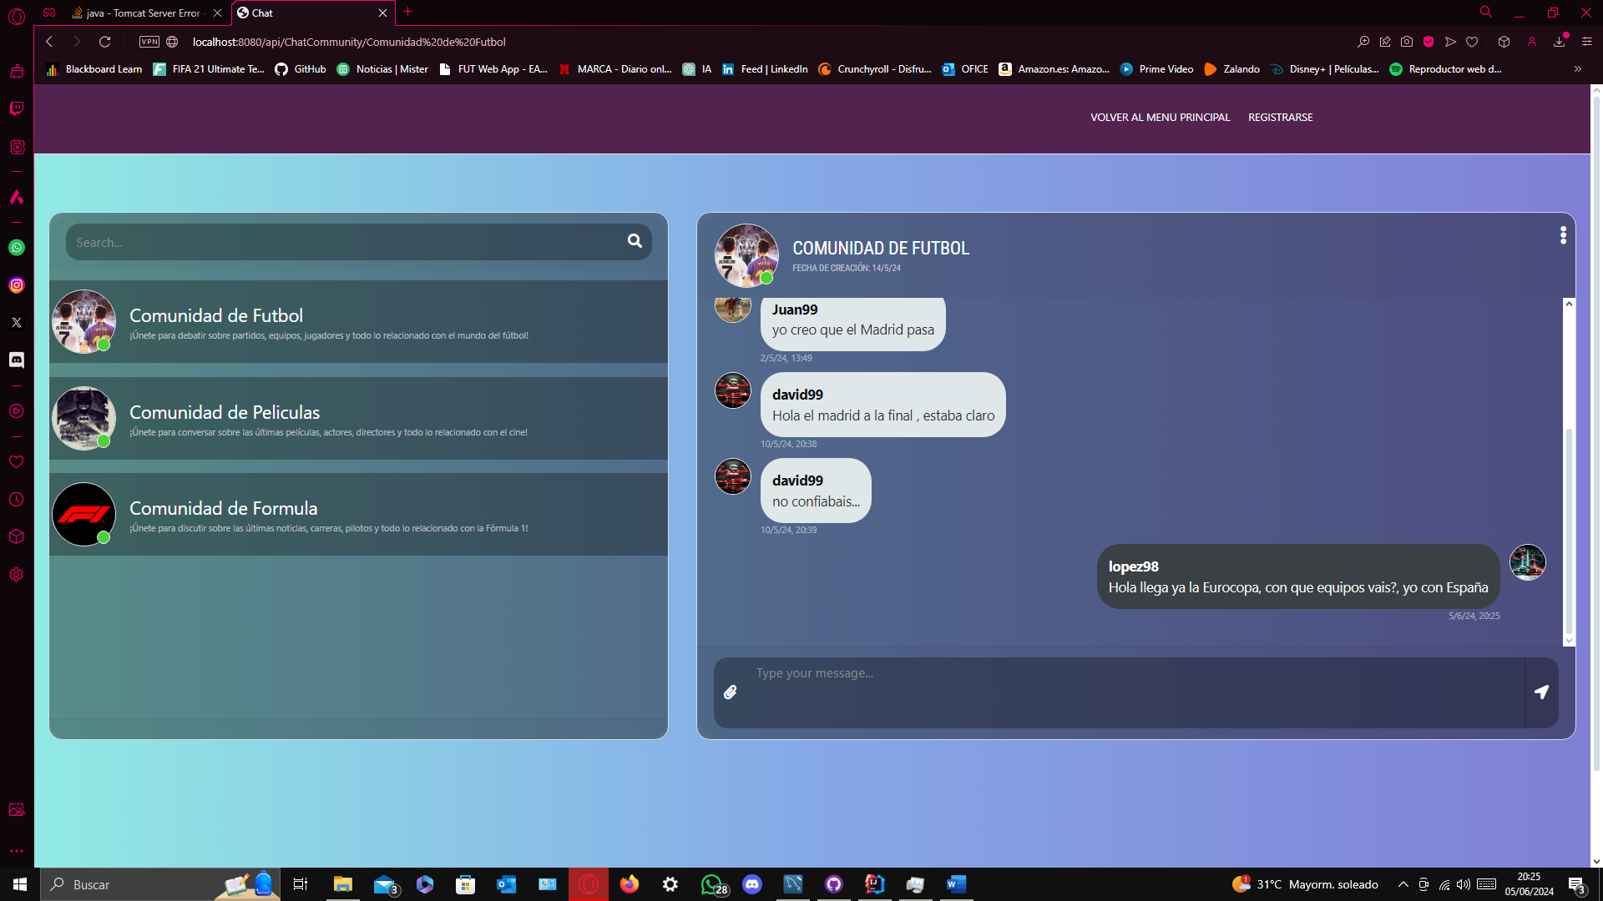

Figura 60: Panel de comunidades de Chats

Como se ve en la imagen a la izquierda está el panel desplegable donde se selecciona la comunidad y a la derecha los chats de cada comunidad, no hay restricciones en el sentido de tener que pertenecer en la comunidad, es decir que solo con estar dado de alto en la aplicación y tener el plan de suscripción básico a superior puedes participar en las comunidades de usuarios sin límites de mensajes ni restricciones, ya que siempre se busca la máxima comodidad de los usuarios, en caso de los usuarios con el plan gratis al igual que con los comentarios solo se pueden ver los chats pero no se pueden enviar mensajes para interaccionar con otros usuarios.

#### Controlador/Vista Inicio Comunidades/Chats Usuarios

La clase chatCommunityController gestiona todo lo relacionado con las comunidades y chats de la plataforma desde mostrar los chats, las comunidades habilitadas, la selección de las comunidades, recoger los mensajes de los usuarios, la gestión del panel de administrador para operaciones CRUD con las comunidades.

Esta clase se encuentra en el archivo:

src/main/java/com/example/cursospringboot/controller/ChatCommunityController.java.

La clase chat es la encargada de la vista por parte de las comunidades de usuarios, en este caso lo que es el diseño es recogido de una web donde el diseño ya estaba hecho, en la bibliografía se puede ver el enlace, la función de la vista en este caso es enviarle los chats al controlador para que estos los gestione, enviarle la comunidad que se selecciona para que el controlador muestre los mensajes de la comunidad o para las operaciones CRUD, informamos al controlador en todo momento con que comunidad se está tratando para hacer la operación que el administrador desee.

Esta clase se encuentran en el archivo:

src/main/resources/templates/ chat.html

Definimos la ruta del controlador

@RequestMapping("/api/ChatCommunity")

Desde los paneles de la vista para acceder desde el panel de la aplicación en la opción de COMUNIDADES.

<li class="nav-item"><a th:href="@{/api/ChatCommunity/}" class="nav-link">COMUNIDADES</a></li>



Figura 61: Panel de selección de opciones de la plataforma.

**MÉTODOS GET**

Definimos la ruta del controlador

@RequestMapping("/api/ChatCommunity")

Método **showChatCommunity ():** Este método está anotado con @GetMapping (""/", "/{communityName}"), lo que significa que maneja las solicitudes GET a la ruta /api/ ChatCommunity/ o /api/ChatCommunity/communityName.

public String showChatCommunity(@PathVariable Optional<String> communityName, Model model, HttpSession session)

Eso es porque la primera vez que entramos en la aplicación y vamos a la sección de comunidades de usuario no hay ninguna comunidad seleccionada como tal ósea que la ruta es /api/ChatCommunity/ en el momento que el usuario desde la vista selecciona una comunidad para poder tratar con ella usamos la ruta /api/ChatCommunity/communityName.

Lo que se pasa por parte del controlador a la vista cuando se accede a esa ruta del controlador es, por un lado, el rol del usuario ya que tenemos un panel de administración para operaciones con las comunidades, también se pasa todas las comunidades disponibles en la base de datos con los métodos de los repositorios, la comunidad seleccionada por el usuario dentro de la vista y los mensajes de la comunidad seleccionada. En el caso de que sea la primera vez que se entra como no ha dado tiempo a seleccionar una comunidad, se hace una función random con todas las comunidades de los usuarios para que entre por defecto a una y ya el usuario entre a la que quiera, esto es debido a que como he comentado antes están los dos paneles, tanto el del chat como el de selección de comunidades en el mismo fichero y es la única forma de hacerlo así.

@GetMapping({"/", "/{communityName}"})

    public String showChatCommunity(@PathVariable Optional<String> communityName, Model model, HttpSession session) {

        User user = (User) session.getAttribute("user");

        if (user == null || user.getPagoValidado().equals(false)) {

            return "login"; // Redirect the user to the login page if not authenticated

        }

        if (user != null) {

            Set<Role> roles = user.getRoles();

            model.addAttribute("roles", roles.stream().map(Role::getName).collect(Collectors.toList()));

        }

        // Fetch the list of comments for the specific movie

        List<ChatCommunity> comunidades = chatCommunityService.getAllCommunities();

        model.addAttribute("comunidades", comunidades);

        //Selecciona una comunidad aleatoria

        String nombreAleatorio = comunidades.get((int) (Math.random() * comunidades.size())).getNombreComunidad();

        // Fetch the community and the list of messages for the specific community

        String communityNameToUse = communityName.orElse(nombreAleatorio);

        ChatCommunity community = chatCommunityService.getCommunityByName(communityNameToUse);

        List<ChatMessage> allMessages = chatMessageService.getMessagesByCommunity(community);

        model.addAttribute("comunidadSeleccionada", community);

        model.addAttribute("AllMessages", allMessages);

        model.addAttribute("user", user); // Add the user object to the model

        return "chat";

    }

En este caso desde el controlador enviamos al fichero chat.html donde está la vista de los chats y comunidades de usuarios. Para tratar el tema de la comunidad seleccionada se recoge un campo llamado communityName, si ese campo no existe se usa el campo de la comunidad random.

**MÉTODOS POST**

Método **sendMessage ():** Este método está anotado con @PostMapping("/sendMessage"), lo que significa que maneja las solicitudes POST a la ruta /api/ChatCommunity/sendMessage.

public String sendMessage(@RequestParam("content") String content,@RequestParam("communityName") String communityName, HttpSession session, RedirectAttributes redirectAttributes)

Este método se encarga de recoger el contenido de los mensajes de la comunidad correspondiente que se envían desde la vista al controlador para que este los almacene en la base de datos y devuelva a la vista el chat actualizado con ese nuevo mensaje. Comprueba como todos los métodos que el usuario este registrado correctamente, que tenga los pagos validados para poder realizar la acción. Se crea una nueva entidad del mensaje del chat, la comunidad se recoge de la vista también, el usuario que envía el mensaje se recoge desde la vista y el resto de datos son la hora y la fecha en la que se envía el mensaje. Una vez guardado el mensaje volvemos de nuevo a la vista con pasándole la ruta del controlador con la comunidad seleccionada.

@PostMapping("/sendMessage")

    public String sendMessage(@RequestParam("content") String content, @RequestParam("communityName") String communityName, HttpSession session, RedirectAttributes redirectAttributes) {

        User user = (User) session.getAttribute("user");

        if (user == null || user.getPagoValidado().equals(false) || "Sin Plan".equals(user.getPlanSuscripcion())) {

            return "login"; // Redirect the user to the login page if not authenticated

        }

        ChatCommunity community = chatCommunityService.getCommunityByName(communityName);

        if (community == null) {

            redirectAttributes.addFlashAttribute("errorMessage", "Comunidad no encontrada");

            return "redirect:/api/ChatCommunity/";

        }

        try {

            ChatMessage newMessage = new ChatMessage();

            newMessage.setMessage(content);

            newMessage.setSentBy(user);

            newMessage.setCommunity(community);

            newMessage.setSentDate();

            newMessage.setHoraEnvio();

            chatMessageService.createMessage(newMessage);

            redirectAttributes.addFlashAttribute("successMessage", "Mensaje enviado con éxito");

        } catch (Exception e) {

            redirectAttributes.addFlashAttribute("errorMessage", "Error al enviar el mensaje: " + e.getMessage());

        }

        return "redirect:/api/ChatCommunity/" + communityName;

    }

Por parte de la vista solo enviamos el contenido del mensaje y la comunidad seleccionada en este caso la función de enviar mensajes solo está habilitada para los usuarios con un plan de suscripción básico o superior, para crear esta restricción se usa la dependencia thymeleaf [2] [6] de donde recogemos la sesión del usuario que pasa el controlador en el método get y así tenemos un control del plan de suscripción del usuario.

<div th:if="${user.getPlanSuscripcion() != 'Gratis'}">

                        <form th:action="@{/api/ChatCommunity/sendMessage}" method="post">

                            <div class="input-group">

                                <div class="input-group-append">

                                    <span class="input-group-text attach_btn"><i class="fas fa-paperclip"></i></span>

                                </div>

                                <textarea name="content" class="form-control type_msg"

                                          placeholder="Type your message..."

                                          required></textarea>

                                <input type="hidden" name="communityName"

                                       th:value="${comunidadSeleccionada.nombreComunidad}"/>

                                <div class="input-group-append">

                                    <button type="submit" class="input-group-text send_btn"><i

                                            class="fas fa-location-arrow"></i></button>

                                </div>

                            </div>

                        </form>

                    </div>

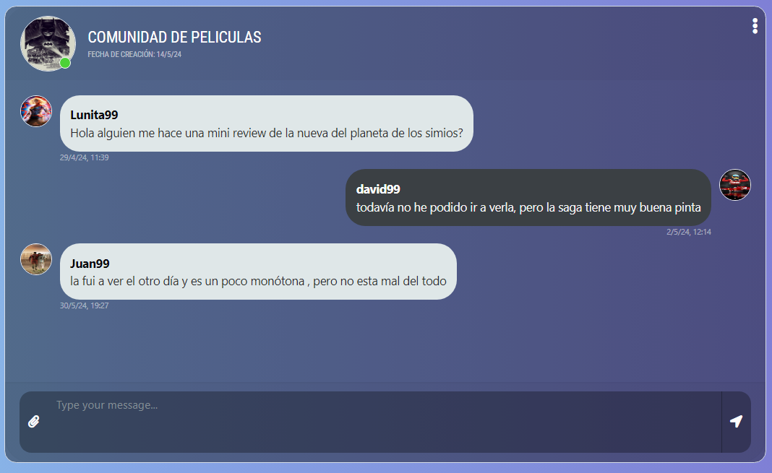

Figura 62: Panel que implementa el método showChatCommunity para películas.

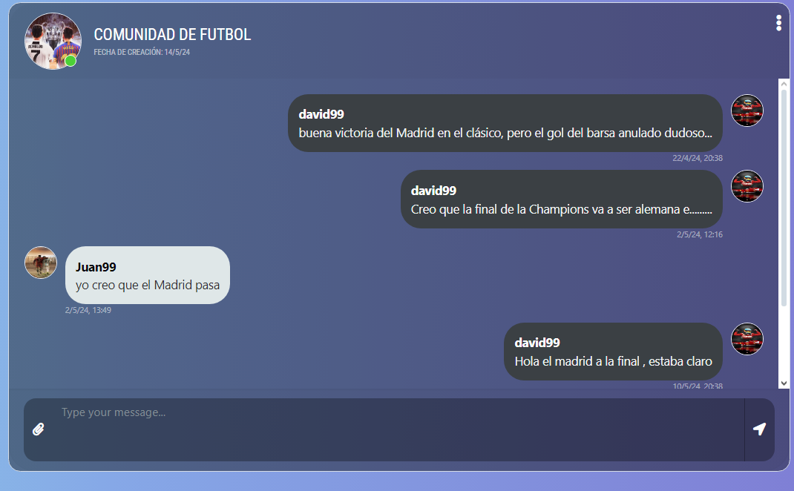

Figura 63: Figura que implementa el método showChatCommunity, para fútbol.

Método **createComunidad ():** Este método está anotado con @PostMapping ("/ create"), lo que significa que maneja las solicitudes POST a la ruta /api/ChatCommunity/create.

public String createComunidad(

            @RequestParam String nombreComunidad,

            @RequestParam String descripcionComunidad,

            @RequestParam String url_imageComunidad,

            @RequestParam LocalDate fechaCreacion,

            HttpSession session, RedirectAttributes redirectAttributes)

Este método está pensado para las funciones que tiene el administrador dentro de la aplicación en este caso la de crear una comunidad nueva, por lo que se comprueba recogiendo la sesión del usuario que ha iniciado sesión que este tiene rol de administrador y así tener control de las acciones que realiza o no el administrador. Luego se crea una nueva entidad de la clase chatCommunity y se rellena con los atributos que se pasan de la vista. De nuevo y como en el resto de métodos gracias a redirectAttributes enviamos los mensajes de error, por si hay algún fallo en el proceso de creación de una nueva comunidad o el mensaje de acción realizada correctamente.

@PostMapping("/create")

    public String createComunidad(

            @RequestParam String nombreComunidad,

            @RequestParam String descripcionComunidad,

            @RequestParam String url_imageComunidad,

            @RequestParam LocalDate fechaCreacion,

            HttpSession session, RedirectAttributes redirectAttributes) {

        User user = (User) session.getAttribute("user");

        if (user == null || (!user.getRoles().stream().anyMatch(role -> role.getName().equals("ADMIN")))) {

            return "login"; // Redirect the user to the login page if not authenticated or not an admin

        }

        try {

            ChatCommunity community = new ChatCommunity();

            community.setNombreComunidad(nombreComunidad);

            community.setDescripcion(descripcionComunidad);

            community.setFechaCreacion(fechaCreacion);

            community.setCreatedBy(user);

            community.setUrl_image(url_imageComunidad);

            chatCommunityService.createCommunity(community);

            redirectAttributes.addFlashAttribute("successMessage", "Comunidad creada con éxito");

            return "redirect:/api/ChatCommunity/"; // Redirect to the main movie page

        } catch (RuntimeException e) {

            redirectAttributes.addFlashAttribute("errorMessage", "Error al crear la comunidad");

            return "redirect:/api/ChatCommunity/"; // Redirect back to the add movie page

        }

    }

Por parte de la vista usamos thymeleaf [2] [6] para que el campo de crear comunidad solo se vea para administradores, aparte dentro del controlador se vuelve a hacer la comprobación para implementar mayor seguridad y robustez a la aplicación. Pasamos los campos de descripción, nombre de la comunidad, fecha de creación y la imagen al controlador para que este cree la nueva entidad de chatCommunity. El diseño de los campos es basado en Bootstrap [8].

 <h3 class="titulo-cine">PANEL DE ADMINISTRADOR - CREAR COMUNIDAD</h3>

            </div>

            <div class="card-body">

                <form th:action="@{/api/ChatCommunity/create}" method="post" class="row g-3">

                    <div class="col-md-6 mb-3">

                        <label for="nombreComunidad" class="form-label">Nombre de la comunidad:</label>

                        <input type="text" id="nombreComunidad" name="nombreComunidad" required class="form-control">

                    </div>

                    <div class="col-md-6 mb-3">

                        <label for="descripcionComunidad" class="form-label">Descripción:</label>

                        <input type="text" id="descripcionComunidad" name="descripcionComunidad" required

                               class="form-control">

                    </div>

                    <div class="col-md-6 mb-3">

                        <label for="url_imageComunidad" class="form-label">URL de la imagen:</label>

                        <input type="text" id="url_imageComunidad" name="url_imageComunidad" required

                               class="form-control">

                    </div>

                    <div class="col-md-6 mb-3">

                        <label for="fechaCreacion" class="form-label">Fecha de creación:</label>

                        <input type="date" id="fechaCreacion" name="fechaCreacion" required class="form-control">

                    </div>

                    <div class="col-12">

                        <button type="submit" class="btn btn-primary">Crear Comunidad</button>

                    </div>

                </form>

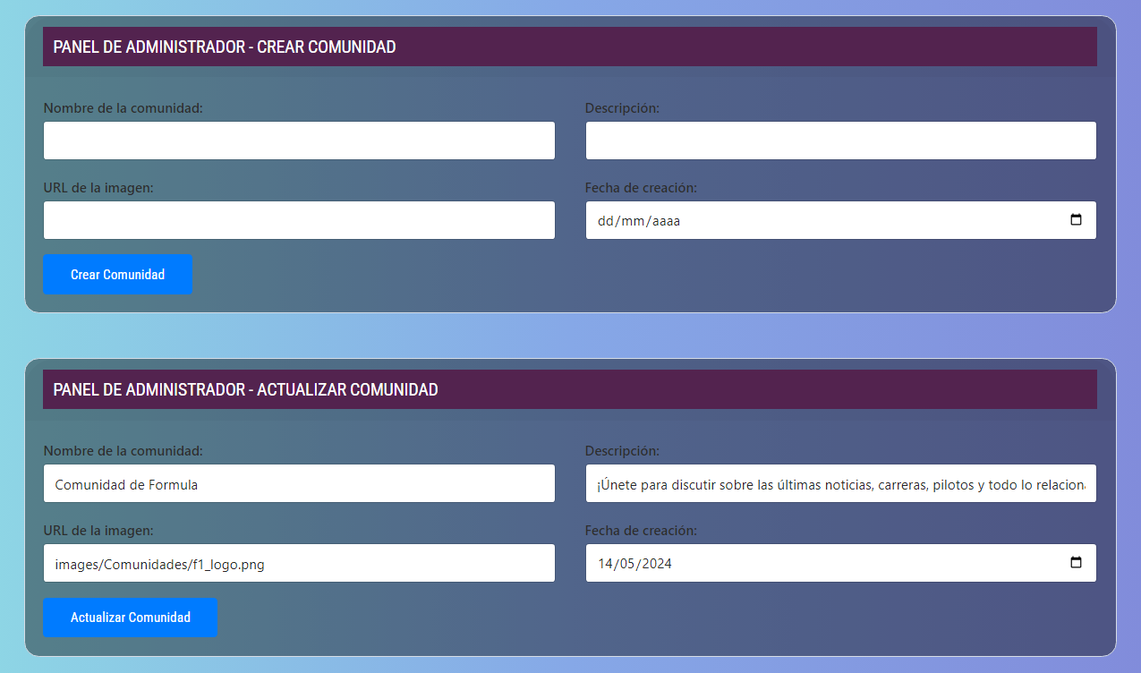

Figura 64: Panel que implementa el método createComunidad.

Método **updateComunidad ():** Este método está anotado con @PostMapping ("/update/ { nombreComunidad}"), lo que significa que maneja las solicitudes POST a la ruta /api/ChatCommunity/update/{nombreComunidad}.

 public String updateComunidad(@PathVariable String nombreComunidad,

                                  @RequestParam String nombreComunidadUpdate,

                                  @RequestParam String descripcionComunidadUpdate,

                                  @RequestParam String url_imageComunidadUpdate,

                                  @RequestParam LocalDate fechaCreacionUpdate,

                                  HttpSession session, RedirectAttributes redirectAttributes)

Este método está pensado para las funciones que tiene el administrador dentro de la aplicación en este caso la de actualizar el contenido de una comunidad, por lo que se comprueba recogiendo la sesión del usuario que ha iniciado sesión que este tiene rol de administrador y así tener control de las acciones que realiza o no el administrador. Se recoge la entidad pasándole el nombre que le llega desde la vista gracias a los métodos declarados en los repositorios, comprobando que esa comunidad exista si no se envía el mensaje de error con el uso de redirectAttributes. Una vez que se tiene la entidad de la comunidad se actualizan todos los campos por los nuevos que le llegan desde la vista y se usa el método del repositorio de actualizar la comunidad y se todas las acciones se han podido realizar correctamente se envía el mensaje a la vista de comunidad actualizada con éxito y si no el error.

@PostMapping("/update/{nombreComunidad}")

    public String updateComunidad(@PathVariable String nombreComunidad,

                                  @RequestParam String nombreComunidadUpdate,

                                  @RequestParam String descripcionComunidadUpdate,

                                  @RequestParam String url_imageComunidadUpdate,

                                  @RequestParam LocalDate fechaCreacionUpdate,

                                  HttpSession session, RedirectAttributes redirectAttributes) {

        User user = (User) session.getAttribute("user");

        if (user == null || (!user.getRoles().stream().map(Role::getName).collect(Collectors.toList()).contains("ADMIN"))) {

            return "login"; // Redirect the user to the login page if not authenticated or not an admin

        }

        try {

            // Obtén la comunidad existente

            ChatCommunity existingCommunity = chatCommunityService.getCommunityByName(nombreComunidad);

            if (existingCommunity == null) {

                redirectAttributes.addFlashAttribute("errorMessage", "Comunidad no encontrada");

                return "redirect:/api/ChatCommunity/";

            }

            // Actualiza los campos necesarios

            existingCommunity.setDescripcion(descripcionComunidadUpdate);

            existingCommunity.setUrl_image(url_imageComunidadUpdate);

            existingCommunity.setFechaCreacion(fechaCreacionUpdate);

            existingCommunity.setNombreComunidad(nombreComunidadUpdate);

            // Guarda la comunidad actualizada

            chatCommunityService.updateComunidad(nombreComunidad, existingCommunity);

            redirectAttributes.addFlashAttribute("successMessage", "Comunidad actualizada con éxito");

            return "redirect:/api/ChatCommunity/" + nombreComunidadUpdate; // Redirect to the updated community page

        } catch (RuntimeException e) {

            redirectAttributes.addFlashAttribute("errorMessage", "Error al actualizar la comunidad");

            return "redirect:/api/ChatCommunity/" + nombreComunidadUpdate; // Redirect back to the community page

        }

    }

Por parte de la vista usamos thymeleaf [2] [6] para que el campo de actualizar comunidad solo se vea para administradores, aparte dentro del controlador se vuelve a hacer la comprobación para implementar mayor seguridad y robustez a la aplicación. Pasamos los campos de descripción, nombre de la comunidad, fecha de creación y la imagen al controlador para que este actualice esos nuevos campos si el usuario ha introducido algún cambio. El diseño de los campos es basado en Bootstrap [8].

 <h3 class="titulo-cine">PANEL DE ADMINISTRADOR - ACTUALIZAR COMUNIDAD</h3>

            </div>

            <div class="card-body">

                <form th:action="@{'/api/ChatCommunity/update/' + ${comunidadSeleccionada.nombreComunidad}}"

                      method="post"

                      class="row g-3">

                    <div class="col-md-6 mb-3">

                        <label for="nombreComunidadUpdate" class="form-label">Nombre de la comunidad:</label>

                        <input type="text" id="nombreComunidadUpdate" name="nombreComunidadUpdate"

                               th:value="${comunidadSeleccionada.nombreComunidad}"

                               required class="form-control">

                    </div>

                    <div class="col-md-6 mb-3">

                        <label for="descripcionComunidadUpdate" class="form-label">Descripción:</label>

                        <input type="text" id="descripcionComunidadUpdate" name="descripcionComunidadUpdate"

                               th:value="${comunidadSeleccionada.descripcion}"

                               required class="form-control">

                    </div>

                    <div class="col-md-6 mb-3">

                        <label for="url_imageComunidadUpdate" class="form-label">URL de la imagen:</label>

                        <input type="text" id="url_imageComunidadUpdate" name="url_imageComunidadUpdate"

                               th:value="${comunidadSeleccionada.url_image}"

                               required class="form-control">

                    </div>

                    <div class="col-md-6 mb-3">

                        <label for="fechaCreacionUpdate" class="form-label">Fecha de creación:</label>

                        <input type="date" id="fechaCreacionUpdate" name="fechaCreacionUpdate"

                               th:value="${comunidadSeleccionada.fechaCreacion}"

                               required class="form-control">

                    </div>

                    <div class="col-12">

                        <button type="submit" class="btn btn-primary">Actualizar Comunidad</button>

                    </div>

                </form>

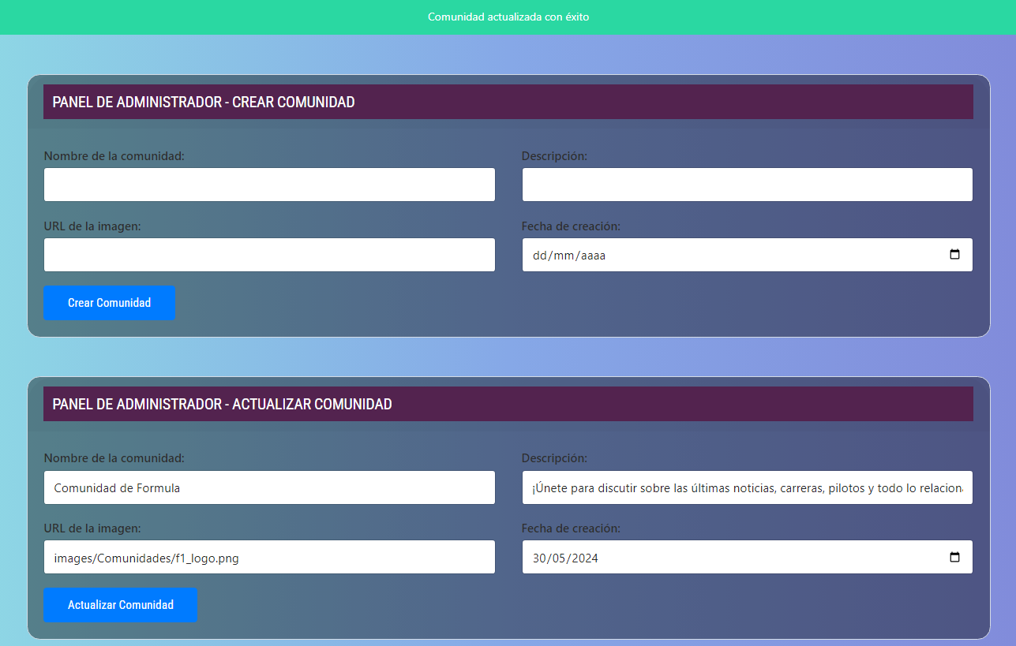

Figura 65: Panel que implementa el método updateComunidad.

Método **deleteComunidad ():** Este método está anotado con @PostMapping ("/delete/ {nombreComunidad}"), lo que significa que maneja las solicitudes POST a la ruta /api/ChatCommunity/delete/{nombreComunidad}.

public String deleteComunidad(@PathVariable String nombreComunidad,

                                  @RequestParam String password,

                                  @RequestParam String confirmPassword,

                                  HttpSession session, RedirectAttributes redirectAttributes)

Este método está pensado para las funciones que tiene el administrador dentro de la aplicación en este caso la de borrar una comunidad, por lo que se comprueba recogiendo la sesión del usuario que ha iniciado sesión que este tiene rol de administrador y así tener control de las acciones que realiza o no el administrador. Para la incorporación de mayor seguridad en un método tan delicado como este el administrador tiene que poner su contraseña y confirmarla y ya desde el controlado con los métodos del repositorio y la sesión del usuario administrador comprobamos que coincide con la contraseña. En caso de error con las contraseñas vamos enviando mensajes de error con redirectAttributes si las contraseñas no coinciden o si la contraseña no es la del usuario actual, y un mensaje de comunidad cread con éxito si se ha completado el método de borrar correctamente.

@PostMapping("/delete/{nombreComunidad}")

    public String deleteComunidad(@PathVariable String nombreComunidad,

                                  @RequestParam String password,

                                  @RequestParam String confirmPassword,

                                  HttpSession session, RedirectAttributes redirectAttributes) {

        User user = (User) session.getAttribute("user");

        if (user == null || (!user.getRoles().stream().map(Role::getName).collect(Collectors.toList()).contains("ADMIN"))) {

            return "login"; // Redirect the user to the login page if not authenticated or not an admin

        }

        if (!password.equals(user.getContrasenha())) {

            redirectAttributes.addFlashAttribute("errorMessage", "La contraseña no coincide con la del usuario actual");

            return "redirect:/api/ChatCommunity/"; // Redirect back to the movie page

        }

        if (!password.equals(confirmPassword)) {

            redirectAttributes.addFlashAttribute("errorMessage", "Las contraseñas no coinciden");

            return "redirect:/api/ChatCommunity/"; // Redirect back to the movie page

        }

        try {

            // Implementar la lógica para borrar la comunidad por su nombre

            chatCommunityService.deleteCommunity(nombreComunidad);

            redirectAttributes.addFlashAttribute("successMessage", "Comunidad borrada con éxito");

            return "redirect:/api/ChatCommunity/"; // Redirect to the main community page

        } catch (RuntimeException e) {

            redirectAttributes.addFlashAttribute("errorMessage", "Error al borrar la comunidad");

            return "redirect:/api/ChatCommunity/" + nombreComunidad; // Redirect back to the community page

        }

    }

Por parte de la vista usamos thymeleaf [2] [6] para que el campo de actualizar comunidad solo se vea para administradores, aparte dentro del controlador se vuelve a hacer la comprobación para implementar mayor seguridad y robustez a la aplicación. Pasamos al controlador los dos campos de contraseña. El diseño de los campos es basado en Bootstrap [8].

<h3 class="titulo-cine">PANEL DE ADMINISTRADOR - BORRAR COMUNIDAD</h3>

            </div>

            <div class="card-body">

                <form th:action="@{'/api/ChatCommunity/delete/' + ${comunidadSeleccionada.nombreComunidad}}"

                      method="post"

                      class="row g-3">

                    <div class="col-md-6 mb-3">

                        <label for="password" class="form-label">Contraseña:</label>

                        <input type="password" id="password" name="password" required class="form-control">

                    </div>

                    <div class="col-md-6 mb-3">

                        <label for="confirmPassword" class="form-label">Confirmar Contraseña:</label>

                        <input type="password" id="confirmPassword" name="confirmPassword" required

                               class="form-control">

                    </div>

                    <div class="col-12">

                        <button type="submit" class="btn btn-danger">Borrar Comunidad</button>

                    </div>

                </form>

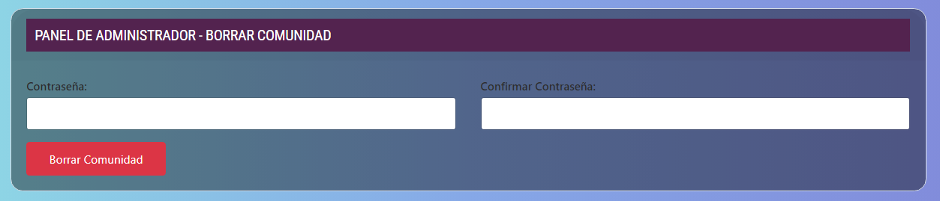

Figura 66: Panel que implementa el método deleteComunidad.

# 9. PRUEBAS

## 9.1 ESTRATEGIA DE PRUEBAS

Antes del desarrollo de cada entidad con su proceso de crear la entidad, mapearla en la base de datos, crear el repositorio, el servicio y el controlador, he hecho una serie de pruebas con postman [7] para comprobar el funcionamiento de las operaciones CRUD con la entidad y el correcto funcionamiento de la base de datos que es lo que recoge todos los datos y actúa como modelo para que el controlador le haga peticiones de datos, ya sea para guardar nuevos datos, actualizar datos, borrarlos, etc. La estrategia para las pruebas del correcto funcionamiento de cada entidad va a ser dentro del controlador usamos **API REST**.

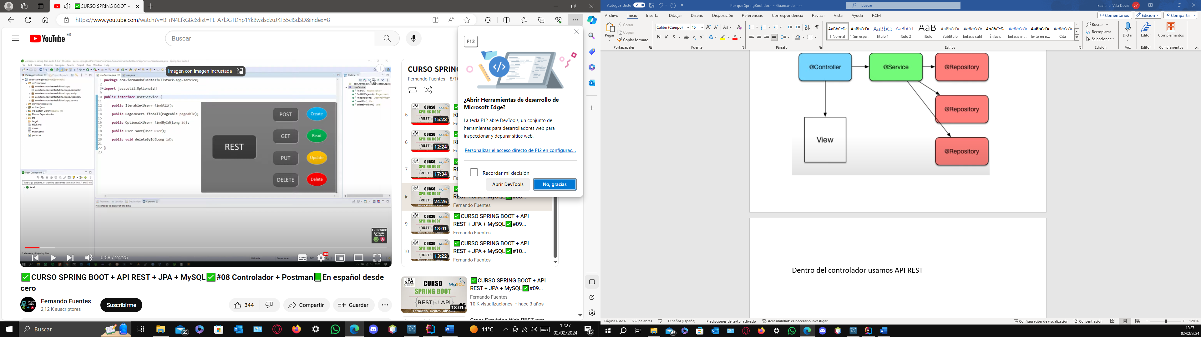

Figura 67: Imagen de funcionamiento de API REST.

Para eso hay de diseñar dentro del controlador los métodos de cada acción CRUD, como hay más de 12 entidades y es todo el rato lo mismo y ya van muchas páginas de memoria voy a enseñar cómo se han hecho las pruebas con la entidad del usuario, la entidad de películas y por último la entidad de comentarios.

Esta es la lógica que se va a seguir vista de forma gráfica.

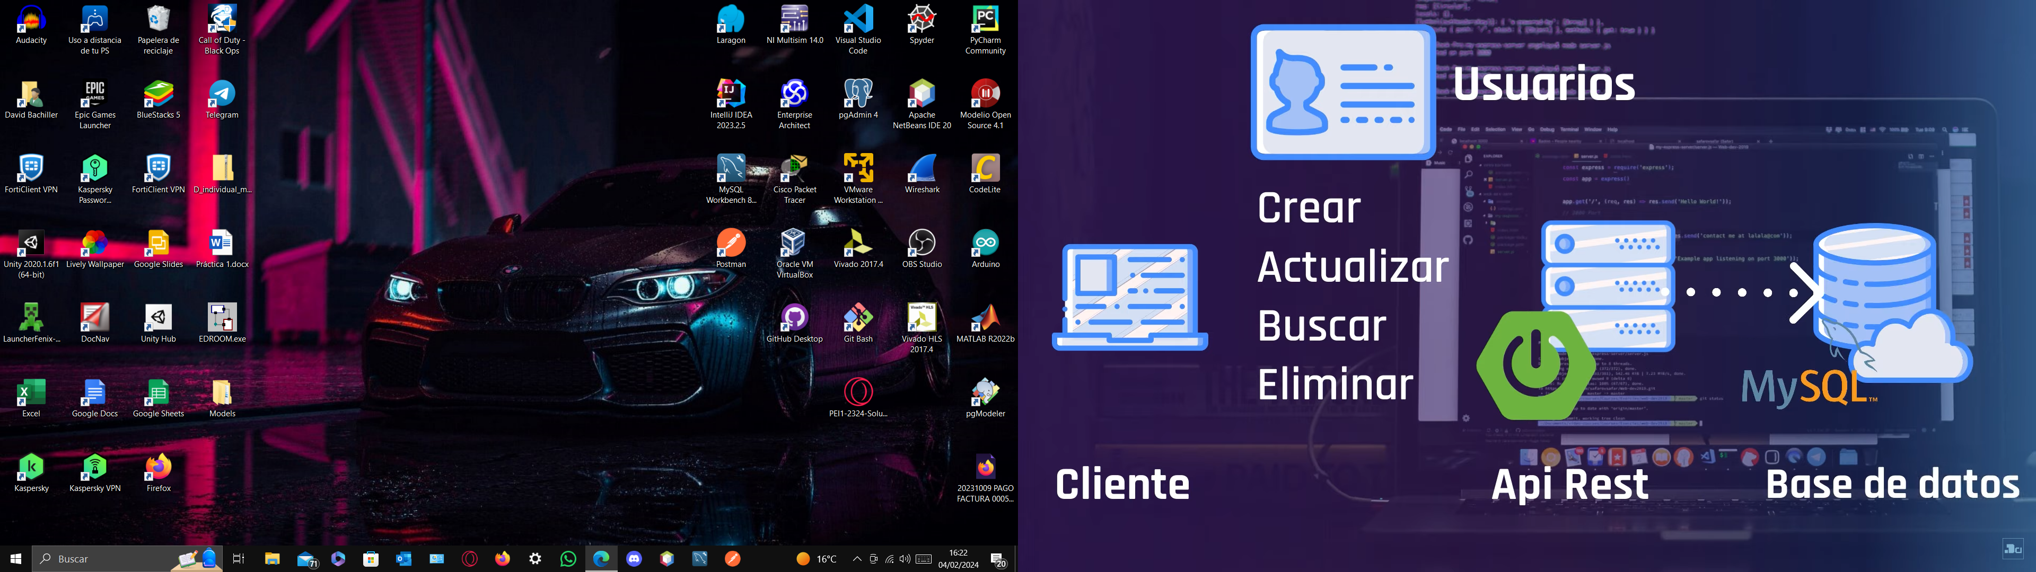

Figura 68: Imagen 2, funcionamiento de API REST.

El cliente mediante la interfaz de la plataforma o en este caso mediante post solicita la creación, actualización, búsqueda o eliminación en este caso de usuarios, para esta metodología lo mejor es el uso de una Api Rest que con el controlador enviamos las peticiones que nos llegan a la base de datos, la base de datos realiza la acción y si todo se ha realizado correctamente el cliente obtiene lo que ha solicitado inicialmente, ya sea por ejemplo ver todas las películas o una determinada, actualizar una o borrarla. Para esto son cruciales las pruebas antes de ponerse a desarrollar dando palos de ciego y generar problemas tanto a la larga como a la corta, primero hacemos las pruebas y hacemos todos los métodos CRUD y una vez que funcionan ya lo implementamos en la plataforma. Pero esta sería la estrategia que he seguido con respecto a las pruebas.

## 9.2 CASOS DE PRUEBA

Dentro del controlador de definimos las operaciones para las pruebas usando la arquitectura de micro servicios rest, en este caso par las entidades de usuarios, películas y comentarios.

### 9.2.1 Casos de prueba Usuarios

Dentro del controlador userController definimos los métodos para llevar a cabo las operaciones CRUD en este caso con la entidad user, gracias a estos métodos que se basan en los repositorios y servicios creados en el modelo podemos hacer las pruebas con postman [7] para verificar que el flujo de comunicación vista-controlador-modelo y viceversa funciona correctamente.

**Método para crear un usuario. (C create)**

 @PostMapping

    public ResponseEntity<User> createUser(@RequestBody User user) {

        User createdUser = userService.createUser(user);

        return new ResponseEntity<>(createdUser, HttpStatus.CREATED);

    }

Para guardar un usuario en la base de datos usamos el método post de http [6] [7] que nos permite enviar datos al servidor

**Método para obtener un usuario por su id (R read)**

@GetMapping("/{id}")

    public ResponseEntity<?> read(@PathVariable(value = "id") Long id) {

        Optional<User> oUser = userService.findById(id);

        if (!oUser.isPresent()) {

            return ResponseEntity.notFound().build();

        }

        return ResponseEntity.ok(oUser);

    }

Para obtener todos los usuarios de la base de datos usamos el método get de http [6] [7] que nos permite obtener datos del servidor

**Método para obtener un usuario por su email (R read)**

@GetMapping("/{email}")

    public ResponseEntity<User> getUserByEmail(@PathVariable String email) {

        try {

            Optional<User> user = userService.getUserByEmail(email);

            if (user.isPresent()) {

                return new ResponseEntity<>(user.get(), HttpStatus.OK);

            } else {

                return new ResponseEntity<>(HttpStatus.NOT_FOUND);

            }

        } catch (Exception e) {

            return new ResponseEntity<>(HttpStatus.INTERNAL_SERVER_ERROR);

        }

    }

**Método para actualizar un usuario pasando como entrada su email. (U update)**

@PutMapping("/{email}")

    public ResponseEntity<User> updateUser(@PathVariable String email, @RequestBody User userDetails) {

        try {

            User updatedUser = userService.updateUser(email, userDetails);

            return new ResponseEntity<>(updatedUser, HttpStatus.OK);

        } catch (RuntimeException e) {

            return new ResponseEntity<>(HttpStatus.NOT_FOUND);

        }

    }

Para actualizar un usuario de la base de datos usamos el método put de http [6] [7] que nos permite enviar datos al servidor

**Método para eliminar un usuario usando como entrada su mail (D delete)**

 @DeleteMapping("/{email}")

    public ResponseEntity<Void> deleteUser(@PathVariable String email) {

        try {

            userService.deleteUser(email);

            return new ResponseEntity<>(HttpStatus.NO_CONTENT);

        } catch (RuntimeException e) {

            return new ResponseEntity<>(HttpStatus.NOT_FOUND);

        }

    }

Para eliminar un usuario de la base de datos usamos el método delete de http [6] [7] que nos permite enviar datos al servidor

Estos métodos se van a comunicar con el servicio que se encargara de hacer las operaciones en la base de datos y el servicio se va a comunicar con el repositorio que se encargara de hacer las consultas a la base de datos. El repositorio se va a comunicar con la base de datos

Y así se va a hacer el flujo de información:

Controlador -> Servicio -> Repositorio -> Base de datos

Y viceversa

Base de datos -> Repositorio -> Servicio -> Controlador

### 9.2.2 Casos de Pruebas Películas

Dentro del controlador peliculaController definimos los métodos para llevar a cabo las operaciones CRUD en este caso con la entidad película, gracias a estos métodos que se basan en los repositorios y servicios creados en el modelo podemos hacer las pruebas con postman [7] para verificar que el flujo de comunicación vista-controlador-modelo y viceversa funciona correctamente.

**Método para crear una película. (C create)**

@PostMapping

    public ResponseEntity<?> create(@RequestBody Pelicula pelicula) {

        return ResponseEntity.status(HttpStatus.CREATED).body(peliculaService.save(pelicula));

    }

Para guardar una película en la base de datos usamos el método post de http [6] [7] que nos permite enviar datos al servidor

**Método para obtener una película por su nombre (R read)**

@GetMapping("/{nombrePelicula}")

    public ResponseEntity<?> read(@PathVariable(value = "nombrePelicula") String nombrePelicula) {

        Pelicula pelicula = peliculaService.findBynombrePelicula(nombrePelicula);

        if (pelicula == null) {

            return ResponseEntity.notFound().build();

        }

        return ResponseEntity.ok(pelicula);

Para obtener películas de la base de datos usamos el método get de http [6] [7]que nos permite obtener datos del servidor.

**Método para actualizar una película pasando como entrada su nombre. (U update)**

@PutMapping("/{nombrePelicula}")

    public ResponseEntity<?> update(@RequestBody Pelicula peliculaDetails, @PathVariable(value = "nombrePelicula") String nombrePelicula) {

        Pelicula pelicula = peliculaService.findBynombrePelicula(nombrePelicula);

        if (pelicula == null) {

            return ResponseEntity.notFound().build();

        }

        pelicula.setNombrePelicula(peliculaDetails.getNombrePelicula());

        pelicula.setSinopsis(peliculaDetails.getSinopsis());

        pelicula.setPaginaOficial(peliculaDetails.getPaginaOficial());

        pelicula.setTituloOriginal(peliculaDetails.getTituloOriginal());

        pelicula.setGenero(peliculaDetails.getGenero());

        pelicula.setNacionalidad(peliculaDetails.getNacionalidad());

        pelicula.setDuracion(peliculaDetails.getDuracion());

        pelicula.setAnho(peliculaDetails.getAnho());

        pelicula.setDistribuidora(peliculaDetails.getDistribuidora());

        pelicula.setDirector(peliculaDetails.getDirector());

        pelicula.setClasificacionEdad(peliculaDetails.getClasificacionEdad());

        pelicula.setOtrosDatos(peliculaDetails.getOtrosDatos());

        pelicula.setActores(peliculaDetails.getActores());

        pelicula.setUrl_image(peliculaDetails.getUrl_image());

        pelicula.setUrl_video(peliculaDetails.getUrl_video());

        return ResponseEntity.status(HttpStatus.CREATED).body(peliculaService.save(pelicula));

    }

Para actualizar una película de la base de datos usamos el método put de http [6] [7] que nos permite enviar datos al servidor.

**Método para eliminar una película usando como entrada su nombre (D delete)**

 @DeleteMapping("/{nombrePelicula}")

    public ResponseEntity<?> delete(@PathVariable(value = "nombrePelicula") String nombrePelicula) {

        if (peliculaService.findBynombrePelicula(nombrePelicula) == null) {

            return ResponseEntity.notFound().build();

        }

        peliculaService.deleteBynombrePelicula(nombrePelicula);

        return ResponseEntity.ok().build();

    }

Para eliminar una película de la base de datos usamos el método delete de http [6] [7] que nos permite enviar datos al servidor.

Estos métodos se van a comunicar con el servicio que se encargara de hacer las operaciones en la base de datos y el servicio se va a comunicar con el repositorio que se encargara de hacer las consultas a la base de datos. El repositorio se va a comunicar con la base de datos

Y asi se va a hacer el flujo de información:

Controlador -> Servicio -> Repositorio -> Base de datos

Y viceversa

Base de datos -> Repositorio -> Servicio -> Controlador

### 9.2.3 Casos de Prueba Comentarios

Dentro del controlador comentarioPeliculaController definimos los métodos para llevar a cabo las operaciones CRUD en este caso con la entidad comentarioPelicula, gracias a estos métodos que se basan en los repositorios y servicios creados en el modelo podemos hacer las pruebas con postman [7] para verificar que el flujo de comunicación vista-controlador-modelo y viceversa funciona correctamente.

**Método para crear un comentario. (C create)**

@PostMapping

    public ResponseEntity<?> create(@RequestBody Comentario comentario) {

        Optional<User> user = userService.getUserByEmail(comentario.getUsuario().getEmail());

        Pelicula pelicula = peliculaService.findBynombrePelicula(comentario.getPelicula().getNombrePelicula());

        if (user == null || pelicula == null) {

            return ResponseEntity.notFound().build();

        }

        comentario.setUsuario(user.get());

        comentario.setPelicula(pelicula);

        return ResponseEntity.status(HttpStatus.CREATED).body(comentarioService.save(comentario));

    }

Para guardar un comentario en la base de datos usamos el método post de http [6] [7] que nos permite enviar datos al servidor.

**Método para obtener un comentario por su id (R read)**

@GetMapping("/{id}")

    public ResponseEntity<?> read(@PathVariable(value = "id") Long id) {

        Optional<Comentario> oComentario = comentarioService.findById(id);

        if (!oComentario.isPresent()) {

            return ResponseEntity.notFound().build();

        }

        return ResponseEntity.ok(oComentario);

    }

Para obtener todos los comentarios de la base de datos usamos el método get de http [6] [7] que nos permite obtener datos del servidor.

**Método para actualizar un comentario pasando como entrada su id. (U update)**

@PutMapping("/{id}")

    public ResponseEntity<?> update(@RequestBody Comentario comentarioDetails, @PathVariable(value = "id") Long id) {

        Optional<Comentario> comentario = comentarioService.findById(id);

        if (!comentario.isPresent()) {

            return ResponseEntity.notFound().build();

        }

        comentario.get().setTexto(comentarioDetails.getTexto());

        comentario.get().setValoracion(comentarioDetails.getValoracion());

        comentario.get().setFechaComentario(comentarioDetails.getFechaComentario());

        comentario.get().setUsuario(comentarioDetails.getUsuario());

        comentario.get().setPelicula(comentarioDetails.getPelicula());

        return ResponseEntity.status(HttpStatus.CREATED).body(comentarioService.save(comentario.get()));

    }

Para actualizar un comentario de la base de datos usamos el método put de http [6] [7] que nos permite enviar datos al servidor

**Método para eliminar un comentario usando como entrada su id (D delete)**

@DeleteMapping("/{id}")

    public ResponseEntity<?> delete(@PathVariable(value = "id") Long id) {

        if (!comentarioService.findById(id).isPresent()) {

            return ResponseEntity.notFound().build();

        }

        comentarioService.deleteById(id);

        return ResponseEntity.ok().build();

    }

Para eliminar un comentario de la base de datos usamos el método delete de http [6] [7] que nos permite enviar datos al servidor

Estos métodos se van a comunicar con el servicio que se encargara de hacer las operaciones en la base de datos y el servicio se va a comunicar con el repositorio que se encargara de hacer las consultas a la base de datos. El repositorio se va a comunicar con la base de datos

Y así se va a hacer el flujo de información:

Controlador -> Servicio -> Repositorio -> Base de datos

Y viceversa

Base de datos -> Repositorio -> Servicio -> Controlador

## 9.3 Resultados de las pruebas

Postman [7] proporciona una interfaz gráfica de usuario para enviar solicitudes HTTP [6] [7] a los endpoints de la API y ver las respuestas.

### 9.3.1 Entidad Usuario

**GET - Obtener todos los usuarios:**

**Método: GET**

URL: <http://localhost:8080/api/users>

En Postman [7], se selecciona el método GET y enviar la solicitud. Se recibe una respuesta con una lista de todos los usuarios en la base de datos.

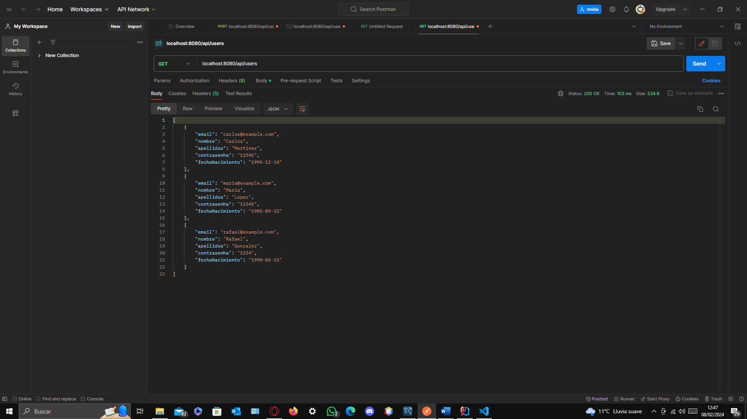

Figura 69: Obtener todos los usuarios con Postman.

**GET - Obtener un usuario por email:**

**Método: GET**

URL: [http://localhost:8080/api/users/{email}](http://localhost:8080/api/users/%7bemail%7d)

Reemplaza {email} con el correo electrónico del usuario que deseas buscar, en Postman [7], selecciona el método GET y envía la solicitud. Se recibe una respuesta con los detalles del usuario correspondiente al correo electrónico proporcionado.

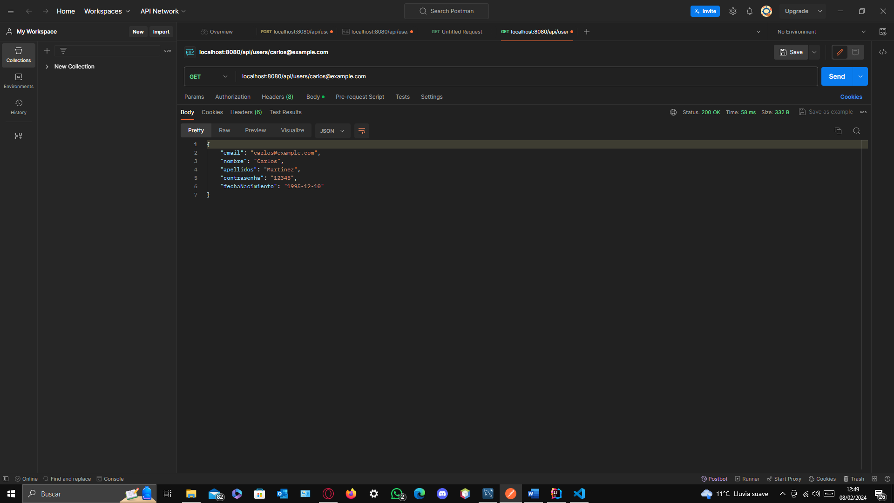

Figura 70: Obtener un usuario por mail Postman.

**POST - Crear un nuevo usuario:**

**Método: POST**

URL: <http://localhost:8080/api/users>

En la pestaña Body, selecciona raw y el tipo de datos JSON. Ingresa los datos del nuevo usuario en formato JSON en el cuerpo de la solicitud.

En Postman [7], selecciona el método POST, ingresa los datos del nuevo usuario en formato JSON en el cuerpo de la solicitud y envía la solicitud. Se recibe una respuesta con los detalles del usuario recién creado.

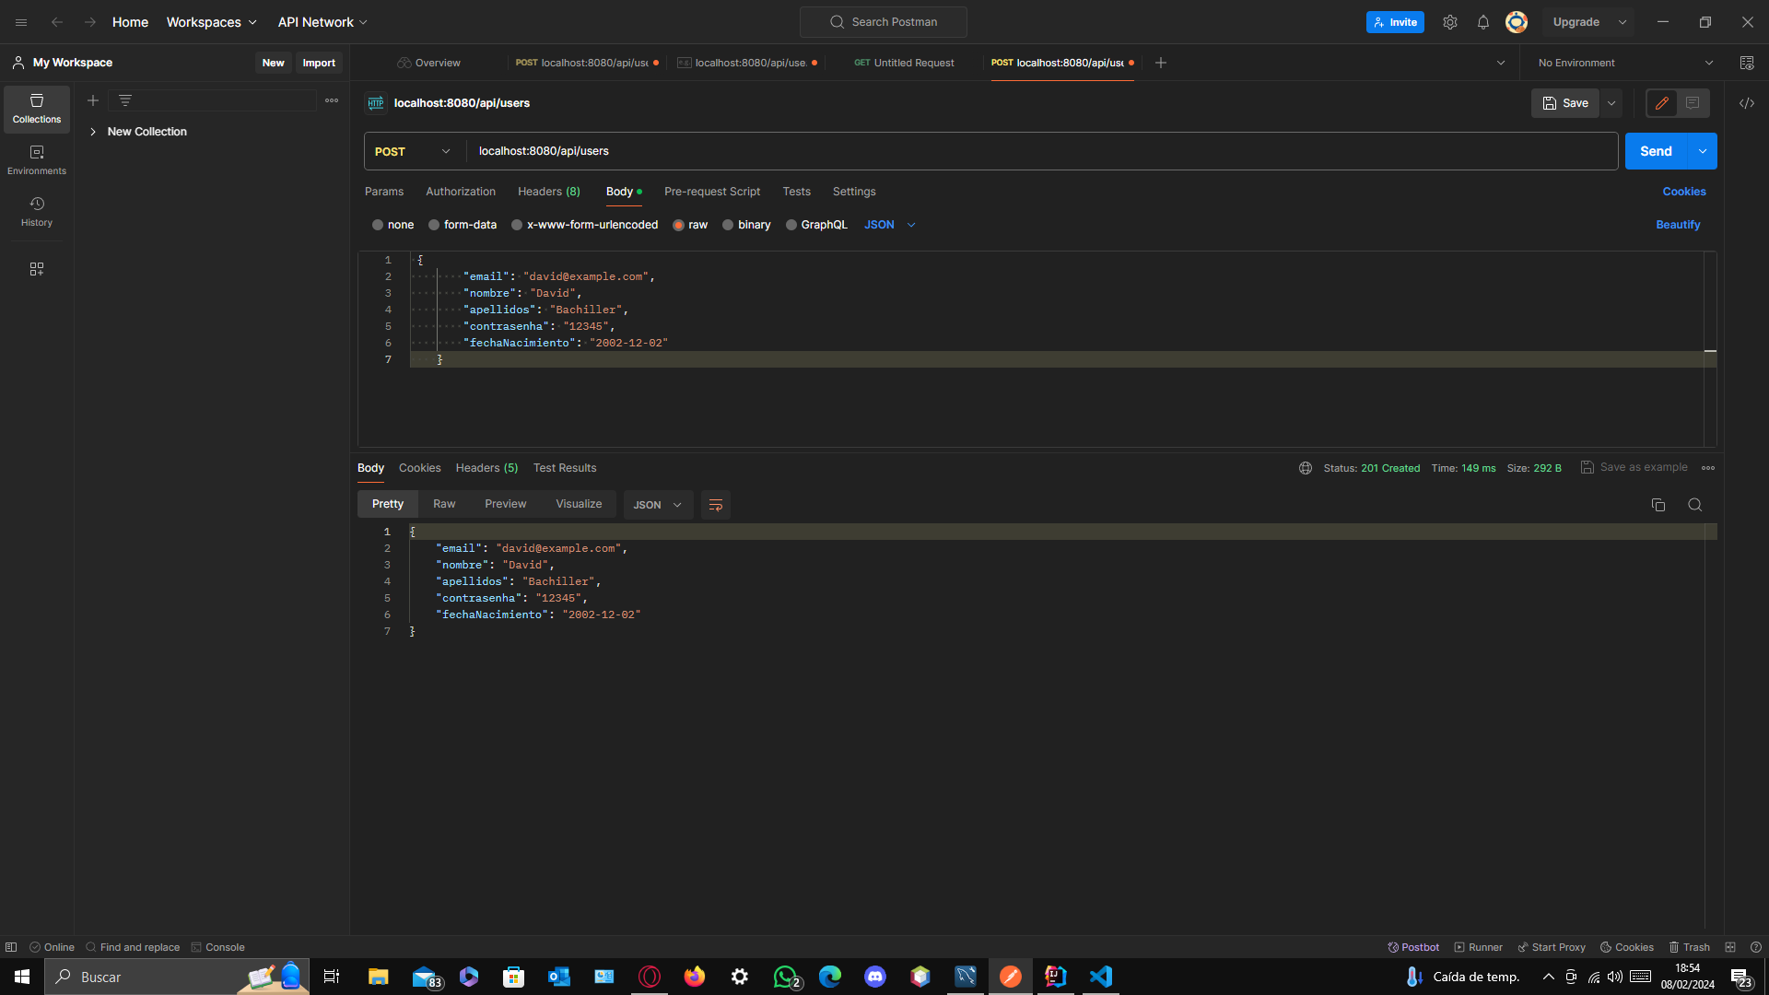

Figura 71: Crear un nuevo Usuario Postman.

**PUT - Actualizar un usuario existente:**

**Método: PUT**

URL: [http://localhost:8080/api/users/{email}](http://localhost:8080/api/users/%7bemail%7d)

Reemplaza {email} con el correo electrónico del usuario que deseas actualizar.

En la pestaña Body, selecciona raw y el tipo de datos JSON.

Se ingresa los campos que se desea actualizar en formato JSON en el cuerpo de la solicitud.

En Postman [7], seleccionamos el método PUT, ingresamos los datos actualizados en formato JSON en el cuerpo de la solicitud y se envía la solicitud. Se recibe una respuesta con los detalles del usuario actualizado.

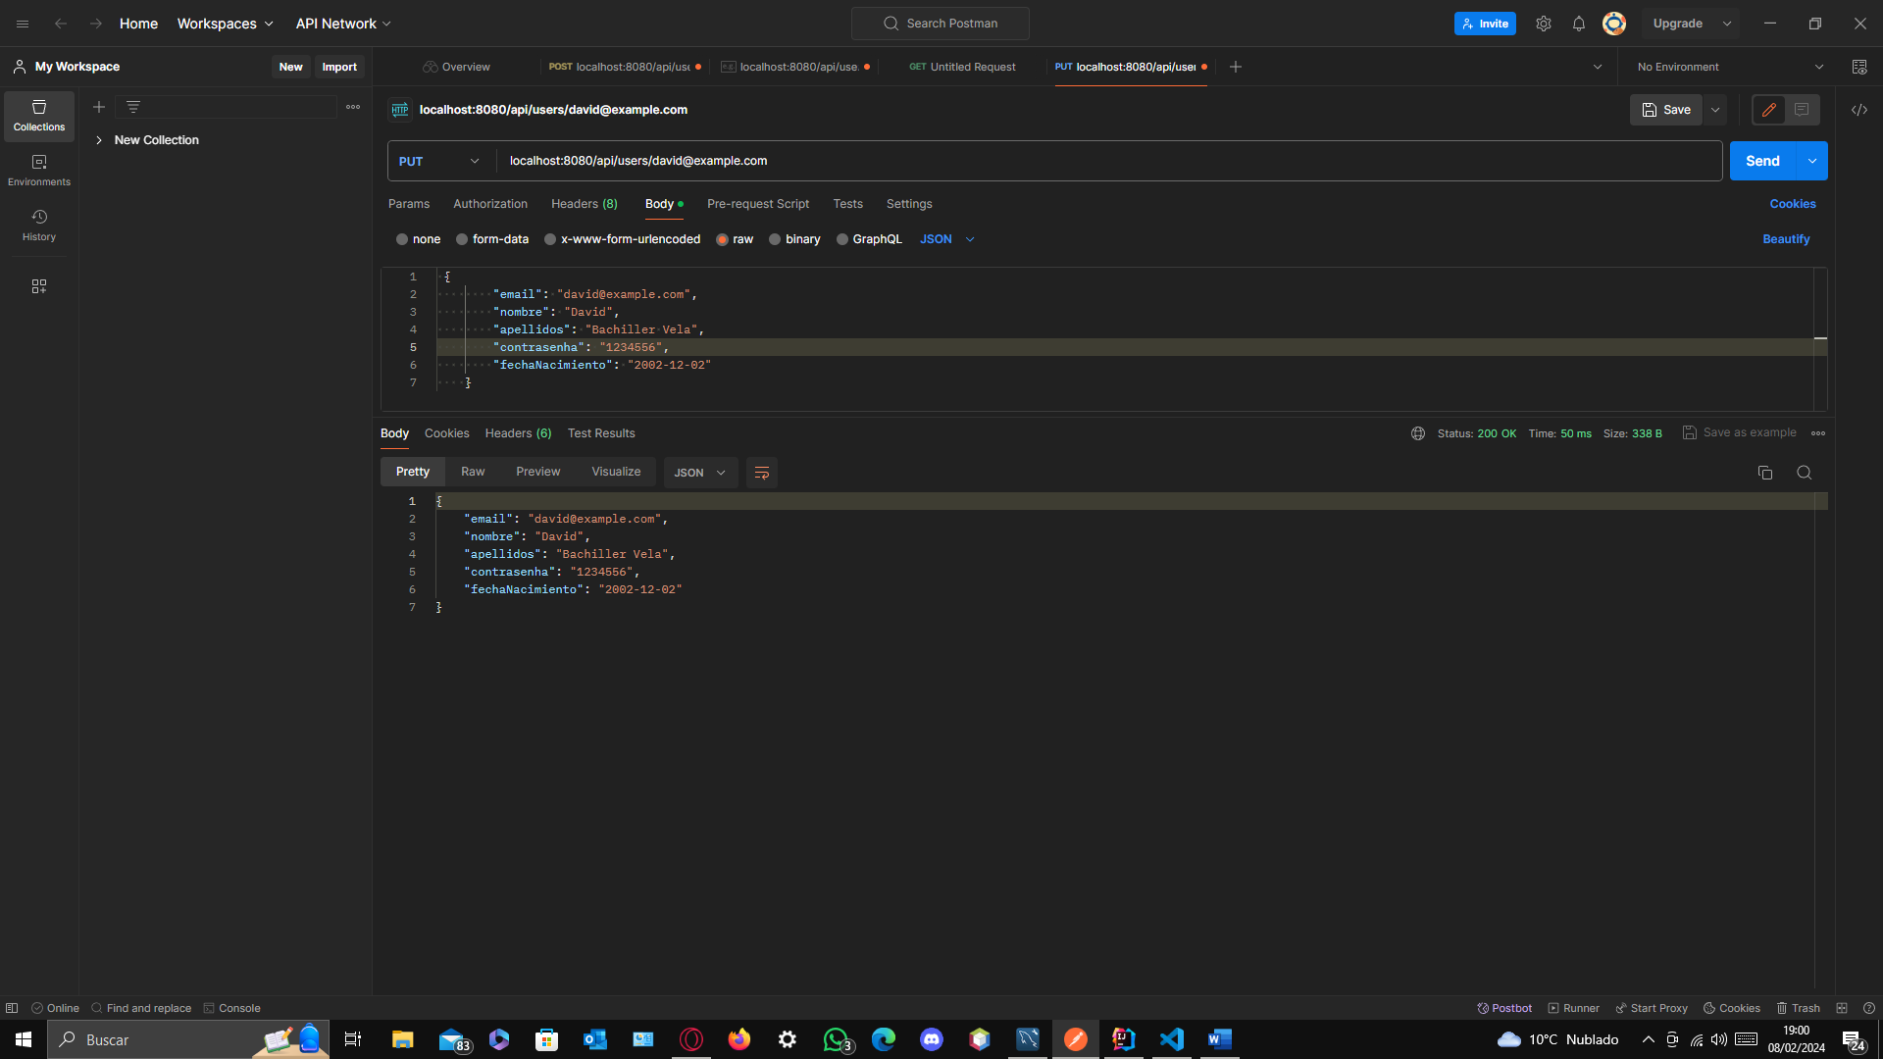

Figura 72: Actualizar un usuario existente Postman.

**DELETE - Eliminar un usuario:**

**Método: DELETE**

URL: [http://localhost:8080/api/users/{email}](http://localhost:8080/api/users/%7bemail%7d)

Reemplaza {email} con el correo electrónico del usuario que deseas eliminar.

En Postman [7], se selecciona el método DELETE y se envía la solicitud. Se recibe una respuesta indicando que el usuario ha sido eliminado correctamente.

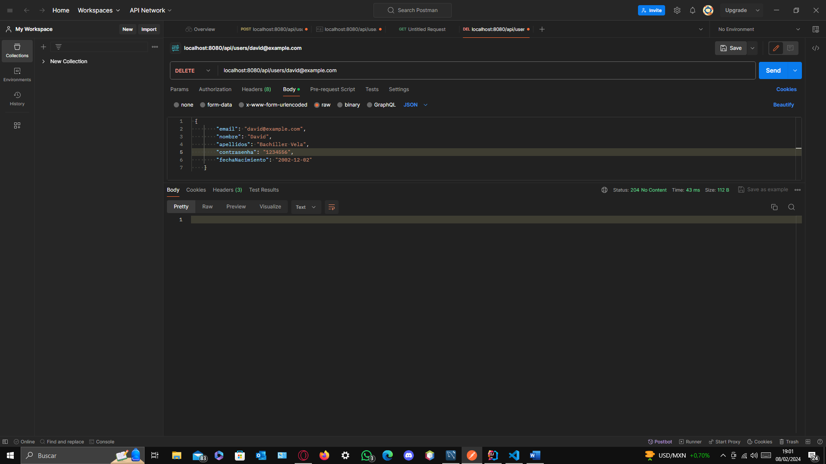

Figura 73: Eliminar un usuario Postman.

### 9.3.2 Entidad Película

**GET - Obtener todas las películas:**

**Método: GET**

URL: <http://localhost:8080/api/peliculas>

En Postman [7], selecciona el método GET y envía la solicitud. Se recibe una respuesta con una lista de todas las películas en la base de datos.

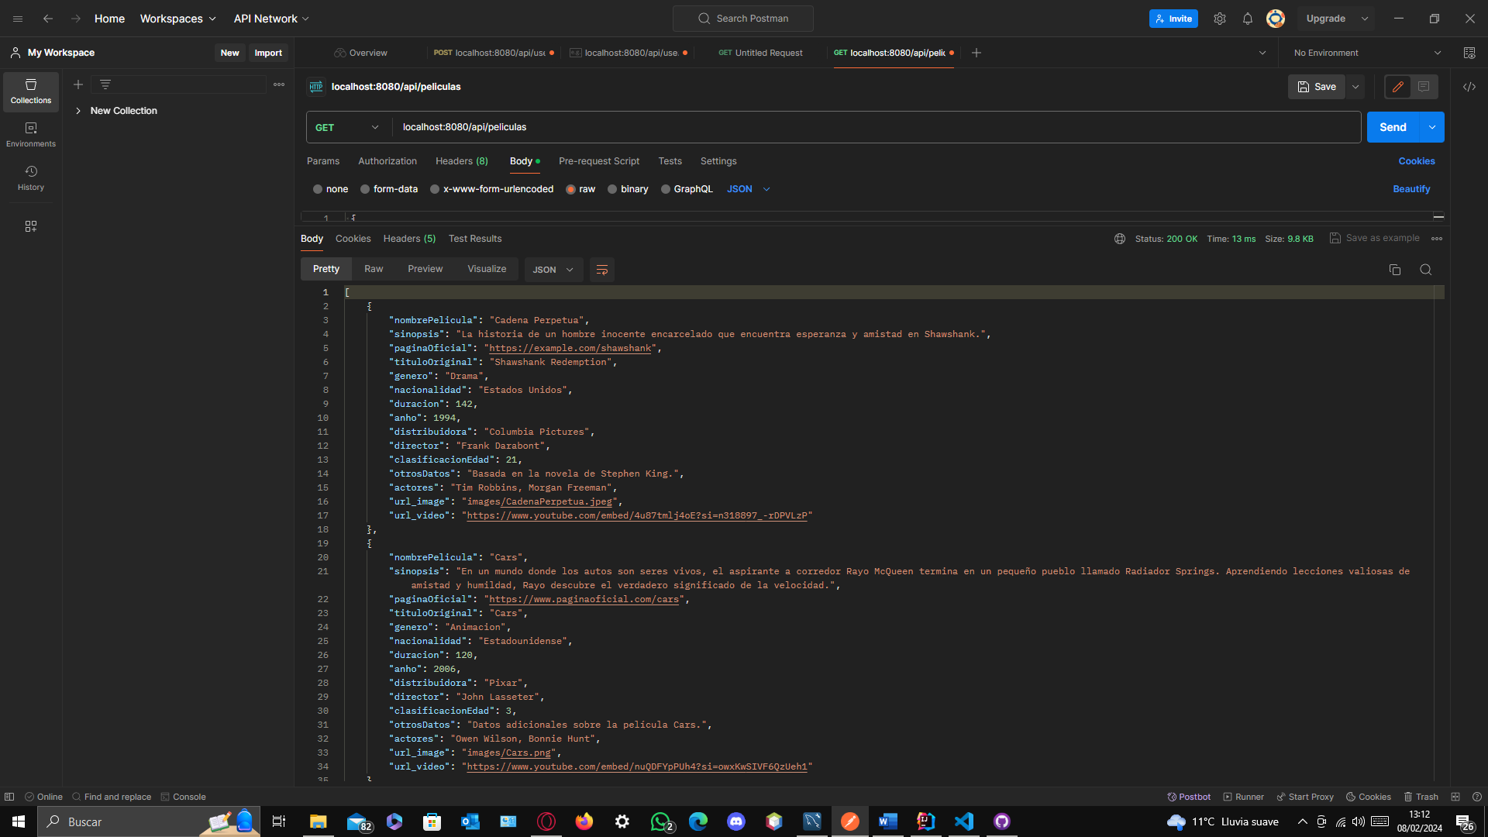

Figura 74: Obtener todas las películas con Postman.

**GET - Obtener una película por nombre:**

**Método: GET**

URL: [http://localhost:8080/api/peliculas/{nombrePelicula}](http://localhost:8080/api/peliculas/%7bnombrePelicula%7d)

(Reemplazar {nombrePelicula} con el nombre de la película que deseas buscar)

En Postman [7], se selecciona el método GET y se envía la solicitud. Se recibe una respuesta con los detalles de la película correspondiente al nombre proporcionado.

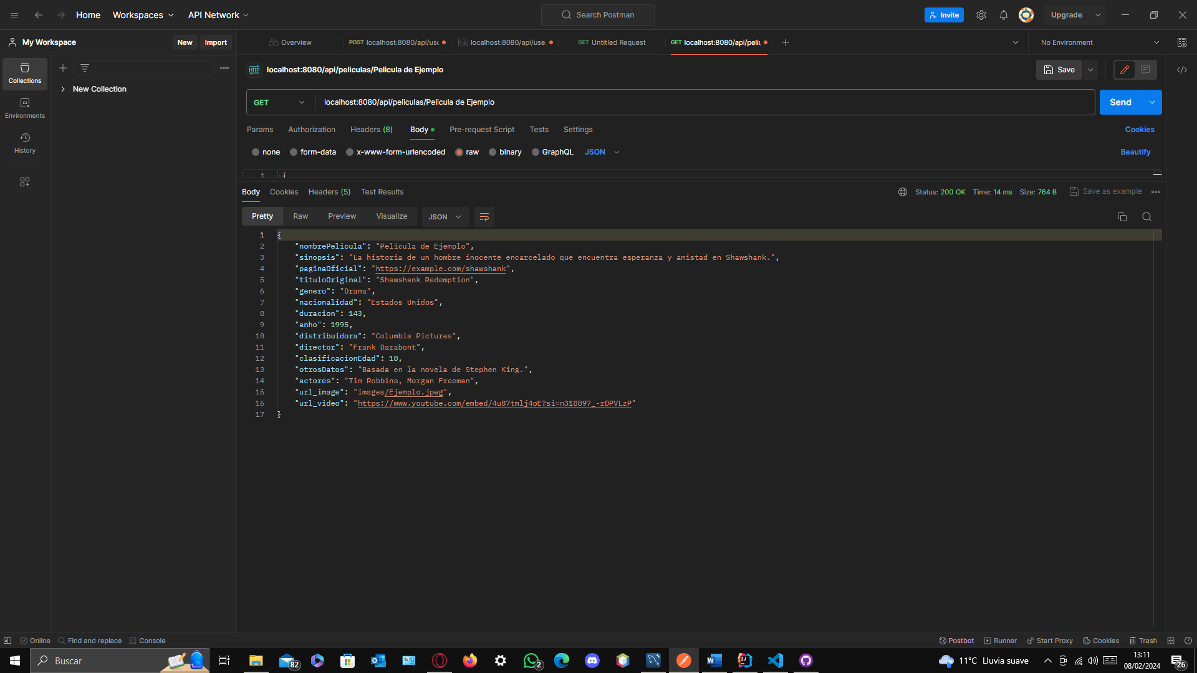

Figura 75: Obtener una película por nombre Postman.

**POST - Crear una nueva película:**

**Método: POST**

URL: <http://localhost:8080/api/peliculas>

En la pestaña Body, selecciona raw y el tipo de datos JSON.

Ingresar los datos de la nueva película en formato JSON en el cuerpo de la solicitud.

En Postman [7], se selecciona el método POST, se ingresan los datos de la nueva película en formato JSON en el cuerpo de la solicitud y se envía la solicitud. Se recibe una respuesta con los detalles de la película recién creada.

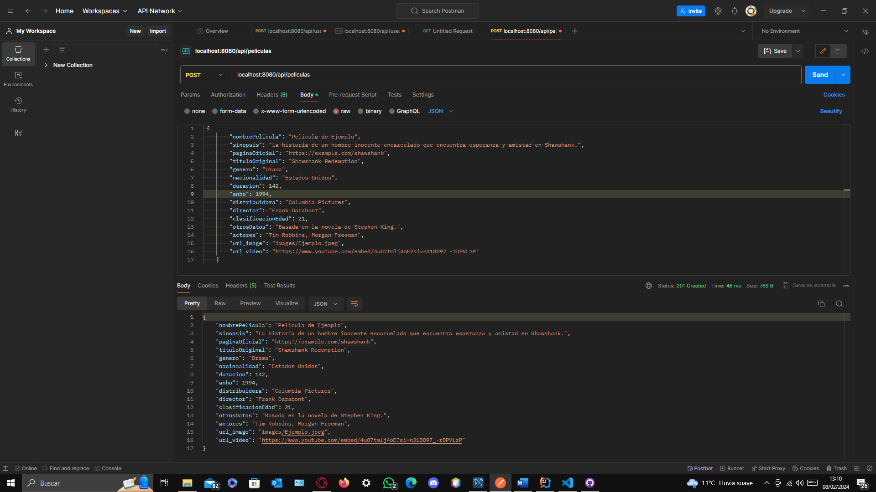

Figura 76: Crear una nueva película Postman.

**PUT - Actualizar una película existente:**

**Método: PUT**

URL: [http://localhost:8080/api/peliculas/{nombrePelicula}](http://localhost:8080/api/peliculas/%7bnombrePelicula%7d)

(Reemplaza {nombrePelicula} con el nombre de la película que deseas actualizar)

En la pestaña Body, seleccionamos raw y el tipo de datos JSON.

Se ingresa los campos que se desea actualizar en formato JSON en el cuerpo de la solicitud.

En Postman [7], seleccionamos el método PUT, ingresamos los datos actualizados en formato JSON en el cuerpo de la solicitud y se envía la solicitud. Se recibe una respuesta con los detalles de la película actualizada.

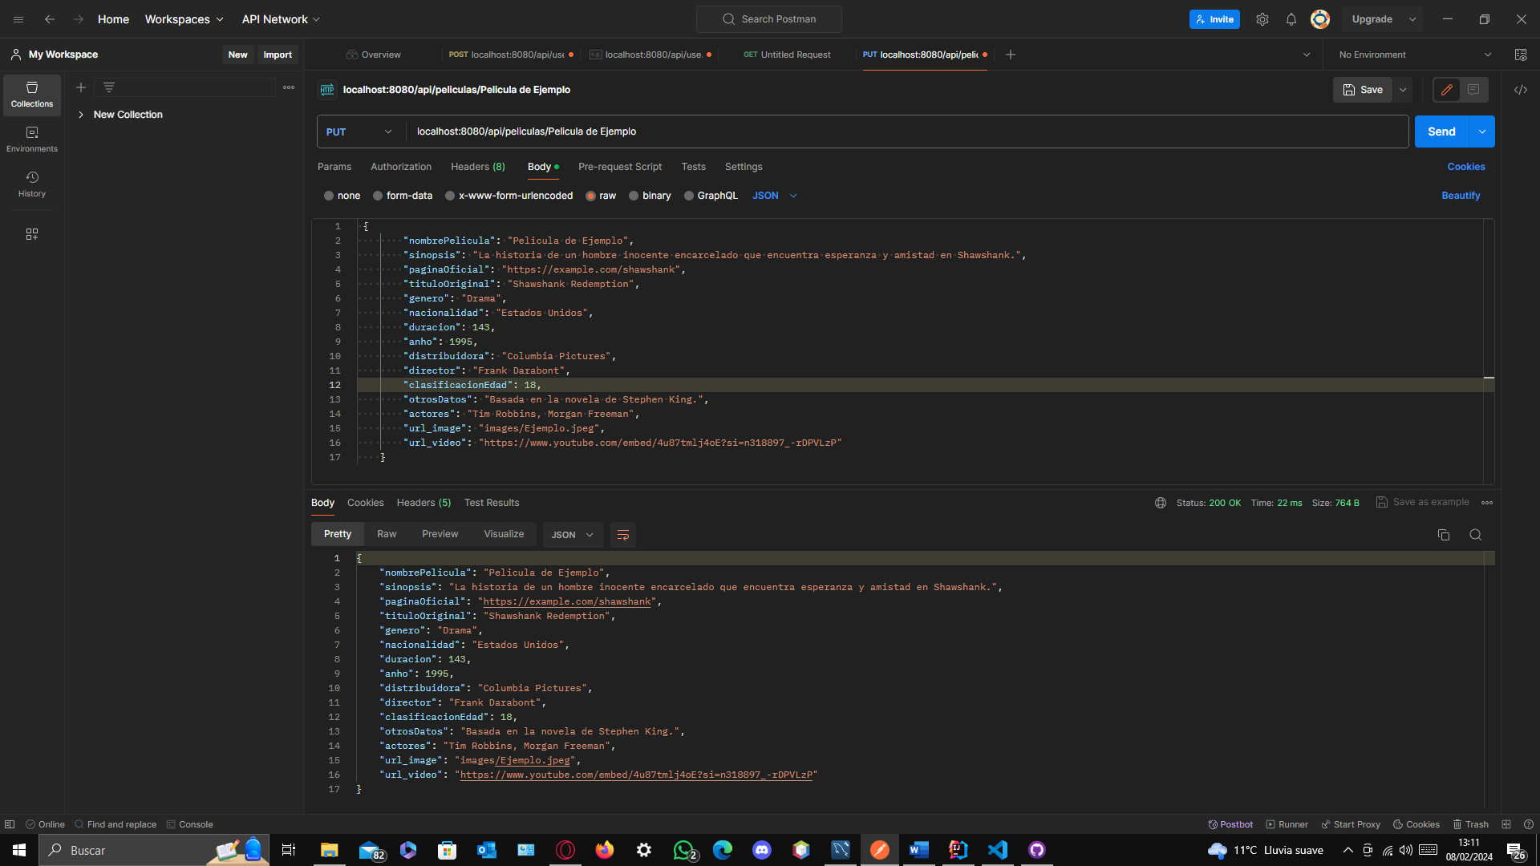

Figura 77: Actualizar una película existente Postman.

**DELETE - Eliminar una película:**

**Método: DELETE**

URL: [http://localhost:8080/api/peliculas/{nombrePelicula}](http://localhost:8080/api/peliculas/%7bnombrePelicula%7d)

(Reemplaza {nombrePelicula} con el nombre de la película que deseas eliminar)

En Postman [7], se selecciona el método DELETE y se envía la solicitud. Se recibe una respuesta indicando que la película ha sido eliminada correctamente.

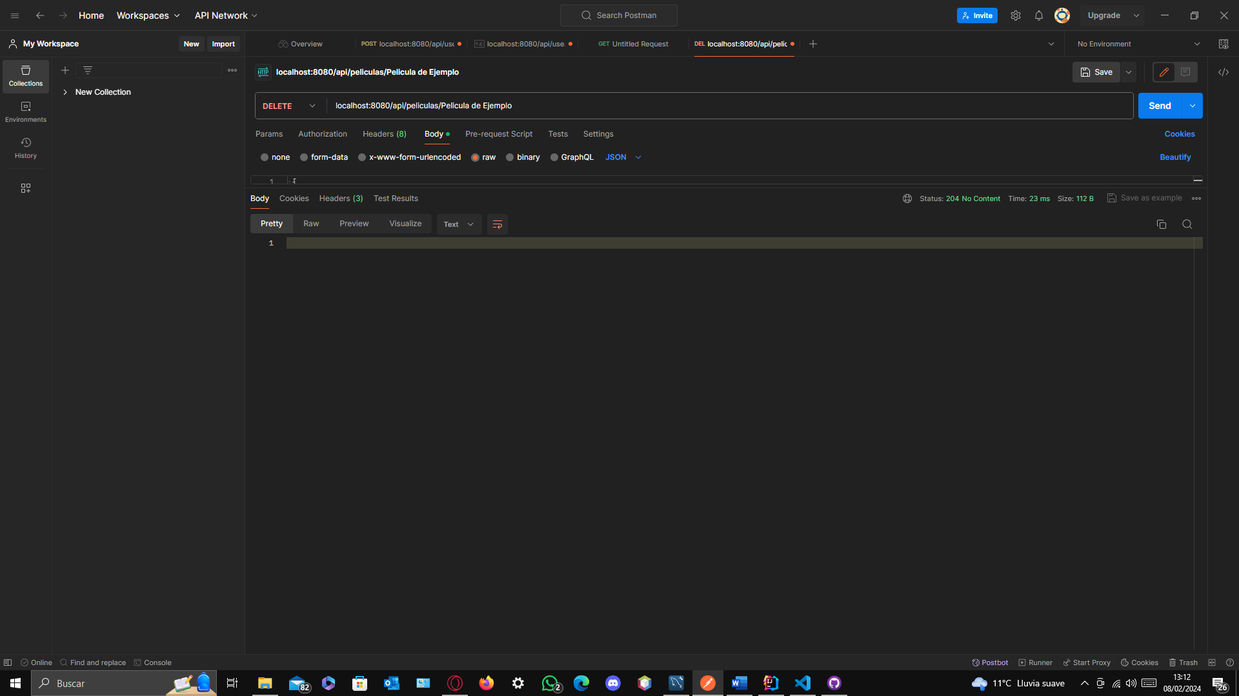

Figura 78: Eliminar una película Postman.

### 9.3.2 Entidad Comentario

**GET - Obtener todos los comentarios:**

**Método: GET**

URL: <http://localhost:8080/api/comentarios>

En Postman [7], se selecciona el método GET y se envía la solicitud. Se recibe una respuesta con una lista de todos los comentarios en la base de datos. Este método se utiliza para obtener una lista de todos los comentarios.

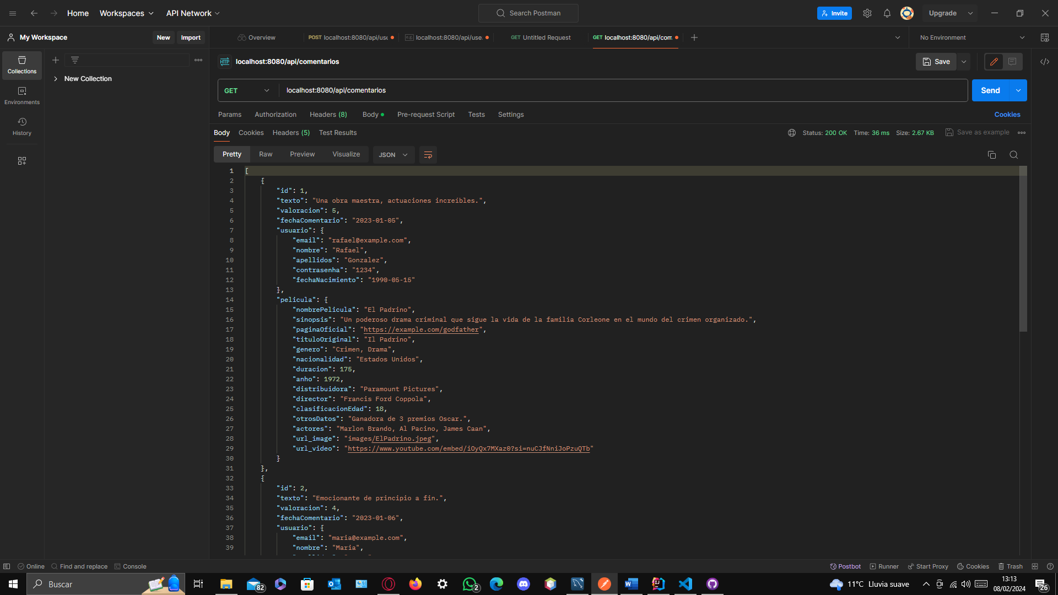

Figura 79: Obtener todos los comentarios Postman.

**GET - Obtener un comentario por id:**

**Método: GET**

URL: [http://localhost:8080/api/comentarios/{idComentario}](http://localhost:8080/api/comentarios/%7bidComentario%7d)

(Reemplaza {idComentario} con el id del comentario que deseas buscar)

En Postman [7], se selecciona el método GET y se envía la solicitud. Se recibe una respuesta con los detalles del comentario correspondiente al id proporcionado. Este método se utiliza para obtener los detalles de un comentario específico por su id.

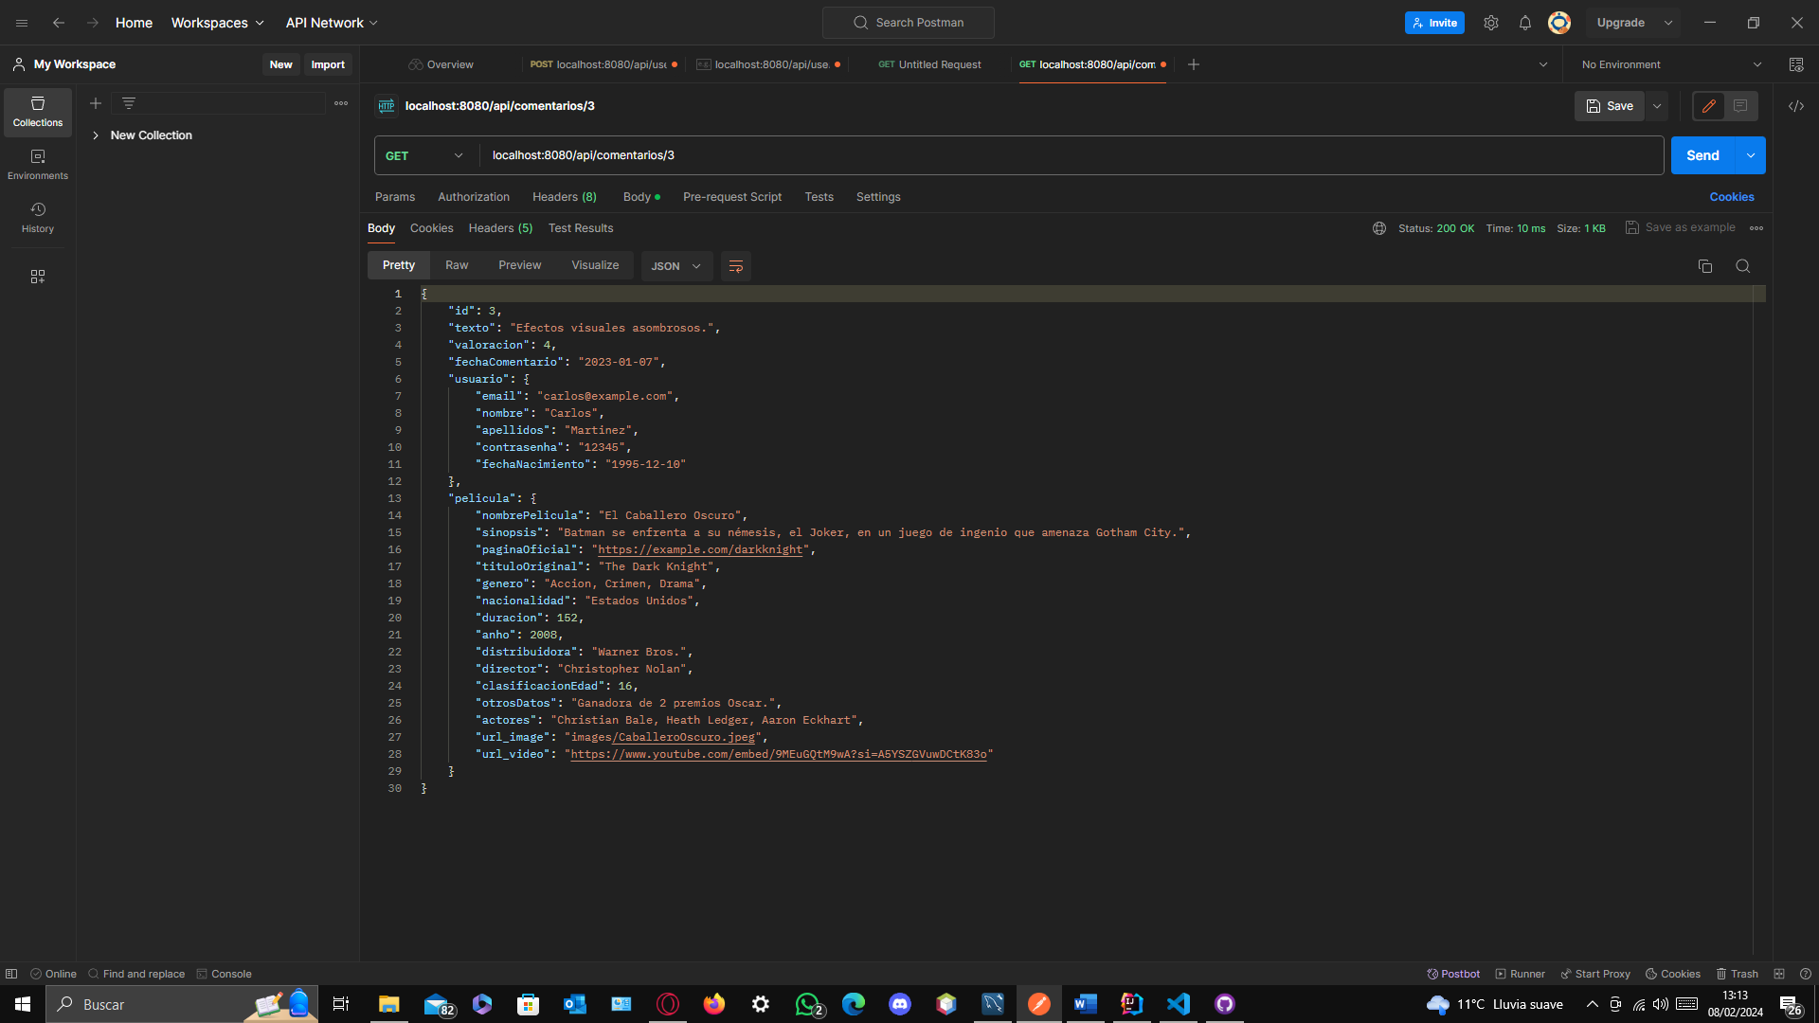

Figura 80: Obtener un comentario por id Postman.

**POST - Crear un nuevo comentario:**

**Método: POST**

URL: <http://localhost:8080/api/comentarios>

En la pestaña Body, selecciona raw y el tipo de datos JSON.

Se ingresan los datos del nuevo comentario en formato JSON en el cuerpo de la solicitud.

En Postman [7], se selecciona el método POST, se ingresan los datos del nuevo comentario en formato JSON en el cuerpo de la solicitud y se envía la solicitud. Se recibe una respuesta con los detalles del comentario recién creado. Este método se utiliza para crear un nuevo comentario.

**PUT - Actualizar un comentario existente:**

**Método: PUT**

URL: [http://localhost:8080/api/comentarios/{idComentario}](http://localhost:8080/api/comentarios/%7bidComentario%7d)

(Reemplaza {idComentario} con el id del comentario que deseas actualizar)

En la pestaña Body, se selecciona raw y el tipo de datos JSON.

Se ingresan los campos que se quieren actualizar en formato JSON en el cuerpo de la solicitud.

En Postman [7], se selecciona el método PUT, se ingresan los datos actualizados en formato JSON en el cuerpo de la solicitud y se envía la solicitud. Se recibe una respuesta con los detalles del comentario actualizado. Este método se utiliza para actualizar los detalles de un comentario existente.

**DELETE - Eliminar un comentario:**

**Método: DELETE**

URL: [http://localhost:8080/api/comentarios/{idComentario}](http://localhost:8080/api/comentarios/%7bidComentario%7d)

(Reemplaza {idComentario} con el id del comentario que deseas eliminar)

En Postman [7], se selecciona el método DELETE y se envía la solicitud. Se recibe una respuesta indicando que el comentario ha sido eliminado correctamente. Este método se utiliza para eliminar un comentario existente.

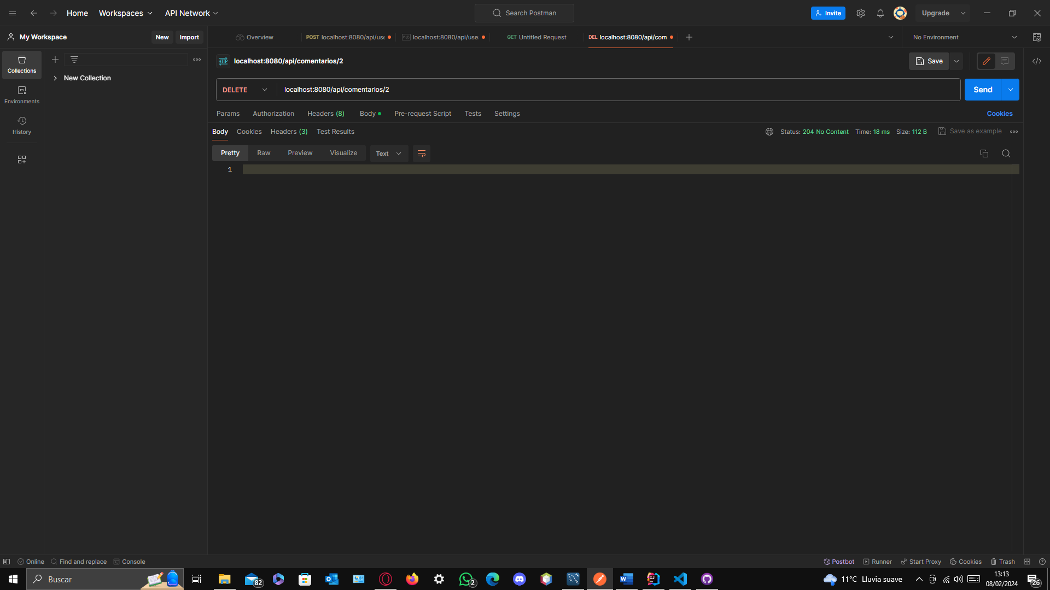

Figura 81: Eliminar un comentario Postman.

La fase de pruebas con Postman [7] ha servido para verificar y validar el correcto funcionamiento de los endpoints de la API. En este caso, he utilizado Postman [7] para probar los métodos GET, POST, PUT y DELETE de la API.

Estas pruebas permiten:

- Comprobar que los endpoints están correctamente configurados y responden como se espera.

- Verificar que los datos se están procesando correctamente, tanto en las solicitudes entrantes como en las respuestas salientes.

- Identificar y corregir errores o problemas en el código antes de que la API se despliegue en un entorno de producción. Que será la segunda fase del proyecto.

- Hay que asegurar que la API es capaz de manejar correctamente diferentes tipos de solicitudes y datos.

- Por último, vamos a comprobar la base de datos para ver si todos los métodos CRUD se han realizado con éxito.

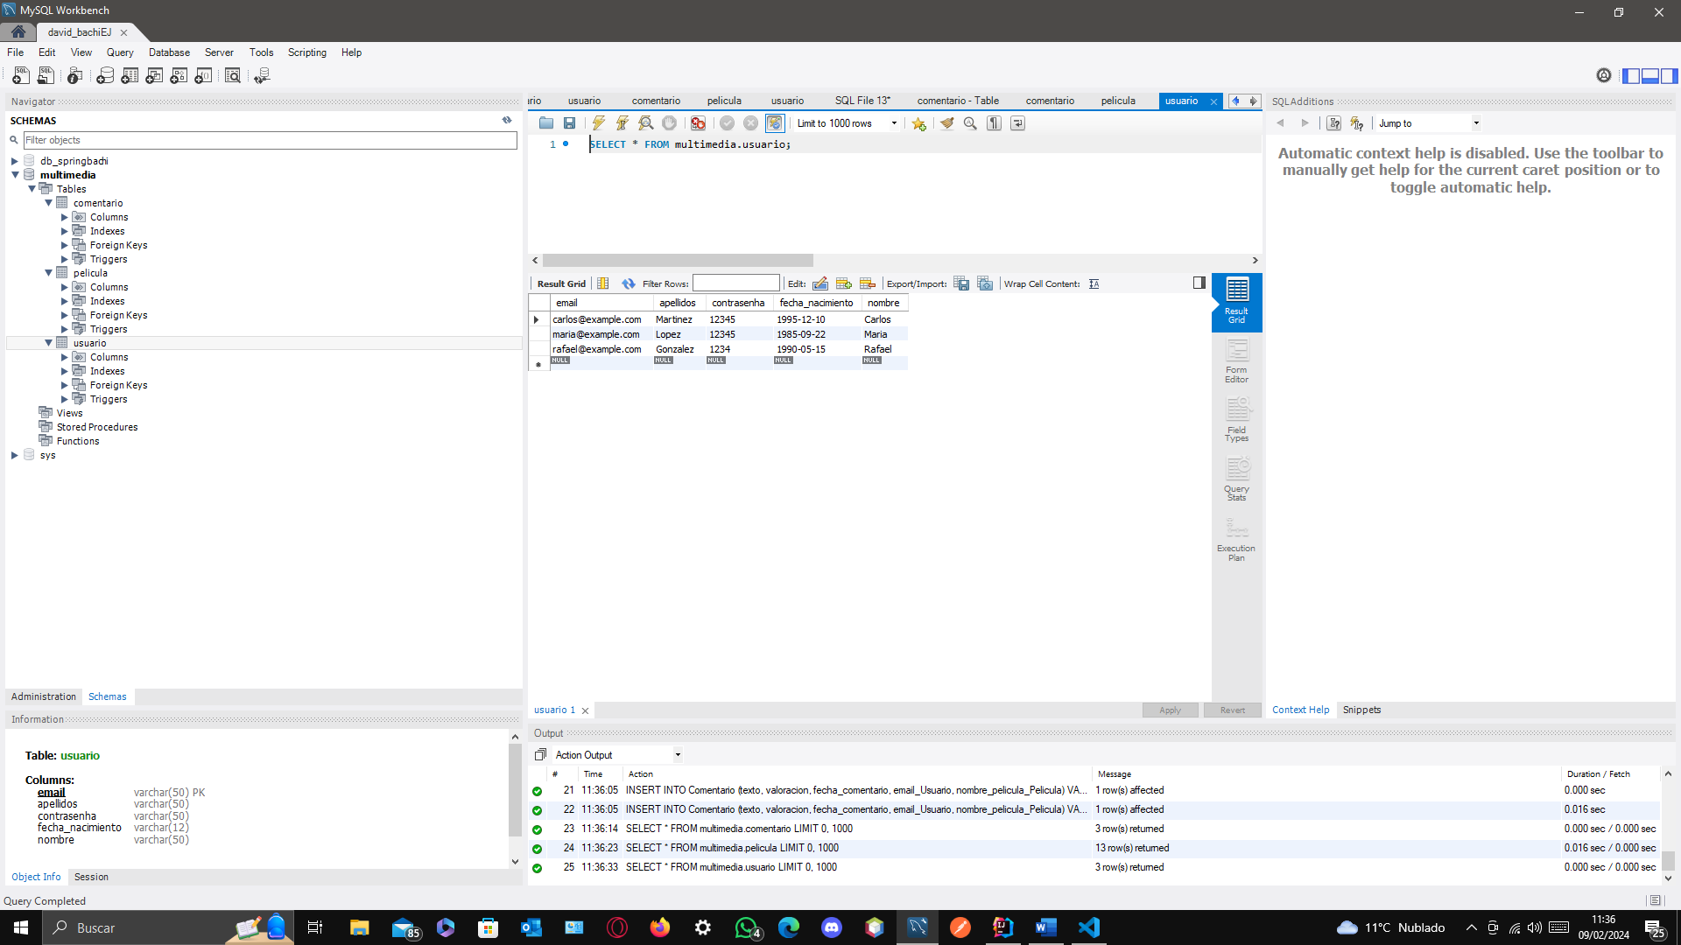

Figura 82: Base de datos MySQL, tras inyección Postman de usuarios.

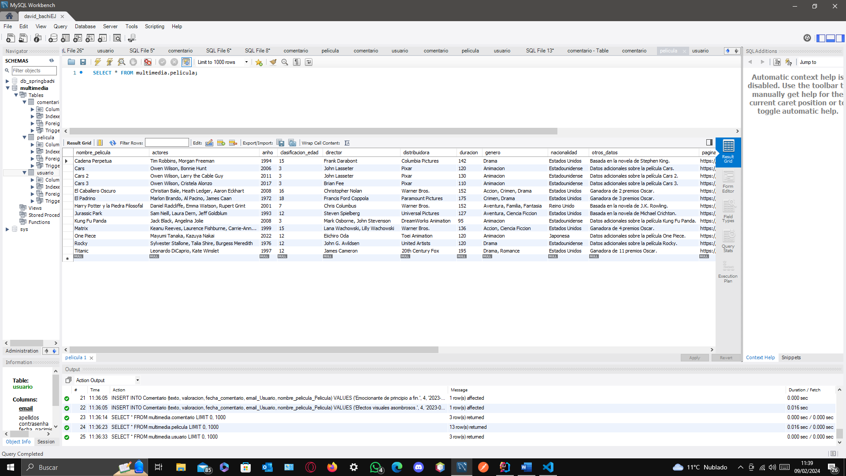

Figura 83: Base de datos MySQL, tras inyección Postman de peliculas.

Las pruebas realizadas han sido un éxito.

# 10. USO DE LA APLICACIÓN

## 10.1 GUÍA DEL USUARIO

En este caso voy a simular la creación de un usuario desde cero y el uso de este en la aplicación como sería el caso común de una persona que quiera usar mi plataforma.

Cuando accedemos a la plataforma lo primero que vemos son los diferentes contenidos disponibles ya sean de futbol, de f1, de películas, de contenidos en directo, las comunidades, la zona de perfil y la zona de iniciar sesión. Cabe resaltar que el buscador de los contenidos si este habilitado sin estar registrado.

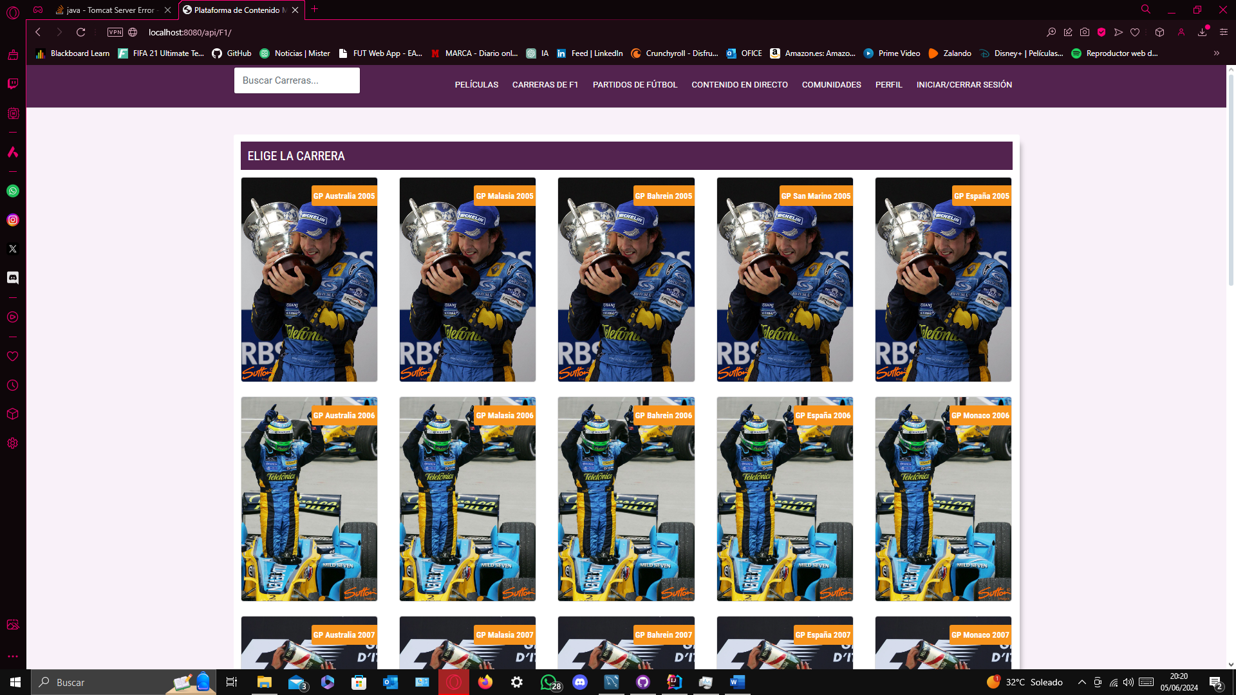

Figura 84: Panel con los diferentes contenidos de la aplicación.

La lógica que esta implementada es que, si seleccionas algún contenido para ver o le das a las comunidades, o contenido en directo o perfil, te envía directamente al panel de inicio de sesión para que te registres.

Dentro del panel de inicio de sesión / registro, si intentamos iniciamos sesión sin estar registrados o iniciamos sesión de forma errónea por poner algún dato mal o lo que sea, la plataforma maneja tres errores. Y también hay control de campos vacíos. Los errores que se manejan son; Por si el correo que se pone para el inicio de sesión e inicias sesión, te pide directamente que te registres.

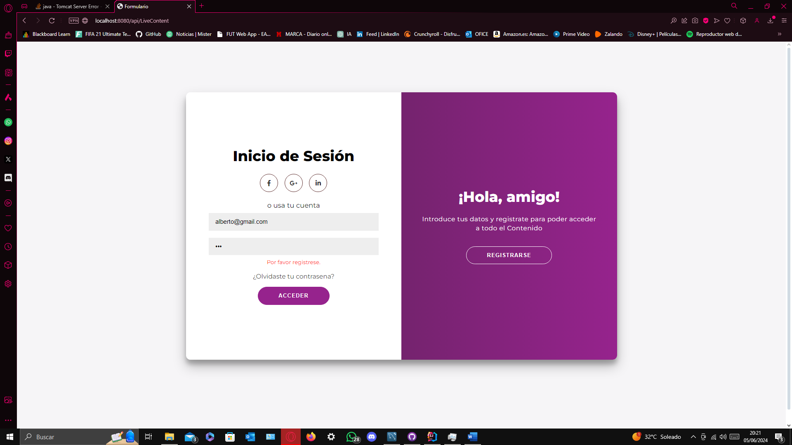

Figura 85: Panel de Inicio de sesión de un usuario que no está registrado.

Otro de los errores es por poner el usuario y/o contraseña incorrecta y por último el control de campo vacio.

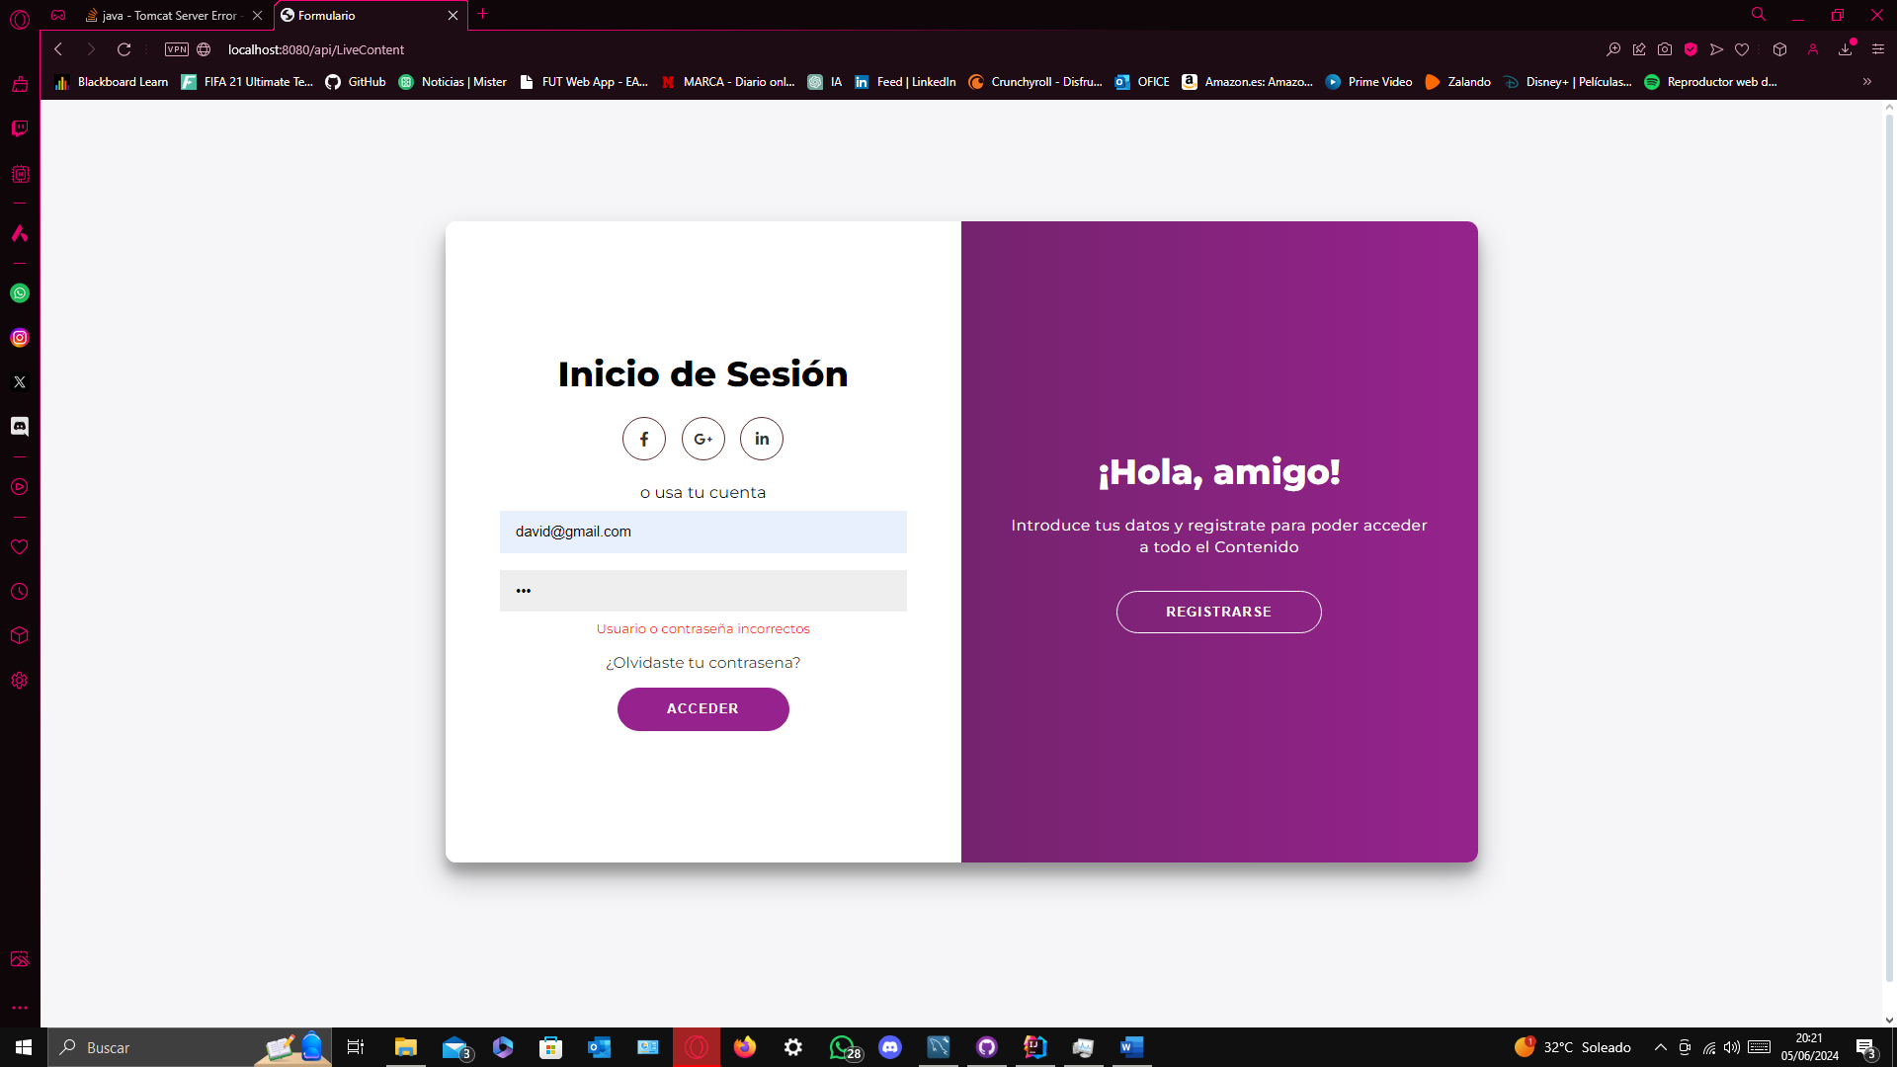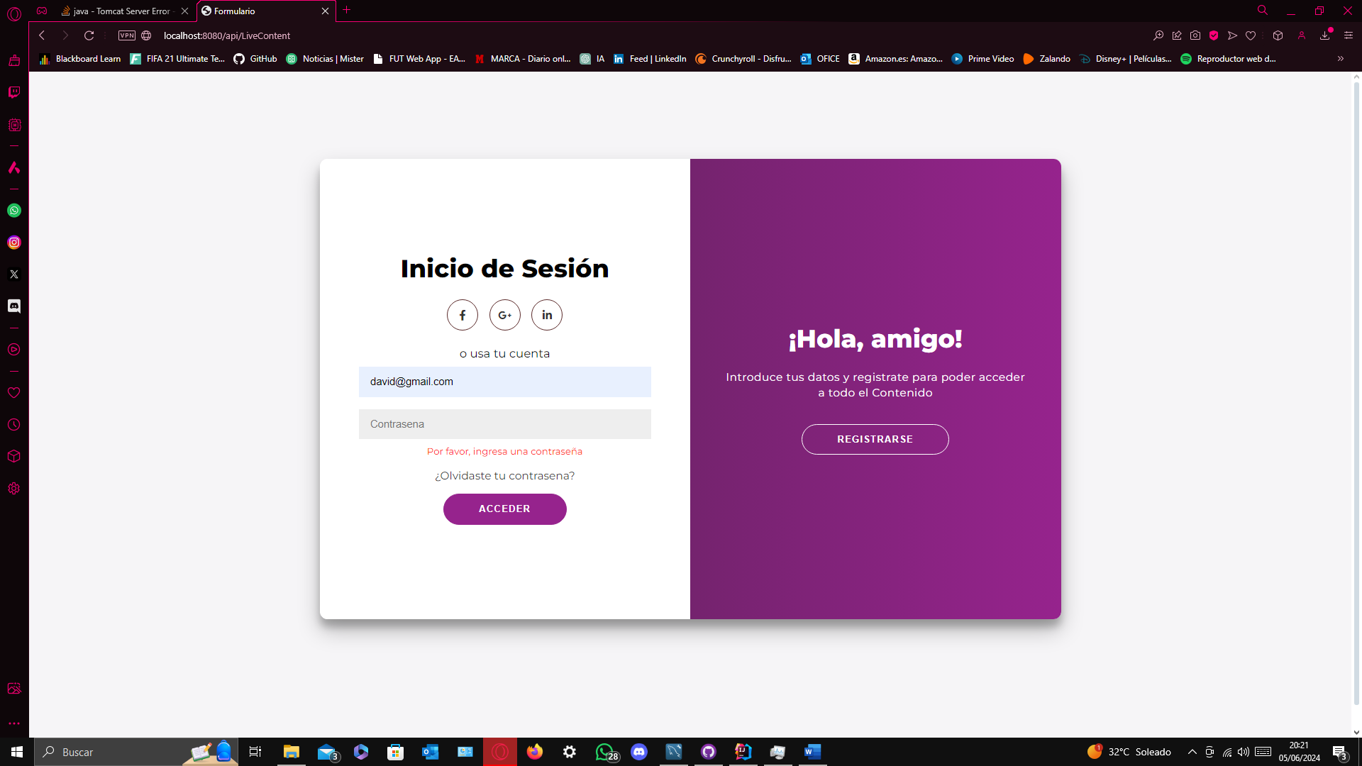

Figura 86: Panel de Inicio de sesión, con los posibles errores.

Dentro del panel de inicio de sesión igual, hay un comprobante para el nickname y para el correo por si pones uno que ya existe en el sistema, y un manejo de errores por campo vacío.

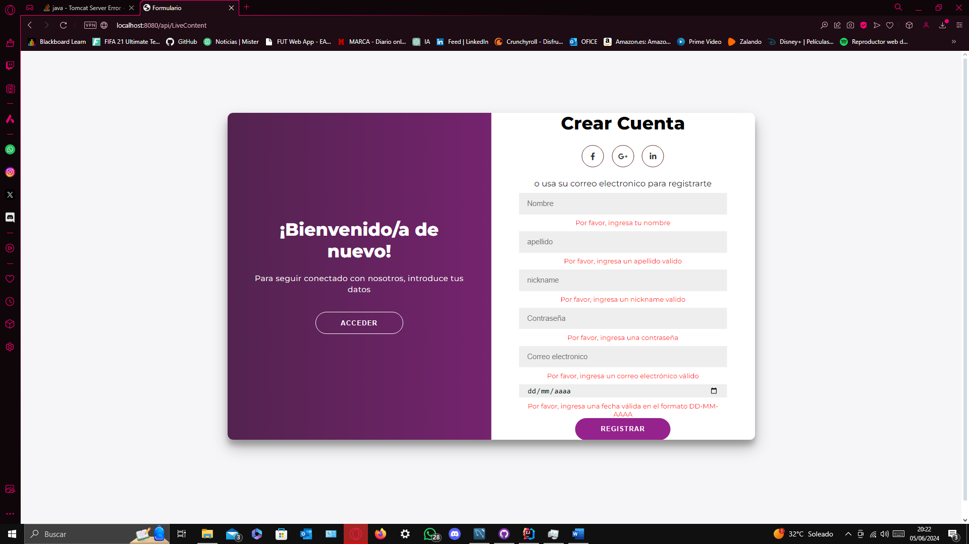

Figura 87: Panel de Registro con errores en todos los campos.

Una vez completado todos los campos del registro, la plataforma nos lanza a un panel de selección del panel de suscripción y en base a nuestros gustos o capacidad económica seleccionamos uno, cabe resaltar que si nos registramos y pasamos de esto cuando vayamos a iniciar sesión nos va a mandar de nuevo al panel de selección del panel de suscripción.



Figura 88: Panel de selección de los planes de suscripción.

Si seleccionamos el plan de suscripción gratis el proceso de registro habrá terminado y estaremos listos para iniciar sesión y empezar a ver el contenido de la plataforma, si por el contrario seleccionamos uno de los dos planes de suscripción de pago nos envía a un panel de pago para que pongamos la tarjeta.

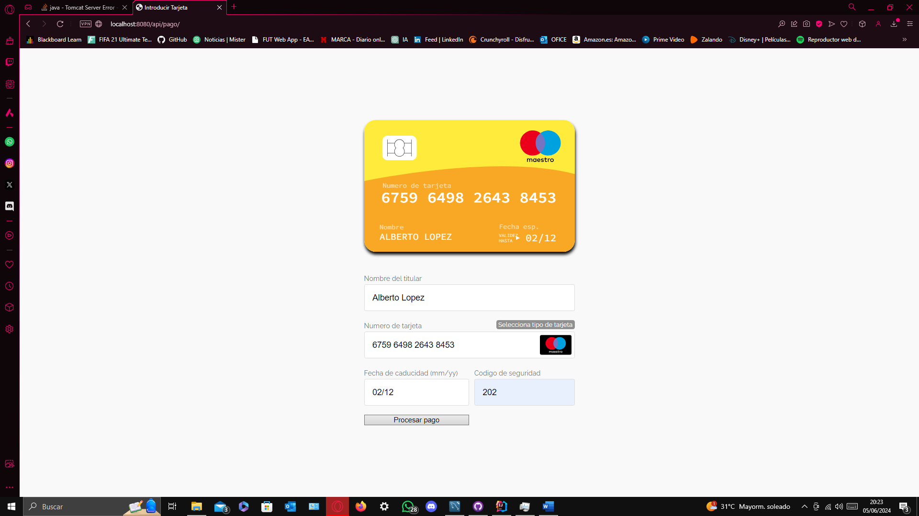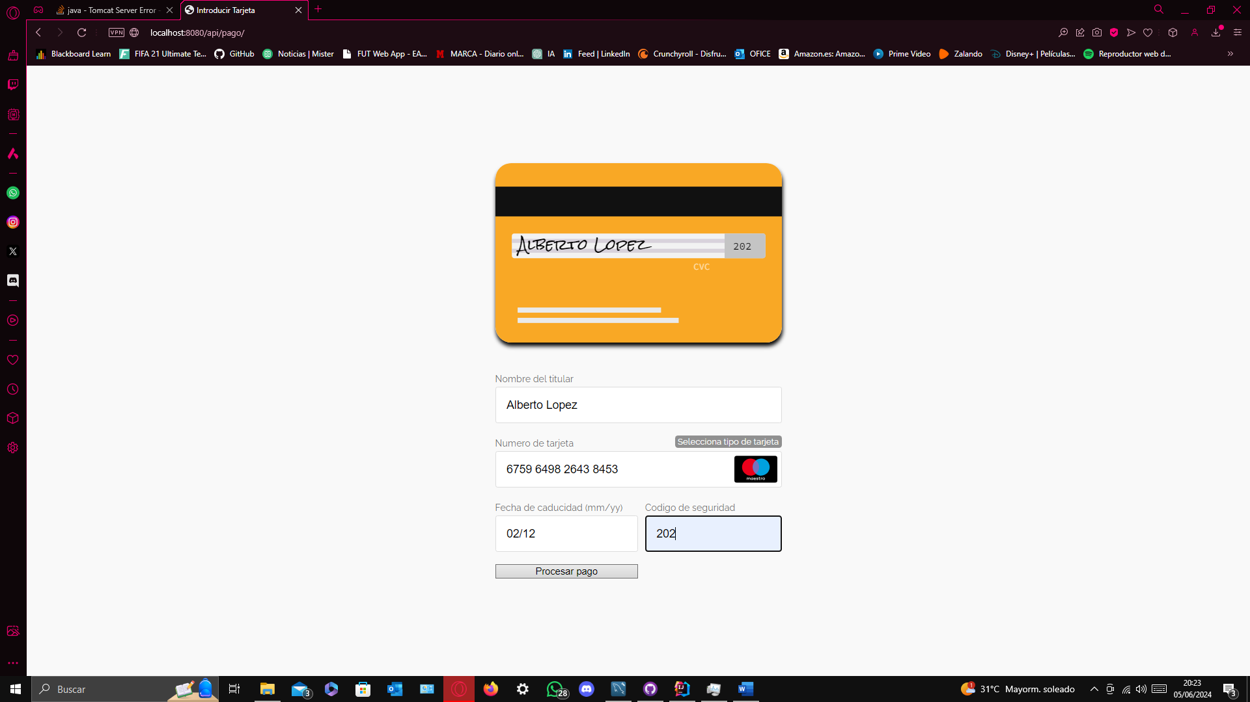

Figura 89: Panel de pasarela de pago con tarjeta, MasterCard.

Hay cargadas 10 tipos diferentes de tarjeta en ese botón se selecciona el modelo de tarjeta que uses. Aquí dejo otro ejemplo de otro modelo de tarjeta.

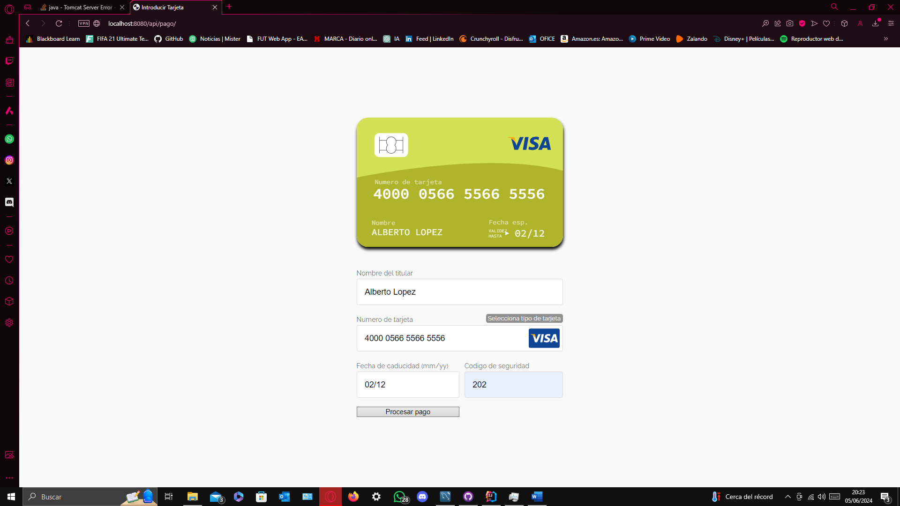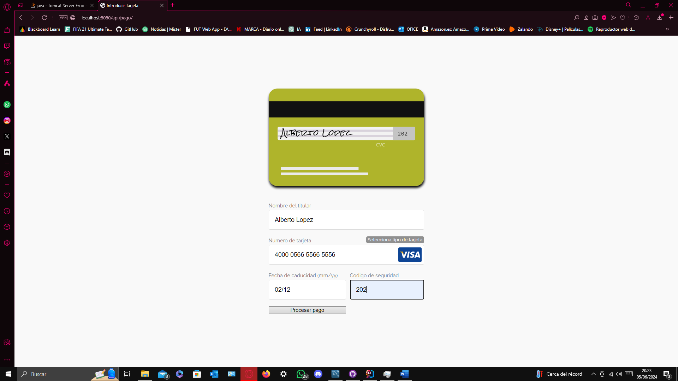

Figura 90: Panel de pasarela de pago con tarjeta, Visa.

La plataforma tiene control de validación de pagos o validación de selección del plan de suscripción por lo que, si dejas el proceso de pago a medias o si al pago no es correcto, cuando inicies sesión te volverá a enviar al proceso de pago o de selección del plan de suscripción de nuevo.

Una vez completado todo el proceso de registro ya podemos iniciar sesión y acceder a la plataforma que se divide en 6 secciones, películas, carreras de f1, partidos de fútbol, contenido en directo, comunidades de usuarios y una sección de perfil para ver y actualizar si se desea los datos personales. Comenzamos con el primero de los contenidos, las películas.

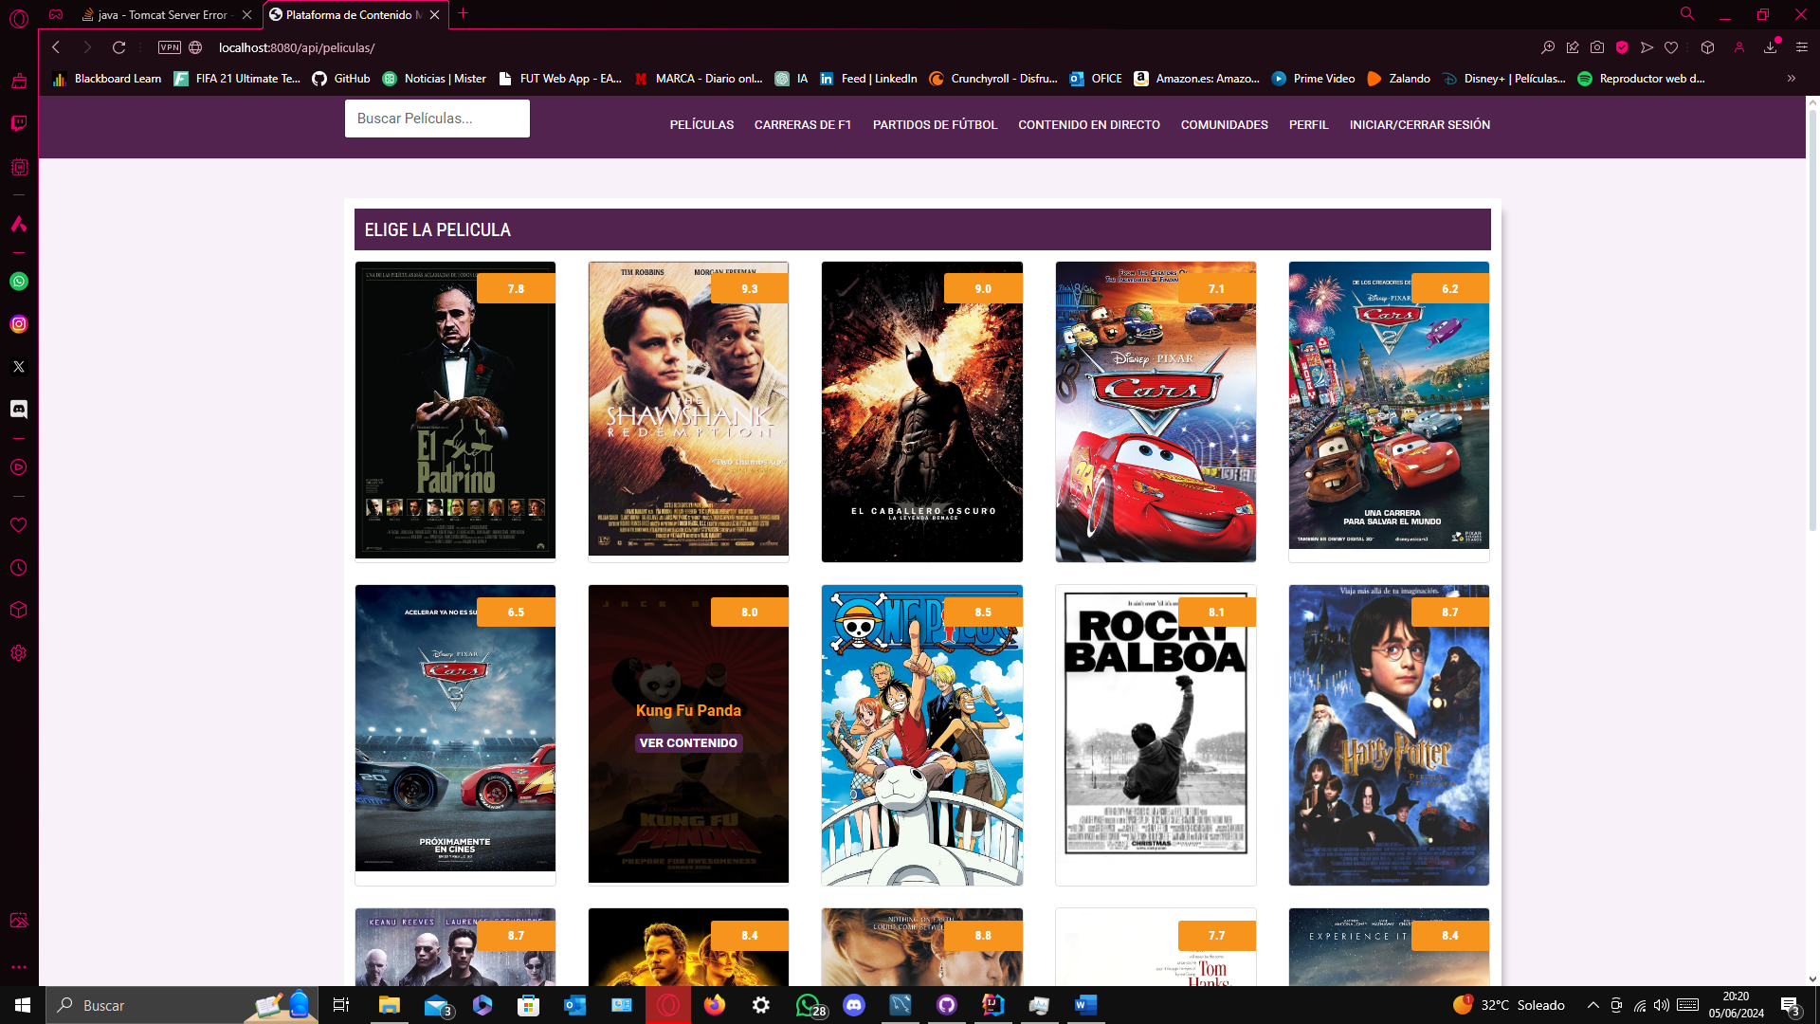

Figura 91: Panel de películas en la aplicación.

Tenemos una serie de películas a gusto del consumidor resaltando sus valoraciones algo que ayuda mucho a la hora de selección de los contenidos. Se implementa también un buscador para hacer más sencillo el proceso de selección de una película. En el que aparecerá una nueva sección llamada resultados de búsqueda con el contenido que se encuentre que encaje con el nombre establecido en el buscador.



Figura 92: Panel de buscador de películas en la aplicación.

Cuando el usuario clique en cualquiera de las películas entra al panel individual de cada película donde ya podemos ver su contenido, información detallada de esta y la sección de comentarios que si tiene el plan básico o superior podrá hacerlos si no solo ver los comentarios de otros usuarios de la plataforma.

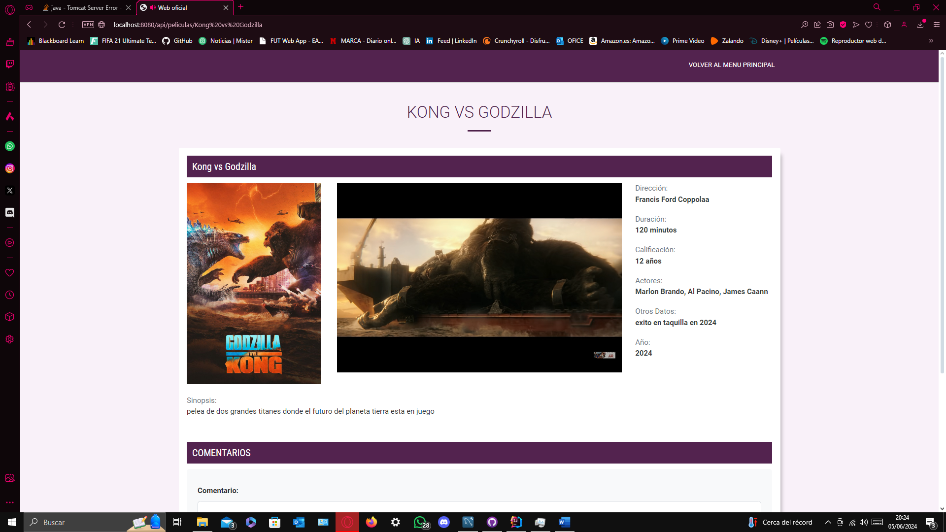

Figura 93: Panel de una película para ser visualizada, en la aplicación.

Pasamos al siguiente contenido las carreras de f1, en este caso tenemos diferentes carreras ordenadas por años.



Figura 94: Panel de carreras de F1 en la aplicación.

Se implementa también un buscador para hacer más sencillo el proceso de selección de una carrera de f1. En el que aparecerá una nueva sección llamada resultados de búsqueda con el contenido que se encuentre que encaje con el nombre establecido en el buscador.



Figura 95: Panel de buscador de carreras de F1, en la aplicación.

Cuando el usuario clique en cualquiera de las carreras de f1 entra al panel individual de cada carrera donde ya podemos ver su contenido, información detallada de esta y la sección de comentarios que si tiene el plan básico o superior podrá hacerlos si no solo ver los comentarios de otros usuarios de la plataforma.



Figura 96: Panel de una carrera para ser visualizada, en la aplicación.

Pasamos al siguiente contenido los partidos de fútbol, en este caso tenemos diferentes partidos ordenados por competición, están la liga española y la champions legue y ordenados también por año.

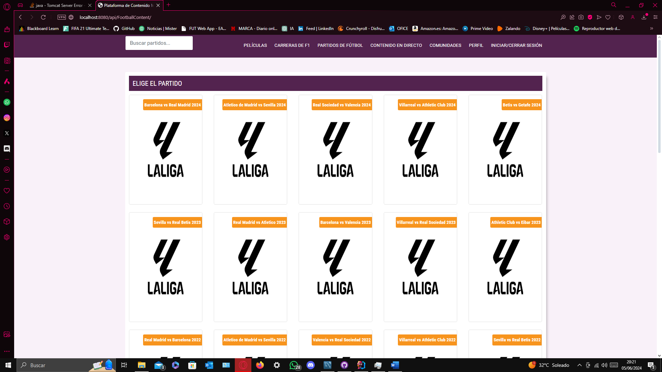

Figura 97: Panel de partidos de fútbol en la aplicación.

Se implementa también un buscador para hacer más sencillo el proceso de selección de un partido de fútbol. En el que aparecerá una nueva sección llamada resultados de búsqueda con el contenido que se encuentre que encaje con el nombre establecido en el buscador.



Figura 98: Panel del buscador de partidos de fútbol en la aplicación.

Cuando el usuario clique en cualquiera de los partidos de futbol disponibles entra al panel individual de cada partido donde ya podemos ver su contenido, información detallada de este y la sección de comentarios que si tiene el plan básico o superior podrá hacerlos si no solo ver los comentarios de otros usuarios de la plataforma.



Figura 99: Panel para la visualización de un partido de fútbol en la aplicación.

El siguiente panel es el de contenido en directo, donde se verán en caso de que lo haya el contenido en directo y si en ese tramo horario no hay contenido en directo se verá los futuros contenidos en directo para que los usuarios sepan cuando se va emitir el contenido exclusivo. En este caso solo se podrá ver con un plan de suscripción pro ya que es la funcionalidad más exclusiva de la plataforma, si intentas ver el contenido sin el plan pro, la plataforma te envía directamente al perfil para que actualices a él plan pro.

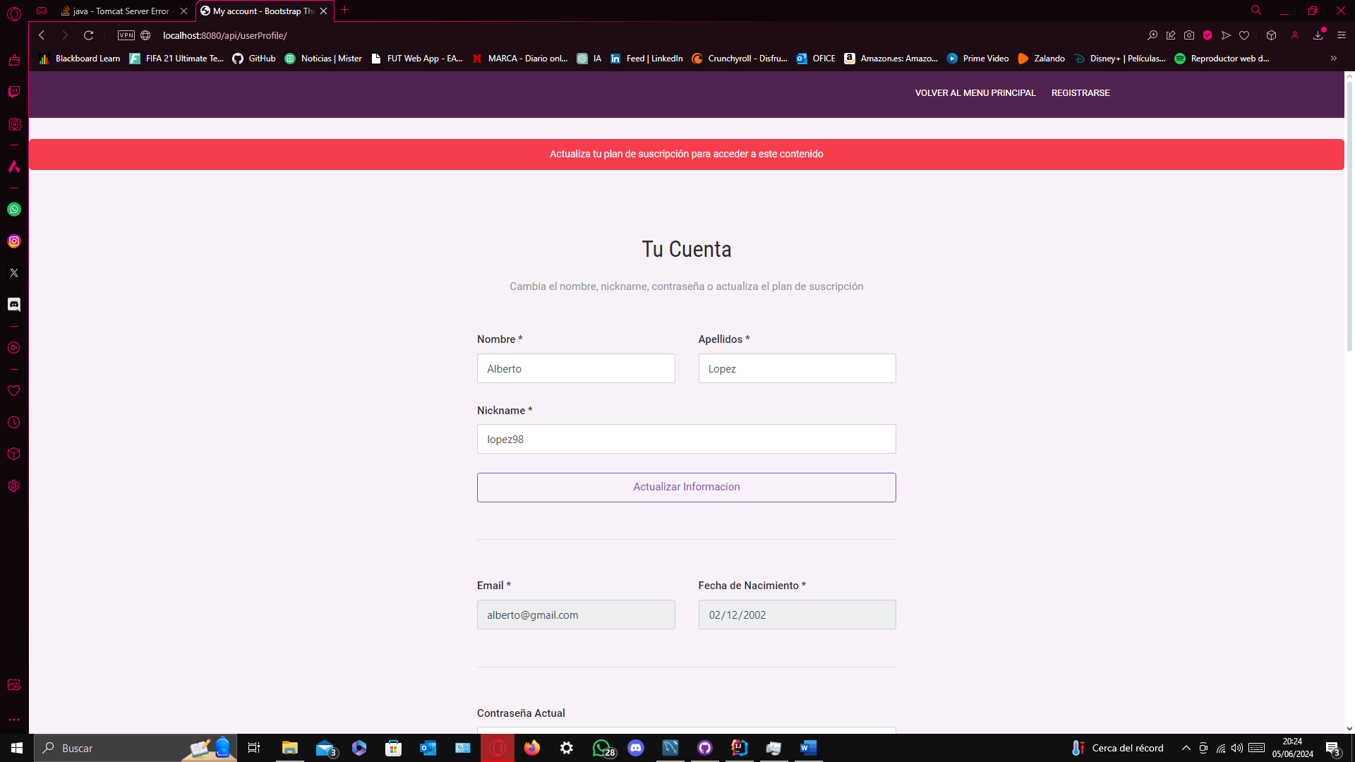

Figura 100: Error de acceso al contenido en directo, en la aplicación.

Si tenemos el plan de suscripción pro si podemos entrar a el panel de contenido en directo.

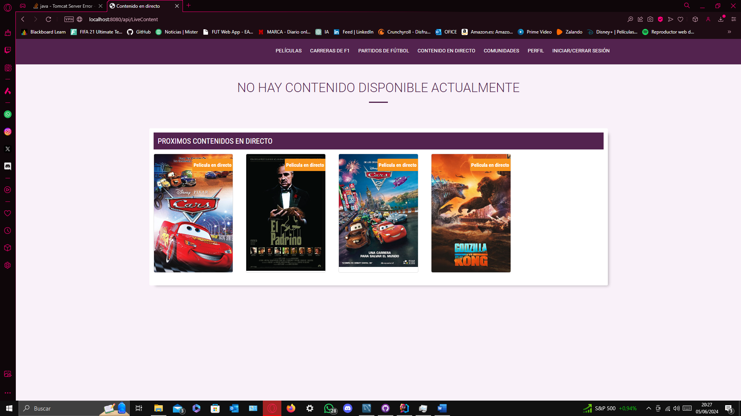

Figura 101: Panel de contenido en directo, sin un contenido en directo.

Este es uno de los casos en el que en ese tramo horario no hay contenidos en directo y podemos ver los futuros contenidos en directo.

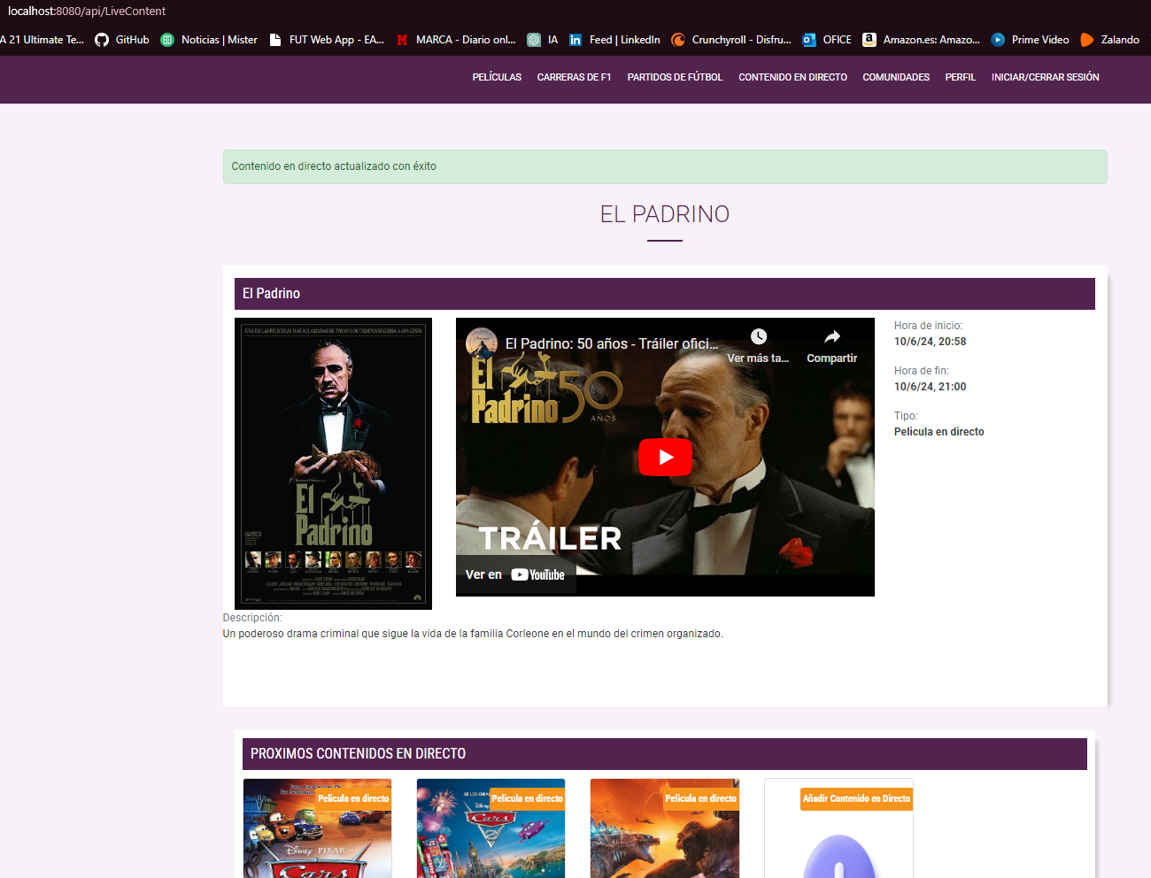

Figura 102: Panel de actualización de un contenido en directo en la aplicación.

Por último, en lo que respecta a los contenidos, aunque en este caso no es para verlos si no para comentarlos y debatir con otros usuarios, tenemos las comunidades de chats para que los usuarios de la plataforma hablen entre ellos y compartan sus opiniones y conocimientos sobre los diferentes contenidos de la plataforma.



Figura 103: Panel de las comunidades de chats, en la aplicación.

Dentro de las comunidades disponibles podemos hablar en la que queramos siempre que tengamos un plan de suscripción básico o superior, en el caso de tener un plan gratuito solo podremos ver los chats. Aquí muestro un mensaje del usuario que he creado de Alberto en la comunidad de fútbol. Por último, en el manual para usuarios tenemos el panel del perfil donde se puede encontrar la información personal del usuario que ha iniciado sesión en este caso del Alberto, nos permite cambiar el nombre, apellidos y nickame, este último siempre y cuando no coincida con uno que ya existe.

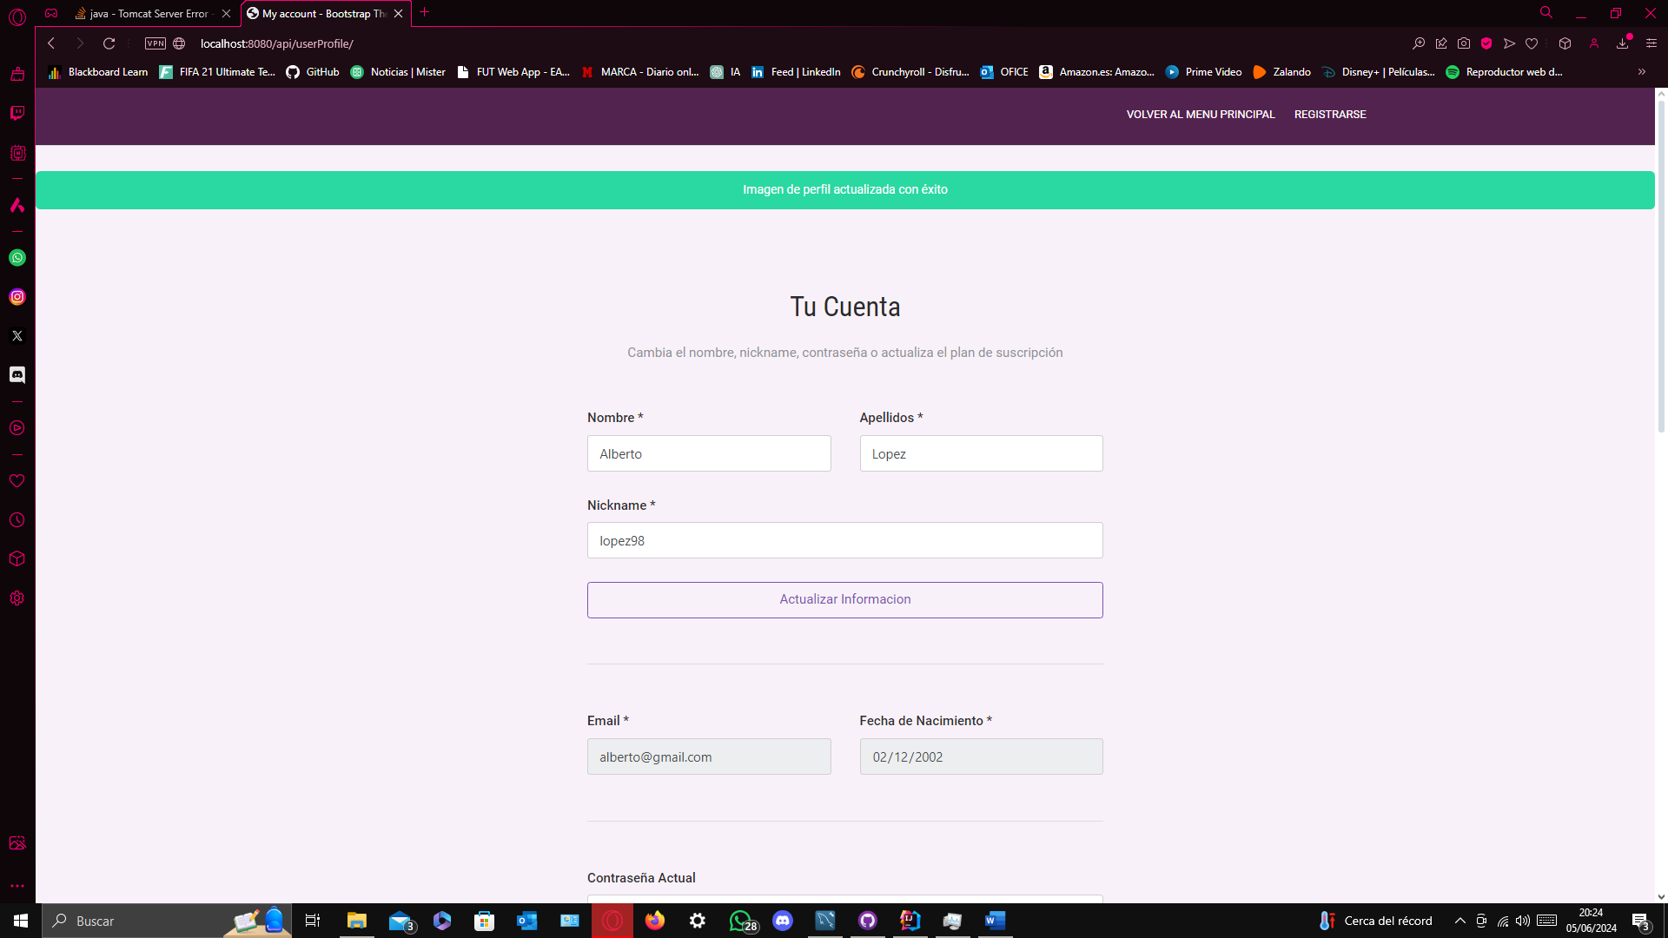

Figura 104: Panel de actualización de datos del usuario en la aplicación.

Para cada acción que se realice la plataforma maneja mensajes que salen en cuando realizamos alguna acción de cambio de datos, notificándonos si la acción se ha realizado correctamente, o si ha surgido algún error y nos explica por qué.



Figura 105: Mensaje de actualización de datos exitosos en el perfil del usuario.

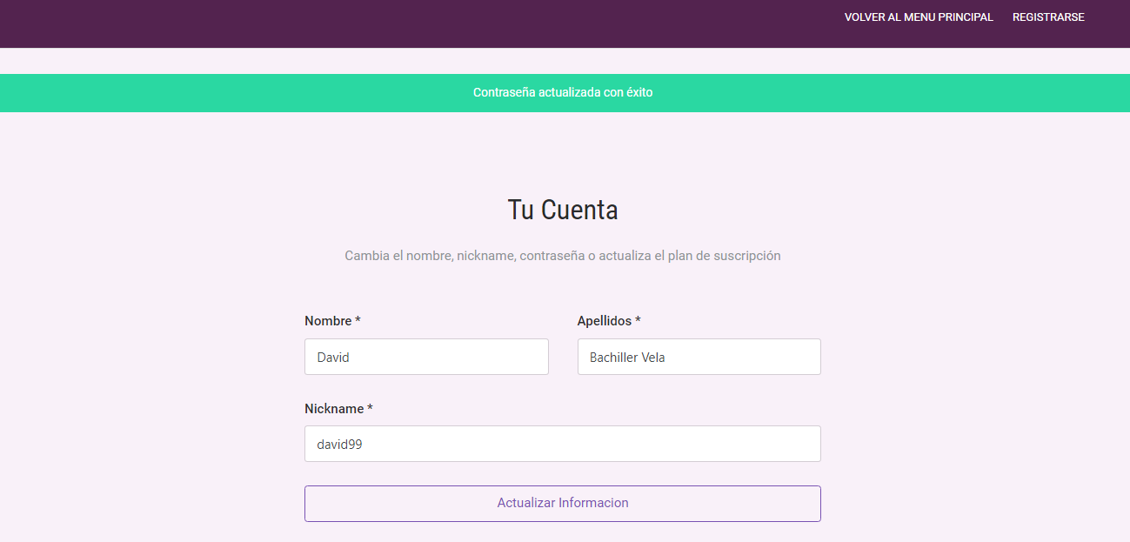

Figura 106: Mensaje de actualización de contraseña con éxito en la aplicación.

## 10.2 GUÍA DE ADMINISTRADOR

Lo primero de todo es entender el rol del administrador en la plataforma que se basa en dos funcionalidades gestión del contenido multimedia y gestión de usuarios, la gran pregunta es quien asigna los administradores, y es el super admin culla única función es la de asignar o desasignar administradores es decir pasar a un usuario de rol de user a rol de admin o viceversa. En cuanto a las funcionalidades de gestión de contenido el admin tiene secciones especiales dentro de los principales paneles de la aplicación para la gestión del contenido multimedia, que se va a basar en la creación, actualización y borrado del contenido.

Vamos a empezar con el panel de películas, una vez que te registres y hayas sido asignado con el rol de administrador vas a ver funcionalidades exclusivas, en el caso de las películas vemos que tenemos un panel que nos permite añadir nuevas películas.

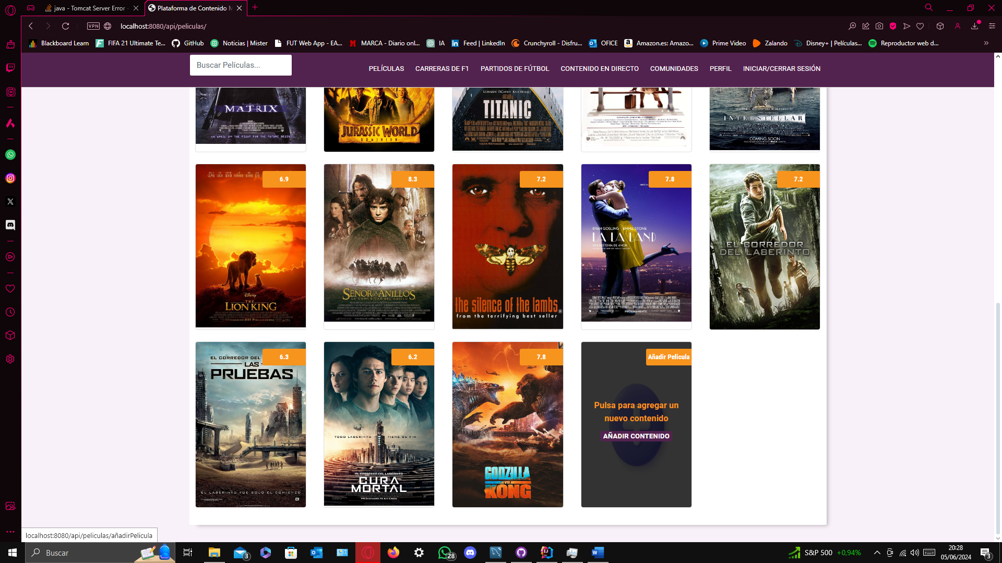

Figura 107: Panel de agregar películas, administrador.

Cuando pulsamos para añadir nuevo contenido nos envía a un panel donde se gestiona toda la creación d nuevos contenidos dentro de la plataforma, tanto contenido en directo, como películas, carreras de f1 y partidos de fútbol, para rellenar los datos del nuevo contenido y crearlo. En el caso de que se cree correctamente veremos un mensaje de creación correcta y si se produce algún problema también saldrá un mensaje indicando el motivo del error por lo que ha sucedido.

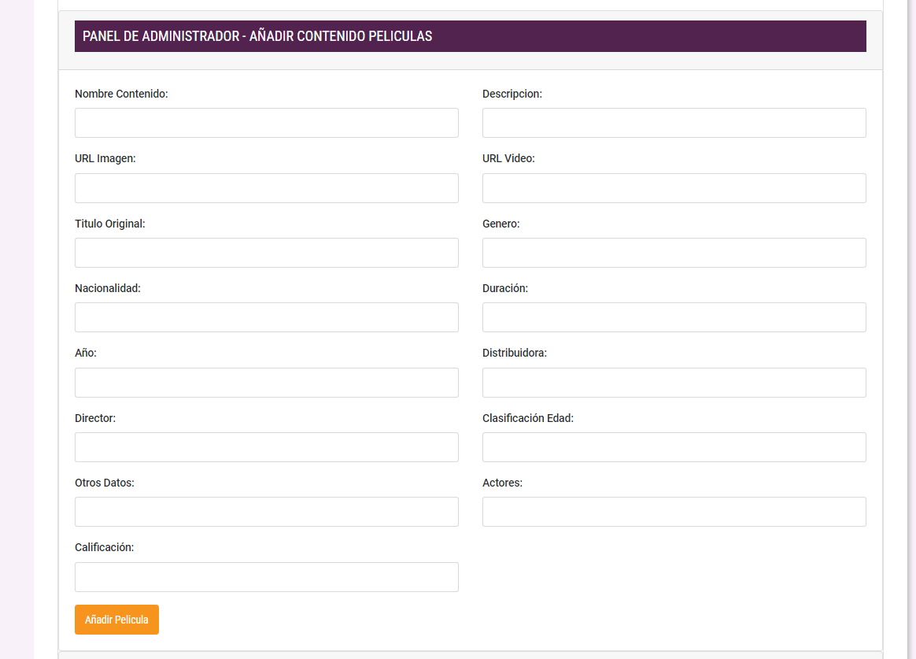

Figura 108: Panel para crear una nueva película, administrador.

Dentro del contenido de cada película, debajo del contenido vemos paneles especiales para actualizar el contenido o borrarlo si se desea, en ese caso el admin no vera los comentarios ya que su única función en este caso es gestionar el contenido.

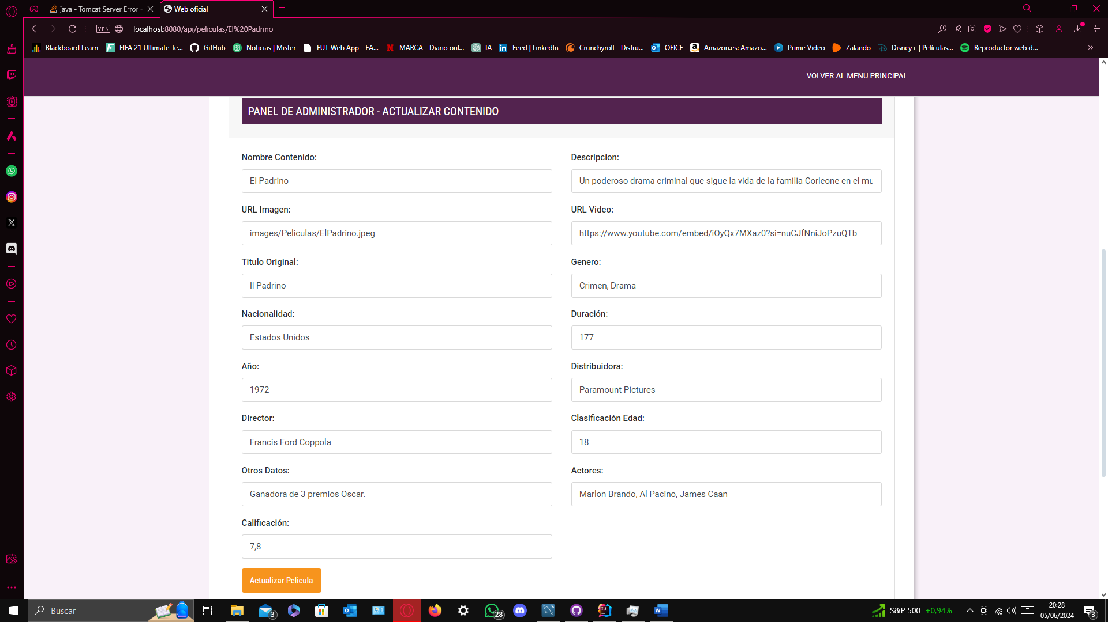

Figura 109: Panel para actualizar películas, administrador.

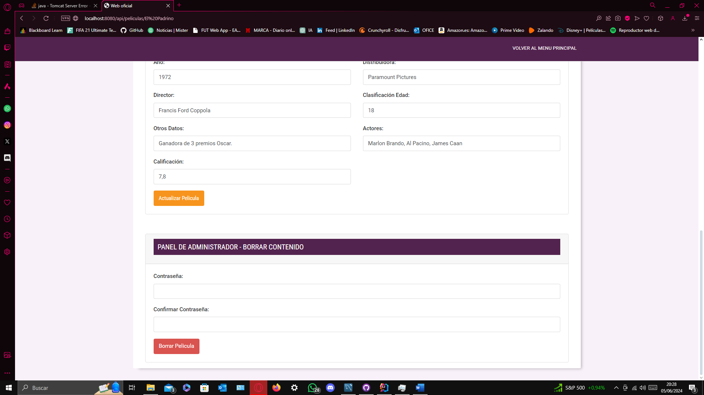

Figura 110: Panel para borrar películas, administrador.

El administrador ya ve los campos como están actualmente y los puede cambiar si lo desea. También tiene funcionalidades para los contenidos de f1, en el panel principal tiene la opción de agregar nuevos contenidos de f1.

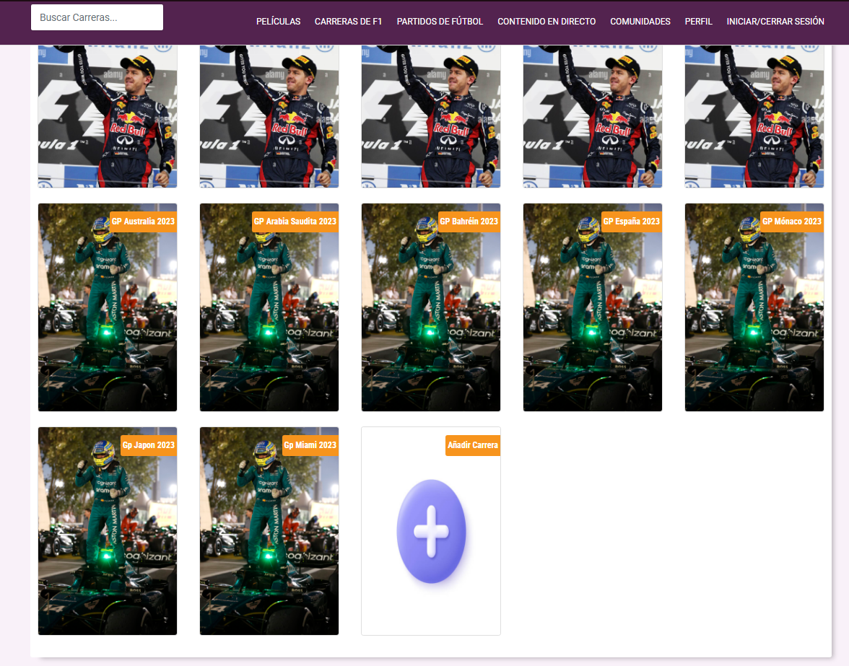

Figura 111: Panel para añadir carreras, administrador.

Cuando pulsamos para añadir nuevo contenido nos envía a un panel donde se gestiona toda la creación de nuevos contenidos dentro de la plataforma, tanto contenido en directo, como películas, carreras de f1 y partidos de fútbol, para rellenar los datos del nuevo contenido y crearlo. En el caso de que se cree correctamente veremos un mensaje de creación correcta y si se produce algún problema también saldrá un mensaje indicando el motivo del error por lo que ha sucedido.



Figura 112: Panel para añadir carreras de f1, administrador.

Dentro del contenido de cada carrera de f1, debajo del contenido vemos paneles especiales para actualizar el contenido o borrarlo si se desea, en ese caso el admin no vera los comentarios ya que su única función en este caso es gestionar el contenido.

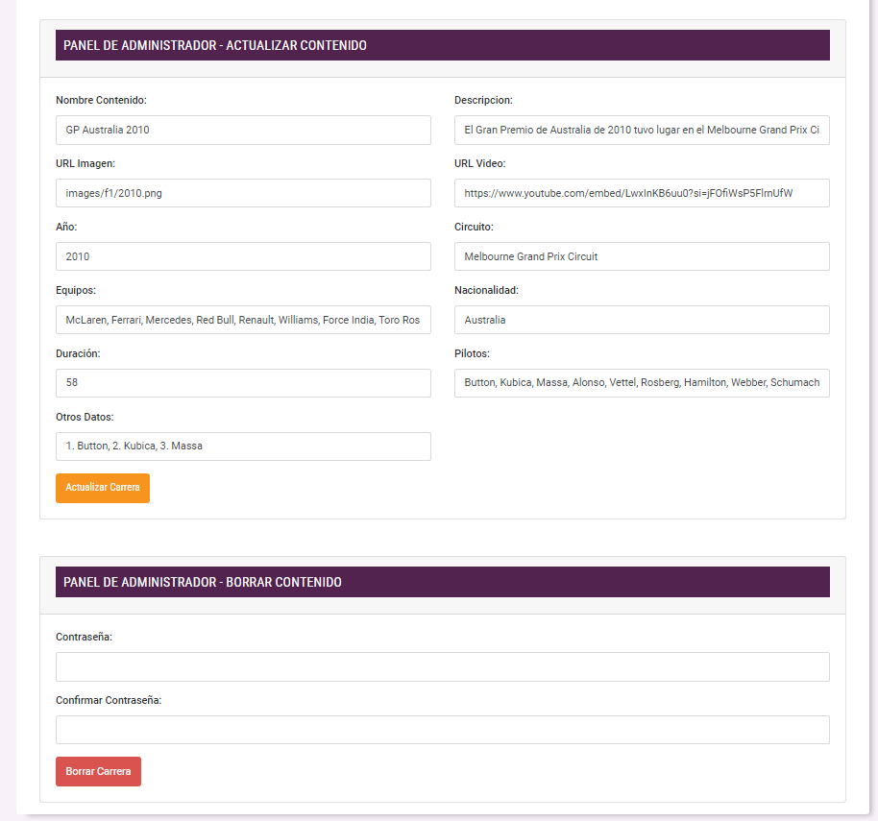

Figura 113: Panel para actualizar carreras y borrarlas, administrador.

Otras de las funcionalidades dentro del panel de administrador son en el contenido de partidos, el administrador tiene un campo para añadir si lo desea nuevos partidos de fútbol, cuando pulse le enviara al panel de creación de nuevos contenidos que es el mismo que el del resto de contenidos de plataforma.

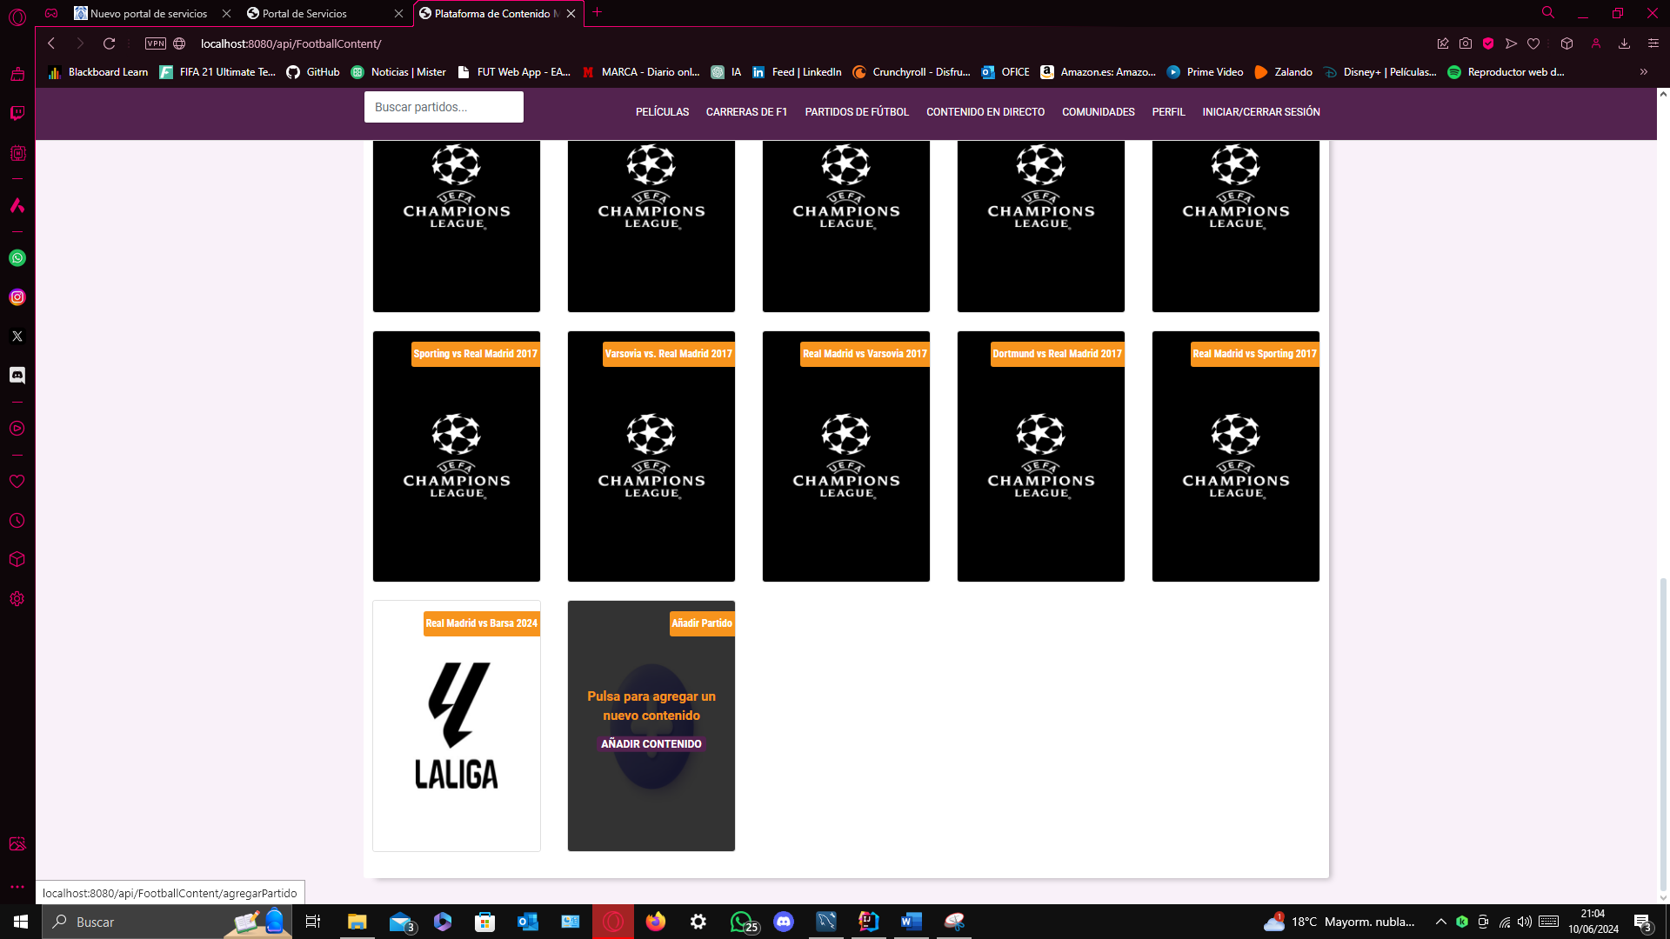

Figura 114: Panel para añadir partidos de fútbol, administrador.

Cuando pulsamos para añadir nuevo contenido nos envía a un panel donde se gestiona toda la creación de nuevos contenidos dentro de la plataforma, tanto contenido en directo, como películas, carreras de f1 y partidos de fútbol, para rellenar los datos del nuevo contenido y crearlo. En el caso de que se cree correctamente veremos un mensaje de creación correcta y si se produce algún problema también saldrá un mensaje indicando el motivo del error por lo que ha sucedido.

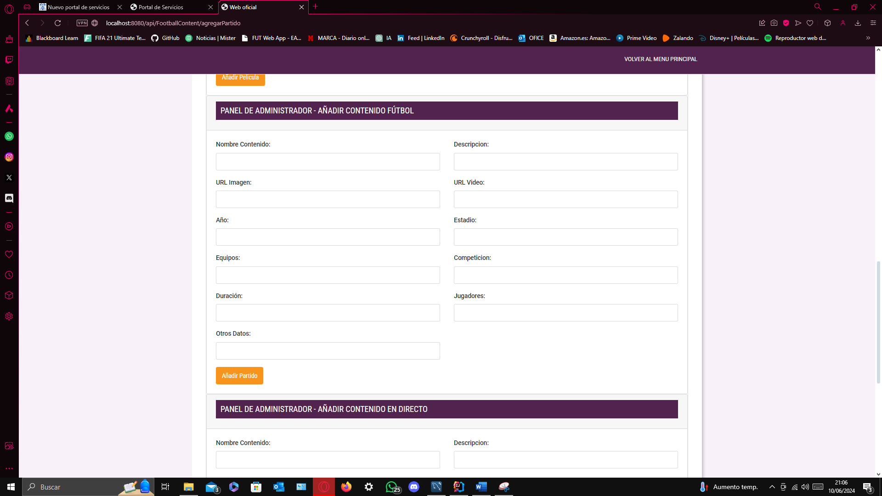

Figura 115: Panel para agregar contenido multimedia, administrador.

Una cosa importante es que las imágenes no están en la base de datos, si no en el propio proyecto en la ruta src/main/resources/static/images/, luego cuando vayamos a añadir un contenido en la sección de imagen hay que primero añadir esa imagen a esa ruta, y luego en el campo solo poner el url por ejemplo, images/Peliculas/Kong.png. Dentro del contenido de cada partido de fútbol, debajo del contenido vemos paneles especiales para actualizar el contenido o borrarlo si se desea, en ese caso el admin no vera los comentarios ya que su única función en este caso es gestionar el contenido.

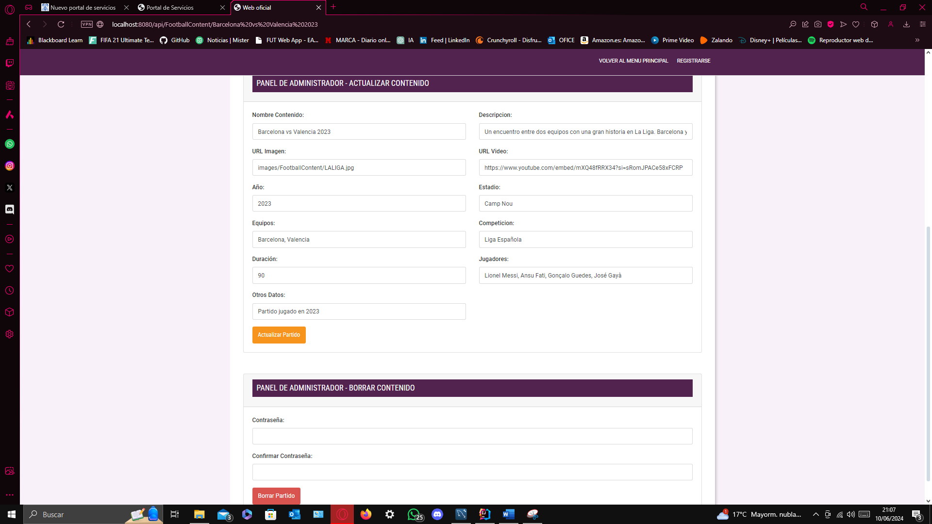

Figura 116: Panel para actualizar y borrar partidos de fútbol, administrador.

La funcionalidad más importante del administrador dentro de la aplicación es la de gestión del contenido en directo ya que el administrador es el encargado de crear el contenido en directo, modificarlo si es necesario, borrarlo, por lo que la gestión completa del contenido en directo en la aplicación se basa en el administrador. Dentro del panel principal de contenido multimedia el usuario tiene un campo especial para añadir un nuevo contenido multimedia.

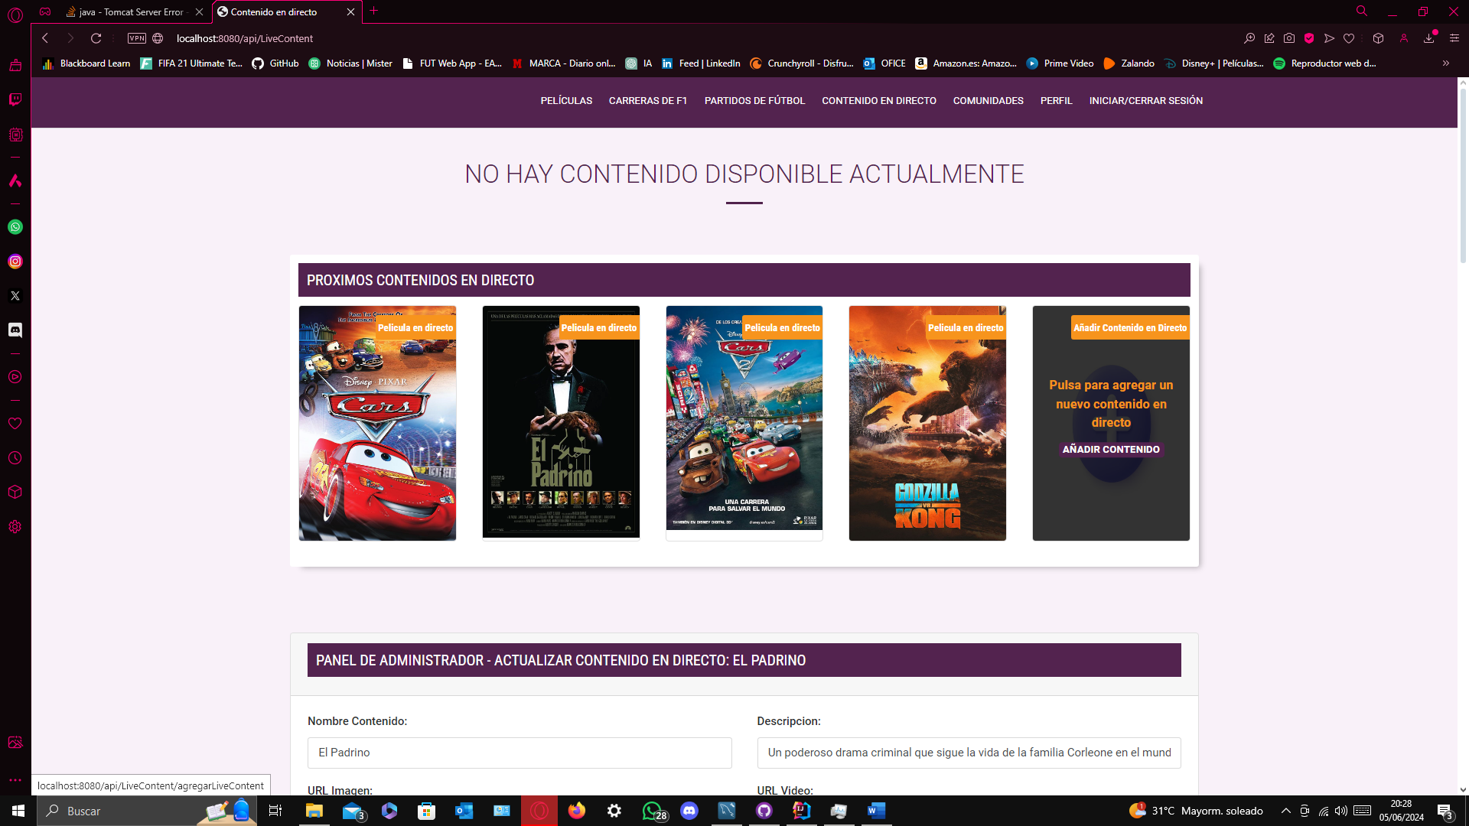

Figura 117: Panel para agregar contenido multimedia, administrador.

Una vez que se acceda al panel especial de creación de contenido en directo que es el mismo panel que el del resto de contenidos multimedia en cuanto a la creación se refiere. El administrador debe tener el control de cuando publica el contenido ya que el tramo horario es fundamental para una mayor audiencia, no obstante, la propia plataforma no deja que los contenidos se pisen entre sí, dando error si ocurre el caso.

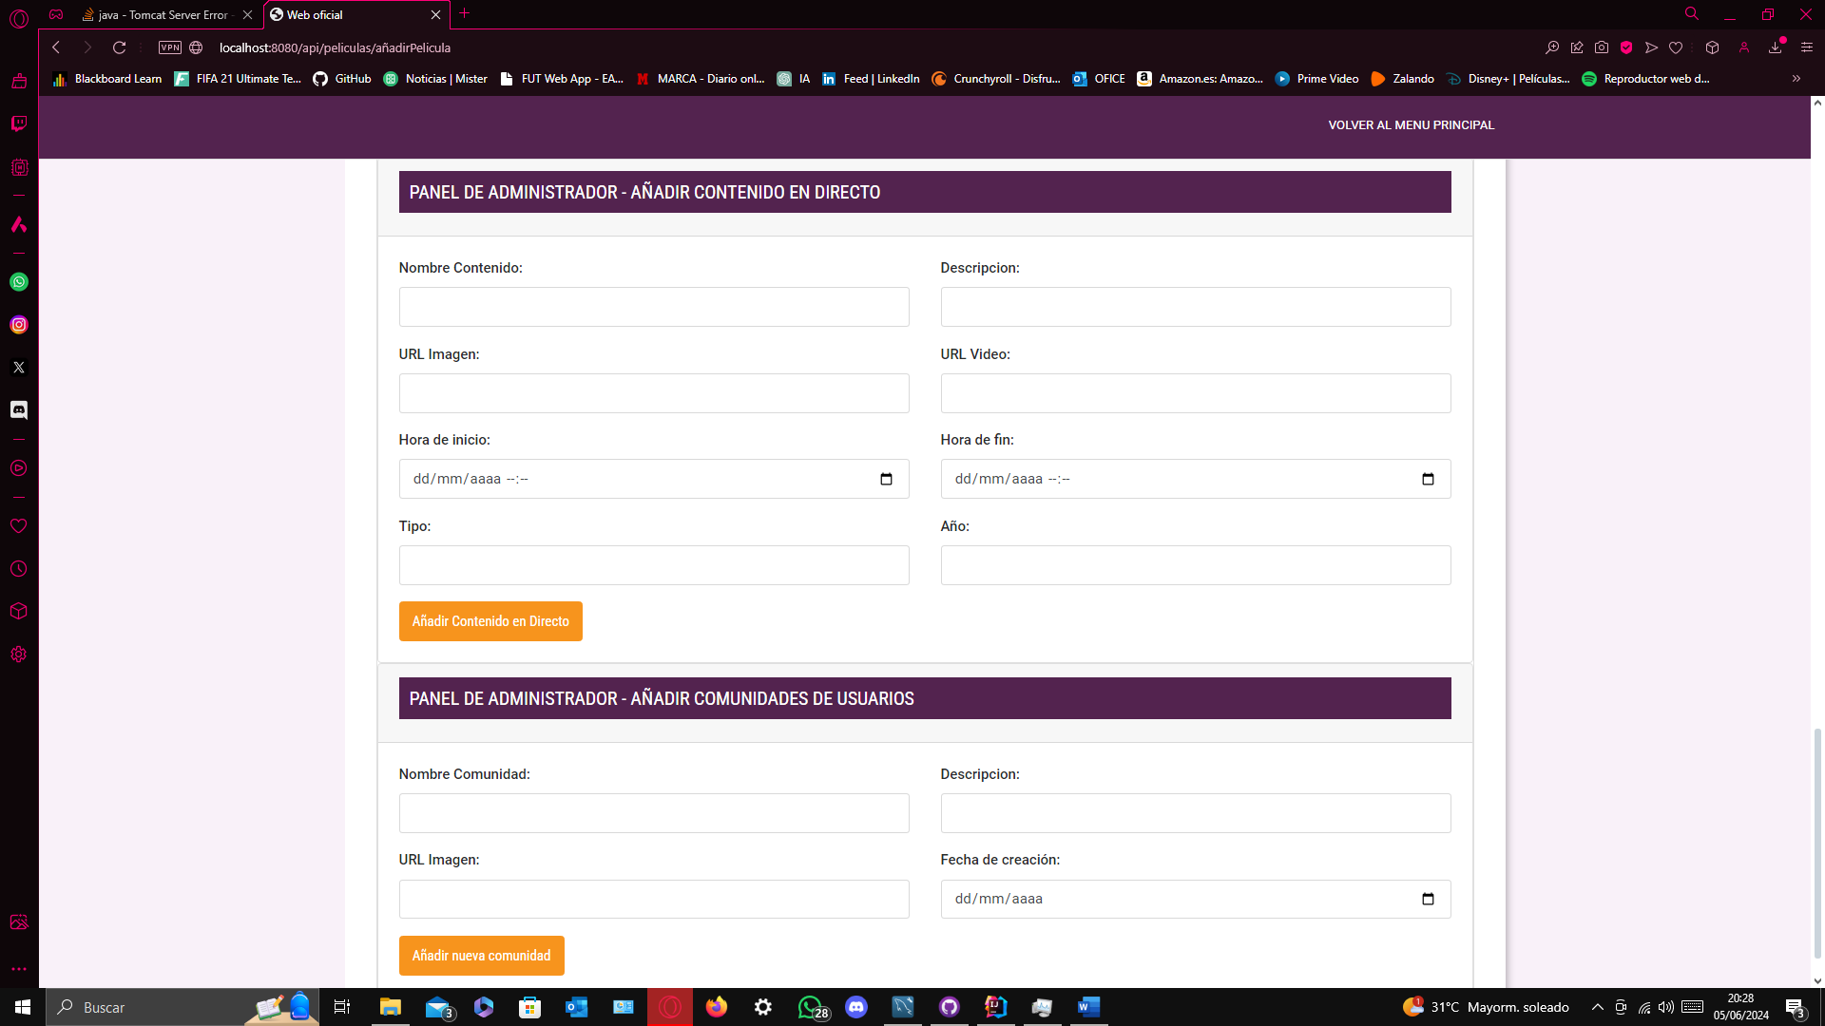

Figura 118: Panel para agregar campos de contenido en directo, administrador.

Otro de los roles importantes del administrador en lo que se refiere a la gestión del contenido en directo es de actualizar datos o borrar contenidos en directo, por lo que si se ha equivocado en la creación de este puede actualizarlo en cualquier momento. La plataforma le proporciona una lista con todos los contenidos en directo creados ya sean futuros o contenidos que ya han sido emitidos y el administrador tiene la función de gestionarlos, siempre pensando en conseguir la mayor visualización posible y siguiendo una estructura correcta de publicación de contenido, ya que este solo está disponible para usuarios con un plan de suscripción pro.

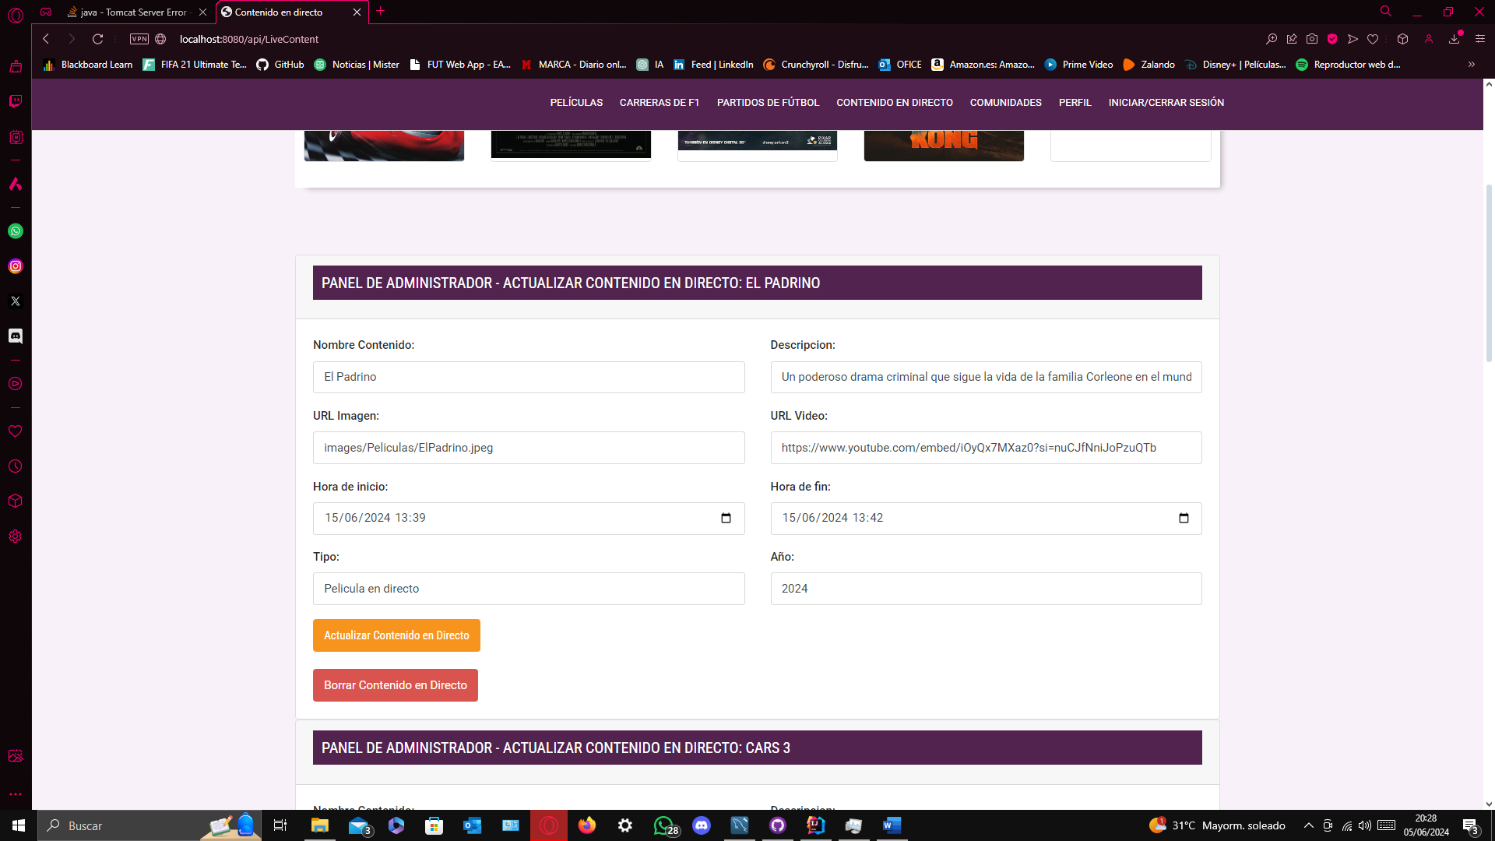

Figura 119: Panel para actualizar y borrar un contenido en directo, administrador.

Aquí vemos un ejemplo de uno de los contenidos que están creados dentro de la plataforma y como el administrador puede editar sus datos o borrarlo si es necesario. Este es el mensaje de error en el caso de que los contenidos se pisen unos con otros.

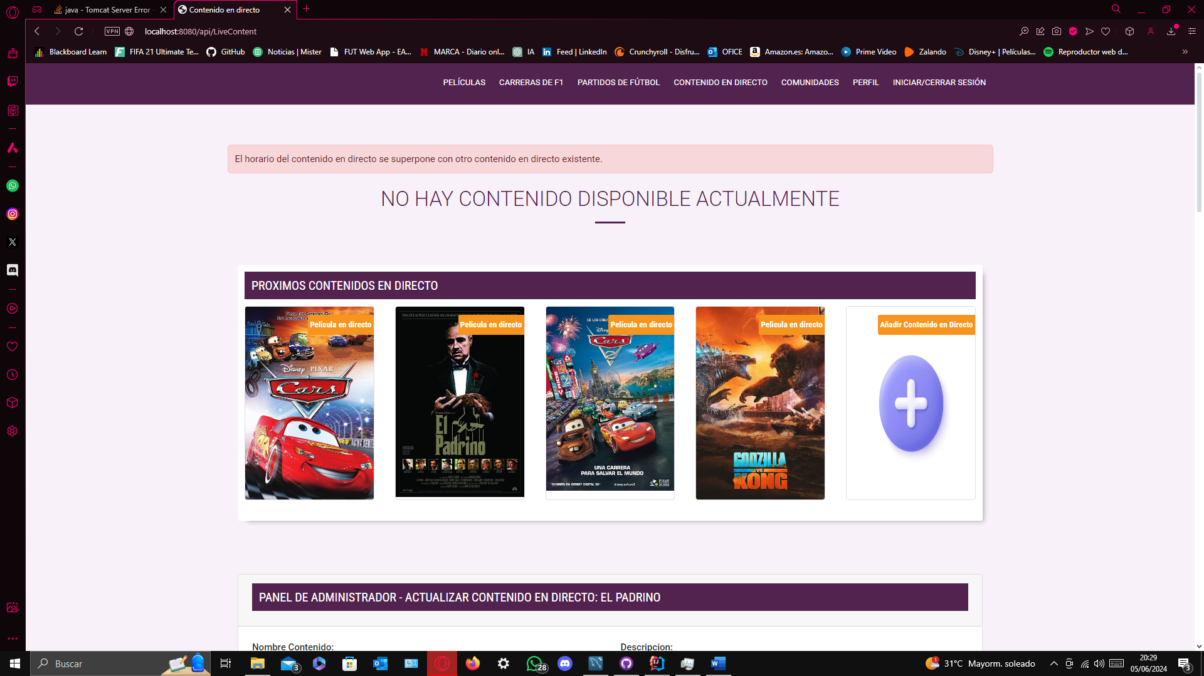

Figura 120: Mensaje de error de tramo horario, administrador.

Y por otro lado este es el mensaje que se enviaría si el contenido se ha actualizado correctamente.

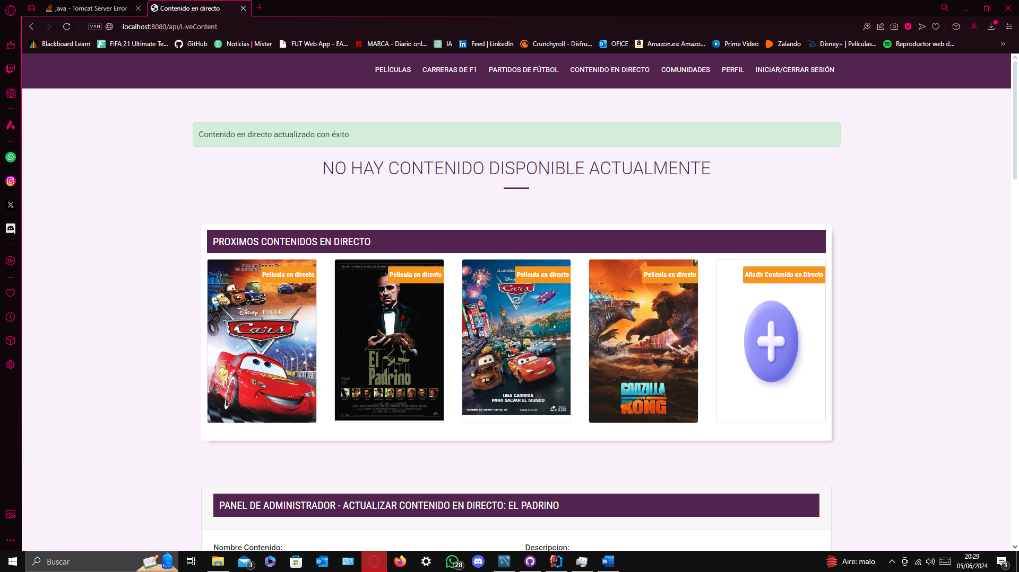

Figura 121: Mensaje de contenido en directo actualizado con éxito, administrador.

Por último, en lo que al panel de administrador se refiere, esta la gestión de las comunidades de chats, en este caso la función del administrador se centra exclusivamente en las comunidades, en la parte de los chats que envían los usuarios no entra, solo crea nuevas comunidades si es necesario en base a los requisitos de los usuarios, o actualizar algún dato de la comunidad como su imagen de perfil, descripción, ya que como he comentado antes no hace falta unirse a las comunidades para participar en ellas, si no que con estar registrado en la aplicación y tener un plan de suscripción básico o superior ya puedes participar en los chats de las comunidades.

El administrador tiene un panel especial para crear nuevas comunidades, que esta debajo de los chats de la comunidad así ve en tiempo real si los cambios que él ha hecho se ven bien o se han hecho de forma correcta en las comunidades.

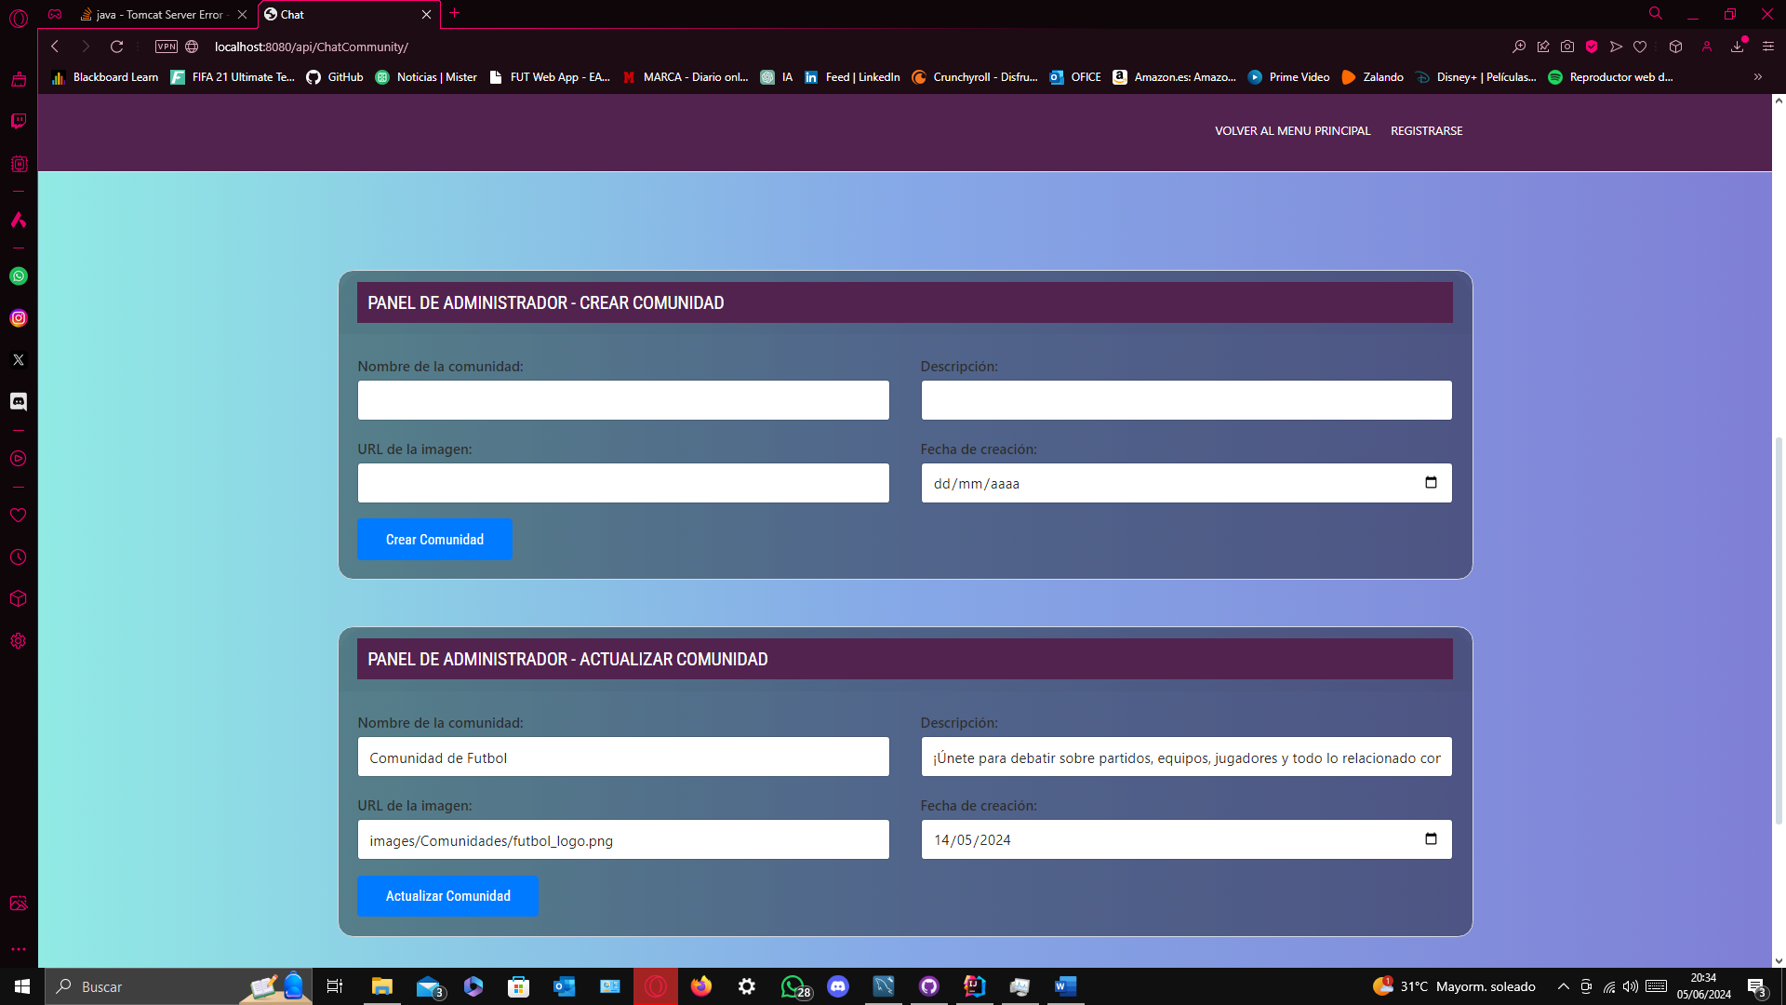

Figura 122: Panel para crear una comunidad, administrador.

Una comunidad tampoco tiene muchos datos por lo que su creación no supone grandes dificultades. Voy a hacer el ejemplo de crear una comunidad de ejemplo para ver cómo se haría.

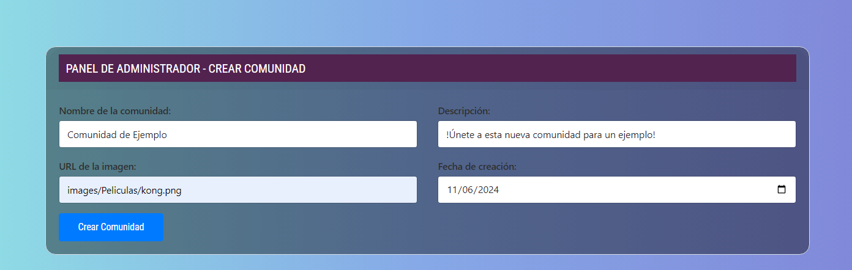

Figura 123: Panel para actualizar los datos de una comunidad, administrador.

Una vez creada dentro del panel de administrador podremos ver el panel que verían los usuarios para ver si la nueva comunidad se ha creado bien y ya abajo en la sección del administrador sale el mensajito si se ha producido éxito o si ha surgido algún tipo de error.

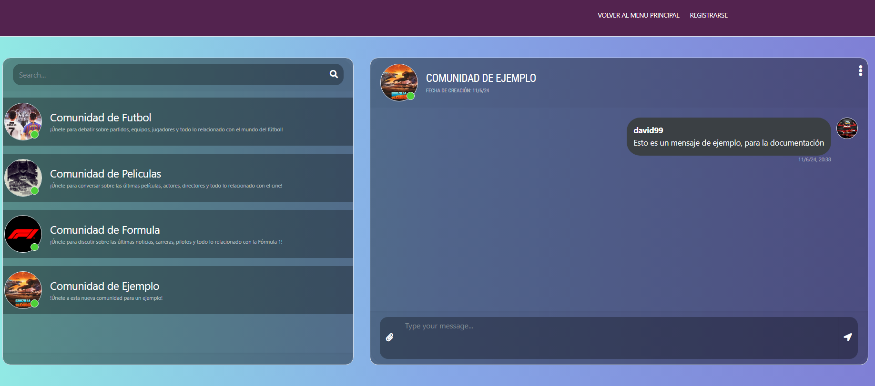

Figura 124: Panel de una comunidad creada de ejemplo.

Vemos como se ha añadido la nueva comunidad y he lanzado un mensaje de ejemplo. Ahora el administrador debajo del panel de las comunidades tiene la sección para actualizarlos y borrarlas luego lo que tiene que hacer primero es seleccionar la comunidad en este caso he seleccionado la comunidad que he creado para el ejemplo.

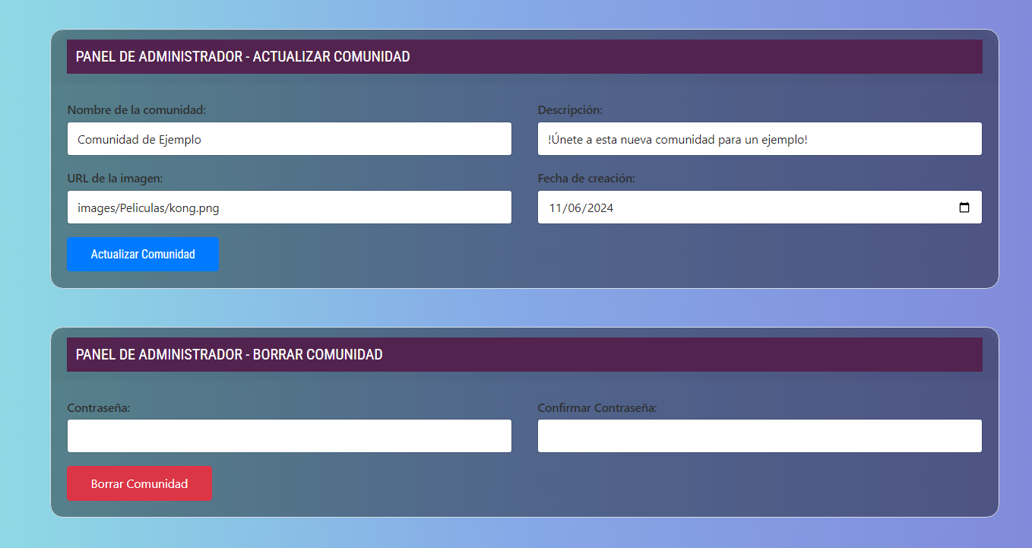

Figura 125: Panel para borrar una comunidad, administrador.

Si la actualizamos se ve el mensaje de éxito o de error para que el administrador tenga constancia en todo momento de lo bien o mal que se están realizando las operaciones.



Figura 126: Mensaje de éxito al crear una comunidad, administrador.

Y para borrarla él se añade una capa intermedia de seguridad con la contraseña del administrador, que también maneja mensajes de errores en caso de datos erróneos.



Figura 127: Mensaje de error al borrar una comunidad 1, administrador.



Figura 128: Mensaje de error al borrar una comunidad 2, administrador.



Figura 129: Mensaje de creación de comunidad con éxito, administrador.

# 

# 11. MANTENIMIENTO Y SOPORTE

Teniendo en cuenta que el proyecto se centra en llegar a un objetivo en cuanto a un desarrollo se refiere para ser evaluado a nivel educativo el mantenimiento y soporte va a ser mínimo, ya que no se trata de un proyecto con fines profesionales a alto nivel. Pero hay una serie de procesos que se van a seguir ya más como personal que como obligación educativa.

## 11.1 PROCEDIMIENTOS DE MANTENIMIENTO

El mantenimiento de la aplicación se realiza de manera continua para garantizar su correcto funcionamiento antes posibles actualizaciones con las tecnologías utilizadas. Como he comentado antes esto es con fines educativos por lo que voy a poner como seria el mantenimiento que yo haría si esto fuera una plataforma profesional.

**- Actualizaciones regulares**: La aplicación se actualiza regularmente para incorporar nuevas funcionalidades, mejorar las existentes y corregir errores. Las actualizaciones se realizan en un entorno de desarrollo antes de ser desplegadas en el entorno de producción.

**- Monitorización**: La aplicación se monitoriza constantemente para detectar y solucionar problemas de rendimiento y seguridad.

**- Copias de seguridad:** Se realizan copias de seguridad regulares de la base de datos para prevenir la pérdida de datos. Las copias de seguridad se almacenan en un lugar seguro y se pueden utilizar para restaurar la base de datos en caso de fallo del sistema.

**- Pruebas:** Se realizan pruebas unitarias y de integración para garantizar que todas las partes de la aplicación funcionan correctamente. Las pruebas se realizan después de cada actualización para asegurar que no se introducen nuevos errores.

## 11.2 SOPORTE AL USUARIO

El soporte al usuario incluye:

**- Documentación:** Se proporciona este documento detallado de la aplicación que incluye guías de usuario, preguntas frecuentes, explicación de todas las funciones del código individualizadas, explicación de la arquitectura. La documentación está disponible en línea a través de mi Git Hub [4] <https://github.com/davidbachii/SpringBoot> o a través de la propia universidad.

**- Formación:** La propia documentación está hecha pensando en la formación para los usuarios para ayudarles a entender y utilizar la aplicación de manera eficiente.

**- Comunidad de usuarios:** La comunidad de usuarios donde los usuarios pueden compartir sus experiencias, resolver dudas y aprender unos de otros. Lo que genera foros de discusión, grupos de usuarios.

**- Panel de perfil:** proporcionando la ayuda necesaria para que los usuarios puedan gestionar su perfil de manera efectiva. Lo que permite a los usuarios ver y actualizar su información personal, cambiar su contraseña, gestionar sus métodos de pago y modificar su plan de suscripción. Los usuarios pueden acceder a este panel después de iniciar sesión en la aplicación.

# 12. PRESUPUESTO DEL DESARROLLO DE LA APLICACIÓN

El desarrollo de esta aplicación requiere de un perfil full stack, que domine en la parte del back bases de datos relacionales en este caso MySql, y Spring Boot, en el front no es necesario que domine framewoks como angular o React, pero si Html, Css, Ajax y Boostrap. El abanico de trabajo es completo, ya que no solo es desarrollo, también incluye la documentación la fase de testing y el soporte y mantenimiento. Por lo que un perfil junior sería lo más ideal.

## 12.1 COSTE DEL DESARROLLO

El proyecto tiene una duración estimada de 6-7 meses y teniendo en cuenta que se combina con estudios o trabajo, la dedicación semanal es de 20 horas, ósea media jornada. El precio de la hora va a ser de 15 a 20 euros en base a la experiencia en este proyecto se va a fijar en 20 euros ya que al ser pocas horas al día la dedicación es plena.

Por lo que al mes quedan 88 horas mensuales, teniendo en cuenta que hay días que hay que dedicar más horas o invertir más tiempo en investigación y aprendizaje por lo seis meses que dura el proyecto la duración total 560 horas.

**- Coste de desarrollo:** 620 horas * 20 euros/hora.

**- Total, Costo de Desarrollo:** 12.400 euros.

## 12.2 HERRAMIENTAS Y SOFTWARE

En el caso del entorno de la base de datos MySql es gratuito, así como git hub para el control de versiones y toda la información es publica en internet, youtube, telegram. Por lo que el único gasto que vamos a tener en lo que a software se refiere es el del entorno de desarrollo, ya que es fundamental tener un buen entorno y en este caso, IntelliJ IDEA es el mejor del mercado.

**- IntelliJ IDEA (versión comercial):** 200 euros/año.

**- Total, Herramientas y Software:** 200 euros.

## 12.3 INFRAESTRUCTURA

Aunque la aplicación no se ha desplegado en la nube, considerando los costos potenciales para un despliegue inicial.

**- Servidor en la nube (AWS, Azure, Google Cloud) para pruebas y despliegue inicial:** 50 euros/mes * 5 meses.

**- Dominio y SSL:** 20 euros/año.

**- Total, Infraestructura:** 270 euros.

## 12.3 COSTES INDIRECTOS

El proyecto se puede realizar desde cualquier sitio, solo se necesita conexión a internet para que arranque el servidor y para el control de versiones, luego solo se necesita un equipo con buena Ram, y conexión a internet. Aparte contar con los mínimos gastos de luz.

**- Internet y otros servicios:** 20 euros/mes * 7 meses = 140 euros.

**- Electricidad y servicios:** 20 euros/mes * 7 meses = 140 euros.

**- Total, Costos Indirectos:** 280 euros.

## 12.4 RESUMEN DE COSTOS

**- Costo de Desarrollo:** 12.400 euros.

**- Herramientas y Software:** 200 euros.

**- Infraestructura:** 270 euros.

**- Costos Indirectos:** 280 euros.

**- Total, Estimado del Presupuesto:** 13.150 euros.

## CONSIDERACIONES ADICIONALES

**- Documentación:** La creación de la documentación es esencial para la mantención y escalabilidad del proyecto, ya que gestiona la creación de documentación técnica, manuales de usuarios, guías de instalación. Supondrá un tiempo estimado de unas 20 a 40 horas, por lo que supondrá de uno a dos meses del proyecto. El precio va incluido en los costes de desarrollo.

**- Testing y QA:** Pruebas unitarias, de integración y pruebas funcionales, también va dentro de los costes de desarrollo.

Este presupuesto se basa en el momento actual del mercado en julio de 2024, todo se trata de dinero en bruto por que lo habría que tener en cuenta impuestos.

# 13. CONCLUSIONES Y TRABAJOS FUTUROS

El proyecto ya de por si es complejo ya que requiere el manejo de múltiples tecnologías como Java [16] su framework Spring Boot [2], dentro de este dominar Spring Data [2], Spring Security [3], sus dependencias exclusivas en función de las necesidades del proyecto, también hay que dominar las tecnologías frontend (HTML, CSS, JavaScript [1] [15] [11]) y en mi caso Ajax [17] para las búsquedas y operaciones en tiempo real. Cuando te aventuras en un proyecto como este tu solo, como ha sido mi caso, te puedes complicar tanto como quieras, ya que en el mundo web las funcionalidades a implementar son múltiples al igual que las tecnologías que se pueden usar.

Mi objetivo siempre ha sido el de lograr una plataforma completa que cubra todas las principales necesidades de un usuario en cuanto a una plataforma de contenido multimedia se refiere y creo que en ese aspecto si se ha logrado el objetivo, pero como he dicho antes en el mundo web y cuando usas tantas tecnologías y sobre todo cuando trabajas en un proyecto tan grande una persona sola hay que poner límites ya que no se puede hacer todo en apenas 5 meses.

Respecto a los trabajos que se podrían hacer en un futuro, el primero lo tendría claro, pasar el front a Angular y React, ya que este proyecto se basa en (HTML, CSS, JavaScript [1] [15] [11]) con Bootstrap [8] y la complejidad al haber múltiples clases y librerías en cada panel puede suponer problemas a la larga. Respecto a Spring Boot [2] se podría implementar mucha más seguridad con Spring Security [3] [2] sobre todo con el tratamiento de la base de datos, y también el uso de Spring Cloud si se quiere subir el proyecto a la nube para facilitar el manejo y el uso del mismo, pero como comentaba antes cada una de estas tecnologías lleva meses incluso años de aprendizaje y el manejo completo de spring boot [2] requiere de muchos años debido a todo lo que abarca.

Respecto a nuevas funcionalidades que se podrían implementar el la plataforma, es la de crear una zona dentro del perfil de usuario para resolver dudas de los usuarios o un buzón para que los usuarios puedan comentar problemas que les hayan pasado y así los administradores tener conocimiento para pasar al equipo técnico los problemas, luego dentro del contenido de la plataforma en cada sección por ejemplo la de las películas, hacer mejores paneles ya que solo se muestran todas las películas con sus valoraciones y un buscador, podría haber secciones como películas en tendencia, mejores éxitos. Dentro del contenido en directo se podría contemplar la opción de que se emitan varios contenidos en directo a la vez para dar a los usuarios mejores condiciones.

También pienso que esta plataforma se podría hacer realidad y con unas mejoras y un equipo por detrás se podría llegar a publicar e incluso monetizarla, pero ese nunca es el objetivo, lo que a mí me interesa de verdad es que ayude a otros usuarios a entender mejor el uso de Spring Boot [2], que ayude a entender cómo funciona el flujo de comunicación general en el mundo web, la arquitectura y sus funcionalidades individuales por si alguien en el futuro quiere reutilizarlas.

Por lo que se refiere en lo personal, ha sido un proceso complejo ya que yo antes de empezar no tenía conocimientos apenas de javascript, de Ajax [17], y sobre todo de Spring Boot [2] que al final es lo principal y he tenido primero que aprender a utilizarlo y poco a poco ir implementando función a función e ir peleándome mucho con el código día a día, si a alguien le interesa, puede ver en mi git hub [4] el proyecto y los commits para ver la evolución desde 0 del proyecto, que se encuentra en la sección de despliegue de la aplicación. No es un proyecto que recomiendo como Trabajo de fin de grado y sobre todo para hacerlo solo, ya que requiere de muchísimo tiempo no solo de desarrollo, también de aprendizaje y si tienes muchas asignaturas se puede acumular mucha carga de trabajo, yo en mi caso solo tenía una asignatura y trabajaba 5 horas al día en una empresa, por lo que podía invertirle mucho tiempo todas las tardes, el proyecto es un desafío personal pero sobre todo educativo ya que los conocimientos que se van adquiriendo son muy valiosos y más cuando los vas implementando y tienes control completo de cómo funciona cada una de las funcionalidades, la base de datos, que hace cada cosa.

# 14. BIBLIOGRAFÍA

|  |  |
| --- | --- |
| [1] | 2MuchTech, «Canal de telegram con diseños de interfaces en html, css y js,» 2023. [En línea]. Available: https://t.me/twomuchtech. |
| [2] | J. Hoeller, «Documentación oficial de Spring Boot: Proporciona una guía completa sobre el uso del marco de trabajo Spring Boot, incluyendo la configuración, el desarrollo de aplicaciones y la gestión de dependencias,» 2024. [En línea]. Available: https://spring.io/projects/spring-boot. |
| [3] | B. a. T. L. a. W. R. a. H. G. a. G. J. a. B. J. Alex, «Spring Security Reference,» *URL https://docs. spring. io/springsecurity/site/docs/current/reference/htmlsingle/.[utoljára megtekintve: 2017. 04. 21.],* vol. 12, 2004. |
| [4] | J. a. C.-A. V. Astigarraga, «!Se puede entender cómo funcionan Git y GitHub!,» *Ecosistemas,* vol. 3, nº 1, pp. 2332--2332, 2022. |
| [5] | J. A. a. V. Cruz-Alonso, «How to Design a Web Survey Using Spring Boot with Mysql: A Romanian Network Case Study,» *Spiru Haret University, Faculty of Economic Sciences,* vol. 17, nº 2, pp. 63--71, 2017. |
| [6] | ByteCode, «{Curso Completo de Desarrollo Web con Spring Boot: Este curso de YouTube proporciona una guía paso a paso para desarrollar una aplicación web utilizando Spring Boot,» 2018. [En línea]. Available: https://www.youtube.com/playlist?list=PLcIHm18h1i4nD4H8tPeID8PNiKsm4VZm5. |
| [7] | F. Fuentes, «Curso de Postman, JPA, API REST y MySQL: Este curso de YouTube proporciona una guía detallada sobre el uso de Postman, JPA, API REST y MySQL en el desarrollo de aplicaciones,» 2020. [En línea]. Available: https://www.youtube.com/playlist?list=PL-A7l3GTDnp1YkBwslsdzuJKF55cISdSD. |
| [8] | S. S. a. A. P. Gaikwad, «A review paper on bootstrap framework,» *IRE Journals,* vol. 2, nº 10, pp. 349--351, 2019. |
| [9] | O. a. o. Gierke, «Spring Data JPA-Reference Documentation,» *URL https://docs. spring. io/spring-data/jpa/docs/current/reference/html/.[utoljára megtekintve: 2017. 04. 21.],* 2012. |
| [10] | G. M. González, Aprende a Desarrollar con Spring Framework: 2ª Edición., IT Campus Academy, 2016. |
| [11] | Harris059, «Coding Notes, Sheets, Tips, and Coding,» 2023. [En línea]. Available: https://t.me/codehype. |
| [12] | R. a. H. J. a. D. K. a. S. C. a. H. R. a. R. T. a. A. A. a. D. D. a. K. D. a. P. M. a. o. Johnson, «The spring framework-reference documentation,» *interface,* vol. 21, p. 27, 2004. |
| [13] | M. a. C. J. a. G. J. D. Matthews, MySQL and Java developer's guide, John Wiley & Sons, 2003. |
| [14] | K. S. P. Reddy, Beginning Spring Boot 2: Applications and microservices with the Spring framework, Apress, 2017. |
| [15] | C. Stella, «Personal Portfolio Zip File & Some Web Development Reletd Course in Telegram,» 2023. [En línea]. Available: https://t.me/codingstella. |
| [16] | P. Sznajdleder, Java a fondo: curso de programación, Alpha Editorial, 2016. |
| [17] | E. E. C. T. a. I. S. Solís., Programació web con CSS, JavaScript, PHP y AJAX, Iván Soria Solís, 2014. |
| [18] | B. Varanasi, Introducing Maven: A Build Tool for Today's Java Developers, Apress, 2019. |

Escuela Politécnica Superior

Universidad de Alcalá



